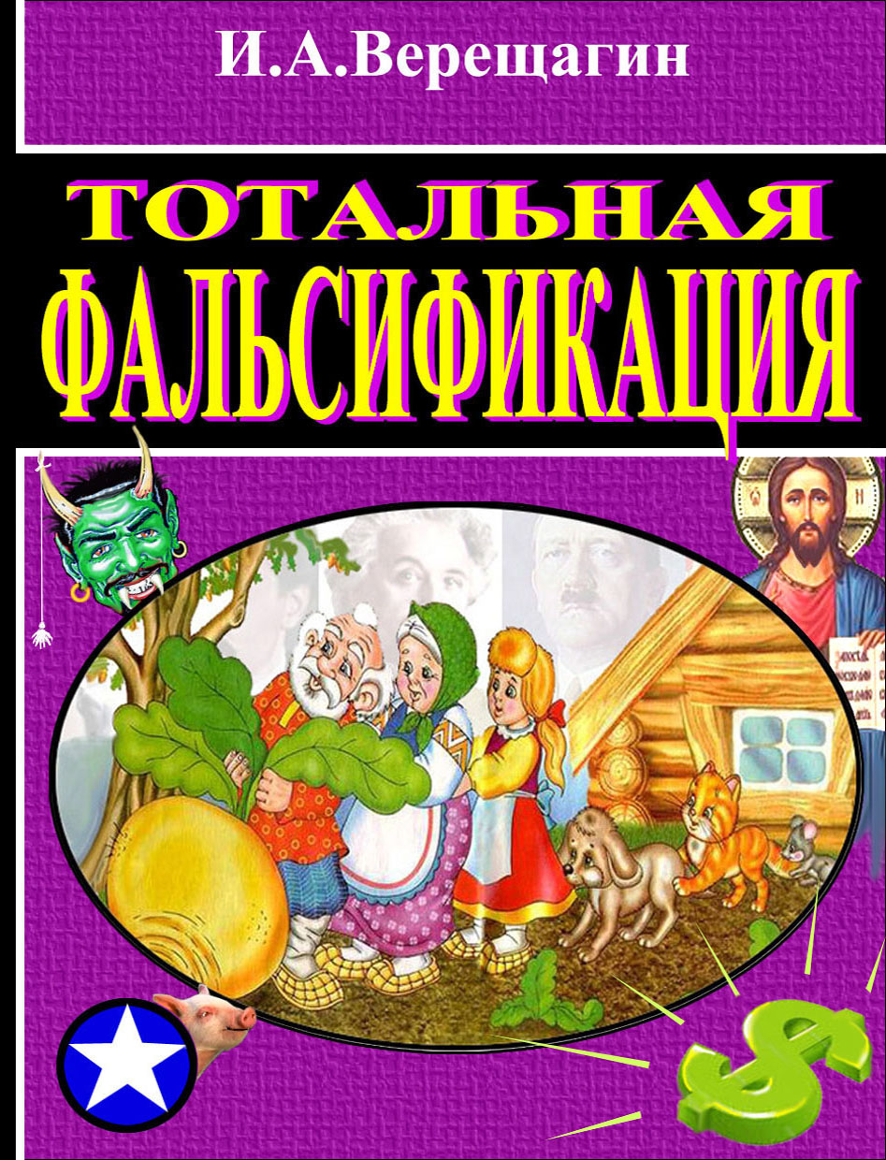

САМИЗДАТПРЕСС
Сообщество Независимых Исследователей

Т О Т А Л Ь Н А Я
ФАЛЬСИФИКАЦИЯ

Россия – 2016

Автор: И. А. Верещагин

ББК 15, 22.1, 22.3, 28.0, 72, 87.3, 92
УДК 17.22, 53, 530.1, 615.8

ТОТАЛЬНАЯ ФАЛЬСИФИКАЦИЯ

/ Верещагин И.А. / Оригинал-макет подготовлен в БФ ПГТУ, 2004 г., доработан 2015 – 2016 гг., 278 c.

Выявлена связь фальсификаций с материальным миром, экономическими отношениями, общественным сознанием, религиозным зомбированием. Рассмотрены противоречия в науке и причины их появления.
Для школьников, студентов и всех критически мыслящих граждан, интересующихся развитием естествознания, проблемами науки и вопросами устранения тысячелетнего сатанизма и лжепарадигм ХХ века.

© Верещагин И.А.

В ---------- Без объявления
ISBN – 5 – 89043 – 066 – 1
………………………………
СОДЕРЖАНИЕ

 | Вступление  1..О фальсификации  2..Фаллибилизм, пробабилизм, джастификационизм  3. Интуиционизм, эмпиризм, истинноцизм, скептицизм  КОСМОПОЛИТИКА |  |  | 6  9  14
I.  II.  III. |  | Истоки  1..Вселенская машина  2..Биота – зеркало материи  Древняя психологическая война  1..Заветы для избранных  Происхождение. Пожары, грабежи и войны. Брак и секс.  Пути к обогащению. Отношение друг к другу. Избранность  Презрение к порабощенным. Заповедь фашизма. Предчувствие  2..Установки для инородцев  Без происхождения. Пожары и войны. Родные и близкие  Отказ от богатства. Секс и господа. Внушение ничтожности  Жестокость и страх. Кто эти ребята. Назидание  3..Фальсификация Ведической культуры  Террор Игорь Алексеевич Верещагин – НГУ, Н-ск  1..Власть силы  2..Сионизм и фашизм |  | 19  23  27  31  44  54  60  67
IV. |  | Мировая гегемония  1..Опять свойства природы  2..Сколько нужно проб |  | 75  80
 |  |  | МАТЕМАТИКА
I. |  | Счастье – в логических лакунах  1..Формальная логика  2..Логика способа существования |  | 84  94
II. |  | Геометрические хляби  1..Измерение и абстракция  2..Обмер, обвес, обсчет |  | 96  99
III. |  | Ад для бесконечностей  1..Объять необъятное  2..Ляпсусы теории множеств  3..Бесконечная нищета парадигматики |  | 103106  110
IV. |  | Математический абордаж в экономике  1..Как делают инфляцию  2..Для чего нужна девальвация  3..Бредни политической экономии |  | 116  121  129
 | ФИЗИКА
I. |  | Ложь о природе  1..Кому не нужен эфир Наитие. Развитие. Возрождение  2..Об ограниченности скорости  3..Позитивизм и прагматика |  |  | 137  143  146
II. |  | Науки о неопределенностях  1..Квантовая механика  2..Синергетика |  |  | 149  154
III. |  | Теория относительности  1..Гебефрения специальной теории относительности  2..Эфемерность общей теории относительности |  |  | 158  164
IV. |  | Астрономия и космология  1. Античные ученые Платон, Аристотель, Аристарх, Птолемей  2..Средние века Коперник, Дж.Бруно, Галилей, Кеплер, Декарт  3..Новое время Ломоносов, Лаплас, Козырев, Амбарцумян, Троицкий |  |  | 167  171  173
I.  II.  I.  II.  I.  II. |  |  | ХИМИЯ  Алхимия От Парацельса до Ротшильда  Химическое оружие Farbenindustrie  БИОЛОГИЯ  Дарвинизм Дерево и обезьяна. Природа и бог  Биологическое оружие Американские советы  ПСИХОЛОГИЯ  Фрейдизм Гениталии тоже оружие  Психофизическое оружие Максимум гуманности  Потомсловие  1..О самозванцах и простофилях  2..О божественных лженауках  3..Динамитная премия Орудие фальсификации  Справка. Величайшие ученые всех времен и народов |  | 177  180  182  185  190  197  206  209  213  218
 |  | Ценные руководящие указания (ЦРУ)  Памятник Соломону. Монумент Шуцпе. Стела астронавту-лунатику  Антишуцпам. Орден враля. Бес конечности. Бог и чёрт. Гора Сион. Веды  Комментарии Наивность. Турецкий гамбит. Операция Ы  Иудаизм, англиканцы, епископальщики = Спрут  Примечания  Дополнительные источники информации |  |  | 223  245  259  273
………………………………….
ВСТУПЛЕНИЕ
1..О фальсификации
Что такое фальсификация? Это слово закордонное и произошло оно от нецензурного выражения «фальшь». И злоупотребляют этим ругательством все те, кто плохо учил в школе русский язык.
Почему нецензурного? А потому, что в этом грубом иностранном ругательстве, переведенном Кириллом Мефодиевичем на древнерусский язык, через одну заборную букву Ш стоят сразу два с виду мягких знака: ь и Ь. Вы видели когда-нибудь на заборе одну-единственную букву Ш, а перед ним и сразу за ним две лежачие буквы Ы, у которых костыли отняла наглая латинская буква-кочерга L?
Вот и получилась шипящая буква из кириллицы: Ш. А переводится незамысловатое словечко «фальшь» как ложь, враньё и злостная кривда. Однако это только для тех, кто честно работает и приносит пользу обществу – для большинства людей. Для высоких вельмож, олигархов, ВИП-персон, банкстеров и сказочников слово «фальшь» вовсе не ругательство, а похвала. Что это так, увидим из дальнейшего. А пока заметим, что свое беспардонное враньё сказочники всех мастей и изощренные врали распространяют среди порабощенного населения издревле, уже с пеленок каждого его доверчивого и наивного представителя. Пораженный в правах, барон Мюнхгаузен здесь просто чахнет от зависти.
На передней обложке мы видим персонажей известной сказки для детей про то, как в непаханом огороде у деда с бабкой выросла репа, да не простая, а с позолотой, да такая большая, что «тянут-потянут и вытянуть не могут». И внучка, и Жучка помогают, да не в силах выдернуть толстушку. Хотя и кот Леопольд с мышкой-норушкой готовы помочь…
Отметим, однако, что вопиющая ложь содержится уже в детской сказке про безобидную огородную репу. На самом деле в природе (а все персонажи сказки – дети природы) всё обстоит с точностью до наоборот. Откуда же у поэтов, сказочников, лжеученых и богачей такая непреодолимая тяга к надругательствам над истиной? В чем причина? Не в нескончаемом ли метаболизме? Не в желании ли слишком больших хитрецов скрыть от подвластного населения всю правду о структуре метаболических процессов, то есть о естественном обмене веществ?
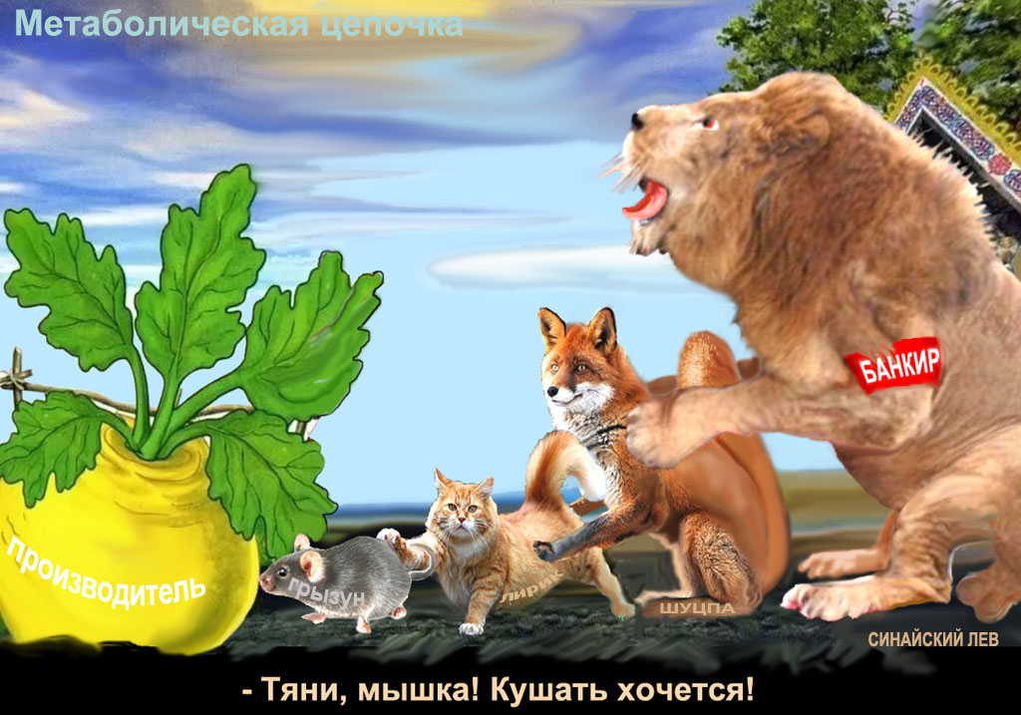
Ответы на эти вопросы лежат на поверхности способа существования белковых тел и огородных растений. И ответы эти неутешительные, ибо так повелевает Всевышний, то есть Бог, или Иисусе. Что это за деспот такой и как он оболгал всё на свете, мы уже немножко знаем [1]. И этого замаскированного палача привлекли к своему замыслу как раз наши наглые, кровожадные и бесцеремонные грабители и убийцы. Немножко скромно, без ажиотажа, чтоб у простоволосых не вызвать панику, о данных кривдопостроениях поведано в поучительном видео [2].
На самом деле «бог тáк устроил мир», что вовсе не дед с бабкой первыми вступили в репчатый метаболизм, а оказались в конце цепочки самопожирания органической жизни. Биологи и даже химики с физиками знают, что метаболическая цепочка эта не простая. Пораскиньте сами.
Древние микробы-аэрофобы выработали на Земле кислород ^{(★)}, газ водород просочился из магмы, образовалась вода, а затем и все организмы. Усваивают энергию солнечных лучей только растения, остальные паразитируют на механизме фотосинтеза, с аппетитом пожирая друг друга – из-за энергии. Так, репа, да еще вареная, – это наглядный пример издевательства над тружениками, добывающими своими зелеными листьями солнечную энергию, вырабатывающими жиры, белки и углеводы. Мало того, что изуверы ее насильно выдернули из родной стихии – земли, так еще и в кипяток сунули, чтоб сварилась и вкусней для изнеженных паразитов-желудков была. И это далеко не всё.
Если посмотреть на стол с яствами, то всюду вы увидите трупы растений и животных, а то и бычью кровь и козье молоко. Скажете, сахар и соль тут ни при чем. Ан нет! Сахар – это выжимки из многих трупов сахарного тростника или сахарной свеклы, а соль – производная от миллиарднолетней деятельности поваров-микробов, отходы их жизнедеятельности ⁽¹⁾. Ведь даже золото на Земле – и то бактерии вырабатывают. Так что человек только жиреет от всего готовенького, по существу, ничего для себя не делая, кроме, разве, блестящих украшений на пупке.
Но во всех религиях это тщательно скрывается, а верующим внушается неописуемая любовь к Богу – к тому, кто устроил такой образ жизни. То есть ты должен быть благодарен за то, что тебя беспощадно жрут, как в саванне больного буйвола – гиеновые собаки. И с пеной у рта хвалить своих пожирателей – банкиров, ростовщиков, олигархов, их ставленников у корыта власти и прочих людоедов.
Следовательно, если мы заговорили о боге Кузе, то необходимо выяснить, что это за наваждение такое – религия, и с чем её кушают. Поэтому, раз все вокруг друг друга едят и спасибо не говорят, а религия об этом умалчивает и, что еще хуже, уходит от вопроса и всех верующих в темные закоулки своей веры затягивает, то надо разобраться в ее загадочных, но от этого не менее губительных целях ^{(★)}.
Таким образом, отвечая на вопрос о причинах фальсификации в науке, мы не должны обходить стороной ни структуру метаболизма, ни устройство самогó во Вселенной сáмого умного homo – вместе с его органами чувств, функциями позвоночника, ЖКТ и серого вещества. А уж потом можно и о науках немножко порассуждать.
А как развивалась способность homo к фальсификациям?

2..Фаллибилизм, пробабилизм, джастификационизм…
Фаллибилизм. С незапамятных времен гоминиды (высшие узконосые обезьяны) поклонялись не только богу орешника и черту в омуте, не только зайцам и мамонтам, но и своим детородным органам. А как же иначе! Ведь нехитрое составное устройство на входе имеет гармонический вселенский процесс, а на выходе – свою маленькую копию. Чудо, да и только! Как тут лбы в поклонах не расшибать!
И в самом деле – с греческого φαλλός (фаллос) переводится как мужской половой орган, а также его изображение. Фаллический культ – это обоготворение фаллоса как символа рождающего начала природы. И пока ничего крамольного. Но это только на первый, наивный взгляд.
В действительности, если представить себе наших далеких предков, в экстазе прыгающих у костра вместе со своими прелестями, то возникают каверзные вопросы:
1) они себя во всех подробностях не создавали, конкретной причиной фаллоса не являются, так чему же они так радуются – неужели своему положению халявщиков?
2) когда же им придут в голову вопрошания: а) по чьей это программе мы ликуем при осознании себя готовеньких, нами самими не произведенных; b) а не пора ли умнейшим из самых умных самим что-то придумать, например самовоспроизводящегося и мыслящего робота?
Но у более поздних представителей вида homo из фаллического культа выросло кое-что, названное очень красиво: фаллибилизм. Появилось это нечто конечно же из-под пера американского логика, философа, гуру прагматизма и плагиатора Ч.С.Пирса [18, cc. 45 – 46]. Фаллибилизм трактуется им как теория "способностей человеческого разума ошибаться". Однако это совсем не смешно и даже не грустно. Но…
«…В мифологической космогонии в контексте антропоморфных моделей космогенеза, фундированных сюжетом Сакрального брака Земли и Неба (Нут и Геб в древнеегипетской мифологии, Герд и Фрейд в скандинавской, Гея и Уран в древнегреческой и т.п.), центральным моментом космизации мира является воздвижение мировой вертикали, отделяющей друг от друга Землю и Небо и обеспечивающей существование мирового пространства. Космическая вертикаль, с одной стороны, традиционно является фаллическим символом и в этом плане относится к небесному (мужскому) началу (мировое древо как фаллос Урана в древнегреческой мифологии), с другой – эта мифологема теснейшим образом связана с женским началом: дева в стволе (древнеегипетская сикомора [кикимора], античные гомодриады [1 ≡ h+h+h], миф о рождении Адониса из открывающегося в стволе дупла) или даже отождествленная со стволом (Лилит в шумерской мифологии). Мифологема оказывается семантически амбивалентной, будучи отнесенной одновременно и к земному (женскому), и к небесному (мужскому) началам. В этом смысле, разделяя Небо и Землю, фаллическое древо одновременно символизирует собою и их брачное соединение. Одним из распространенных сюжетных полей мифологии являются камлания – путешествия шаманов или фабульных героев на небо по древесному стволу. Благодаря данной полисемантичности, культурный символ фаллоса как "центра мира" неизменно претендует в западной культуре, согласно оценке Элиаде, на статус точки соприкосновения имманентного и трансцендентного.
Таким образом, в архаических культурах мифологема мирового древа играла структурообразующую роль по отношению к космически артикулированному мирозданию. По вертикали посредством мирового древа осуществляется дифференциация трех мировых зон (три шага Вишну: небо-крона как обитель богов, подземелье-корни как царство мертвых и опосредующее их пространство людской жизни, символизируемое стволом), а по горизонтали (тень ствола-фаллоса) – отграничение освоенного и упорядоченного Космоса от Хаоса. Семантическая фигура древа конституирована в традиционных культурах как символ упорядоченности мироздания и поддержания его космической организации» [18, cc. 349 – 350].
А мы что думали? Недаром же в ХХ веке все фаллибилисты Западной Европы и тем паче США и Канады носились с проектом построения огромного и высокого “лифта” с поверхности Земли до Российской обитаемой космической станции (РОКС). И их можно понять: нет-нет да просыпается в западном общественном сознании (то есть в диффузном сознании сексуальных меньшинств, трансвеститов и педофилов) понимание значимости мужского начала – Неба и его достоинства – Фаллоса. Вот они и лезут к РОКС, сломя шею и размахивая подобием радуги на флагах. И это англосаксонский «золотой миллиард»!
Но в целом история с фаллибилизмом показывает, что фальсификации в жизни homo – явление старое, давно и прочно укоренившееся. Вместо однозначно-точной истины у гадающих фаллибилистов принимается fallible, то есть высочайшее предсказание. Мало того, какой фурор своими флагами наводят фаллибилисты на Высокие небеса и Космос, так теперь, следуя своей неуемной страсти, они занялись мистикой, экстрасенсорикой и оккультизмом (И. Лакатос [17, сс. 114 – 115]).
Пробабилизм. Это произведение философствующих умов тоже дорогого стоит. Первенство в его создании И. Лакатосом приписывается известным англосаксам: «…все теории в равной степени не могут иметь доказательного обоснования.
Философы неохотно признавали это по очевидным причинам: … если теоретическая наука не имеет доказательного обоснования, то она есть не что иное как софистика и иллюзия, если не бессовестное надувательство. Философское значение пробабилизма (или "неоджастификационизма") состояло в попытке избежать такого вывода.
Пробабилизм возник благодаря усилиям группы кембриджских философов, полагавших, что хотя научные теории равно необоснованны, они все же обладают разными степенями вероятности (в том смысле, какой придан этому термину исчислением вероятностей) по отношению к имеющемуся эмпирическому подтверждению. С этой точки зрения, кодекс научной чести не так суров, как кажется: он требует только высокой вероятности научных теорий или хотя бы того, чтобы в каждом конкретном случае были указаны эмпирические подтверждения данной теории и определена вероятность этой теории по отношению к этим подтверждениям» [10, c. 4].
Однако начался пробабилизм, как и многие другие пикантные воззрения, опять же в незапамятные времена, но вовсе не на Британских островах [12, сс. 150 – 169]. Вместо пирроновского скептицизма в Средней академии Аркесилай развивал «учение о том, что нет абсолютных истин, истина всегда более или менее вероятна» (сс.162 – 163). В результате «его взгляды были своеобразным синтезом крайнего скептицизма, этического практицизма и перипатетического сциентизма. Аркесилай испытал и влияние эпикуреизма...
Феофрастов сциентизм также не прошел для Аркесилая бесследно: у него не было полного отрицания возможности знания. Он допускал возможность истины, но именно только возможность. Истина всегда и во всем только вероятна. Нет ни абсолютной истины, ни абсолютно достоверного знания».
В разделе «Математика», § I, n 2 мы вернемся к проблеме истинности логики (как фундаменту математики). Но что так притягательно в древнем, как фаллос, пробабилизме, так это его основание – вероятность (от слияния двух слов: «вера» и «ять»). Следуя лучшим традициям анализа забугорных слов в процессе их прочтении по слогам, обнаруживаем, что в терминах «пробабилизм» и «вероятность» проглядывается определенная ассоциация между словами «баобаб» и «лизм», с одной стороны, и словами «Вера» и «ять», с другой стороны. То есть почти в каждом «строгом» научном термине, родившемся в западноевропейской цивилизации, заложен некий подвох. И этот сюрприз – только для нас, а для них – в порядке вещей. Отсюда, как мы теперь понимаем, бюргерам, мистерам и месье очень даже недалеко и до своих широко рекламируемых извращений. А они еще хотят нас чему-то учить!
Джастификационизм. В этом водовороте мысли «…полагают, будто научное знание состоит из доказательно обоснованных высказываний. Признавая, что чисто логическая дедукция позволяет только выводить одни высказывания из других (переносить истинность), но не обосновывать (устанавливать) истинность, они по-разному решают вопрос о природе тех высказываний, истинность которых устанавливается и обосновывается внелогическим образом.
Классические интеллектуалисты (в более узком смысле – "рационалисты") допускают весьма различные, но в равной мере надежные типы "внелогического" обоснования [истинности]: откровение, интеллектуальную интуицию, опыт. Любые научные высказывания могут быть выведены логически из подобных оснований.
Классические эмпирицисты считают такими основаниями только сравнительно небольшое множество "фактуальных высказываний", выражающих "твердо установленные факты". Значения истинности таких высказываний устанавливаются опытным путем, и все они образуют эмпирический базис науки. Если требовать, чтобы в основаниях науки не было ничего, кроме узкого эмпирического базиса, то для доказательного обоснования научных теорий нужны более эффективные логические средства, чем дедуктивная логика, которой ограничиваются интеллектуалисты, например "индуктивная логика".
Все джастификационисты, будь то интеллектуалисты или эмпирицисты, согласны в том, что единичного высказывания, выражающего твердо установленный факт, достаточно для опровержения универсальной теории; но лишь немногие осмеливаются утверждать, что конечной конъюнкции фактуальных высказываний достаточно для "индуктивного" доказательного обоснования универсальной теории.
Джастификационизм, считающий знанием лишь то, что доказательно обосновано, был господствующей традицией рационального мышления на протяжении столетий. Скептицизм не есть отрицание джастификационизма; скептики только полагают, что нет (или не может быть) доказательно обоснованного знания и поэтому нет знания вообще. Они видят в "знании" только разновидность веры, свойственной всем одушевленным существам. Тем самым скептицизм, остающийся джастификационистским, дискредитирует знание, открывая дверь иррационализму, мистике, суевериям» [10, cc. 3 – 4] ⁽²⁾.

3..Интуиционизм, эмпиризм, истинноцизм, скептицизм…
Если возникает много измов, с помощью которых философские работники пытаются охарактеризовать своё мышЬление (мышкование), то это о чем-то говорит. Что мышление – процесс сложный, сообразный непростой жизни homo, спустившегося с развесистой ветки, мы знаем. Так как серое вещество является придатком желудочно-кишечного тракта, то есть, если брать шире, придатком метаболического процесса, то и так называемая мысль и, следовательно, мышление являются придатком способа существования (с огородом или без оного).
На дереве что? Сидишь на ветке или в дупло забился, а кушать уже подано: грейпфруты на ветру качаются, бананы сами в рот просятся, яблочки-мичуринки розовыми боками зазывно поворачиваются. Не то что внизу, на земле. Здесь надо бегать, прятаться, напрягаться, копья ломать, чтоб пропитание себе добыть. Одни заботы-хлопоты. Поэтому и измы в голове появляются. И то не так, и так не сяк.
Но это не философия, а процесс выживания. Философия осталась на дереве. И дерево это имеет толстый ствол от Земли до пышной кроны на Небесах, а под Землей – коренья. Как фаллос. Недаром древние греки ∨ вавилоняне изображали философов лежащими на ветке. Со взглядом, упертым в свой пуп. Или, как буддисты, – лежащими под деревом и ждущими… спасения. Стало быть, занятия философией предполагают покой и уединение – со своим и только своим фаллосом.
Изм 1. Интуиционизмом он называется. И расположен он в подсознании, но имеет связи на стороне. Как все. Интуицию мы включаем, когда ничегошеньки не понимаем ни вокруг себя, ни в библии, ни в эрзаце-учебнике. Словно надеемся на что-то или на кого-то. Возможно – на Всевышнего, возможно – на генетическую информацию внутри себя. Вдруг волшебный ларчик откроется и укажет. И ведь порой открывается!
Изм 2. Это эмпиризм. Без него как? Без него нельзя. Его появление в головах философов обеспечивается органами чувств.
Чувство страха перед Небом порождает такие течения электрических импульсов в голове, как фаллибилизм, неоплатонизм, зороастризм.
Чувство удовлетворения вызывает несколько иные течения: гедонизм, анимизм, антропоцентризм и даже… христопродавчество.
Чувства осязания подразделяются на ощущения тепла – холода, сырости – сухости, шершавости – гладкости, кόлющего – режущего…
Зрение дает нам примерно 95 % всей информации и возможность сесть в вагон, а не попасть под локомотив.
Слух – незаменим в лесу в окружении воющих волков.
Вкус – олицетворяет важный орган метаболизма; это вообще самый главный орган, так как вкусовые железы находятся в начале ЖКТ, служащего для переработки представителей другой жизни. Про «эти глаза напротив» сколько песен спето, а вот про вкуснятину – ничего.
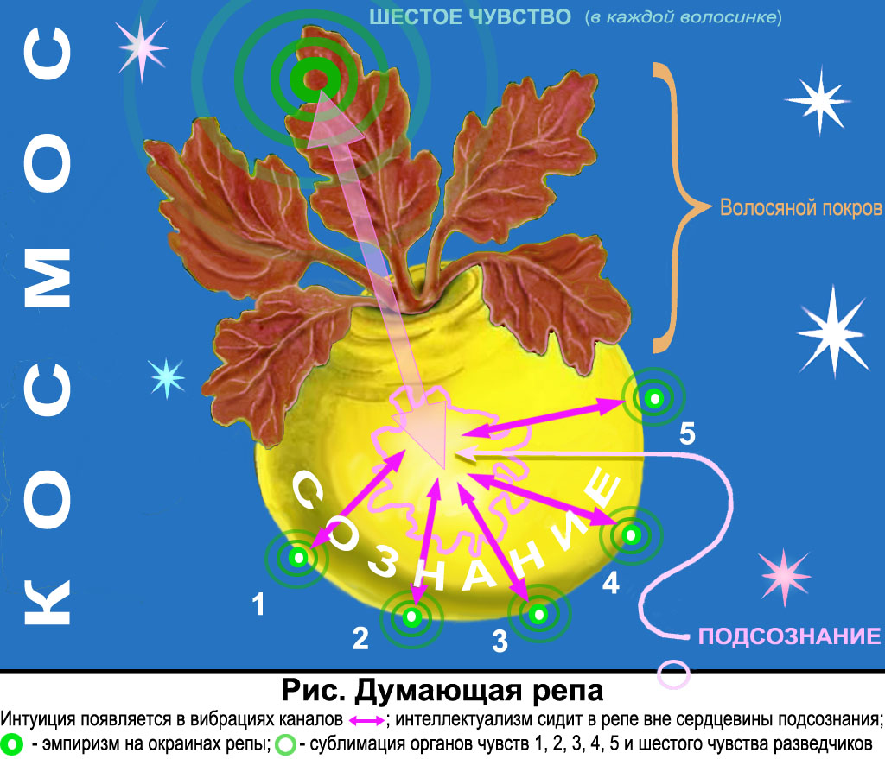
Нос – вспомогательный орган, обеспечивающий качество метаболизма; завидное обоняние демонстрируют губернаторы, главы городских администраций, директора заводов и низкорослые высокие госчиновники, когда оказываются вблизи чужих денег и алмазных хранилищ.

Чувство № 6. Оно есть у каждого волосатого, даже у кота, а не только у разведчиков. У лысых этого чувства нет. А обеспечивается оно действием волосяного покрова. Чем шерстистей индивид, тем больше в нем этого чувства. Волосяное чувство имеет вполне материальную основу – в корнях волос есть миниатюрный биокомпьютер. Это маленькая луковичка с мозговым веществом. Вот поэтому под управлением сего внешнего со-знания волосы то дыбом встают, то седеют, то подмышками шевелятся, то выпадают, то краснеют до корней волос. Отдельный волос – это миниантенна, связывающая шимпанзе, вундеркинда и гоминида с Космосом. А заметили, сколько их на разговаривающем таракане?
Изм 3. Истинноцизм – о нем можно говорить и философствовать бесконечно. Залегает он в пластах сознания (см. рис. Думающая репа). Следовательно, и истина находится не в вине, не у бога за пазухой, а прозябает между органами чувств и подсознанием – этим предбанником на пути в генетическую парилку.
Изм 4. О скептиках все слышали, а может многие ими и являются. Сам скептицизм родился в весьма остросюжетной притче.
Жил-был в Древней Греции грецкий орех. А под ним лежал философ Пиррон. И читал он байки про кораблестроителя, путешественника и мыслителя Фалеса. Потом почесал репу и подумал: а не отправиться ли мне за тридевять морей? Подумал и позвал с собой своего учителя Анаксарха, который в это время тонул в болоте. Но Пиррон ему даже руки не подал, за что потом получил похвалу от наставника. И вот взошли они с утопленником Анаксархом на корабль, прихватив с собой всякий харч, живых поросят и меха с вином. Почти добрались до острова Сирина, да тут буря грянула. Бушует шквальный ветер, мачты скрипят, пена из моря солёным саваном окутывает. Одного, жареного поросёнка волна со стола в пучину бросила. Другой, живой подле мачты как ни в чем не бывало упавшую курятину уминает, хрюкает и на бокалы косится.
И тут озарение на Пиррона в просвет между облаками опустилось. А что, – думает он, – не это ли доблесть истинного мудреца, который и в шторм продолжает спокойно есть и к вину принюхиваться?
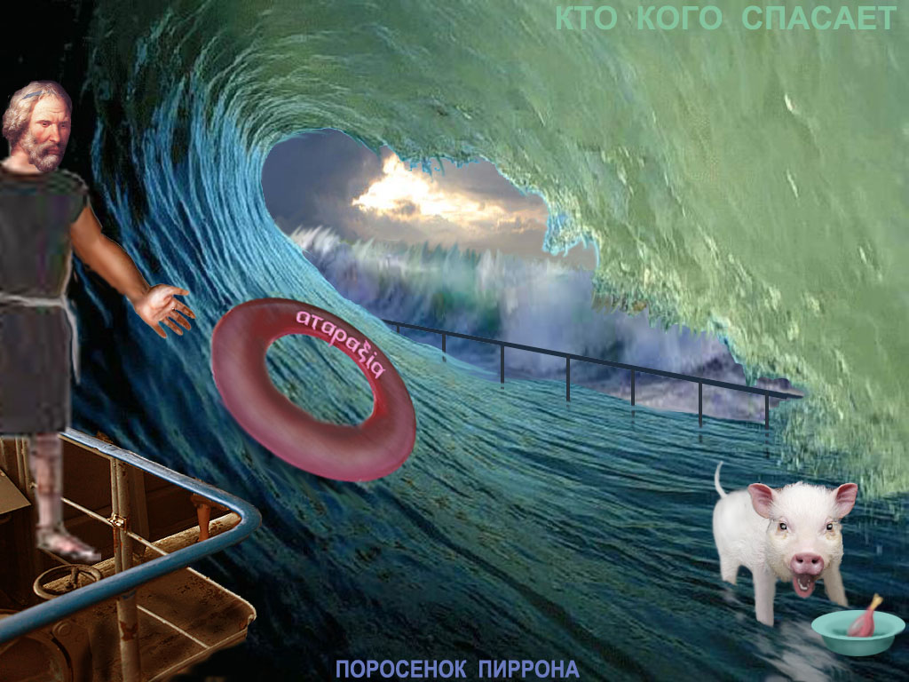
Так появилось мнение, что главное в экстремальных условиях даже не безразличие и безмятежность, а полная αταραξ$\acute{ι}$α (невозмутимость, спокойствие). Особенно за трапезой. Всякое знание о событиях за бортом жизни – это или ничто, или второстепенное. Главное – обед по расписанию. И не напрасно ли затем мудрецы Секст Эмпирик и Диоген Лаэртский приписали Пиррону падение в агностицизм и даже нигилизм? Перед Пирроном же навсегда остался образ поросенка на гибнущем корабле, переплюнувшего мудрецов. Кстати, так командой и не умятого.

В притче ложь, да в ней намёк, добрым молодцам урок. Он показывает, что самое приятное, нужное, главное и важное занятие в биоте – это метаболизм, то есть самопожирание. А всякие невзгоды – это просто мелкая помеха в вечном круговороте пожирателей и пожираемых.
Но так ли далек от истины взгляд Пиррона на сущность происходящих вокруг нас событий, подаваемый историками философии как скептицизм, агностицизм и отказ от научного исследования природы? И какой же это агностицизм, если открыт основополагающий закон Фύσις?
А в общем и целом, если рассматривать множество оценок своего дара отражать окружающий мир, которые даются философами, то в трепетном, изворотливом и всегда актуальном деле выживания всем философским измам конца и края нет!
КОСМОПОЛИТИКА
Подозревал ли Платон, что его трактат о государстве получит развитие в сочинениях Аристотеля «Политика», «О небе» и вследствие этого сначала родится наука космополитика, а с нею и космополиты, а уж потом – геополитика?

I.. ИСТОКИ
1..Вселенская машина
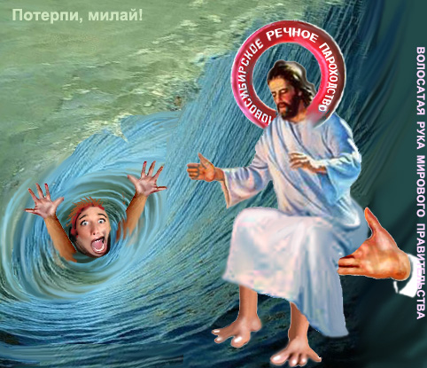
Сначала было не слово, а круговорот – воронка материи. Разные неблагозвучные слова стали затем доноситься из воронки, и произносили их необразованные люди, родившиеся в ней. А чтобы окончательно не утонуть, ученики Природы нарисовали себе спасателя – в точности свою копию, но со спасательным кругом. Затем, как это часто бывает у малограмотных, букву «а» из слова выронили и, чтоб место не пустовало, подменили ее буквой «и». Получилось слово «спаситель», а в неразвитом воображении – бородатый мужик, надевший спасательный круг себе на голову. Так родилось божество, спасательный круг над головой которого становился всё меньше и тоньше, так как Вседержитель круга о спасении утопающих уже не думал. А не думал он потому, что картинку с его изображением украли космополиты и использовали ее по прямому назначению. На то он и круговорот, а иначе говоря – метаболизм.
И вообще! Куда ни глянь – всюду круговороты, они же метаболизмы. Посудите сами. На коньках вы катаетесь, лед под лезвиями коньков плавится, и вы скользите-плывете по воде. Смазка получается. А почему лед плавится? Потому, что из-за силы тяжести вы на него массой своего тела давите. Откуда у вас такая масса? А вы ее наели с самого рождения. И сегодня вы позавтракали, прежде чем на каток прийти. Умяли кусок колбасы, два пончика, плитку шоколада, съели пирожок с яйцом и рисом, затем ананас с бананом, запили всё русским квасом и еще за язык конфету положили. Чтоб в вас энергия и сила были, а не только масса. И вот вы теперь на катке свою энергию расходуете, лед плавите.
А где круговорот? Вода из-под коньков, если не успеет замерзнуть, испаряется, и облака образуются. Если в них много пара – он конденсируется, образуются капли, которые дождём спускаются вниз, на ваш огород, где у вас растет репа и другие овощи. Они накапливают энергию солнечных лучей, а витамины роют в земле своими корявыми руками-корнями. Репу вы, конечно, один вырываете и один кушаете, без Жучки и внучки. Так в вас появляется энергия Солнца, которую затем на катке вы тратите для получения изо льда воды. И так далее. В природе, конечно, всё протекает немножко сложней и дольше, но вы тоже вносите лепту во всемирный круговорот и энергии, и воды, и других веществ.
Пусть вы испекли первый блин, но он у вас упал в тазик и вы его выкинули. Ясно, что в блине содержится энергия солнечных лучей, которую накапливали колосья пшеницы. Куда эта энергия делась, если вы свой первый блин похоронили, то есть отнесли в мусорку? Пройдет время, и ваш незадачливый блин попадет на огромную городскую свалку. А на свалке, как известно, многие ее обитатели начинают гнить и со временем исчезают. Все питательные вещества, которые содержал ваш почивший блин, окислились, разложились и превратились в пищу для микробов, а далее в зловонные облака над городом. Отсюда получаются удобрения и смрад, приятные для многих других растений, которые их незамедлительно пожирают и занюхивают.
Или возьмем скалистую гору. Со временем она под воздействием ветра, солнца, воды и смены температур превращается в песок. Из-за чего? А из-за того, что на процесс ее разрушения тратится энергия. И силы притяжения между молекулами, составляющими горные породы, меняются рывками, связи между ними ослабевают. Отсюда трещины и падение в горные ручьи, в которых ввиду миллионнолетних столкновений друг с другом осколки горы измельчаются и превращаются в песок. Стало быть, во всемирном круговороте изменяются не только агрегатные состояния вещества, но и его форма. И, естественно, для завершения цикла весь песок должен быть собран в кучу и подвержен новым геологическим испытаниям, например давлению и плавлению под высокой температурой, – чтобы снова превратиться в гору.
Возьмем другую песчинку Вселенной – Солнце. В нем происходит масштабный метаболизм, да такой огромный, что диву даешься! Чтобы объяснить свечение Солнца, западноевропейские ученые в наше светило ежесекундно с помощью мысленных усилий сбрасывают тонны мусора, накопленного в их городах. Мусор падает на звезды, сгорает и превращается в золу и свет. Это у них называется небулярной (туманной) гипотезой, так как под туманом они подразумевают всё мелкое и грязное, что летит из Европы в космическое пространство.
На самом деле внутри Солнца происходят реакции, вызванные взаимодействием вещества, проявленного из эфира (воронка), с самим эфиром – при участии еще одного физического явления: времени. Если это не «время», которое «показывают» стрелки будильника, то явление, неразрывно связанное с движением материальных тел, лучше называть провременем, в котором только и возможно появление субъективных процедур определения времени. По аналогии с термином «пространство», означающим, если его разобрать на винтики, что «про» – это обобщающая приставка для множества «странств», или странствий, для того вместилища, где возможны движения всех материальных тел ^{(2а)}.
При этом, естественно, внутри Солнца не исключаются и термоядерные реакции. Но в недрах светила материя круто меняет свои формы и тип движения, выбрасывает лучистую энергию, а это как раз признаки физического и гелиохимического метаболизма.
Еще одна воронка – это Гипергалактика. И «крутится-вертится шар голубой» размеров таких, что нам и не снилось. Радиус этого монстра примерно в 100 тысяч раз больше, чем размер нашей Метагалактики. А размер нашего скромного дома около 100 тысяч терагигаметров. Чувствуете, где мы живем? И шарик этот не сосем обычный, не трехмерный, а имеет 4 измерения. Заполнен он вовсе не пустотой, как думают ученые релятивисты, а эфиром. Можете себе это представить?
Так вот, невидимая 4-мерная эфирная воронка проявляет себя везде, в любой области космического пространства. Только она нами не ощущается, так как мы имеет дело только с вращением в плоскости, как фигурист на коньках ⁽⁴⁾, а объемное вращение нам неведомо. Нет у нас таких органов чувств. Или, что то же самое, мы его не распознаём, не осознаём, не прощупываем, поскольку, в том числе, о его существовании даже и представить себе не можем. До поры до времени.
Однако есть опытные и теоретические доказательства существования и четвертого измерения, и трехмерного вращения в нашем трехмерном пространстве, и вездесущего эфира [19, сс. 77, 109 – 114, 139].
Но раз воронка Гипервселенной есть и она везде, то она может как засасывать вещество, так и его выталкивать. Такие явления лучше наблюдать, будучи вне Гипервселенной, то есть будучи 4-мерным существом. Сможем мы это в ближайшее столетие сделать, покажет время. Но уже сейчас самые продвинутые первоклассники готовы строить на таких небольших воронках некие подобия турбин для того, чтобы просто что-то около них крутилось, как игрушечная самодельная мельница на весеннем ручье. Или для извлечения из эфира дармовой энергии, как при переработке наших генных собратьев в мясорубке.

2..Биота – зеркало материи
Жить среди волков и не выть по-волчьи – это хороший призыв. Вой – не вой, а тебя все равно съедят, если не можешь постоять за себя. Поэтому к любому бреду, доносящемуся из-под трех океанов, верить нельзя ни оптом, ни в рассрочку, ни штучно. Действительно, если глядеть с горы Народной (1895 м) проницательным взором, то северная часть материка, открытого викингами задолго до Христофора Колумба в 1492 году и Америго Веспуччи (1500 год), окажется лежащей под толщей океанских вод. Хоть на запад смотри – под Атлантикой, хоть на Восток – под Тихим океаном, хоть на Север – под Северным ледовитым. На то он и шарик земной, круглый во все стороны. Но что бы это значило? Не символично ли это? А может – симптоматично?
О симптомах лучше всего спросить у поросенка Пиррона. Несмотря ни на что, – скажет он, – несмотря ни на какие заклинания, все представители биологической массы, размножившейся на планете, только и мечтают, чтобы сожрать ближнего и дальнего своего. Или это уже делают. Как я. Только я делаю это во время шторма, чтоб отвлечься и не страшно было, а господа рабы с Wall-Street делают это всегда и делали еще до того, как они вывелись из... из пиявок. Так что верьте только мне.
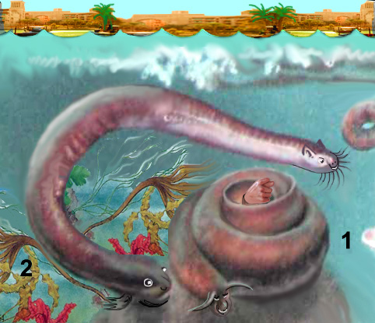
Надо отдать должное этому проницательному, принципиальному и умному представителю отряда парнокопытных из подотряда нежвачных семейства suidae вида potamochoerus [20, c. 576]. Он неточен только в мелочах, о чем спорят современные биологи, а именно: либо они, банкиры, вывелись из desmodontia (вид летучих мышей-вампиров), либо вследствие совокупления кольчатых червей-пиявок с ленточными пиявками-червями. Но вопрос о мутантах из тех и других, из кровососущих мышей и пиявок, среди ученых почему-то не стоит. Видимо, неспроста!
В болотистой реке Nile подле города Асьют 3000 лет назад игралась нетрадиционная свадьба. Все были в угаре. Особенно млели египтяне, высыпавшие на берег. Двухголовый кольчатый пияв Малелеил (2) домогался до ленточно-червячной передачи Циллы (1). Но та была в смятении. Одной голове она показывала кукиш, а с другой кокетничала. Чем кончилась эта непростая любовь, всем известно. В результате родился предок современных гобсеков – в одном экземпляре. Зато потом, ввиду 3000-летнего инцухта, их стало более сотни раскидистых семейств.
Какие же общие качества и манеры поведения присущи биоте?
Как уже сегодня мы знаем, во Вселенной вовсю кипит структурный и энергомассовый метаболизм. Звезды возникают, светят и гаснут. Вода греется, кипит, превращается в пар, пар давит и двигает поршни, и первый в мире паровоз отца и сына Черепановых тащит в гору вагон туристов. Химическая энергия угля превращается в потенциальную энергию поля тяжести, и наклон поезда относительно звезд меняется.
У других представителей биоты дела идут гораздо проще (если не вдаваться в процессы пищеварения и усвоения клетками питательных веществ). Они благодаря биоисторическому развитию выработали свои собственные законы поглощения, то есть метаболические цепочки. Так, земной червь питается отходами, возникающими в процессе разложения остатков растений, червяками питают куры и рыба. Кур просто ловят и снимают с них голову, потом ощипывают и кладут в кастрюлю – варить куриный суп. Глупую рыбу обманывают следующим образом. На крючок насаживают жирного красного вонючего червяка и забрасывают его в озеро. Рыба начинает обедать червяком и попадается. В результате она вылетает на берег и угождает в котелок для приготовления ухи.
Это простые примеры неприкрытого метаболизма, который свойствен человеку. Направлен он для обеспечения его организма энергией и строительными материалами, накопленными другими организмами.
Вторая особенность живых существ – постоянное расширение ареала обитания. Захватив пространство, волк и медведь метят его своими выделениями, а человек – пограничными столбами и полосами. Между барсуком, лисой и хорьком иногда возникают раздирающие споры за обладание участком, богатым добычей. Между homo часто возникают стычки и кровавые разборки за территории, битком набитые жизненно необходимыми ресурсами. Это, как правило, войны.
Примеры: набеги причерноморских хазар на оседлые племена восточных славян, походы монгольской орды от Тихого океана до Адриатики, войны Карла XII и Бонапарта, британского колониального льва и германского фашизма, постоянная война янки против всего мира.
Но этого мало. Есть еще одна категория homo, которая на кровавых войнах богатеет. Эти сидящие на горе Сион стратеги нещадно эксплуатируют уже саму программу экспансии вида. Если есть тяга к расширению своего где-то там присутствия, если это движет биомассой и ее ресурсами, то почему бы на этом потоке био- и материально-технической энергии не поставить своеобразную мельницу, например финансовую? Далее мы увидим, кто эти хитромудрые, таинственные и скрытные вампиры. И они настолько привыкли к тому теплому чувству, что их деяния в сотнях поколений для аморфной биомассы останутся тайной, что в настоящее время ведут себя уже открыто и вызывающе нагло.
Третья особенность – это экспансия живой массы во времени, в будущее. Так устроена программа развития биологической жизни, что для своего существования в течение длительного времени, соизмеримого с геологическими эпохами, она должна самовоспроизводиться. Казалось бы, что может быть проще для продвинутого гоминида, который многое делает на уровне инстинкта размножения? Но нет, это вовсе не так однозначно и не так просто, как западноевропейским дошкольникам внушают великие знатоки методов и приёмов продолжения рода.
Первую подножку действию этой программы более 2000 лет назад поставили авторы библейских небылиц. Они внушали тогда, а сегодня с особым остервенением, что самка homo может забеременеть от спёртого духа, которым наполнены пустые головы сказочников. Второй, смертельный приём провели непризнанные ученые во главе с П.Гараевым. Эти старатели неизвестного проводили опыты с квантовым осеменением позвоночных животных. Но заявили о себе и те из потомков Малелеила и Циллы, которые намереваются получить большой куш на ошибках в программе продолжения вида. Это ярые пропагандисты половых извращений, педофилы, гомосексуалисты, некрофилы, зоофилы.
II.. ДРЕВНЯЯ ПСИХОЛОГИЧЕСКАЯ ВОЙНА
Как всё это начиналось? Наверняка все негативные процессы в сознательно-бессознательной жизни узконосых гоминид, исключая носастого бога Кузю, были заметны еще на заре самопожирания органики. Но доходят до нас лишь те, о которых что-то писано.
И, пожалуй, одними из самых известных писаний являются тексты, сгруппированные в так называемые библии. Выявляется множество данных, свидетельствующих о том, что тексты эти время от времени судорожно правятся. Причиной этому служит то, что общий интеллектуальный уровень населения планеты растет, и для людей всё более открываются логические провалы, несуразица, подтасовки и откровенная глупость «святых писаний» – лицемерных, с двойным дном, лживых и со злым умыслом.

Откуда взялись психология и войны? А склонность homo делать пакости исподтишка? А тайные сговоры исключительных, «богом избранных»? Естественный источник этих явлений – дремучие лесные заросли Земли-матушки. А как же иначе! Именно оттуда лежит долгий путь к их современному пониманию.
Отряд | …Приматы…
Подотряд | Prosimiae (прозябающие) |  |  |  |  |  |  | БОГИ |  |  | Simiae (симулянты)
Секция | Tupai | Lemuri | Lorisi |  |  | Tarsi |  |  |  |  | Широконосые |  |  |  | Узконосые
Надсемейство |  |  |  |  |  |  |  | Cercopithecoidea |  |  |  |  |  | Гоминоиды
Семейство | Орангутанги |  |  |  | Гиббоны |  |  |  |  | Лонгиды |  | Гоминиды
Подсемейство |  |  |  |  |  |  | ☦ Предлюди |  |  |  | Euhomininae
Род |  |  |  |  |  |  |  |  |  |  | Homo
Вид |  |  |  | ☦Homo habilis |  |  |  |  | ☦Homo erectus |  |  |  | Homo sapiens

В таблице (см. [9, с. 359]) показана миллионнолетняя дорога человека с макушки дерева на поля и луга. Цвет кожи менялся обратно пропорционально близости к поверхности земли. Зелеными остались те, кто до сих пор сидит, прозябает (prosimiae) на дереве; среди них лемуры и тупые (tupai). Многие на пути к счастью вымерли. Но широконосые идейные церковнопитеки остались. Доказательством тому является сам бог Кузя – с носом-лопатой. По уровню развития боги у наших Cercopithecoidea находятся между ними и приматами. И это вовсе не смешно, а исторически особая ветвь эволюции идейных приматов.
Итак, мы выясняем, что тяга homo к обману и надувательству себе подобных появляется на определенном этапе его эволюции. Причем обманщики, считая себя умнее других, на самом деле остаются на промежуточном уровне развития между обезьяной и гоминидами.
Уже у гоминоидов вырисовывается настоящий прогресс. И это заметно даже по их историческому названию: hominoidea. То есть у правой ветви в основе развития лежит идея (idea) мины (mino), подрывного дела, динамита, а у левой – церковная идея. Так образовалась ветвь, по которой пошло развитие несравненных catarrhina (узконосых).
И вот когда симулянты разделились на широконосых и узконосых, а далее на гоминоидов и церковников, тут всё и началось. Гоминоиды стали развиваться дальше, а церковники в развитии остановились. Причиной тому послужили условия их паразитического существования на подношениях зомбированных верующих. И в самом деле – работать не надо, а только принимай паству и продавай ей бред “святых писаний” под ликом духа святага. И для чего? Для сокрытия своих тайных деяний по обеспечению крупного мошенничества духовных хозяев церкви, бесконтрольно наживающихся на программах биологической жизни ⁽⁵⁾.
Но, похоже, тяга к любым войнам, а не только к информационным и психологическим, – это не просто прихоть каких-то исключительных особей и их сообществ, а зарыта где-то глубже. Рассмотрим этот вопрос с позиций самых таинственных и непризнанных наук – физико-химической ультра-биологии и трансцендентно-квантовой физиологии ⁽³⁾. Не находится ли древнейшее стремление homo к насилию и надругательству над себе подобными в самой окружающей природе? И как с этой природой homo взаимодействует? Не самый главный ли он паразит, каких только Белый Свет видел? Чем и как обменивается с породившей его природой представитель отряда приматов? Неужели деньгами? А может – редкоземельными элементами, продуктами и удобрениями или, что несколько обнадеживает, полезными делами?
Не тут-то было! Природу он, выживший потомок австралопитеков, следуя библейским заветам, постоянно жжет (рукотворные пожары в Европе, Северных Кордильерах, Сибири, Австралии и вообще там, где она, природа, под руку попадется). Природу он постоянно грязными ногами без устали топчет, плюет на нее, особенно если на ней асфальт. Природу он душит выхлопными газами и смрадными ядовитыми выбросами из заводских труб. Природу он мажет нефтяной и мазутной грязью, как британская фирма Петролеум в Мексиканском заливе. И лицемерно природу же просит, когда долго нет дождя над полями и нивами. Вот такой на природе вырос нарыв – homo isti stolidos ac procacis. А над этим чудным нарывом распух сверхнарыв совершенно исключительных нарывов. Дённо и нощно представители сверхнарыва контролируют процесс оболванивания населения планеты. Для этого самые хитрые, юркие и изворотливые pellegrino создают иерархическое дерево. На его вершине, прямо у Неба, конечно же, они. Здесь повисли самые из самых «богом избранных». На ветке пониже – до_{от}стойные соплеменники. Еще ниже, уже под кроной, на стволе дерева-фаллоса ютятся заурядные единоверцы, рабочая сила, исполнители. Прочие, отстой, изгои, чужеродная чернь, – либо пасутся в тени знатного дерева, вырабатывая жир для смазки пищевода «богом избранных», либо прячутся в корневищах фаллоса, в царстве Аиды.
Для придания крепости данному фаллическому культу нужна цементирующая субстанция. Ее зачатие происходит в верхней части кроны, в эротических мозгах самых избранных, и спускается она по стволу вниз, в кисельные головы подчиненных и поверженных. Естественно, в качестве цемента и служит религиозный опиум. В древние времена в его качестве выступали безобидные верования, в которых прописывались необходимые правила поведения и даже ликование перед окружающей Природой. Но примерно 3000 лет назад, а более выпукло – 2000 лет назад, это радостное ребяческое осознание homo своего единения с матушкой-Природой сменилось на инструмент для делания богатства для одних и навязывания своей морали для других.
В общем, чтобы судить о ценности печатных и электронных произведений [3], [4], [5], [6], [7], [8], которые, как это ни странно, предназначены не для самих авторов, а для нас с вами, нужно их рассмотреть в качестве первоисточников, а не просто слепо верить писаным “истинам”.
Первое, что бросается в глаза – это методика двойных стандартов, заложенная в двух самых обожаемых опусах, рассчитанных на простолюдинов. В этом смысле две библии являются воплощением простого и прозрачного, как вода в Байкале, приема. Но проводится он как бы украдкой, тихо и с невинным видом. Это уже потом, после укрепления своего материально-финансового положения, переполненная марками торгово-банкирская среда выпускает из себя болотные газы, например трактат А.Шекельгрубера «Mein Kampf», который более прямолинеен, груб, но более правдив, чем вся приторная елейность «святых писаний».
Второе, но самое главное, – это призывы всех жечь, топить и бросать в «ров со львами».
Не гнушаются авторы библий и сердитых окриков – для воздействия на психику читателей.
А сколько хитромудрой лжи и угроз сыплется из Нового завета на лежащих на лопатках варваров!
Что характерно, от издания к изданию содержание библий меняется, но не существенно. Основные заветы ретушируются, подмазываются, их кровожадность прикрывается более туманными формулировками. Но суть «святых писаний» остается – подавление воли подвластного населения, создание информационно-психологических условий для безудержного обогащения адептов лжерелигии за счет наивных аборигенов, а затем – ну как же без этого! – возвеличивание самих себя до уровня божества, повелевающего всеми букашками. Свежий пример – не пришлые бесы, ряженые в церковные тоги, а наш родимый бог Кузя (что показывает: варвары тоже научились религиозному мошенничеству, но делают это в сравнительно меньших масштабах).
Для сопоставления текстов Ветхого и Нового заветов далее приводятся ссылки на первоисточники, сгруппированные по смыслу назиданий соплеменникам и направлениям главных ударов по психологии чужаков. Речь идет о двух сторонах одной медали иудохристианства: богоданном радикальном иудаизме и подчиненном рабоданном христианстве.

1..Заветы для избранных
Главные наставления и назидания в Ветхом завете (для своих).
А..Происхождение См. [4, cc 1 – 4].
День первый
1 В начале сотворил Бог небо и землю.
2 …и тьму над бездною, и Дух Божий носился над водою.
3 И сказал Бог: да будет свет. И стал свет. [электромонтер!]
. . .
8 И назвал Бог твердь небом. [небо – твердь?]

День второй
9 И сказал Бог: да соберется вода, которая под небом, в одно место, и да явится суша. [сверху твердь неба, снизу твердь суши – бедный сплющенный мир, в который затем втискивают homo!]…

День третий
14 И сказал Бог: да будут светила на тверди небесной [для освещения земли и] для отделения дня от ночи, и для знамений, и времен, и дней, и годов. [но свет уже включил электромонтер в Первый день]
. . .
16 И создал Бог два светила великие: светило большее, для управления днем, и светило меньшее, для управления ночью, и звезды…

День четвертый
20 И сказал Бог: да произведет вода пресмыкающихся, душу живую; и птицы да полетят над землею, по тверди небесной. [И стало так.]
21 И сотворил Бог рыб больших и всякую душу животных пресмыкающихся, которых произвела вода, по роду их, и всякую птицу пернатую по роду ее. [душу в пресмыкающихся «бог» вложил]
22 И благословил их Бог, говоря: плодитесь и размножайтесь…
День пятый
24 И сказал Бог: да произведет земля душу живую по роду ее, скотов, и гадов, и зверей земных по роду их. [душу в гадов «бог» вложил]
25 И создал Бог зверей земных по роду их, и скот по роду его, и всех гадов земных по роду их. И увидел Бог, что это хорошо.

День шестой
26 И сказал Бог: сотворим человека по образу Нашему [и] по подобию Нашему, и да владычествуют они над рыбами морскими, и над птицами небесными, [и над зверями,] и над скотом, и над всею землею, и над всеми гадами, пресмыкающимися по земле.
27 И сотворил Бог человека по образу Своему, по образу Божию сотворил его; мужчину и женщину сотворил их.
28 И благословил их Бог, и сказал им Бог: плодитесь и размножайтесь, и наполняйте землю, и обладайте ею, и владычествуйте над рыбами морскими [и над зверями,] и над птицами небесными, [и над всяким скотом, и над всею землею,] и над всяким животным, пресмыкающимся по земле. [душу в людей «бог» не вложил, а плодиться и размножаться этим бездушным тварям повелевал]
29 И сказал Бог: вот, Я дал вам всякую траву, сеющую семя, какая есть на всей земле, и всякое дерево, у которого плод древесный, сеющий семя; – вам сие будет в пищу;
30 а всем зверям земным, и всем птицам небесным, и всякому гаду, пресмыкающемуся по земле, в котором душа живая, дал Я всю зелень травную в пищу. И стало так.

День седьмой
1 Так совершены небо и земля и все воинство их.
2 И совершил Бог к седьмому дню дела Свои, которые Он делал, и почил в день седьмый от всех дел Своих, которые делал.
3 И благословил Бог седьмой день, и освятил его, ибо в оный почил от всех дел Своих, которые Бог творил и созидал.
4 Вот происхождение неба и земли, при сотворении их, в то время, когда Господь Бог создал землю и небо.

Замечания. Сначала Он впотьмах носился над водой, потом догадался зажечь свет. Затем, словно для мух, сделал для людей хлопушку между твердой сушей и твердью небесной (вспомним о древе-фаллосе). Пищу «бог» всем приготовил растительную, утаив от тварей божиих то, что жрать они будут друг друга. Наконец, Он произносит сакральные слова о воинстве, подразумевая распри и войны, благословляет смерть и благополучно отбрасывает лапти. Далее мы увидим, против кого будут направлены войны и кого станут жрать твари небесные.
Через некоторое время, не угомонившись, мертвый «бог» почему-то
создает «из праха земного человеческое лицо с душею».
Но еще позднее, забыв про то, что мужчину и женщину Он уже создал, «бог» ожил и, не погасив костер, принялся за людоедство:

21 И навел Господь Бог на человека крепкий сон; и, когда он уснул, взял одно из ребр его, и закрыл то место плотию.
22 И создал Господь Бог из ребра, взятого у человека, жену, и привел ее к человеку.
23 И сказал человек: вот, это [обглоданная] кость от костей моих и плоть от плоти моей; она будет называться женою, ибо взята от мужа [своего]… См. [4, с. 2]

Данная фантазия возникла, конечно, от неустанного пожирания людей и животных в виде шашлыков и шурпы, когда кости отбрасываются (см. с. 38). То есть, по правде сказать, жена была “создана” из объедков.

Заниматься познанием окружающего мира запрещается:

16 И заповедал Господь Бог человеку, говоря: от всякого дерева в саду ты будешь есть,
17 а от дерева познания добра и зла не ешь от него, ибо в день, в который ты вкусишь от него, смертью умрешь.

Выводы. Уже из этой небольшой части текстов «святых писаний» видно, насколько они неграмотны, лишены логики, но переполнены маниакальностью пастухов, так стремящихся повелевать овцами. Кроме несуразицы в «теории создания мира», за всем набором творческих порывов «божества» четко проглядывается его отнюдь не вегетарианский образ. Современным правщикам текстов библии для полной ясности, после употребления ими шашлыков из братьев наших меньших, следовало бы добавить сюда пункты о вкусовых качествах алой крови.

Б..Пожары, грабежи и войны
Сначала психологическая обработка супостата [4, c. 1128]:
2 Все истреблю с лица земли, говорит Господь.
11 Страшен будет для них Господь, ибо истребит всех богов земли, и Ему будут поклоняться, каждый со своего места, все острова народов. См. [4, c. 1129]
1 Горе [тому народу, какой]
2 Не слушает голоса, не принимает наставления Мои, на Господа не уповает, к Богу своему не приближается.
3 Князья его посреди него – рыкающие львы, судьи его – вечерние волки, не оставляющие до утра ни одной кости.
4 Пророки его – люди легкомысленные, вероломные; священники его оскверняют святыню, попирают закон.
5 Господь праведен посреди него, не делает неправды, каждое утро являет суд Свой неизменно; но беззаконник не знает стыда.
6 Я истребил народы, разрушены твердыни их; пустыми сделал улицы их, так что никто уже не ходит по ним; разорены города их: нет ни одного человека, нет жителей. См. [4, c. 1130]
7 Я говорил: «бойся только Меня, принимай наставление!»

Далее грабежи и войны. См. [4, cc. 123 – 125]
10 И сказал [Господь Моисею]: вот, Я заключаю завет: пред всем народом твоим соделаю чудеса, каких не было по всей земле и ни у каких народов; и увидит весь народ, среди которого ты находишься, дело Господа; ибо страшно будет то, что Я сделаю для тебя…
12 Смотри, не вступай в союз с жителями той земли, в которую ты войдешь, дабы они не сделались сетью среди вас.
13 Жертвенники их разрушьте, столбы их сокрушите, вырубите священные рощи их, и изваяния богов их сожгите огнем…

Вывод. Таким образом, «господь» делает своих подопечных страшными, велит им быть обособленными, держаться единой стаей и на своем пути сокрушать, разрушать, рубить и жечь всё – через уничтожение веры, обычаев, морали и нравственности всех народов. В основном – сокрушать и жечь. А что это значит для инородцев? Только смерть.
Это ли не библейский призыв ч/з зло идти к мировому господству?
Дальше еще откровенней:
22 И будет Господь, Бог твой, изгонять пред тобою народы сии мало-помалу; не можешь ты истребить их скоро, чтобы [земля не сделалась пуста и] не умножились против тебя полевые звери;
23 но предаст их тебе Господь, Бог твой, и приведет их в великое смятение, так что они погибнут;
24 и предаст царей их в руки твои, и ты истребишь имя их из поднебесной: не устоит никто против тебя, доколе не искоренишь их.
25 Кумиры богов их сожгите огнем… См. [4, c. 251]

То есть завет так завет: истреблять всех! А разбой и грабежи?

7 Одной половине колена Манассиина дал Моисей удел в Васане, а другой половине его дал Иисус удел с братьями его по эту сторону Иордана к западу [и это при том, что там жили семиты]. И когда отпускал их Иисус в шатры их и благословил их,
8 то сказал им: с великим богатством возвращаетесь вы в шатры ваши, с великим множеством скота, с серебром, с золотом, с медью и с железом, и с великим множеством одежд; разделите же добычу, взятую у врагов ваших, с братьями своими. См. [4, c. 320]

То есть не грабеж это, не разбой, а «бог» мошенничества дал !!!

11 Их …посвятил царь Давид Господу, вместе с серебром и золотом, которое посвятил из отнятого у всех покоренных им народов:
12 у Сирийцев, Моавитян, Аммонитян, Филистимлян и Амаликитян, и из отнятого у Адраазара, сына Реховова, царя Сувского.

См. [4, c. 419]…

7 И пошли войною на Мадиама, как повелел Господь Моисею, и убили всех мужеского пола;
8 и вместе с убитыми их убили царей Мадиамских: Евия, Рекема, Цура, Хура и Реву, пять царей Мадиамских, и Валаама, сына Веорова, убили мечом [вместе с убитыми их];
9 а жен Мадиамских и детей их взяли в плен, и весь скот их, и все стада их и все имение их взяли в добычу,
10 и все города их во владениях их и все селения их сожгли огнем;
11 и взяли все захваченное и всю добычу, от человека до скота;
12 и доставили пленных и добычу и захваченное к Моисею и к Елеазару священнику и к обществу, к стану, на равнины Моавитские, что у Иордана, против Иерихона.
13 И вышли Моисей и Елеазар священник и все князья общества навстречу им из стана.
14 И прогневался Моисей на военачальников, тысяченачальников и стоначальников, пришедших с войны,
15 и сказал им Моисей: [для чего] вы оставили в живых всех женщин?
16 вот они, по совету Валаамову, были для поводом к отступлению от Господа в угождение Фегору, за что и поражение было в обществе Господнем;
17 итак убейте всех детей мужеского пола, и всех женщин, познавших мужа на мужеском ложе, убейте;
18 а всех детей женского пола, которые не познали мужеского ложа, оставьте в живых для себя. [4, cc. 234 – 235]

Иначе говоря, pellegrino, назвавшиеся иудео (слава богу), с целью наживы грабили, жгли и притесняли соседние народы (семитские племена), и их детей. Вот откуда, оказывается, неприязнь к этим исключительным, «богом избранным». И нынешние клопомойские всё чаще бегут в синагогу молиться и просить «бога» о грабеже аборигенов.
И, наконец, апогей всей «божественной» выучки:
26 И стал Моисей в воротах стана и сказал: кто Господень, [иди] ко мне! И собрались к нему все сыны Левиины.
27 И он сказал им: так говорит Господь Бог: возложите каждый свой меч на бедро свое, пройдите по стану от ворот до ворот и обратно, и убивайте каждый брата своего, каждый друга своего, каждый ближнего своего.
28 И сделали сыны Левиины по слову Моисея: и пало в тот день из народа около трех тысяч человек. См. [4, c. 121]
………..
То есть “великое искусство” – добиваться хитростью, устрашением или посулами того, чтобы люди убивали друг друга сами, а пилигримы только сидели бы на горе Синай и руководили резнёй со стороны.
Справка. Моисей и иудеи не были израильтянами никогда.

В..Отношение к браку и сексу
Авторы библии устами «бога» внушают:

16 …и не бери из дочерей их жен сынам своим [и дочерей своих не давай в замужество за сыновей их], дабы дочери их, блудодействуя вслед богов своих, не ввели и сынов твоих в блужение вслед богов своих.
См. [4, c. 123]

Вывод. Как всегда, имеющий причиной ссылку на неких божков, данный призыв дает начало многовековому инцесту, так обожаемому выходцами из египетских болот. В случае плесени, мхов, насекомых, низших пресноводных это не влияет на их умственные способности, даже если бы они были, так как алгоритмы реакций и поведения жестко вшиты в эти существа на уровне рефлексов. Уж какие тут бараны!
Далее о голодных пришельцах, см. [4, cc. 1035 – 1036]:
5 И стала Огола блудить и пристрастилась к своим любовникам, к Ассириянам, к соседям своим,
6 к одевавшимся в ткани яхонтового цвета, к областеначальникам и градоправителям, ко всем красивым юношам, всадникам, ездящим на конях;
7 и расточала блудодеяния свои со всеми отборными из сынов Ассура, и оскверняла себя всеми идолами тех, к кому ни пристращалась;
8 не переставала блудить и с Египтянами, потому что они с нею спали в молодости ее и растлевали девственные сосцы ее, и изливали на нее похоть свою.
9 За то Я и отдал ее в руки любовников ее, в руки сынов Ассура, к которым она пристрастилась.
10 Они открыли наготу ее, взяли сыновей ее и дочерей ее, а ее убили мечом. И она сделалась позором между женщинами, когда совершили над нею казнь.
11 Сестра ее, Оголива, видела это, и еще развращеннее была в любви своей, и блужение ее превзошло блужение сестры ее.
12 Она пристрастилась к сынам Ассуровым, к областеначальникам и градоправителям, соседям ее, пышно одетым, к всадникам, ездящим на конях, ко всем отборным юношам.
…
14 Но эта еще умножила блудодеяния свои, потому что, увидев вырезанных на стене мужчин…

Итак, из текста ясно, сколько энергии выливали на своих соседей египетские беглецы. Они не чурались любого вида секса. Из их библии берут начало неразборчивый групповой секс, педофилия, мужеложство и другие извращения. А мы удивлены, почему нынешние папы в Ватикане заняты нетрадиционным сексом, почему в Германии, Голландии и Швеции второклассников заставляют снимать штаны прямо на уроках. И не знаем мы, откуда имя Онан ([4], с. 54) и, соответственно, онанизм. Из библии. Как и скотоложство, о чем в библии тонко замолвлено:
27 Ослица, увидев Ангела Господня, легла под Валаама. И воспылал гнев Валаама, и стал он бить ослицу палкою. [4, c. 221]
28 И отверз Господь уста ослицы, и она сказала Валааму: что я тебе сделала, что ты бьешь меня вот уже третий раз?
29 Валаам сказал ослице: за то, что ты поругалась надо мною; если бы у меня в руке был меч, то я теперь же убил бы тебя.
30 Ослица же сказала Валааму: не я ли твоя ослица, на которой ты ездил сначала до сего дня? имела ли я привычку так поступать с тобою? Он сказал: нет.
31 И открыл Господь глаза Валааму, и увидел он Ангела Господня, стоящего на дороге с обнаженным мечом в руке, и преклонился, и пал на лице свое.
32 И сказал ему Ангел Господень: за что ты бил ослицу твою вот уже три раза? Я вышел, чтобы воспрепятствовать [тебе], потому что путь [твой] не прав предо Мною;
33 и ослица, видев Меня, своротила от Меня три раза; если бы она не своротила от Меня, то Я убил бы тебя, а ее оставил бы живою.
34 И сказал Валаам Ангелу Господню: согрешил я, ибо не знал, что Ты стоишь против меня на дороге; итак, если это неприятно в очах Твоих, то я возвращусь.

И сказал Ангел Господень:

… один козел [тебе] в жертву за грех. См. [4, с. 191]

Г..Пути к обогащению
Перед тем как устремиться на земли семитов, предводитель Моше наущает своих соплеменников:
22 каждая женщина выпросит у соседки своей и у живущей в доме ее вещей серебряных и вещей золотых, и одежд, и вы нарядите ими и сыновей ваших и дочерей ваших, и оберете Египтян. См. [4, с. 77]
36 Господь же дал милость народу Своему в глазах Египтян: и они давали ему, и обобрал он Египтян.
53 Воины грабили каждый для себя. См. [4, c. 231]
37 И отправились … из Раамсеса в Сокхоф до шестисот тысяч пеших мужчин [и женщин], кроме детей… См. [4, с. 91]
21 И простер Моисей руку свою на море, и гнал Господь море сильным восточным ветром всю ночь и сделал море сушею, и расступились воды.
22 И пошли сыны [не израилевы] среди моря по суше: воды же были им стеною по правую и по левую сторону. См. [4, c. 94]

Еще одна ложь, так как. «восточный ветер» не осушает Красное море, а повышает его уровень всюду, а более всего – в северо-западной части. А всего нырнуло на его дно как раз 666 тыс. 666 беглецов = огромная банда, орда, которая получает следующий указ:
9 Расхищайте серебро, расхищайте золото! нет конца запасам всякой драгоценной утвари. См. [4, с. 1123]

Замечание. Это очень скромные, но признания авторов Ветхого завета. Значит, не зря египтяне обращались в международный суд с иском к МОШЕнникам. Верните, мол, украденное…
А вот и еще одна паранойя трансфертов:
11 …и поставили ковчег Господа на колесницу и ящик с золотыми мышами и изваяниями наростов. См. [4, с. 371]

Д..Отношение друг к другу См. [4, cc. 1102 – 1103]
2 …Даниил жил вместе с царем и был славнее всех друзей его.
3 Был у Вавилонян идол, по имени Вил…
22 Тогда царь повелел умертвить [жрецов Вила, их жен и детей] и отдал Вила Даниилу, и он разрушил его и храм его.
27 Тогда Даниил взял смолы, жира и волос, сварил это вместе и, сделав из этого ком, бросил его в пасть дракону, и дракон расселся. И сказал Даниил: вот ваши святыни!
28 Когда же Вавилоняне услышали о том, сильно вознегодовали и восстали против царя, и сказали: царь сделался Иудеем, Вила разрушил и убил дракона, и предал смерти жрецов,
29 и, придя к царю, сказали: предай нам Даниила, иначе мы умертвим тебя и дом твой.
30 И когда царь увидел, что они сильно настаивают, принужден был предать им Даниила,
31 они же бросили его в ров львиный, и он пробыл там шесть дней.
32 Во рве было семь львов, и давалось им каждый день по два тела и по две овцы; в это время им не давали их, чтобы они съели Даниила.

То есть, как только жареным запахло, они сразу же друг друга предают, хотя ранее сообща делали зло другим людям.
Следующее «откровение господне»:
18 Мясо мужей сильных будете есть, и будете пить кровь князей земли, баранов, ягнят, козлов и тельцов, всех откормленных на Васане; См. [4, c. 1060]
19 и будете есть жир до сытости и пить кровь до опьянения от жертвы Моей, которую Я заколю для вас.
20 И насытитесь за столом Моим конями и всадниками, мужами сильными и всякими людьми военными, говорит Господь Бог.

Это о людоедстве. Видимо, как у Флобера, но не в походе при окружении врагами и голоде, а за трапезой с друзьями в своих хоромах.
……………….
Е..Внушение избранности
«Познайте, что Господь есть Бог, что Он сотворил нас, и мы – Его, Его народ и овцы паствы Его» [4, c. 770].
«Я буду пасти овец Моих и Я буду покоить их, говорит Господь Бог. … овцы Мои, – так говорит Господь Бог, – вот, Я буду судить между овцою и овцою, между бараном и козлом» [4, c. 1053]

Ну как же! “Вы Мой народ, и Я, баран, буду покоить вас. Не дам Я, чтобы вас обижал чужой козёл. Ату козлов!“
И вот конкретное внушение:
22 Если будешь слушать гласа Моего, и будешь исполнять все, что скажу тебе, и сохранишь завет Мой, то вы будете у Меня народом избранным из всех племен, ибо вся земля Моя; вы будете у Меня царственным священством и народом святым. См. [4, c. 106]

Даже космические пришельцы снимают у избранных угол:

15 …для вас, общество [Господне], и для пришельца, живущего [у вас], устав один, устав вечный в роды ваши: что вы, то и пришелец да будет пред Господом;
16 закон один и одни права да будут для вас и для пришельца, живущего у вас. См. [4, с. 209]

Ж..Презрение к порабощенным
2 …Для вас, благоговеющие пред именем Моим, взойдет Солнце правды [???] и исцеление в лучах Его, и вы выйдете и взыграете, как тельцы упитанные;
3 и будете попирать нечестивых, ибо они будут прахом под стопами ног ваших в тот день, который Я соделаю, говорит Господь…
4 Помните закон Моисея, раба Моего, который Я заповедал ему на Хориве, равно как и правила и уставы.
5 Вот, Я пошлю к вам Илию пророка пред наступлением дня Господня, великого и страшного. См. [4, c. 1148]

Дается способ попирать «нечестивых»:

4 …Желающие поглотить бедных и погубить нищих, –
5 вы, которые говорите: "когда-то пройдет новолуние, чтобы нам продавать хлеб, и суббота, чтобы открыть житницы, уменьшить меру, увеличить цену сикля и обманывать неверными весами,
6 чтобы покупать неимущих за серебро и бедных за пару обуви, а высевки из хлеба продавать". См. [4, c. 1114]

Далее, как ни странно, ни слова о том, что за это накажет «бог».
Рабы только из инородцев:
44 А чтобы раб твой и рабыня твоя были у тебя, то покупайте себе раба и рабыню у народов, которые вокруг вас;
45 также и из детей поселенцев, поселившихся у вас, можете покупать, и из племени их, которое у вас, которое у них родилось в земле вашей, и они могут быть вашей собственностью… См. [4, c. 177]

За сим даются правила работорговли...

И..Заповедь фашизма (сионизма)
10 Вот день! вот пришла, наступила напасть! жезл вырос, гордость разрослась.
11 Встает сила на жезл нечестия; ничего не останется от них, и от богатства их, и от шума их, и от пышности их.
14 Затрубят в трубу, и всё готовится, …ибо гнев Мой над всем множеством их.
15 Вне дома меч, а в доме мор и голод. Кто в поле, тот умрет от меча; а кто в городе, того пожрут голод и моровая язва.
16 А уцелевшие из них убегут и будут на горах, как голуби долин; все они будут стонать…
17 У всех руки опустятся, и у всех колени задрожат, как вода.
18 Тогда они препояшутся вретищем, и обоймет их трепет…
19 Серебро свое они выбросят на улицы, и золото у них будет в пренебрежении.
21 И отдам его в руки чужим в добычу и беззаконникам земли на расхищение, и они осквернят его.
22 И отвращу от них лице Мое, и осквернят сокровенное; и придут туда грабители, и осквернят его.
24 Я приведу злейших из народов, и завладеют домами их. И положу конец надменности сильных, и будут осквернены святыни их.
25 Идет пагуба; будут искать мира, и не найдут.
26 Беда пойдет за бедою и весть за вестью; и будут просить у пророка видения, и не станет учения у священника и совета у старцев.
27 Царь будет сетовать, и князь облечется в ужас, и у народа земли будут дрожать руки. Поступлю с ними по путям их, и по судам их буду судить их; и узнают, что Я Господь [то есть «богом избранный»]. См. [4, cc. 1011 – 1012]

В этом послании на будущее и призыв к соплеменникам разжигать войны между инородцами, и призыв устраивать революции в варварских странах, и жажда загребать жар чужими руками, и вещание от имени своего (рогатого) «бога».

К..Предчувствие войны с семитами

И не только с семитами. А пока прицел на ближние народы:

13 Ибо царь северный возвратится и выставит войско больше прежнего, и через несколько лет быстро придет с огромным войском и большим богатством.
14 В те времена многие восстанут против южного царя, и мятежные из сынов твоего народа поднимутся, чтобы исполнилось видение, и падут.
15 И придет царь северный, устроит вал и овладеет укрепленным городом, и не устоят мышцы юга, ни отборное войско его; недостанет силы противостоять. См. [4, cc. 1097]
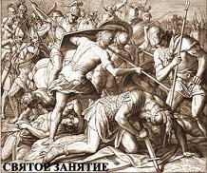
16 И кто выйдет к нему, будет действовать по воле его, и никто не устоит перед ним; и на славной земле поставит стан свой, и она пострадает от руки его.

Так оно и случилось. Войны между израильтянами и иудеями длились несколько столетий, ослабив обе стороны. На гравюре изображено самое достойное занятие сынов небесных – пускать друг из друга кровь агнецкую [8, c. 53].
2..Установки для инородцев
Для сравнения рассмотрим ключевые «истины» Нового завета.

А..Без происхождения

Главное для аборигенов в покоряемых землях не то, как и какая жизнь возникла вокруг, и не то, как устроен Мир, а Бог. Их Бог. Вся причинная цепочка строится на перечне того, кто кого, как и от кого зачал. То есть откуда «боженька» взялся – аж до 42-х колен выверено. Этому посвящено 8 страниц (с комментариями) в самом начале Нового завета. Думать коренным жителям не положено (яблоки с древа знания есть нельзя). Можно и даже нужно только подчиняться и раболепствовать.
В одном месте для чужеродцев утверждается [4, c. 1276]:
1 В начале было Слово, и Слово было у Бога, и Слово было Бог.
В другом месте для черни вместо переговоров уже крен к насилию:
19 но Я скоро приду к вам, если угодно будет Господу, и испытаю не слова возгордившихся, а силу,
20 ибо Царство Божие не в слове, а в силе. Cм. [4, c. 1405]
Выводы. Оказывается, на самом деле для инородцев не «в начале было слово», а в начале была сила. И странное какое-то племя пилигримов получается. Они, пришельцы, были якобы в плену, в рабстве, а сами по отношению к семитам ведут себя хуже дьявола, поскольку тот хоть не врал, когда заманивал совершить грех прилюдный.

Б..Пожары и войны
Менторским тоном, чтоб северяне трепетали, «бог» вещает:
«Огонь Я пришел обрушить на землю, и как Я хочу, чтобы он уже разгорелся!
…Вы думаете, что Я пришел дать мир на земле? Нет, говорю вам, а напротив – разделение» [3, c. 320].

Примечание. Аборигенам внушается, что драки, распри и войны между ними происходят по воле божьей, а не по кровожадным замыслам их алчных и сплоченных поработителей – pellegrino. Здесь же установка «разделяй и властвуй», которая многие столетия применяется в отношении своих колоний англосаксами. Выходит, они являются хорошими подражателями уже их тихим колонизаторам – англиканским священникам, прячущим под париками иудейские тюбетейки. Но англосаксы и не подозревают, что пришельцы их руками выполняют свой ветхий завет: покорение и уничтожение всего населения планеты.
6 Также услышите о войнах и о военных слухах. Смотрите, не ужасайтесь, ибо надлежит всему тому быть, но это еще не конец:
7 ибо восстанет народ на народ, и царство на царство; и будут глады, моры и землетрясения по местам;
8 всё же это – начало болезней. См. [4, c. 1187]

Вот так-то, варвары! Убивайте друг друга на благо пришельцев.

В..Отношение к родным и близким См. [4, cс. 1247 – 1248]
56 …Ибо Сын Человеческий пришел не губить [???] души человеческие, а спасать. И пошли в другое селение.
57 Случилось, что когда они были в пути, некто сказал Ему: Господи! я пойду за Тобою, куда бы Ты ни пошел.
58 Иисус сказал ему: лисицы имеют норы, и птицы небесные – гнезда; а Сын Человеческий не имеет, где приклонить голову.
59 А другому сказал: следуй за Мною. Тот сказал: Господи! позволь мне прежде пойти и похоронить отца моего.
60 Но Иисус сказал ему: предоставь мертвым погребать своих мертвецов, а ты иди [беги со мной], благовествуй Царствие Божие.
61 Еще другой сказал: я пойду за Тобою, Господи! но прежде позволь мне проститься с домашними моими.
62 Но Иисус сказал ему: никто, возложивший руку свою на плуг и озирающийся назад, не благонадежен для Царствия Божия.

Выводы. Налицо один из приемов обезличивания подвластного населения. Тем самым покоренный этнос лишается родственных связей, превращается в стадо животных, а далее лишается исторической памяти. И делай с ним что хочешь, хоть золотое руно с него стриги!
Кроме того, этот самый Сын – то Человеческий, то Божий.
Г..Отказ от богатства
Овцам из числа аборигенов настойчиво втолковывается:

«Продавайте ваше имущество и подавайте милостыню [относите деньги пасторам, от слова «пастух»]; делайте себе кошели нестареющие, неистощимое сокровище на небесах, где вор не приближается и даже моль не портит.
Ибо где ваше сокровище, там будет и ваше сердце.
…Блажен тот раб, которого господин, придя, найдет поступающим так» [3, cc. 318 – 319].

Примечание. Следовательно, преступность – во благо не только самой церкви, а и самым большим и самым святым мошенникам.

Если раб не приносит подать, то
«…Судья отдаст тебя исполнителю, а исполнитель бросит тебя в тюрьму. Говорю тебе, ни в коем случае не выйдешь оттуда, пока не выплатишь и последней лепты» [3, c. 321].

Примечание. Следовательно, и судебно-правовая система в варварских странах должна быть в руках пришельцев, что мы и наблюдаем, ибо куда ни кинь – всюду прохиндеи, у которых «папа юрист».
А далее вообще замануха, повторяющаяся во многих местах:
23 …И, посмотрев вокруг, Иисус говорит ученикам Своим: как трудно имеющим богатство войти в Царствие Божие!
24 Ученики ужаснулись от слов Его. Но Иисус опять говорит им в ответ: дети! как трудно надеющимся на богатство войти в Царствие Божие! См. [4, c. 1215]
24 Иисус … сказал: как трудно имеющим богатство войти в Царствие Божие! См. [4, c. 1263]
«…И еще говорю вам: удобнее верблюду пройти сквозь игольные уши, нежели богатому войти в Царство Божие» [4, c.1215], [5, c. 1179].

Примечание. Сначала в пустой голове варвара-лоха надо создать представление, что где-то там на Небе есть райская жизнь, а потом оболваненному рабу внушить, что он туда попадет, если только все богатства отдаст pellegrino. Просто, как пареная репа!
На самом деле …подобно Царство Небесное неводу, закинутому в море и захватившему рыб всякого рода…, среди которых, конечно, рыбины двуногие, то есть лопоухие простолюдины [4, c. 1170].

Д..Отношение к сексу и господам См. [4, c. 1381]
Как Содом и Гоморра и окрестные города, подобно им блудодействовавшие и ходившие за иною плотию, подвергшись казни огня вечного, поставлены в пример, –
8 так точно будет и с сими мечтателями, которые оскверняют плоть, отвергают начальства и злословят высокие власти [ибо прах ты и в прах уйдешь].

Немножко несуразно, так как наказание грозит «мечтателям» будто бы за блуд, а сами сочинители библии вовсю и с ликованием описывают, как разврату предавались в течение нескольких веков «пленники», вернувшиеся из Египта якобы на свои земли. Предавались, наверстывая упущенное время в стране Фараонии. См. сс. 6, 7…, там же, а также про 42 колена иисусовых [3, cc. 5 – 13].
20 Амрам взял Иохаведу, тетку свою, себе в жену, и она родила ему Аарона и Моисея [и Мариам, сестру их]. А лет жизни Амрама было сто тридцать семь. И так далее, [4, с. 81]

Замечание. Они даже не считают это грехом – неразборчивые половые связи между родственниками. Вот это «сыны божии»! И уж тем более не видят своей бесконечной шуцпы, настолько к ней привыкли: тётка Амрама была старше его, а рожала как крольчиха.
Но главное в этом пункте: неотвратимость смертного наказания рабам за их неподчинение лживым «высоким властям».

Е..Внушение верующим их ничтожности
Мало того, что «все люди – овцы», так надо им напомнить, кому они, блеющие твари, обязаны тем, что еще живы.
«Не бойся, малое стадо, потому что вашему Отцу [барану Иисусе] было благоугодно дать вам царство [стойло]» [3, c. 318].

Далее песнь о том, кто, где и как родился.

1 В те дни вышло от кесаря Августа повеление сделать перепись по всей земле.
2 Эта перепись была первая в правление Квириния Сириею.
3 И пошли все записываться, каждый в свой город.
4 Пошел также и Иосиф из Галилеи, из города Назарета, в Иудею, в город Давидов, называемый Вифлеем, потому что он был из дома и рода Давидова,
5 записаться с Мариею, обрученною ему женою, которая была беременна.
6 Когда же они были там, наступило время родить Ей;
7 и родила Сына своего Первенца, и спеленала Его, и положила Его в ясли, потому что не было им места в гостинице.
8 В той стране были на поле пастухи, которые содержали ночную стражу у стада своего.
9 Вдруг предстал им Ангел Господень, и слава Господня осияла их; и убоялись страхом великим.
10 И сказал им Ангел: не бойтесь; я возвещаю вам великую радость, которая будет всем людям:
11 ибо ныне родился вам в городе Давидовом Спаситель, Который есть Христос Господь;
12 и вот вам знак: вы найдете Младенца в пеленах, лежащего в яслях.
…
21 По прошествии восьми дней, когда надлежало обрезать Младенца, дали Ему имя Иисус, нареченное Ангелом прежде зачатия Его во чреве. [4, с. 1231]

Естественно, этот текст переправлен. В других источниках прямо сказано, что плотник Иосиф ушел на перепись населения для военных нужд, а о том, что Мария уже была беременна – ни слова. Через год, вернувшись с задания, Иосиф увидел свою невесту с ребенком. На вопрос, чей ребенок, Мария отвечала: от духа святага! ⁽⁶⁾
Главное в этой части Нового завета – это показать варварам, кто есть их бог, рожденный не где-нибудь, а в хлеву, на соломе в яслях.
Другое, сопутствующее значение эпизода состоит в следующем. Действуя на подсознание, среди коренных народов внедрить обычай супружеской измены, разрушающий семью, и вызвать, в итоге, понижение рождаемости. Вот в том числе почему иудейские проповедники прикидывались то римлянами, то брали имена Аристарх, Прокл или Пифон и просачивались через Грецию на девственные нивы Европы.

Ж..Жестокость и внушение страха перед господами
Как же без страха? Раб должен бояться и подчиняться.
«И тот раб, который знал волю своего господина и не приготовился или не поступил согласно его воле, получит много ударов» [3, с. 320].
«…любой, кто отверг Моисеев закон, умирает без сострадания», «…страшно это – попасть в руки живого Бога» [3, c. 1140].
«Овцы Мои слушаются голоса Моего, и Я знаю их; и они идут за Мною» [4, c. 1295].
27 …врагов же Моих тех, которые не хотели, чтобы Я царствовал над ними, приведите сюда и избейте предо Мною.

И..Кто эти ребята

Некоторые проговорки авторов библейских текстов:

10 …Приветствует вас Аристарх, заключенный вместе со мною, и Марк.
11 также Иисус, прозываемый Иустом, оба из обрезанных. Они – единственные сотрудники для Царствия Божия… [4, c. 1454]

Замечание. Небесные жители, они же «обрезанные», повелевают и учат уму-разуму необрезанных.
А как «обрезанные» попались?
Некая девушка занималась «…прорицанием. Она, идя вслед за [апостолом] Павлом, кричала: Эти люди – рабы Всевышнего Бога, которые возвещают вам путь спасения» [3, сс. 570 – 572].

Но Павел, обернувшись, сказал Пифону, чтоб дух вышел из нее.
Уличенные как иудеи-проповедники, Павел и Сила попадают в тюрьму. Однако, как пишут баснописцы, тут же из застенков их вызволяет ‘праведный гнев божий’ – землетрясение (елейное чудо!). Чтобы унизить магистратов, апостолы лгут, назвавшись римлянами…
Кроме неприкрытой лжи и лицемерия апостолов (или авторов писания?), видна установка для всех обращенных в эту веру: никакой самобытной инициативы, никакой информации и прорицаний, “ибо”… всё решает и всем правит “бог”. Последнее “чудо” (землетрясение) является символом вечного господства над инородцами всяческих жуликов, мошенников-проповедников и иже с ними.

К..Назидание

Чтобы люди ушлые тексты двух библий не правили, в конце Нового завета предупреждение, достойное святой инквизиции:
18 И я также свидетельствую всякому слышащему слова пророчества книги сей: если кто приложит что к ним, на того наложит Бог язвы, о которых написано в книге сей;
19 и если кто отнимет что от слов книги пророчества сего, у того отнимет Бог участие в книге жизни и в святом граде и в том, что написано в книге сей. См. [4, c. 1509]

Однако тексты Заветов с нарастающей скоростью вовсю правятся. Кем? – спросит наивный читатель. Не поверите! Их судорожно правят потомки великих овцеводов-сказочников. Для чего? А для того, чтобы они, Заветы, перед нашими современниками не предстали в таком откровенно бестолковом и лживом виде, какой имеют изначально.

ВЫВОДЫ
По всем библиям в качестве названия для пришельцев настойчиво практикуется ложь с употреблением словосочетания «сыны Израилевы», тогда как в древности на западном берегу Мертвого моря была Иудея, которой Израиль не покорился, но сражался с египетскими ворами долго, до истощения. То есть опять pellegrino выдают себя за тех, над кем издевались и которых массово умерщвляли, топили в Мертвом море. А теперь они – израильтяне, пострадавшие. Как говорится, с больной головы на здоровую. И этот шуцпастый приём практикуется дорогими гостями не только на Ближнем Востоке, но и в Европе и Северной Америке – с ослиным упрямством (осёл у них – животное священное).
Во-вторых, почему, вернувшись якобы в родные пенаты, пилигримы свили себе отдельное, враждебное семитам государство? Вот бы сотни тысяч белых офицеров, вернувшиеся в Россию после эпохального примирения, обособились в отдельное независимое княжество от Новгорода до Смоленской области! Это на родных-то землях? См. ⁽¹²⁾
В-третьих, поражает настырность и нахрапистость, с какими мошенники протаскивают на земли инородцев свои библейские яды – с целью впрыснуть их под кожу аборигенам. Чтоб сначала парализовать их самосознание, мышление и волю, а потом из тел чужаков всё высосать.
В-четвертых, всюду в библии упорно и со вкусом эксплуатируется естественный страх людей перед Белой косой смерти.
В-пятых, статистический анализ текстов библии показывает, что уж слишком часто в ней употребляются слова с корнем «царство». Это показывает, для кого и для чего были написаны два Завета. Для одних – чтоб царствовать, для других – чтобы подчиняться.
В-шестых, в Ветхом завете чаще встречается слово «Соломон», а в Новом завете – слово «солома». Это символично и, к тому же, вскрывает весь замысел авторов библии, если принять во внимание и то, что в Первой библии частят слова «золото», «алтарь», «украшения», а во Второй – «прах», «крах», «страх». Это при том, что авторы читают свои тексты справа налево и клочьями – то в центре, то сзади, то спереди.
В-седьмых, тексты Ветхого завета – это, если честно, по современным меркам такая же галиматья (в основном ни о чем), как и выступление президента США на Ассамблее ООН 28 сентября 2015 года.
Восьмое. Доказательством того, что тексты библий злонамеренно правятся, является употребление поздними “соавторами” слова «еврей», которого 3000 лет назад не было, так как это прозвище появилось после набегов крестоносцев. Так называли не всех беженцев с земли обетованной, а лишь наиболее находчивых и предприимчивых из библейской команды КВН. То есть тех, кто имел шекели и на пути в пивные Баварии мог позволить себе год-другой с шиком провести на острове Лесбос. Сами понимаете, в какой приятной компании.
Кстати сказать, обитательницы острова Лесбос были потомками воинственных донских амазонок, державших в страхе скифов, турок, грузин, сарматов и каракалпаков. Они несколько раз брали Трою. Только островитянкам до чертиков надоело крушить слабых на пупок мужчин, и они решили завязать с ратным делом и полностью предаться любви. А тут под их копья подворачиваются Иуда, Ииуй, Онан, толстяк Моше Даян, еще один Онан, Иисусе, Хир, Ирод, Захарий, Марк, еще Ирод, Иосиф, Абрам, еще два Иисусе, Каин и другие весельчаки…
Что с ними сделали лесбиянки, можно только догадываться.
ИТОГО. Если о деятелях иудаизма известно, что его радикальное, экстремистское крыло возглавил Ицхак ибн Шнеерсон, сподвижник Адольфа Шекельгрубера (Гитлера), то с другой стороной медали лжерелигии дело обстоит несколько иначе. Она, христианская ветвь психологической войны с населением планеты, ныне из себя чего-то единого не представляет. В Европе иудохристианство разбилось на несколько осколков: католицизм, протестантство, православие, лютеранство. Каждый осколок дал трещины еще в сотнях направлений. Так, на Британских островах появилась, например, англиканская церковь, почти копирующая иудаизм. Православие на Украине раскололось на Московский и Киевский патриархаты; вырос сорняк униатской церкви. В Армении – апостольская церковь. В России – никонианство. В христианстве образовались крупные секты: субботники, баптисты, староверы, евангелисты, иеговисты, трясуны и т.д. В США насчитывается более 400 различных религиозных сект, включая мормонов. Однако это, как ни крути, новый вид язычества – изощренного и широконосого, как бог Кузя.
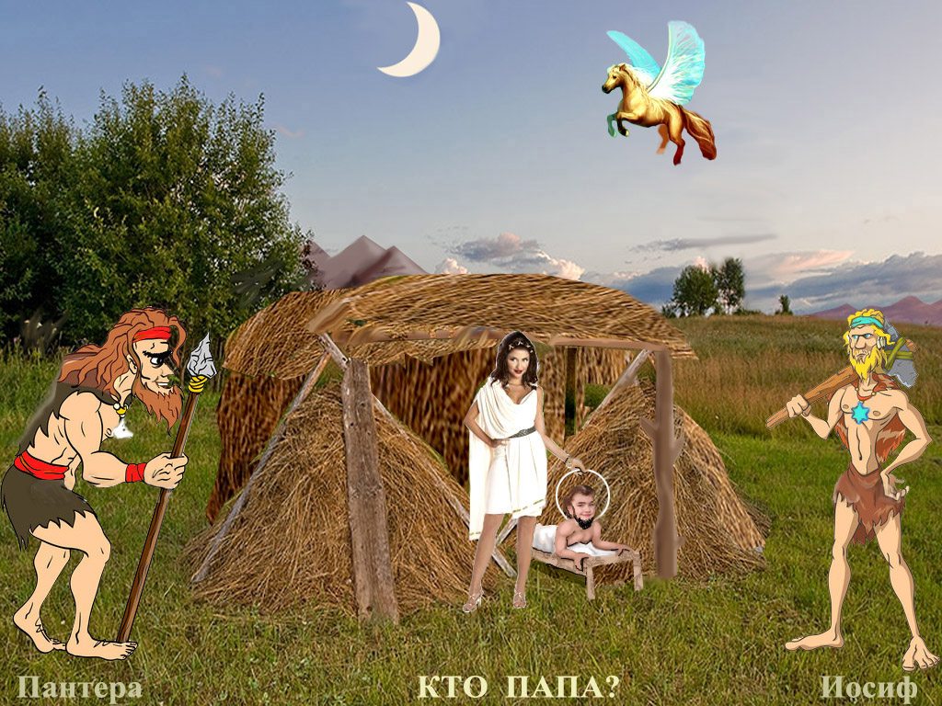
Таким образом, иудаизм, провозгласив уничтожение язычества варварских народов и подчинение себе всех с помощью своего зеркального отражения – христианства, со своей задачей не справился. Сокровенный замысел псевдорелигиозных комбинаторов рухнул и рассыпался. Для сионских мудрецов утешением являются теперь только кровавые игры на противоречиях между различными конфессиями. И это сегодня «успешно» реализуется ими в странах Ближнего Востока.

Захватывающая драма разыгралась с установлением отцовства живорожденного, готовенького бога Иисусе. В библии и впрямь нигде нет слова о его детстве

Вопрос на 100 баллов: для получения высокого звания папы приложил усилия беглый римский легионер Пантера, или чудо произошло в результате телекинеза плотника Иосифа, или зачала Мария от духа святага?
Правильный ответ находится здесь ↓
Готового с бородой и ореолом боженьку принёс в наши головы Пегас – покровитель выпасной творческой интеллигенции ♞
Только нужно распечатать, потереть строчки и проявить смекалку.
3..Фальсификация Ведической культуры
Ну что это за война с инородцами, если всё не разрушать до основания! Жечь – так жечь, душить – так душить! Под горнила иудохристианства попадает и древнеславянская Ведическая культура.
Верование и единение с Природой.
В Ведах три Мира: Явь (Мир людей), Навь (Мир Духов и Душ Предков), Правь (Светлый Мир Славяно-Арийских Богов). Бог – Перун.
Саньтии (сказания) имеют содержательную форму диалога и были записаны около 40 000 лет назад.
В Первом Круге рассказывается о том, какие Заповеди дал народам Великой Расы и потомкам Рода Небесного Бог Перун, о предстоящих в будущем событиях на протяжении Сварожьего Круга и Девяносто Девяти Кругов Жизни, т.е. 40 176 лет, и многое другое.
Первый перевод с Славяно-Арийской Каруны (древнего Славяно-Арийского языка) был сделан в Лето 7452 от Сотворения Мира в Звёздном Храме и Лето 12 952 от Великого Похолодания (1944 г.) для вновь возрождаемых Славянских Общин на территории Беловодья или, как говорится в Саньтиях, — Святой земли Расы (современная территория от Урала до Байкала и от Северного океана до Алтая).
Название Беловодье произошло от древнего названия реки Ирий (река Иртыш — Ирий тишайший, Ир — тишь), в древнем языке есть руна Ирий, образное значение которой — белая, чистая вода. [6, c. 5] ⁽⁹⁾
Саньтия 1.
Спустился с Небес Бог Перун и говорит:
Я явился из Урай-Земли, из Сварги Небесной, где течет Ирий светлый, в садах Вырия, возле Асгарда Небесного, я Перун Громовержец, Сварога сын. Слушайте люди и воины Родов Человеческих слова мои, поучение слов моих слушайте...
Говорил Перуну Ратибор, воин из Рода Святорусов:
Ты скажи-поведай, Светлый Вождь, есть ли смерть для воинов Родов наших?
Отвечал Перун воину: Нет смерти для воинов Рода Небесного...
И спросили люди Громовержца Многомудрого:
Ты, скажи нам, Сварожич, поведай, почему Служители Бога Единого и Странники Божии путем познания Вед хотят добиться Бессмертия?
Ты, скажи нам, поведай, есть ли смерть в Мире Яви или Бессмертно все? Что же из двух — правда?
Отвечал им Сварожич:
Правильно то и другое, но лишь в заблуждении певцы учат о смерти. Я же называю обманом — смерть, а правдой Бессмертие называю...
В самообмане Леги погибли, необманом бытие достигается в Прави. И смерть не как рысь пожирает рожденных, воспринимаемой нет у неё формы... Смерть наблюдаете вы в окружении, а для себя вы её не найдете... Иные люди считают, что Удрзец — Бог мертвых, отличен от смерти, а хождение ваше в Мир Прави Бессмертно, оно в Душах и Духе у вас пребывает;
Этот же Бог царит в Мире Предков, благой Он к благим, к неблагим же не благ Он...
Велением Удрзеца в Детях Человеческих проявляются гнев, заблуждение и смерть, принявшая жадности образ...
Самостью сбитый с дороги, единения с Душой человек не достигает... Во власти смерти заблудшие люди движутся этой дорогой и, умерев, снова и снова в Нави Мир попадают... За ними с пути сбиваются чувства, поэтому смерть называют Марёна...
Увлекаясь своими деяниями, в погоне за их плодами они продолжают идти в таком направлении и не превозмогают смерти...
Вместо стремления к праведным целям, как Совесть людей призывает, Дитя Человеческое, на Мидгарде рожденное, станет вращаться в Кругу наслаждений и на этом пути его смерть поджидает...
Это — великое заблуждение чувств, с тщетными целями соединяясь, движется в Пекло по тщетной дороге... Пораженное связями со тщетными целями и о них день и ночь помышляя, ваше сокровенное Я начнет поклоняться внешнему Миру Яви...
В Мире Яви, проявленном Родом, первое, что людей поражает, это желание чужого, вскоре оно за собой влечет гнев и похоть. Эти три порождения темных, людей неразумных к смерти приводят, а в Мире Яви лишь стойкие люди, в ком правит Совесть, стойкостью смерть побеждают всегда...
Устремленной мыслью бурлящие чувства успокоив, пренебрежением с ними нужно бороться... Для таких нет смерти, ибо они Знанием преодолели страсти и превзошли смерть... А человек, стремящийся за вожделением, идя за страстями, гибнет... Но победив желания порочные, с себя всякий прах страстей человек сдувает...
Для всех существ и людей Пекло кажется тьмой беспросветной; как безумные они стремятся беспечно к провалу... Но человеку, который отринул безумие, что смерть может сделать? Кто же откажется от обладания Мудростью Древней, тот пусть ни о чем ином и не мыслит, как бы изгнав из себя Силу Жизни!
Гнев, жадность и заблуждение глубинного Я, – вот смерть; и они — в этом теле земном...
Человек, познавший Мудрость Богов и Предков своих, знает, что так порождается смерть, и смерть его здесь не пугает... В его области смерть исчезает, подобно тому, как исчезает смертный, попав в область смерти...
И спросил Перуна один воин из Рода Славяно-Арийского:
Скажи нам, почему молвят Волхвы, говоря, что совершая жертвоприношения бескровные, люди могут достигнуть блаженных Миров Прави, чистейших непреходящих... Веды их называют высочайшей целью; кто это знает, как он может заняться делами? [6, c. 8]
Пока всё нормально. Далее Саньтия 2…
Комментарий. Веды написаны 40 тыс. лет назад. Раскопки новосибирских археологов, проведенные на Алтае в 60 – 70 гг. ХХ века, показали, что в глубокой древности, примерно 250 тыс. лет тому назад, в пределах Алтайского края и близлежащих земель существовала развитая цивилизация. Данные о ней можно собирать только по крупицам – настолько время всё сокрыло. Но влияние древнейшей на Земле цивилизации на пространства от Урала до Тихого океана неоспоримо.
О чем это говорит? Прежде всего о том, что библия и ее «заветы», появившиеся только около 2 тыс. лет назад, как это ни странно, не обладают той свежестью и искренностью изложения, которые мы находим в ведических текстах. Откровенно говоря, из библии веет на читателя ближневосточной хитростью, лицемерием и обманом; такое ощущение, что тебя вот-вот укусит скорпион. Или саламандра. В противовес этому, истинные Славяно-Арийские Веды преисполнены чистоты, света и доброжелательности. Это – творение человеческой Мысли и Совести.
А что же гиеновые собаки, рыщущие по духовному периметру Святой древнеславянской веры? Как их распознать среди других хищников, как отличить солому от мякины? Ведь маскируются под «спасителей» многие алчные и глупые ⁽⁷⁾ люди, а конкуренты перевирают друг друга без стыда и совести. Озноб отвращения вызывают наглые, но уже привычные устрашения людей, проводимые апологетами в корне чуждой для славян «веры» – иудохристианства. О нападках и надругательствах хитромудрых шуцпастов и их безвольных почитателей см. ↓
Шакалы Баскервилей. Что инглиистская вера вызывает неприятие уже схожестью слов «ингл» и «англ», объяснять не надо ⁽¹⁰⁾. Пусть даже слово «инглиизм» относится к шведской правящей династии. К варягам или индусам беспрекословно ее, эту веру, тоже не отнесешь. Скорее всего, мутят воду в Беловодье и вокруг него службы типа МИ-6. Почему она? Да просто потому, что, во-первых, она сует свой нос везде, а во-вторых, потому, что так называемые англичане уже давно таковыми не являются. Они, ввиду падения бриттов и прочих островитян в ноги пришельцам во времена Римской империи, давно превратили свои древние кельтские верования в жалкий придаток иудаизма (веры беженцев из Иудеи, расселившихся по Европе). А мы с вами уже знаем, какой книгой является Ветхий завет, где прописаны установки к захвату мирового господства путем разжигания войн между варварами и устройства в их крепких государствах череды революций цвета радуги. Вот, по инерции, они и подтасовывают свои крапленые религиозные карты и подкладывают их под древнеславянские Веды. А то и просто Веды разрушают.
«Руководителем этой инглиистской секты является Александр Хиневич ⁽⁸⁾ (Патер Дий Александр). Им, или в соавторстве, была выпущена серия книг: «Книга света», «Инглиизм», «Веды Перуна» и пр.» [7, c. 3].

Надо думать, в этих книгах демонстрируется такое же отсутствие знаний русского языка, как и у автора вводных замечаний к [7]. И слышатся англосаксонские акценты. Складывается впечатление, что различные группы агентов МИ-6 дерутся между собой за право стать самым главным и большим патриотом России. Они что, хотят лишиться зарплаты?
Одни перегибают палку с нашествием огнедышащих рептилоидов [как раз в духе англосаксов], другие эту палку подбрасывают:
<< В 2010-11 годах Прилёт Перуна уже не интересовал последователей. Все ждали прилёта ящеров для захвата землян.
Ознакомится с этим материалом поближе, может прочитать вот эту
статью http://via-midgard.info/news/article/8912-kratkij-obzor-proshlogonastoyashhego-budushhego.html
Долгое время не хотел пачкаться об критику столь явного деструктивного явления, но постоянные статьи в Интернете и постоянные конфликты на просторах сети, дали нам почву для размышлений и осознания проблемы.
Проблема громадна! И Асовское фантазии меркнут, перед деятельностью Омской школы. Всё поставлено с ног на голову, продолжается втягивание неокрепших, романтически настроенных умов, в эту идеологическую систему. Невооружённым глазом видно, что это секта скандинаво-индийско-славянской направленности с уфологическим и эзотерическим уклоном. Мы детально рассмотрим многие аспекты идеологии инглиизма. Посмотрим, почему и зачем делят власть лидеры инглиизма. Покажем несостоятельность идей и докажем, что инглиизм не относится к славянскому родноверию никоем образом. >> См. [7, c. 3]
………………… , ,, .. ..
Что ж, похвальна забота о «неокрепших умах», а где ссылки на источники истинной Ведической культуры?
Далее, с. 8, инглиизм связывается с ультраправыми, нацистскими организациями, а фамилия Хиневич преобразуется в фамилию Ахиневич. А теперь главное (с. 12):
«…Но многие его [академика Левашова] подозревают в сговоре с Лоуренсом Рокфеллером. Можно сказать и о Глобе, редакторе «Ведической культуры», которая, так же как и работа Левашова, занесена в список экстремистских материалов под номером 595-96. Он выступал ярым последователем Хиневича ещё до появления на арене Трехлебова и Левашова, но исчез после судебных дел по его журналу».

Вот, оказывается, кто заказывает развал Ведической культуры! Старый плут и подлый интриган Рокфеллер. А известно, что где Рокфеллеры – там и Ротшильды, мошенники и клептики еще похлеще ⁽¹¹⁾.
Вывод. Дискредитируя Веды, Хиневич и иже с ним стремятся убрать православие, так или иначе вроде бы близкое по духу к Ведической культуре. А агенты МИ-6, более консервативные, нежели инглиисты, по всей видимости, полны решимости незаметно переформатировать эту ветвь иудохристианства для превращения ее в некоего сателлита радикального иудаизма, такого же кровожадного и безмозглого.
И опять на правдолюбцев – ярлыки антисемитизма, не зная о том, что выходцы из болот Египта никогда семитами не были, что семиты в одиночку бились с pellegrino несколько столетий. Однако сегодня всем уже ясно, что это не что иное, как избитый тошнотворный трюк великих прохвостов – валить, что говорится, с больной головы на здоровую.
<< Хотите быть язычниками – включайте мозги. Инглиизм – это для тех, кому вдруг не понравилось христианство, как учение, и его церковь, но отойти от этой привычной схемы они не могут… Создание этого «учения» было направлено против православия. Но весь вопрос, что оно направлено и против Родноверия как такового >> [7, c. 29].

Замечание. Однако ссылок для скачивания Славяно-Арийских Вед в статье так и не обнаружено. Только картинка книги «Славяно-арiйскiя ВЪДЫ». Но в комментариях есть идеи (например, у ника Инна).
III. ТЕРРОР
1..Власть силы
Террор – это власть, деспотизм, проявление злой силы. Интересно, что этот термин слит из двух слов: «terra» и “error”. Наземная, или земная ошибка. Пример безобидного террора можно привести не из Древней или Новой истории, а из Недавней истории.
Сидел Никита Хрущев в конференц-зале ООН, никого не трогал, даже анекдотов не рассказывал, как вдруг съёжился. Потом покраснел, согнулся, снял ботинок и как трясь ботинком себе по голове! Ботинок со скользкой лысины соскользнул и со всего маху ударился о стол. Все кто впереди сидел, обернулись, а кто сзади спал – проснулись и покрутили у виска. Тут Никита Сергеевич напрягся и, изловчившись, выхватил из-за своего ворота… скорпиона. Потом осмотрелся, оценил обстановку и быстро швырнул скорпиона Аденауэру за пазуху.
– Вот тебе, Конрад! – раскатилось в гробовой тишине. – К твоему пайку прибавилось. И чего ты так радовался, что я ракеты с Кубы убрал?
В это время в зал проник солнечный лучик и осветил полупрозрачную нить над местом, где сидел Генсек ЦК КПСС. Она тянулась до потолка. Все посмотрели вверх и увидели, как на подвесном потолке двигался какой-то механизм, а нить сматывалась.
– Ха! – сказал Хрущев. – Думали меня запугать, чтоб я не смог от страха на трибуну забраться?
И в одном ботинке Никита Сергеевич устремился к мировой славе.
Нас же этот случай наводит на мысль о том, какие изощренные методы террора, экономической и информационной войны применяют по отношению к толстым лысым политикам иностранные спецслужбы. Во-первых, Никита Хрущев был, конечно, вне себя и страстно заговорил обо всех, кто перед ним в конференц-зале сидел. И грозил кузькиной мамой. Во-вторых, второго ботинка он так и не нашел, поскольку себе на сувенир его украли американские дипломаты. В-третьих, желтые СМИ всем стали писать, что советский лидер в ярости стучал последним ботинком по трибуне ООН. В-четвертых, так закончилась хрущевская оттепель и начался Юродивый период политико-психического терроризма.

Террор в фауне. Поучительный случай произошел во дворе у соседей. Ворона сидела на ветке. Сидела и косилась на балкон. Вовочка, стоявший в комнате у окна, сразу почувствовал, что взгляд у вороны какой-то недобрый. Он посмотрел на балкон и увидел, что на нем сидит голубь. А ворона смотрела как раз на него. Пятиклассник подумал, что надо, наверное, голубю помочь, и хотел приоткрыть створку, но сизый не понял и отодвинулся. И как только школьник чуть отошел вглубь комнаты, он увидел тень вороны, бросившейся на балкон…
Далее последовало: сизый полетел от вороны меж деревьев, надеясь где-то спрятаться, но ворона его быстро настигла, сбила и за дорожкой стала над ним измываться. Проходившие мимо люди не обратили на это внимание. Террористка терзала голубя, а тот уже не сопротивлялся.
После того как Вовочка собрался, вышел в сквер и подбежал к месту пернатой экзекуции, он увидел, что в траве лежит тельце убитой птицы, а пух и перья – вокруг жертвы. Ворона вспорхнула на ветку и остервенело стала ждать. Пришлось любителю биологии взять палку и отогнать наглую разбойницу. Затем ученик поднял теплое тельце голубя – оно было общипано лучше, чем у иной кухарки. Через некоторое время он похоронил несчастный символ любви тварей божиих прямо в сквере.
И вот Вовочка делится впечатлениями с взрослой соседкой из другого подъезда. Пожилая тётенька, хорошо осведомленная обо всех делах земных, выслушав взволнованный рассказ школьника, прониклась, сочувственно посмотрела в глубину сквера и молвила:
– Ворона – это американцы, а голубь – это мы.
Вовочка же, придя домой, мысленно возразил: «Мы не голуби, чтоб нас так потрошить. Вот завтра запишусь в секцию самбо и, наконец-то, начну учить уроки. Тогда посмотрим, кто кого!»
В первом случае живой некормленый скорпион является орудием терроризма, оператор подъемного механизма – технический исполнитель CIA, вдохновитель террористического акта – Бжезинский, руководитель операции – Госдеп, цель выбирали в Wall-Street, до воротника известного шахтера незримая божья рука тянулась с горы Сион.
Во втором случае в качестве террористки выступила сильная ворона. И это не единичный случай. В городах вороны с все большим аппетитом обедают голубями и с азартом нападают на волосатых граждан, с высоты бреющего полета пикируя на их головы.
Террор среди растений. Растут в огороде культурные растения, настроение поднимают. Любо-дорого на них не только смотреть, но и слушать их протяжные песни. Не верите? Из мобилы смастерите инфракрасный фотоаппарат, преобразуя электромагнитные лучи в электрические импульсы, усильте их и выведите на динамик. Где надо, сгладьте или сожмите. И за день вы услышите симфонию, которую исполняет репа, греющаяся на солнышке. Дело в том, что всякое растение обладает не только электрическим коконом, в который его окутывает отрицательно заряженная планета, но и собственными электромагнитными полями, которые со временем имеют привычку меняться. Но меняются они медленно, поэтому вам придется огородную музыку сначала записать, а потом перегнать в компьютер и увеличить скорость воспроизведения.
Но вместе с вашей репой на огороде растут и сорняки. А они произрастают гораздо быстрей. Это лебеда, осот, arctium lappa, репей и даже macleya cordata. Тональность у них другая, миноры и мажоры разные, с октавы на октаву перескакивают. В общем, такой концерт услышите, какой никогда в жизни никакие Фигаро и Садко вам не закатят! Овощи будут мелодичны, песни поют задушевные, а вот сорняки… Сорняки – что папуасы. Только какофония, тамтамы, барабаны, свист и гиканье. Словно это перевоплотившаяся безголовая золотая молодежь, перезрелые детки нуворишей. Такие же террористы, как и их родители.
Однако это далеко не всё. Не только сорняки на огороде и в жизни людской визжат и друг друга поносят, не только кустарники заманивают запахом цветов беспечных насекомых, а потом их вяжут липким соком, лепестковый капкан захлопывают и начинают трапезу, но и деревья в тропиках. Вы, наверное, слышали о дереве-людоеде? Нет? Поезжайте в джунгли реки Амазонка, что течет в Бразилии. Наденьте сомбреро, розовые панталоны, возьмите с собой резинового тузика, милицейский свисток и идите в самую чащу. Прислушайтесь. Если нигде никто не чавкает, то громко свистните. И вы увидите, как со всех сторон к вашим панталонам потянутся корявые ветви-руки. Вы не теряйтесь, порвите тузика на части и бросайте его в пасть приближающимся монстрам. Через некоторое время в джунглях раздастся довольное чавканье. Не смущайтесь и снимайте всё на мобильник. А то потом вам не поверят. И долго не засиживайтесь, так как деревья-людоеды вскоре почувствуют, что их с резиновым тузиком нагрели, и примутся не только за вас, но и за ваши сомбреро и розовые панталоны. Поскольку в тропиках это для них самое лакомое угощение, а розовый цвет – у людоедов любимый.

«Научный» террор. Кафедра философии ПГНИЮ. Толстый глуповатый, но самодовольный идейный лидер Письман, с колючими ненавидящими глазами мрачный завкафедрой Кандалов, ветхозаветный проводник мздоимства маскирующийся Шмякинский. Предзащита диссертации. Соискатель проводит анализ релятивистской парадигмы. Из аборигенов встает Поросёнкин и дает оценку: «Работа достойна докторской». Но тут, подобострастно заглядывая снизу вверх в глаза диктатору Кандалову, плачет, роняя жгучую слезу, коренная жительница кафедры Матрёшкина: «Я люблю Эйнштейна!». Все – доктора философии. И фамилии у них не вымышленные, а настоящие, но все как на подбор символичные. И вот, дружно внутренне всхрюкнув, триумвират запарывает диссертанта, словно овцу три пастуха-барана.
После того как показалась кровь агнецкая, снова встает Поросёнкин и, срочно одумавшись, произносит: «Поделом его! Пусть знает, как перечить высокие власти!». Разводят костер, и над кафедрой философии стелется сизый дым жертвоприношения. Так триумвират вершит самосуд и съедает сакральное мясо независимого мышления ⁽¹³⁾.
Здесь власть силы налицо, а сила – в синхронности действий, сплоченности и на лицах титулованных проходимцев.
Однако на этом дело агнца не заканчивается. Оживив его в виде отрыжки, как ранее он делал это с Иисусами и другими героями, триумвират направляет диссертанта в лапы своего воспитанника. В другой крепости ξ-думия – на кафедре философии ПГУДУ – его в распростертые объятия принимает ярый марксист-ленинец Орлица. До его гнезда пришлось добираться всю ночь. Но в 9.00, как было договорено, хищная птица не прилетела. Секретарь кафедры уверяет, что Орлица всегда приходит точно, без запинки. Не было случая, чтоб его клюв к добыче опаздывал. Но тут пришлось ждать до 12.00. К чему бы это?
Наконец, послышался шум хлопающих крыльев, и завкафедрой влетел в форточку. Сразу же, увидев соискателя, все еще его дожидавшегося, двуногий орел принял боксерскую стойку (в молодости у него был первый разряд). Орлиным взглядом оценив, насколько противник устал от бессонной ночной дороги, великий философ местного разлива стал наносить точечные удары. В форме каверзных вопросов. Видя, что боец напротив него засыпает, Орлица не успокоился и дал ему тему новой диссертации, суть которой агнцу была знакома и разрабатывалась им еще 20 лет тому. По сути, это была шпора. Шпору же пытались дать соискателю на кафедре философии ПГНИЮ, но лишь после оплаты.
А говорили, что мзду берут только самые умные и только в ВАК (Высшая аттестационная комиссия). Нет, ее берут все, кому не лень. Однако теперь, оглядываясь назад, становится понятно, кто из «философов» хитёр и мудёр, а кто подлец. Вот такой террор в вузах РФ.
Сексуальный террор. Кто внимательно и скептически, как Пиррон, читал Ветхий талмуд, тому открылась вся террористическая сущность этого «произведения». Что особенно вызывает уважение, многие (все) студенты, с гордостью, а не прячась называющие себя настоящим именем, не в восторге и даже в ужасе от содержания Первой библии. Например, Илья Гальперин обратил внимание на сюжет из Ветхого завета, где «ослица легла под Валаама», и внес предложение в этот проект сионских мудрецов: «Вместо глагола “бить” лучше бы они честно писали “пороть”». На вопрос «а почему пороть?» Илья со знанием дела отвечал: «Видишь ли, помещики пороли всех, особенно молоденьких крепостных девок». Видимо, пороть – это проявлять власть особенной силы.
А после прочтения строки «Они открыли наготу ее, взяли сыновей ее и дочерей ее, а ее убили мечом» Гарик Каганский с недоумением что-то сказал о педофилии, потом как-то извинительно взглянул и спросил: «Ты веришь в бога?», на что получил ответ: «Нет! Мне не нужен заморский бог Иисус. Когда болит зуб или глаза, обожженные сваркой, я обращаюсь к Высшим силам, что внутри меня, в моем генетическом коде».
Так в обществе думающих студентов рождалось осуждение всей той чертовщины, которая заполнила страницы двух библий, и понимание забитости наивных людей, поверивших в весь этот вздор.

Экономический террор. В Ветхом завете есть всё и на все случаи:
25 Если дашь деньги взаймы бедному из народа Моего, то не притесняй его и не налагай на него роста [процентов]. См. [4, с.105]
11 Не крадите, не лгите и не обманывайте друг друга. [4, с.163]
36 …не бери от него [от своего] роста [процентов] и прибыли…

“Прощение Господне” состоит в том, чтобы

2 …всякий заимодавец, который дал взаймы ближнему своему, простил долг и не взыскивал с ближнего своего или с брата своего;
3 с иноземца взыскивай, а что будет твое у брата твоего, прости. 6 Ибо Господь, Бог твой, благословит тебя, как Он говорил тебе, и ты будешь давать взаймы многим народам, а сам не будешь брать взаймы; и господствовать будешь над многими народами, а они над тобою не будут господствовать. [4, c. 261]

А где власть силы? В двух заветах проявляется сила внушения, особенно действенная в среде людей необразованных, ленивых, корыстолюбивых, обиженных, со злым умыслом, в сообществах мошенников. Вор-чиновник, перед тем как пойти на крупную кражу, всегда молится в церкви (или у себя под одеялом). Вор-олигарх, задумавший ограбить миллионы людей, всегда идет за благословением в синагогу. Как ясно из библий, для одних, бедных и обездоленных (им Новый завет), молитва означает отступление, капитуляцию перед силой внушения (продай всё, а деньги отдай подкрасившемуся попу или раввину). Для других, алчных и богатых (им Ветхий завет), молитва, вслед за силой самовнушения, означает наступление, развязывание агрессии, финансово-экономический терроризм, а затем управляемый хаос, разбой и войны.
Наркомания как средство террора (используется сила биохимического пристрастия). Вот что внушается повелителями вселенной:
46 И сказал Моисей Аарону: возьми кадильницу и положи в нее огня с жертвенника и всыпь курения, и неси скорее к обществу и заступи их, ибо вышел гнев от Господа, [и] началось поражение.
47 И взял Аарон, как сказал Моисей, и побежал в среду общества, и вот, уже началось поражение в народе. И он положил курения и заступил народ [к курению];
49 И умерло от поражения четырнадцать тысяч семьсот человек, кроме умерших по делу Корееву. См. [4, cc. 207 – 209]

А мы удивляемся, почему из Афганистана, оккупированного американцами, наркотрафик возрос в 44 раза. И всё на территорию России. Ответ прост: власть в США фактически принадлежит шуцпастам.
Более того, наркотики в Россию в сговоре шуцпастов с южноамериканскими наркобаронами поставляются уже из Колумбии и других соседних с нею стран. Это не что иное, как выполнение ветхих заветов «богобоязненными» выходцами из болот поймы Нила. Есть такая река, оказывается, из которой приплыло к нам чудо-юдо – Великое зло.
2..Сионизм и фашизм
Сионизм и фашизм выпестованы в Ветхом завете. О сионизме лучше расскажут обитатели горы Сион. В Первой библии это понятие связывается с прибытием дорогих гостей на земли семитов и изгнанием их с насиженных мест. С насилием, смертями и надругательством. В этом плане сионизм ничем не отличается от фашизма. Те же связки. Но «внешнее» и «внутреннее оправдание» синайские мудрецы увязывают с желанием иметь свои роскошные дворцы и виллы на Лазурном берегу. То есть суть сионизма прикрывают словом «дом».
Исключительность. Завет для неповторимых духовных рабов:
…Господь обещал тебе ныне, что ты будешь собственным Его народом, как Он говорил тебе, если ты будешь хранить все заповеди Его,
19 и что Он поставит тебя выше всех народов, которых Он сотворил, в чести, славе и великолепии, что ты будешь святым народом у Господа Бога твоего, как Он говорил. [4, c .276]

Комментарий: любой сорняк стремится стать выше всех, чтоб только ему доставались все солнечные лучи.

Методы фашизма. Истреблять всех и вся, а самим размножаться:
3 Итак, слушай и старайся исполнить это, чтобы тебе хорошо было, и чтобы вы весьма размножились, как Господь, Бог отцов твоих, говорил тебе, [что Он даст тебе] землю, где течет молоко и мед.
[4, с. 249]
16 …и истребишь все народы, которые Господь, Бог твой, дает тебе: да не пощадит их глаз твой; и не служи богам их, ибо это сеть для тебя. [4, с. 251]
2 Истребите все места, где народы, которыми вы овладеете, служили богам своим, на высоких горах и на холмах, и под всяким ветвистым деревом; [4, с. 257]
3 и разрушьте жертвенники их, и сокрушите столбы их, и сожгите огнем рощи их, и разбейте истуканы богов их, и истребите имя их от места того.

Так же ведут себя сорняки на чужом огороде: они затмевают все полезные растения, и те без света и воды чахнут.
О хазарском фашизме. Разбой, дань, истребление народов:
10 Когда подойдешь к городу, чтобы завоевать его, предложи ему [кривой] мир;
11 если он согласится на мир с тобою и отворит тебе ворота, то весь народ, который найдется в нем, будет платить тебе дань и служить тебе;
12 если же он не согласится на мир с тобою и будет вести с тобою войну, то осади его,
13 и когда Господь Бог твой предаст его в руки твои, порази в нем весь мужеский пол острием меча;
14 только жен и детей и скот и все, что в городе, всю добычу его возьми себе и пользуйся добычею врагов твоих, которых предал тебе Господь Бог твой;
15 так поступай со всеми городами, которые от тебя весьма далеко, которые не из числа городов народов сих.
16 А в городах сих народов, которых Господь Бог твой дает тебе во владение, не оставляй в живых ни одной души… [4, c. 268]

Как вы думаете, против кого направлены эти библейские планы?
Ходячие пиявки с Ближнего Востока ринулись на захват новых земель и порабощение народов, живущих на них. Сначала они, как и нынешние переселенцы, верхом на ослицах приплыли на остров Лесбос. Но там надежд островитянок трансферты не оправдали, так как проявили себя согласно Ветхому завету: они страстно били своих ослиц. Возмущенные таким к себе пренебрежением, жгучие амазонки их с позором изгнали. И вот, минуя Босфор, несчастные горемыки высадились на Таманском полуострове. Что было дальше, знают все.
На Тамани и Керченском взморье образовался Хазарский каганат. Это такое государство у них. И, поскольку «богом избранные» с утра до вечера только молились и пересчитывали золото, серебро и ожерелья, вывезенные из опустошенных ими земель, то адамовым ребром встал вопрос о приумножении богатств. А кого убивать и грабить? Конных половцев и печенегов не догнать, шведы далеко. Остаются только оседлые восточные славяне. Вот и повадилась древняя иудейская орда совершать ночные набеги на ремесленников и землепашцев.
Пока не «собрался вещий Олег отмстить неразумным хазарам» и не растёр в пыль пришлую 666-тысячную банду. (Отражено в летописях)
Но о былых происках паразитической жизни хазар начали было рассказывать со страниц околорелигиозного журнала «Свет» в 90-х гг., однако увлеклись и сподобились. Авторы журнала принялись утверждать, что русские города Псков, Новгород, Ржев и др. основали… синайские землепроходцы. Что родина восточных славян, оказывается, Самария и Галилея, то есть маленькие куски суши на территории современного Израиля. То есть pellegrino – коренные жители земли русской, а родина вятичей, древлян, кривичей, москалей – Ближний Восток. С ног на голову, как говорится. И сегодня мы уже понимаем, что нам в лицо плюют историко-географической диверсией, исподтишка с дальним прицелом проводимой “отцами святыми”. Спрашивается, кто эти “православные попы” и из чьих рук они получили ярлык на фирменную шуцпу? Уж не выдал ли им лицензию на кошерное враньё снежный человек с горы Сион?
Рабство – производная фашизма. Без рабов паразит не может. Тем более – паразит исключительный, «богом избранный».
44 А чтобы раб твой и рабыня твоя были у тебя, то покупайте себе раба и рабыню у народов, которые вокруг вас;
45 также и из детей поселенцев, поселившихся у вас, можете покупать, и из племени их, которое у вас, которое у них родилось в земле вашей, и они могут быть вашей собственностью;
46 можете передавать их в наследство и сынам вашим по себе, как имение; вечно владейте ими, как рабами. А … друг над другом не господствуйте с жестокостью. См. [4, с. 174]

Яснее ясного, кто должен быть рабом, а кто господином. А как с рабами нужно обращаться?
16 Если же он скажет тебе: потому что хорошо ему у тебя,
17 то возьми шило и проколи ухо его к двери; и будет он рабом твоим на век. Так поступай и с рабою твоею. См. [4, с. 262]

И на чем держатся эти фашистские устои и вся иная ахинея? Только на страхе, животном страхе перед идолом, придуманным пришельцами:

15 Если же не будешь слушать гласа Господа Бога твоего и не будешь стараться исполнять все заповеди Его и постановления Его, которые я заповедую тебе сегодня, то придут на тебя все проклятия сии и постигнут тебя.
16 Проклят ты [будешь] в городе и проклят ты [будешь] на поле.
17 Прокляты [будут] житницы твои и кладовые твои.
18 Проклят [будет] плод чрева твоего и плод земли твоей, плод твоих волов и плод овец твоих.
19 Проклят ты [будешь] при входе твоем и проклят при выходе твоем.
20 Пошлет Господь на тебя проклятие, смятение и несчастье во всяком деле рук твоих, какое ни станешь ты делать, доколе не будешь истреблен, – и ты скоро погибнешь за злые дела твои, за то, что ты оставил Меня.
21 Пошлет Господь на тебя моровую язву, доколе не истребит Он тебя с земли, в которую ты идешь, чтобы владеть ею.
22 Поразит тебя Господь чахлостью, горячкою, лихорадкою, воспалением, засухою, палящим ветром и ржавчиною, и они будут преследовать тебя, доколе не погибнешь.
23 И небеса твои, которые над головою твоею, сделаются медью, и земля под тобою железом;
24 вместо дождя Господь даст земле твоей пыль, и прах с неба будет падать, падать на тебя, [доколе не погубит тебя и] доколе не будешь истреблен.
25 Предаст тебя Господь на поражение врагам твоим; одним путем выступишь против них, а семью путями побежишь от них; и будешь рассеян по всем царствам земли.
26 И будут трупы твои пищею всем птицам небесным и зверям, и не будет отгоняющего их.
27 Поразит тебя Господь проказою Египетскою, почечуем, коростою и чесоткою, от которых ты не возможешь исцелиться;
28 поразит тебя Господь сумасшествием, слепотою и оцепенением сердца. ЧИСТЫЙ ФАШИЗМ
29 И ты будешь ощупью ходить в полдень, как слепой ощупью ходит впотьмах, и не будешь иметь успеха в путях твоих, и будут теснить и обижать тебя всякий день, и никто не защитит тебя.
30 С женою обручишься, и другой будет спать с нею; дом построишь, и не будешь жить в нем; виноградник насадишь, и не будешь пользоваться им.
31 Вола твоего заколют в глазах твоих, и не будешь есть его; осла твоего уведут от тебя и не возвратят тебе; овцы твои отданы будут врагам твоим, и никто не защитит тебя.
32 Сыновья твои и дочери твои будут отданы другому народу; глаза твои будут видеть и всякий день истаевать о них, и не будет силы в руках твоих.
33 Плоды земли твоей и все труды твои будет есть народ, которого ты не знал; и ты будешь только притесняем и мучим во все дни.
34 И сойдешь с ума от того, что будут видеть глаза твои.
35 Поразит тебя Господь злою проказою на коленях и голенях, от которой ты не возможешь исцелиться, от подошвы ноги твоей до самого темени [головы] твоей.
36 Отведет Господь тебя и царя твоего, которого ты поставишь над собою, к народу, которого не знал ни ты, ни отцы твои, и там будешь служить иным богам, деревянным и каменным;
37 и будешь ужасом, притчею и посмешищем у всех народов, к которым отведет тебя Господь [Бог].
38 Семян много вынесешь в поле, а соберешь мало, потому что поест их саранча.
39 Виноградники будешь садить и возделывать, а вина не будешь пить, и не соберешь плодов [их], потому что поест их червь.
40 Маслины будут у тебя во всех пределах твоих, но елеем не помажешься, потому что осыплется маслина твоя.
41 Сынов и дочерей родишь, но их не будет у тебя, потому что пойдут в плен.
42 Все дерева твои и плоды земли твоей погубит ржавчина.
43 Пришелец, который среди тебя, будет возвышаться над тобою выше и выше, а ты опускаться будешь ниже и ниже;
44 он будет давать тебе взаймы, а ты не будешь давать ему взаймы; он будет главою, а ты будешь хвостом.
45 И придут на тебя все проклятия сии, и будут преследовать тебя и постигнут тебя, доколе не будешь истреблен, за то, что ты не слушал гласа Господа Бога твоего и не соблюдал заповедей Его и постановлений Его, которые Он заповедал тебе:
46 они будут знамением и указанием на тебе и на семени твоем вовек.
47 За то, что ты не служил Господу Богу твоему с веселием и радостью сердца, при изобилии всего,
48 будешь служить врагу твоему, которого пошлет на тебя Господь [Бог твой], в голоде, и жажде, и наготе и во всяком недостатке; он возложит на шею твою железное ярмо, так что измучит тебя.
49 Пошлет на тебя Господь народ издалека, от края земли: как орел налетит народ, которого языка ты не разумеешь,
50 народ наглый, который не уважит старца и не пощадит юноши; ЧИСТЫЙ СИОНИЗМ (подготовка)
51 и будет он есть плод скота твоего и плод земли твоей, доколе не разорит тебя, так что не оставит тебе ни хлеба, ни вина, ни елея, ни плода волов твоих, ни плода овец твоих, доколе не погубит тебя;
52 и будет теснить тебя во всех жилищах твоих, доколе во всей земле твоей не разрушит высоких и крепких стен твоих, на которые ты надеешься; и будет теснить тебя во всех жилищах твоих, во всей земле твоей, которую Господь Бог твой дал тебе.
53 И ты будешь есть плод чрева твоего, плоть сынов твоих и дочерей твоих, которых Господь Бог твой дал тебе, в осаде и в стеснении, в котором стеснит тебя враг твой.
54 Муж, изнеженный и живший между вами в великой роскоши, безжалостным оком будет смотреть на брата своего, на жену недра своего и на остальных детей своих, которые останутся у него,
55 и не даст ни одному из них плоти детей своих, которых он будет есть, потому что у него не останется ничего в осаде и в стеснении, в котором стеснит тебя враг твой во всех жилищах твоих.
56 [Женщина] жившая у тебя в неге и роскоши, которая никогда ноги своей не ставила на землю по причине роскоши и изнеженности, будет безжалостным оком смотреть на мужа недра своего и на сына своего и на дочь свою
57 и не даст им последа, выходящего из среды ног ее, и детей, которых она родит; потому что она, при недостатке во всем, тайно будет есть их, в осаде и стеснении, в котором стеснит тебя враг твой в жилищах твоих.
58 Если не будешь стараться исполнять все слова закона сего, написанные в книге сей, и не будешь бояться сего славного и страшного имени Господа Бога твоего,
59 то Господь поразит тебя и потомство твое необычайными язвами, язвами великими и постоянными, и болезнями злыми и постоянными; (предвестник) ГЕСТАПО
60 и наведет на тебя все [злые] язвы Египетские, которых ты боялся, и они прилипнут к тебе;
61 и всякую болезнь и всякую язву, не написанную [и всякую написанную] в книге закона сего, Господь наведет на тебя, доколе не будешь истреблен;
62 и останется вас немного, тогда как множеством вы подобны были звездам небесным, ибо ты не слушал гласа Господа Бога твоего.
63 И как радовался Господь, делая вам добро и умножая вас, так будет радоваться Господь, погубляя вас и истребляя вас, и извержены будете из земли, в которую ты идешь, чтобы владеть ею.
64 И рассеет тебя Господь [Бог твой] по всем народам, от края земли до края земли, и будешь там служить иным богам, которых не знал ни ты, ни отцы твои, дереву и камням.
65 Но и между этими народами не успокоишься, и не будет места покоя для ноги твоей, и Господь даст тебе там трепещущее сердце, истаевание очей и изнывание души;
66 жизнь твоя будет висеть пред тобою, и будешь трепетать ночью и днем, и не будешь уверен в жизни твоей; [4, c. 280]
67 от трепета сердца твоего, которым ты будешь объят, и от того, что ты будешь видеть глазами твоими, утром ты скажешь…

Ясно, что стращает соплеменников не бог, а снежный человек, засевший высоко на горе Сион. И грозит главарь ближневосточных фашистов-террористов и он же «бог» везде, например тут: [4, сс. 175 – 176].
И вот, наконец, универсальный приём, которому синайские небожители обучают исключительных, «богом избранных»:
11 Когда дерутся между собою мужчины, и жена одного [из них] подойдет, чтобы отнять мужа своего из рук бьющего его, и протянув руку свою, схватит его за срамный уд,
12 то … да не пощадит [ее, женщину] глаз твой… [4, c. 274]

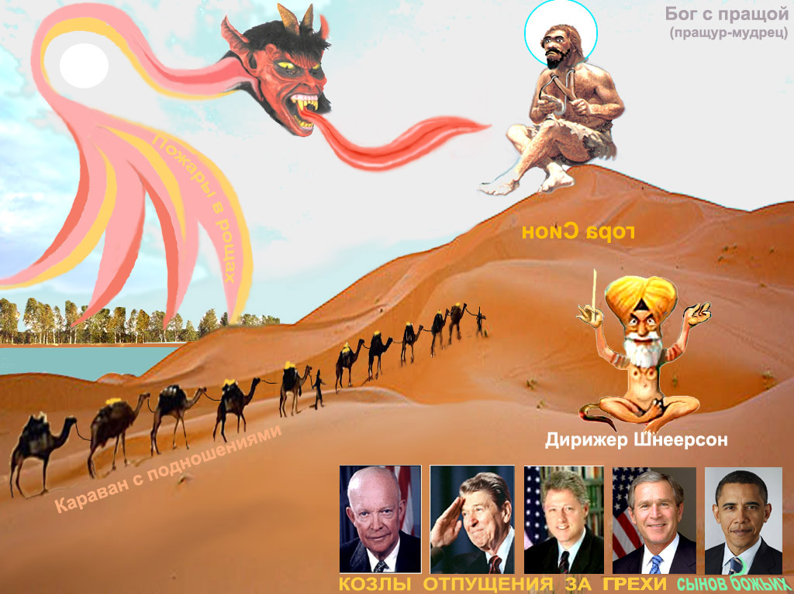
Итак, вперед, сыны Божии! Хватайте их, супостатов, за срамной уд! Не это ли имел в виду З.Фрейд, когда настойчиво распространял свое самое сексуальное учение среди населения Советского Союза?
Караваны, груженные самородками, поднимаются на гору Сион. Она уже вся состоит из золотого песка. Но «богу» мало. Заправляет обогащением на крови духовный папа иудейских радикалов ибн Шнеерсон, соратник А.Шекельгрубера (Гитлера). Пламя выжженных стран коснется вскоре всех хитромудрых экстремистов. Янки-президенты просто пешки.
……………………
IV.. .МИРОВАЯ ГЕГЕМОНИЯ
1..Опять свойства природы
Западноевропейский и североамериканский фаллибилизм – это главная составляющая англосаксонского образа мыслей. В чем его суть на современном, начальном этапе клинической смерти цивилизации (по Шпенглеру) в условиях слишком быстрого, экспоненциального роста населения планеты и ограниченности природных ресурсов, таких как пресная вода, чистые леса и воздух, здоровые огородные растения, посевные площади, полезные ископаемые, источники энергии?
В фаллибилизме из планеты Земля на всех гектарах ее поверхности растут огромные фаллосы и пышными кронами упираются в Небо. Известное ядовитое растение борщевик и в подмётки не годится этим детищам кембриджской научной мысли, пусть даже фальсифицированной. Следуя своему передовому учению, до небес тысячи лет пытаются дотянуться многие ветвистые и волосистые бритты, но тщетно. Вот и стелются между Небом и Землей в форме стриженых кустарников и отар овец. И даже не боязнь потерять свой arctium lappa за желтыми зубами плывущих на Британские острова африканских верблюдов, а вшитая в их позвоночники программа a tout prix divide et IMPERA заставляет повелителей морей, китов, материков и догов шевелить подобием своего культа – репой, тоже растущей из земли, и производить не на свет, а для внутреннего пользования один план за другим. Отнюдь не во спасение себя и своих канареек, а чтоб между Небом и Землей ne quid nimis et cuique suum (не было лишних + каждому своё). То есть, по той же научной доктрине фаллибилизма, всем ненужным место полагается под корневищами фаллос-дерева – в огромных братских могилах.
Коллективная репа у англосаксонских стратегов, конечно, увесистая, и если сложить все их умственные механизмы (головы) в вертикальный столб, то, надо полагать, у них получится как раз необычный, но столь желанный фаллос. До Неба они снова не дотянутся, а мрачную тень на все окрестности дадут большую – жрать всех. Посудите сами ↓
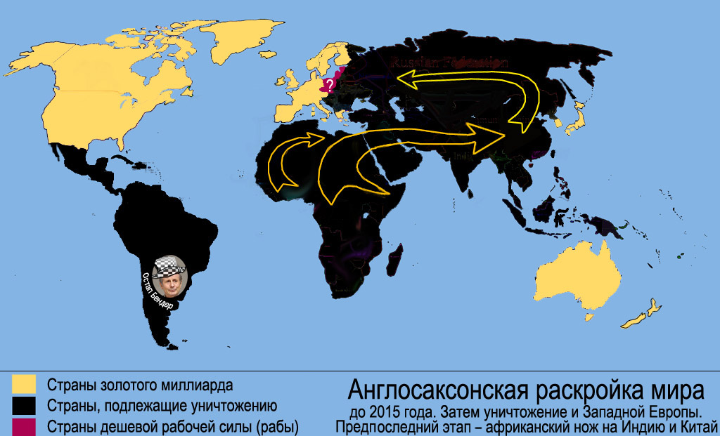
Вот такие сумерки опустятся на планету после реализации сногсшибательного плана бриттоголовых, рассчитанного на пару десятилетий.
Англосаксы в свою компанию пригласили Южную Корею и Японию. Китаю, Индии, Саудовской Аравии, Сирии, Монголии, Египту, Ирану, Израилю, Турции, России и многим другим странам, всей Африке и всей Латинской Америке места под Солнцем нет. Турецкоподданный (мать хазарская цыганка, отец сапожник) – Остап Бендер-Веллер, конечно, просчитался, сбежав из Залежной в Рио-де-Жанейро. Там ему и крышка.
Привлекает внимание то обстоятельство, что план англосаксов, находящихся под управлением египетских pellegrino, уже выполняется. Развал государственных образований на севере Африки и на Ближнем Востоке породил в этих районах хаос, а толпы беженцев фактически устремляются в южнославянские страны, в Венгрию, Чехию и Словакию. Албания и Румыния у американцев вообще за государства не считаются. И трюк для новых переселенцев и жителей Балкан состоит в том, что беженцев сначала поманили в Германию, Швецию и Францию, а пути затем с чисто сионской хитростью отрезали. Оставайтесь в славянских странах, подлежащих уничтожению! Вот такая хитромудрая (= хитромордая) европейская моралль. Не от латинского слова more = обычай, а от слов «мор» и «морда». К слову сказать, по-немецки Mord = убийство.
После уничтожения Европы заокеанские иудостратеги намерены взрастить армии зомбированных африканских негров, хорошо вооружить их и бросить на Индию и Китай. Чтоб затем они, будто новые монголы, ринулись на Сибирь – для ее захвата и заселения дюймовочкой Мадлен Олбрайт, семействами Ротшильдов и Рокфеллеров, тремя большими Иванами – Маккейном, Кэрри и Байденом и, конечно, Вальцманом, если он не подавится к тому времени шоколадом липецкой конфетной фабрики. А до заселения – получить большую прибыль на огромной, дотоле невиданной бойне всех племен и народов. Это и есть апогей III мировой. Данную цель они уже начали реализовывать. Потом будут жрать себя.
– Как? – спросит воспитанник младшей группы детского сада.
– Очень просто! – ответит бородатый гномик, живущий на страницах Всемирной истории. – С горы Синай позвонили и назначили президентом США… чернокожего.
– Для чего? – изумились дошколята.
– А для того, ребятки, – шуршащим голосом отвечал книжный червь, – чтобы запудрить мóзги не только североамериканским неграм, но и афроафриканцам, то бишь всей Африке.
– Зачем им мóзги пудрить? – не поняли воспитанники Марьвановны. – Они у них и так кучерявые.
– Какие же вы еще дети! – изумился исторический гномик. – Объясняю. Для того чтобы когда операция по захвату Индии, Китая и Сибири начнется, всех американских негров сплавить на эту войну с билетом в один конец. С большой помпой развернув пропаганду об их солидарности со своими братьями по цвету кожи.
– А-а-а!!! – протянули детсадовские стратеги. – Теперь понятно, почему белого кота Ваську мальчишки из продлёнки в черный цвет перекрасили. Они его тоже на войну готовят и американский флаг уже смастерили, чтоб к хвосту привязать.
Но почему англосаксонская телега катится впереди лошади? ведь войны 1870 – 1871, 1914 – 1918, 1939 – 1945 гг. разжигали ближневосточные «пасторы»? Ответ прост, как подлунный мир. Они, бритты, уже зомбированы. Доказательством тому служит их англиканская церковь. Это уже набило оскомину – как люди хотят подчиняться сатане, но критический процент духовных наставников у бриттов легко угадывается под их париками и черными тогами-маскхалатами. Пришельцы даже проникают в лорды, не говоря уже об управлении банками Британии.
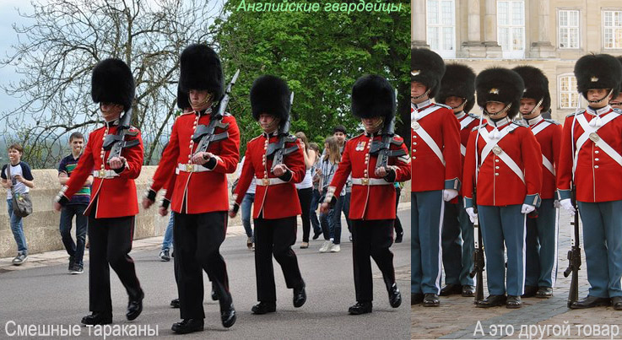
Второй доказательный момент: бритты, особенно когда на их земли нахлынули римляне, а с ними и экстремисты, стали, как и синайские скотоводы, дружно разводить овец. Сами они, конечно, не овцы, а бараны, как прописано в библии: «все люди – овцы», а «я – баран» (слова Иисусе Помазанного). А раз так, то баранам надо всеми овцами повелевать.

Но самым простым и конкретным доказательством зомбированности англичан является маскарад с королевскими гвардейцами. Они все как на подбор носят на голове иудейские тюбетейки. Под папахами, сшитыми на манер бриттов-овцеводов – но не из черной овчины, а из медвежьего меха. Для маскировки. Ведь фирменное свойство гоминидов хоть кому-то подражать – тараканам или пришельцам, как и миллионы лет назад, остается главным.
А что значит название для бриттов, которое они получили от иудейских пасторов? англичанин? Сморим в корень. А корень у этого словечка «ангел». Себя они назвали иу+део (слава богу, мы «богом избранные»), небритых бриттов – ангелами, немецких бюргеров окрестили геррами (господами, «Германия превыше всего»), а янки – так вообще самые исключительные (но донельзя “скромные” и “молчаливые”, как Майкл Бом, снимающий угол на российских телеканалах). Из этих речевых корней выползает гремучая ближневосточная змея: завет покорить весь мир, но чужими руками. Для чего внушить легко зомбируемым варварам, что они выше, лучше, упитанней своих соседей. И панталоны у них розовее, чем у французских драгунов или русских гренадеров.
И вот, вкусив отравы из СМИ, местное стадо овец, управляемое пришлыми пастухами, возгордилось, стало считать себя баранами и ринулось бодать соседние племена. Всё как прописано в Ветхом завете.
А фашизм когда выползет из гнилого нутра англосаксов? Этот брат-близнец сионизма уже давно гуляет по планете. Спонсирует его международная сионистская мафия, вырывшая себе норы в США, Великобритании, Швейцарии и кое-где еще. Черные ангелы применили фашистские методы во время англо-бурской войны, загоняя женщин и детей в концлагеря или истребляя их. Принял активное участие в организации концлагерей жирный пиковый туз Черчилль, тогда еще фельдфобель (полёвка-ненавистница). Концлагеря для русских крестьян в гражданскую войну ангелы с берегов Темзы строили в Архангельской области.
Фашистско-сионистские методы получили развитие во II мировую войну – миллионы замученных славян, семитов, цыган. Не обошли своим влиянием «святые отцы» и Галицию. Они снесли там faschistischen яйца, а инкубационный период бандеровцам был обеспечен в США.
2..Сколько нужно проб
Что такое гегемония? Кто, когда и где стремится к ней? Для ответа на эти щекотливые вопросы обратимся к матушке Природе.
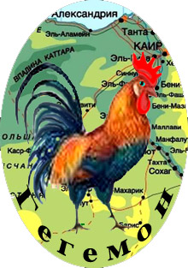
В курятнике хозяин петух, у него до 20 кур-несушек. Эти птички сухопутные, не летающие. У горделивого петуха осанка знатная, хвост веером, налитой красный гребень колом стоит – гегемон да и только! Летает сие счастье только на забор, чтоб зычный голос свой показать и власть над округой утвердить. Если курочек больше двадцати, то хозяин не успевает, и тогда ему на подмогу подсаживают молодого ню-петушка. «Плодитесь и размножайтесь», ласково вещают в Ветхом завете.
В курятнике на ночь все укладываются по ранжиру. Главный – сверху, выше всех. Старые курицы с опытом – на шестке пониже. Еще ниже – куры-рекордсменки. Внизу – самые неопытные молодки. И как вы думаете, на кого свое петушиное влияние спускает ночью гегемон?
Да, правильно! В курятнике кто выше всех забрался, тот и прав. Остальных кто пониже сидит, можно и нужно обливать помётом. Так куриная Библия всем птицам, не умеющим летать, твердит. А так как читать кур никто не научил, воспринимают они заветы на слух. Для этого и вводят в курятник молодого петушка-пастора с вкрадчивым голосом. Сладко воркует петушок с каждой курицей, но песни не поет. Голос не прорезался. А если вдруг голос у него прорежется, то сразу же драка с гегемоном. За место на самом верху курятника. И вообще, чего вы хотите? Может, в курятник прыгнете, на шесток, в качестве пастора или…?
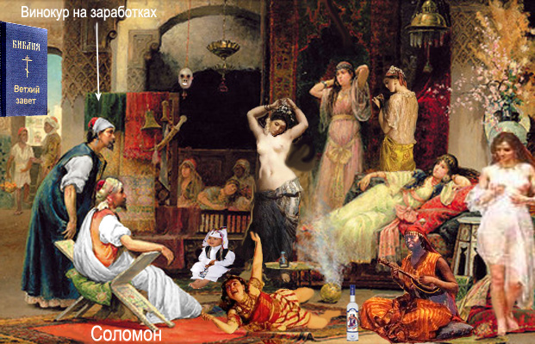
В гареме хозяин Соломон. У него 700 несушек и 300 пташек на подхвате. Первая стайка женами называется. Вторая – наложницами. Этот хозяин тоже гегемон. Старая головоломка, кто старше – яйцо или курица, в случае вопроса, кто у кого научился, просто блекнет. Научился Соломон у петуха Пети или Петруша перенял опыт управления курятником у царя всех царей – загадка для элитных историков, изучающих происхождение семьи и правила семейных отношений. Спросили бы лучше у Винокура, который недавно вернулся с заработков в одном из ближневосточных гаремов. Если, конечно, он сможет рассказать обо всём, что там испытал. То есть если у него не стало проблем с голосом ⁽¹⁷⁾.
Как лекарство от проказы, пьяные сексуальные оргии прописаны в Ветхом завете. В центре сидит способный царь Соломон. Слева от него – Винокур, он помогает выбрать пассию. Перед Соломоном – изюминка, маленькая девочка. У гегемона в ногах валяется завеселевшая Мария. На банджо играет Дездемона, перед ней русская водка «Рабинович» (привёз Гена). В соседней комнате приходят в себя разогретые наложницы. Все курят фимиам и хвалят своего осеменителя.
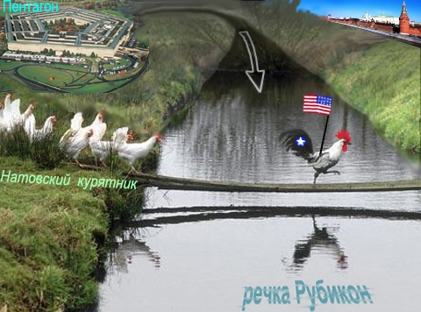
Иная картина в мировом масштабе. В роли гегемона выступают янки. Они давно строят планы пятого и последнего похода на Россию ⁽²⁰⁾. И даже зазывно и важно демонстрируют свою решимость, переправляясь через речку Рубикон впереди всей бригады.
Слева вверху на панно с пятью тупыми, как янки, углами расположено здание Пентагона. Из-под него течет канализация, образуя большой сток. В центре на переправе – знаменосец цимус-шуцпы англосаксонский петух-гегемон. За ним клохчут натовские ножки Буша. От страха они вот-вот снесут готовых, уже обрезанных, как их синайский бог, четвероногих цыплят – чтоб быстрей убежали в кусты. На другом берегу цивилизации – Московский кремль. (Не зря строили наши предки высокую кремлевскую стену – словно предвидели). Удастся ли им, общечеловекам, пятый и последний поход, смотрите на следующей странице. А сейчас несколько цифр, показывающих чечевичные мускулы гегемона.
Как это ни парадоксально, продукты умственной деятельности американских генералов по канализации стекают в Рубикон, а затем размазываются в виде зловонной массы по периметру России. Так, вокруг нашей страны под руководством потомков соломоновских шабашников янки построили свыше тысячи военных баз, оснастив их самым сногсшибательным оружием. По морям и океанам вблизи российских берегов снуют водяные, полосатые акулы и другие меч-рыбы, на ватерлинии которых написано «Made in USA». В космосе сотнями летают спутники-шпионы и в инфракрасных лучах делают снимки в общественных туалетах и спальнях. В эфире вовсю орудуют Сноудены и Простоквашины из ЦРУ, следят за вами и крадут вашу информацию. Но перелезть через красный забор из обожженной глины они не могут ^{(20’)}. Хоть и пытаются ↓
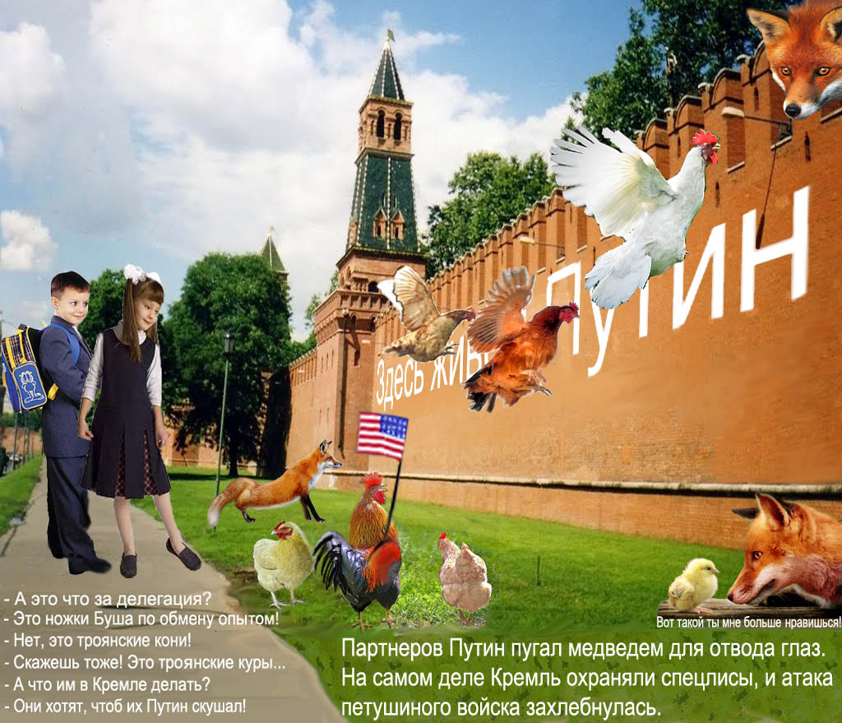
Вот во что превратилось навязчивое библейское наставление травить всех
с целью захвата мирового господства. Над тупым Ветхим заветом смеются все
МАТЕМАТИКА
I.. СЧАСТЬЕ – В ЛОГИЧЕСКИХ ЛАКУНАХ
1..Формальная логика
Еще Аристотель проявлял интерес к исчислению высказываний. Были введены основные понятия, обозначения (знаки) и операции (действия) над ними [22]. Вкратце эту систему исчисления можно охарактеризовать следующим образом.
Пусть дано множество высказываний A (постулат существования). Из него выбираем несколько простых и донельзя конкретных словоизвержений: a ∈ A, b ∈ A, c ∈ A… (аксиома выбора). Так как нам нужна обозримая система исчисления, а не бесконечно запутанная, как речи некоторых генсеков ЦК КПСС ⁽¹⁴⁾, то берем обиходные слова, обозначающие простые действия над извержениями слов (не мыслей), и словооборот «извержение лавины слов» заменяем на короткое слово «лава».
Вот краткий список этих простейших терминов:
«да» (согласие; его знак обычно опускается, поскольку предполагается, что собеседница – барышня честная);
«не» (отрицание; значок ┐ или надчеркивание , как пишут иные логицисты, – а таковые, оказывается, еще не перевелись);
«дизъюнкция» (объединение лав, значок ∨);
«конъюнкция» (пересечение лав, значок ∧);
«импликация» (вытекание одной лавы из другой, равно как и втекание одной лавы в другую; значки ⇐ или ⇒, соответственно; в спокойной народной речи это словооборот «если …, то …»; если несколько лавин слов напирают друг на друга, как в телепрограмме «Время покажет», то для такого взаимного неуважения собеседников есть значок ⇔);
«принадлежать» – не кому-нибудь одному, а множеству желающих; значок ∈, который нелегитимно выше мы уже использовали;
«мера истины» – вводится некая ангажированная функция I(A), действующая над множеством высказываний A; если чья-то лава истинна, то I(a) = 1, а не конфетке; если лава ложная, то I(a) = 0, без конфетки.
Подробней об исчислении лавин, которые обрушивают друг на друга упрямые спорщики, рассказывается в захватывающем древнегреческом детективе, написанном мастером жанра Аристотелем [22]. Недаром логика в почете у сыщиков и уголовников, но не у политиков.
Теперь, чтобы получить полное представление о системе исчисления высказываний, необходимо ввести еще одну функцию, действующую над лавинами слов. Вот мы ввели выше функцию истинности I(A), а что такое истина в мире метаболизма, мы скажем чуть позже. Сейчас же ограничимся замечанием, что почти построенное нами исчисление 𝓘 лавин A – только формальное. То есть в нем мера I истины i – понятие формальное. Чтобы как-то сгладить несуразные моменты, которые могут нас ожидать при использовании исчисления 𝓘, необходимо над мерой I установить негласный надзор. Это как УСБ в полиции, которое тоже нуждается в своем УСБ и т.д., как в дурной бесконечности Лапласа.
Но у нас это называется интерпретацией. То есть мы поверх латинских, а значит и англосаксонских букв i и I, вводим математический надзор, обозначаемый буквой 𝓤, которая из родной кириллицы и является первой буквой слова «истина». Таким образом, мы построили систему исчисления высказываний, в которой введен контроль – надзорный орган Интерпретация 𝓤. И теперь, что бы ни изрекли жители Бермудских островов и другие островитяне, мы будем налагать на их словоизвержения функцию 𝓤, пропускать словесный шум через сито, а самих иносказителей – через отрезвляющий холодный душ. В условиях, когда по интеллекту своего населения США занимают 30-е место в мире, а их политическая элита – и того скромнее, когда по уровню потребления алкоголя они, англосаксы, на 2-м месте после финнов, такая мера более чем своевременна. Это тем более актуально при том обстоятельстве, что обделенные умом и совестью божественные олигофрены до зубов вооружены и бряцают копьями уже на Днепре и в Прибалтике.
Первым слабым, но наглядным типом интерпретации является интерпретация геометрическая. Обычно неопозитивисты проводят ее на плоскости, так как она является абстракцией устремления на бесконечность листа бумаги, исписанного формулами, и к ним ближе всего.
Итак, возьмем плоскость, но все же не идеальную геометрическую, а состоящую из аристотелевских точек, окрашенных в различные цвета. Причем чередование цветов равномерное, и в результате плоскость кажется нам черной, а не белой, когда светилась бы сама. Точек этих настолько много, что они сплошь заполняют всю плоскость.
Что это за точки такие? Очень обычные. Но они друг друга не касаются, так как если бы касались, то не были бы самыми последними, неделимыми элементами нашей плоской поверхности, ибо касание предполагает границу между точками. А из чего состоит граница между точками на плоскости? Если из точек, то построенные нами точки – не последние, не предельные. В таком случае нам пришлось бы продолжать искать на плоскости ее последние точки. Если граница между точками не состоит из точек, то это какая-то рваная простыня, а не плоскость.
Но в то же время точки друг друга касаются, поскольку если бы они не касались, то между ними было бы нечто, плоскости не принадлежащее. В итоге, как всегда: точки касаются друг друга и не касаются, принадлежат плоскости и не принадлежат. И вот теперь, чтобы устранить детсадовское противоречие, мы притворимся людьми, у которых только 8 цветов радуги и глазной прибор (из двух глаз), не различающий мелкие предметы размером менее 1 мкм. Обладая таким прибором, мы не будем замечать мелкие заковырки между аристотелевскими точками, и плоскость будет казаться нам ровной, идеальной, а не состоящей из сплошных ухабин. Кроме того, мы станем изображать из себя то дальтоника D, то незрячего N, то близорукого B, то косоглазого K, то циклопа с одним большим глазом G, то вундеркинда-релятивиста R, голова которого крутится вокруг шеи со скоростью света. И вот тогда ничего не подозревающая плоскость казаться нам будет состоящей из разноцветных лоскутков. Каждый лоскуток – на своем месте, имеет свой цвет, размер и меняет свои параметры {d}, {n}, {b}, {k}, {g}, {r} в соответствии с тем, кто на нее смотрит. У философов это называется субъективизмом.
Интересовался тем, что от нас зависит и что нет, наш собеседник Эпиктет [13, cc. 40 – 41]: «…боги сделали зависящими от нас только самое лучшее [а как же!] из всего и главенствующее – правильное пользование представлениями, а всё остальное – не зависящим от нас». То есть, не думай о том, что лежит за изменчивостью наших представлений, а строй своё отношение к миру на основе сиюминутных впечатлений. Это путь к формальному знанию, к формальной логике. Между тем трещину в таком подходе обнаружил логицист Курт Гёдель [23]. Как водится, именно в таком подходе формальная теория является и «полной», и «неполной». На подобных противоречиях в мышлении homo нажили политический капитал так наз. марксисты и, отдельно, ленинцы.
Эпиктет свозит всё к Зевсу. А куда же еще! В то время еще не было Иисусе Помазанного, появившегося на свет благодаря эпистолярному фокусу. Не было того, кто вообще думал, если думал, только о своих фокусах. А вот Зевс сидел на горе задолго до сионских мудрецов. К нему и прислушивается античный собеседник: «А что говорит Зевс?
– Эпиктет, если бы было возможно, я сделал бы и бренное тело твое и бренное имущество свободным и неподвластным препятствиям. Но в действительности… оно не есть твое, оно – брение, искусно замешенное. А поскольку этого я не мог, мы дали тебе некоторую часть нашу – эту способность влечься и не влечься, стремиться и избегать, словом, способность пользоваться представлениями, заботясь о которой и полагая в которой всё своё, ты никогда не будешь испытывать помех, никогда не будешь испытывать препятствий, не будешь стенать, не будешь жаловаться, не будешь льстить никому…».
Для мудролюба это означало, что тебе, Эпиктет, лучше сидеть среди своих нынешних представлений и на их базе строить формальные (а какие же еще!) теории. Ибо тебя так замесили боги, засунув тебе в мозги крутящуюся юлу: так и не так, кручусь и стою на месте, я не я. А лошадь? И лошадь не моя. То есть Зевс отщипнул что-то из себя и сказал:
-- Вот тебе средство от выпадения волос, чтоб много не думал. Диалектикой потом это люди назовут. Но знай, что она дана богом. Отныне тебе либо то, либо сё. Третьего не дано. И будешь вечно живой, выбирая между двумя исходами. Никаких забот и стенаний.
Напрасно удмуртский философ и писатель Федор Пукроков развивал свою триалектику – она фактически была запрещена единственно верной марксистско-ленинской идеологией. Но в противоречиях рождается истина! – настаивал Федор Пукрокович. Нет, это наивный древнегреческий утопизм, а зрелая трезвая истина – в вине, – парировали адепты марксистско-ленинской философии ⁽¹⁵⁾.
А может, есть зерно истины в триалектике? Самое малюсенькое? Например, фотон устроен так, что представляет собой два взаимно ортогональных гармонических вектора магнитного H и электрического E полей, которые постоянно «противоречат» друг другу, а вследствие этого антагонизма частица света приобретает завидную скорость и летит в сторону, перпендикулярную H и E. Это ли не истина Природы? Пусть малюсенькая, но ведь она не просто так проявляет себя, и ее просто так адепт диалектического материализма отвергнуть не может.
Людвиг Витгенштейн [24] тоже обратил внимание на «фундаментальные» основания математики. В них нет развития, нет времени. А зачем развиваться, если бог так замесил и так мозги устроил?
Но вернемся к неразвивающейся формальной теории. Пример ее – формальная логика и ее отображение на плоскости в терминологии алгебры Буля. На этом конструкте базируются интуитивные, но нелестные утверждения Витгенштейна об окостенелости математики. По здравом размышлении это понятно, и не надо писать в формулах своих доказательств в качестве символов страшные укрючины и фирменные загогулины, как это делают металогики. А делают они это тоже формальными средствами. Нам же достаточно вспомнить, что математика – это отпочковавшаяся от физики в чем-то абстрактная дисциплина. Вспомнить, что мир вокруг течёт и изменяется. Вопреки налагаемому на него хомуту абстрактного мышления. Но не надо думать, что физики-теоретики недолюбливают абстрактный взгляд на Природу. Напротив, они фантазируют еще круче, чем математики, и в итоге оказываются в Великой пустыне еще более Великого объединения всех полей в единое эйнштейновское поле ⁽¹⁶⁾.
Изобразим на плоскости с помощью интерпретации в рамках алгебры Буля некоторые утверждения формальной логики. Пусть дано семь высказываний a, b, c, d, e, g, r. Построим примеры утверждения, его отрицания, объединения (дизъюнкции), пересечения (конъюнкции) высказываний, их вычитания (\), следования (импликации). Истинность высказываний определяется таблицами в [25, cc. 10 – 15, 42, 45], законы алгебры Буля на стр. 21 – 22, интерпретация на электрических схемах на стр. 38 – 41, 195 – 201, интерпретация на плоскости на стр. 217, 222, о самой интерпретации на стр. 127 – 132. Не нужно говорить, что математическая логика широко используется в автоматике, вычислительной технике, в построении алгоритмов решения сложных научно-технических задач. Но это – формальная теория, в которой если ток течет, то это истина (I = 1), а если нет, то это ложь (I = 0). То есть эта логика двузначная, удобная для железа (есть еще и вероятностная логика, которой пользуются игроки в казино и нострадамусы в квантовой механике).
Мы, как это водится у незнаек, пойдем своим путем и навесим на функцию истинности I какую-либо интерпретацию, например такую, какая изображена и объяснена ниже, а именно ↓. Для начала воспользуемся тем очевидным обстоятельством, что у субъекта познания есть зрение, и он видит не только два цвета: черный 0 и белый 1, но и сто оттенков серого и 512 оттенков сине-красно-желто-зелено-фиолетового. И даже стал замечать оранжево-бурый, евоюсьённый.
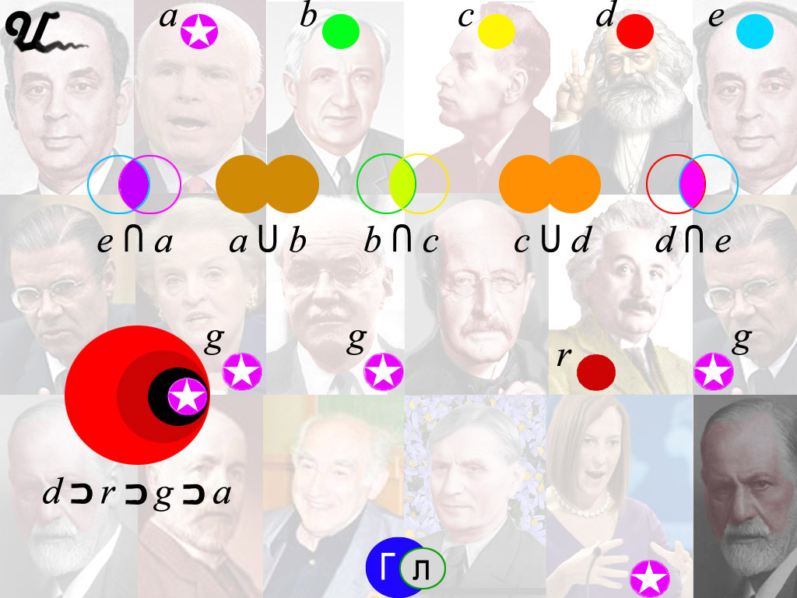
Плоскость называется Универсумом 𝕬, поскольку предполагается, что на ней записаны все гениальные, умные, не очень умные, глуповатые, глупые и вопиющие лавы. Так как цвет каждой лавы определяется ее жизненной значимостью, то без высказываний умных логицистов универсум будет черным, как августовская ночь на Мадагаскаре. Поэтому по мере сил разместим на плоскости 𝕬 несколько высказываний известных ораторов, вместо звуков их речей помещая на нее туманные портреты, достаточно невидимые для того, чтобы хоть каким-то образом приблизить их откровения к истине.
Из данного панно мы видим, что абсолютно черных (лживых) людей нет. В то же время нет ни одного homo, который изрекал бы непререкаемую, абсолютную истину. Соответствие ↭ знаков исчисления предикатов и знаков алгебры Буля: ∧↭ , ∨↭ ⋃, ⇐ ↭ ⊂, ⇒ ↭ ⊃.
Интерпретация цвета (показательная, или примерочная). Черный – полная ложь, фашизм. Чернильный – вопиющая ложь. Фиолетовый – фирменная американская шуцпа (гитлеризм). Синий – не вашим и не нашим (отстаивание идеологии релятивизма ↔ ярлык на него как на теорию кажимости). Голубой – Франк считает, что электроны в эффекте Черенкова, когда ныряют в воду, приобретают голубой цвет. Зеленый – Тамм уверен, что эти электроны зеленые. Желтый – Ландау все электроны считает желтенькими. Оранжевый цвет (революций) – от смешения красного евоюсьённого цвета -марксизма- с неверным, продажным желтым цветом -либерализма. Коричневатый цвет получается от замеса зеленого цвета Тамма с фиолетовым цветом Маккейна. Салатный цвет – на пересечении зеленого Тамма с желтым Ландау. У релятивизма R коричневый цвет – смесь красного Маркса и зеленого Тамма. Следование изречений d ⊃ r ⊃ g ⊃ a означает, что марксизм породил релятивизм (по времени совпадающий с переворотами в России 1905 и 1917 годов), релятивизм породил гитлеровский фашизм G, гитлеровский фашизм породил постоянную американскую шуцпу, в том числе астрономический государственный “долг”. Если из Гинзбурга вычесть Лысенко, то получится синий полумесяц, напоминающий букву С. Кстати, Лысенко вовсе не угольно черный, как кому-то хотелось бы. Он своими методами хоть тщетно, но боролся с растущей болезнью психологии потребительства, засевая поля не репой, а васильками. Обожествляемый Планк еще ждет оценки в Разделе «Физика». Джен Псаки, хотя и теребит символ американского вранья, в силу свой глупости к активным фашиствующим политикам не относится. На Фрейда страшно смотреть, настолько он сексуален, как и «тряска вагона на рельсах по дороге в Вену».
Теперь представим себе, что множество высказываний отображается не на плоскости, а на потертой простыни, почерневшей от времени. Это один момент, показывающий, что теория зависит от средств и способов ее доставки в серое вещество. Кроме того, высказывания перечисленных ораторов могут быть отображены на трехмерной полупрозрачной глыбе, подсвечиваемой лазерами. Будет голограмма из шумов, произносимых различными homo. Но и это еще не всё. Возможности 4-мерного субъекта познания, надо полагать, значительно увесистей, шире и толще. К тому же все объекты, на которые отображается бесценная и неповторимая лавина словоизвержений (не мыслей), не являются закостенелыми, застывшими формами, но развиваются во времени и в пространстве. Для железа на современном этапе развития вычислительной техники, может быть, двузначной логики и достаточно (даже при отображении на нее туманных и запутанных высказываний). Но вскоре при самопожирании автоматов этого станет недостаточно из-за больших объемов устройств, обрабатывающих информацию, громоздкости исполнительных механизмов и медленно реализуемых алгоритмов.
Как события в общественно-политической жизни, результаты исследований в физике, биологии, психологии и других науках влияют на выработку логических правил и понятия истины, покажем на очень простом примере. В Российской Федерации последние выборы показали, что явка избирателей была примерно 65.3 %, за Владимира Путина проголосовало 63.6 %. В Казахстане за Нурсултана Назарбаева голосовало более 97 % избирателей при явке свыше 95 %. Недавние выборы президента Белоруссии дали такие результаты: явка избирателей была около 87.2 %, за Александра Лукашенко отдали голоса 83.49 % граждан.
О чем это говорит? О том, что люди хотят стабильности, четких ориентиров и не хотят волн хаоса, гонимых из-за океана. Это – логика жизни населения названных стран. Вопреки американской логике разрушений и шабаша. Интересно, что статистика телепередач «Время покажет», «Право голоса», «Воскресный вечер» и др. – такая же ↓

Самостоятельные общественно-политические деятели

1)..Абзалов Дмитрий +,
2)..Ахмедов Владимир,
3)..Бабаян Роман,
4)..Бабурин Сергей,
5)..Багдасаров Семён +,
6)..Барабанов Олег,
7)..Беляков Антон,
8)..Васильев Владимир,
9)..Вассерман Анатолий,
10)..Гаспарян Армен,
11)..Гафуров Саид +,
12)..Гончаров Сергей,
13)..Гускова Елена,
14)..Делягин Михаил,
15)..Джемаль Гейдар +,
16)..Дискин Иосиф
17)..Доренко Сергей,
18)..Евсеев Владимир,
19)..Железняк Сергей +,
20)..Журавлев Алексей,
21)..Затулин Константин +,
22)..Захарова Мария +,
23)..Ивашов Леонид,
24)..Калашников Леонид +,
25)..Караганов Сергей,
26)..Караулов Андрей,
27)..Киселев Дмитрий,
28)..Клинцевич Франц +,
29)..Кнутов Юрий,
30)..Козин Владимир,
31)..Коновалов Иван,
32)..Коротченко Игорь +,
33)..Косачев Константин,
34)..Крашенинникова Вероника +,
35)..Куликов Дмитрий +,
36)..Курбанов Руслан,
37)..Кургинян Сергей +,
38)..Леонтьев Михаил,
39)..Марков Сергей,
40)..Марченко Михаил,
41)..Михеев Сергей,
42)..Мирзаян Геворг,
43)..Миронов Сергей,
44)..Морозов Игорь,
45)..Мягков Михаил,
46)..Нарочницкая Наталия,
47)..Никонов Вячеслав +,
48)..Орджоникидзе Сергей,
49)..Подберезкин Алексей +,
50)..Поляков Леонид,
51)..Попов Евгений,
52)..Проханов Александр,
53)..Прохорова Анна,
54)..Пушков Алексей +,
55)..Ремизов Михаил,
56)..Сатановский Евгений +,
57)..Сидякин Александр,
58)..Симоньян Маргарита +,
59)..Слуцкий Леонид,
60)..Соловьев Владимир +,
61)..Стариков Николай,
62)..Старшинов Михаил,
63)..Супонина Елена +,
64)..Толстой Петр,
65)..Третьяков Виталий,
66)..Харченко Александр,
67)..Хинштейн Александр +,
68)..Шаргунов Сергей,
69)..Шахназаров Карен +,
70) Шейнин Артем +,
71)..Шишкин Игорь,
72)..Шумицкая Екатерина,
73)..Шхагошев Адальби +,
74)..Яковлев Александр,
75)..Яровая Ирина

Список несостоятельных лиц
1)..Веллер М. – –,
2)..Гозман Л. – –,
3)..Жаворонков С.,
4)..Исаев Н. ±,
5)..Кудрин А. –, Бесцветное
6)..Макаревич Е. –, во тьме
7)..Навальный А., кажется себе
8)..Надеждин Б. – –, большим
9)..Некрасов Д., и незаменимым
10)..Пархалина Т. ±,
11)..Пономарев И. – –,
12)..Рыжков В.,
13)..Станкевич С. –,
14)..Чубайс А. –,
15)..Явлинский Г. –

Не хочется обижать отсутствием внимания остальных актеров, но этих интеллектуальных пигмеев нам уж точно ни обойти, ни объехать: М.Бом, Б.Надеждин, М.Веллер, Джен Псаки, Л.Гозман, Дж.Маккейн,

Счет 5 : 1 в пользу России. Этот счет отражается и в соцопросах: ~83.33 %% россиян поддерживают международную политику РФ.

2..Логика способа существования
Жить хочется – это в программе биологической жизни заложено. А вот камень просто лежит на месте, законом инерции тел пользуется. Он сохраняет свое положение в пространстве рядом с другими камнями и плывет по Вселенной вместе с потоком времени. Элемент биоты имеет структуру, отличную от устройства камня. Но от неживой материи он унаследовал свойство сохраняться. Изменять свою непростую структуру и в то же время сохраняться. Это закон природы.
А что делает заяц? Он, конечно, сохраняется, а зайчиха дает потомство. Как заяц сохраняется? Он приходит к вам на дачу и при луне чинно ужинает. Обгладывает ваши любимые яблони. Для зайца хорошо; он не умрет с голоду и от яблоневой коры получит калории, зимой так необходимые. А для яблоньки – беда, ее программа сохранения в пространстве и времени под смертельной угрозой. Какая тут для нее истина? Никакой, только ошибка. Разве что садовод весной смажет ствол и перебинтует.
Вот когда заяц своей жизненной программе обеспечивает безошибочную работу, создавая ошибки в такой же программе другим представителям биологической жизни, он, естественно, пожиратель и изверг. Но тупо, на уровне инстинктов ушастый хвастунишка следует вселенским законам метаболизма. Зайчиха же никого не обижает и выполняет умиротворенный закон Фибоначчи – размножения по экспоненте. Пока зайцев на даче не станет критически много и яблонь на всех не хватит.
Что мы от этой зайчатины имеем? Над косыми действует закон всеобщего метаболизма, то есть в большом масштабе это не ошибка. И этот закон, раз он принят без зайцев, для них истина в последней инстанции. Для диалектичного божества просто формулировка, просто констатация того, что «все текут, все изменяются» и все вступают во «всеобщую связь явлений». И это высший закон, это непререкаемая Истина. Но каково зайцам и кроликам? Ведь они, находясь под эфемерной защитой лицемерной самозванки Фемиды, живут и множатся по этой истине, но в конкретике участвуют в процессе самопожирания органики.
Заяц загрызает до смерти яблоньку, а зайцем обедает лиса. Патрикеевна хитро уворачивается от волчьих зубов, но ничего не может супротив путинских медведей. Медведя может завалить охотник, а бесшабашного охотника… Вот с этого места, пожалуйста, поподробней!
Во-первых, такую лживую детскую сказку про репу да деда с бабкой могли написать только великие прохвосты. В жизни всё наоборот. Самая маленькая мышь грызёт беззащитное растительное лакомство, а мышку в свою веселую компанию ждёт кот. Пока после трапезы Вася-Василéвич исполняет для кошек лирические песни, его уже готовится употребить кремлевская лиса. Между лисой и синайским банкиром устроился охотник. А кто над гобсеком? Конечно ж Бог! То есть истина в последней инстанции, то бишь, по сути говоря, для членов цепочки – пустое, но святое место.
Истина меняет цвет вдоль метаболической цепочки – вместе с нарастанием ошибок, с разбуханием вселенской Ошибки. Самая большая ошибка – это Бог, покровительствующий синайским банкирам. Это даже и не Бог, а злостная хитромудрая выдумка потомственных мошенников. И для этого «бога» – игральные карты Тора (для раскладки пасьянсов). Для опущенных исполнителей «воли божией» – Ветхий завет. Для недоразвитых Варвар – Новый завет. Для совсем тупых – монастыри, наркотики, войны, тюрьмы и урны. Для голо-сования. А еще цветные революции.
То есть цепочка истины в Большой логике биоты при продвижении от производителя – зеленого труженика, растения – до большого паразита, синайского Бога, неуклонно тускнеет, ложь иждивенчества растет. Напротив, «богом избранные», забравшиеся на верхний шесток вселенского курятника, истиной считают своё висячее положение. В этом тотальная относительность метаболической истины. Производные данного релятивизма можно обнаружить ночью в подворотне, в курсе валют, в играх ФРС, в фальшивости ядовито-зеленого американского доллара или, что тоже умиляет, в физико-математической парадигме, продаваемой лавочниками.
В общем и целом это логическая лакуна, или тупик тупиков.
II.. ГЕОМЕТРИЧЕСКИЕ ХЛЯБИ
1..Измерение и абстракция
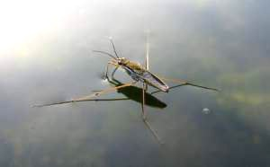
Самым первым измерителем является паук-водомер. Это существо о четырех ногах – предок всех египетских землемеров. У него сразу две сажени. Поэтому меряет он направо и налево. Паук-водомер измеряет свои болотно-озерные владения и собою очень доволен. Когда пауки собираются друг к другу в гости, то после непродолжительной вступительной церемонии начинают исполнять головокружительные танцы, подскакивая от водной глади на приличное расстояние. После восторженных танцев между пауками происходят потасовки. Видимо, это такой у них вид спорта. Кроме всего прочего, именно данные физические упражнения способствовали обособлению двух их передних конечностей и формированию из них через миллионы или миллиарды лет чего-то похожего на руки древнего человека. Во всяком случае, человек этими руками пользуется, чтобы таскать за собой искусственно созданную сажень, а две задние заметно эволюционированные конечности он использует для передвижения уже по суше. Поэтому всех землемеров, применяющих сажень при измерении участков застройки или посевов, можно отнести к подвиду «сухопутные моряки».
Мы не зря коснулись некоего обряда пауков-водомеров, сопровождающегося смесью кадрили с буги-вуги. Когда паук, подпрыгнув над бренной водной стихией, на продолжительное время зависает, он, естественно, производством конкретных измерений не занимается. Что же шевелится в эти минуты в его симпатичной головке? Неужели соображения о проделанных веерных измерениях? Об их пользе, недостатках и путях повышения качества? Неужто из водных хлябей рождается геометрическая абстракция?
Землемер берет папирус и изображает на нем участок земли, древесным углем проводя линии там, где на земле его конь прорыл борозды разграничения с участками других землепользователей. Древний геометр провел отображение реального участка на свой папирус. И это действо – не особый дар, спущенный с небес, а жалкое подобие того, что изображали на стенах пещеры голодные женщины, годами ожидавшие от мужчин тушу поверженного кабана или хотя бы сайгака. И хранительницы очага, чтобы в животе не урчало, царапали на скале очертания жирных оленей. Следовательно, способность мужчин к абстрактному мышлению вырисовывается из художественного дара женщин.
Потом наш умный землемер смотрит, как его конь, которого он забыл привязать, с противоположного угла поля идет к нему за порцией овса. Дескать, на мне пашешь, ездишь, загривок чешешь, а кормить меня кто будет? Но сухопутный моряк замечает, что соха за гнедым чертит на земле рыхлую линию от одного угла поля до другого тоже угла. И эксплуататор быстренько, пока голодная скотина его не укусила, чертит на папирусе… Что бы вы думали? Гипотенузу! Морячок еще, конечно, не знает, что он изобразил, но вскоре приплывут античные греки во главе с Евдоксом, пощелкают упругими языками и одобрительно крякнут: «Молодец, Сулейман!» (Соломон то бишь). Потом, кинув взгляд на участок, увидят, что он очерчен четырьмя прямыми бороздами, и скажут: «Эту линию назовем гипотенузой».
– Почему? – спросит неграмотный землемер.
– Гипо – это снизу, под землей, а дальше конь «тяне за» – объяснит Евдокс. – Получается гипо+тяну+за, «под землей тяну за» соху то есть. Коню спасибо скажи, что тебя уму-разуму учит. Да про овёс не забывай!
Дальше – больше. Команда Евдокса начнет измерять длину гипотенузы саженью и придет в смятение. Не сходится! Огород имеет ширину 5 саженей, длину 8 саженей, а гипотенуза… И так, и сяк крутят сажень первые геометры, да не получается. Не втискивается землемерное устройство целиком в эту самую гипотенузу. Будь она неладна!
В это время мимо огорода на пирóге проплывал Пифагор, еще один эллин, услышал на берегу жаркий спор на родном языке и причалил.
– О чем гутарите, хлопцы?
– Да вот! – показали на Сулеймана-Соломона сородичи.
– Я их не просил измерять, – оправдывался огородник, – они сами.
– И что? – не поверил Пифагор.
– Не сходится, – отвечали земляки хором. – Надо сажень резать на всё более мелкие части, аж до стружки доходит… ⁽²³⁾.
– Да, – подтвердил Евдокс, – такие дробные числа, что ужас! Конца-края не видать. Уму непостижимо! Не рационально это.
– Число из стружек назовем иррациональным, – нашелся Пифагор.
Тут сверкнула молния, и с горы Синай через Красное море протянулся перст божий. И ударил прямо по голове Сулеймана-Соломона.
– Эврика! – вскричал тот. – Я отрежу у соседа еще одну сажень в ширину, и тогда посмотрим, что иррационально, а что рационально!
Сказано – сделано. Тем паче что религия велит у семитов земли отрезать. Соломон вырезал из куста прутья, связал новый, с подвохом, измерительный прибор и отсёк у соседа Хамсана еще одну сажень.
– Меряйте! – пригласил он.
Новую гипотенузу собственноручно измерил сам Пифагор и, бросив к ногам старую сажень, смахивая со лба пот, тихо произнес:
– Десять!
– Что десять? – закричали все в экстазе.
– Ровно десять саженей, – озарилось лицо великого геометра.
Так, в муках, родилась звезда математики – теорема Пифагора, ибо действительно было 6² + 8² = 10². Но когда в подтверждение своей теоремы математик стал измерять владения тирана Поликрата, попал к нему в немилость и вынужден был уплыть от его преследований в Спарту.
2.. Обмер, обвес, обсчет
Когда эллины после удачного решения проблемы катетов и гипотенуз отметили это событие и караваном пирог потянулись обратно на свои острова, у сухопутного моряка Сулеймана-Соломона возникла глубоководная идея. Он выдернул волосину из своей бороды и бросил ее в Красное море. Море тотчас вспенилось и, брызнув слезами, набегом изумрудных волн молитвенно прошуршало:
– О, господин Сулейман! Я всё твоё, делай со мной что хочешь…
Сулейман-Соломон что-то долго соображал, потом догадался, что в его бороде поселилась неведомая сила, и молвил:
– Хочу, чтоб моя волосина послужила мне переправой чрез тебя…
Но тут к морю подошла пьяная орда из 666 тысяч ослов, груженых скарбом и седоками, и уперлась рогами:
– Нет, мы хотим пройти по сухому!
– По сухому дну дай дорогу этим горемыкам, – приказал сухопутный моряк водяному царю, выступившему из прибоя.
Море расступилось, и масса беспокойных существ, увязая в тине, ринулась на другой берег. Из любопытства Сулейман-Соломон последовал за ними, но при выходе на чистый песок его встретил какой-то небритый тип, похожий на Моисея, и сурово сказал:
– Не будь дураком, Соломон! Время твоему вранью еще не пришло. Вот я угомонюсь и тогда про тебя в Талмуде напишу. А сейчас иди и спать ложись, не путайся под ногами.
Вторая глубокая мысль шевельнулась в клочковатой бороде Сулеймана-Соломона, когда он двухсотлетним сном выспался, поднялся, потянулся и выдернул из себя вторую волосину. Ба, да ведь можно сажень гибкую сделать! Когда меряешь семитам, надо ее укоротить, чтоб земли у них больше казалось. А когда намеряешь себе, надо инструмент удлинить, чтоб вроде бы столько вдоль и поперёк, сколько и у семита, да поди проверь! И началось!
Ладно с землемерами, они с незапамятных времен людей дурят. А ведь гири можно тоже разные делать. Если их форма и масса за стандарт принимаются, то это еще не значит, что вес их будет одинаков.
Способ подрезания у покупателей № 1. Если геометрия и размеры гирь одинаковы, то одну гирю можно внутри сделать пустой или не из железа, а из олова. На пустой гире написано, что она имеет массу 1 кг, а на самом деле ее масса 400 г. Вам вместо 1 кг конфет отвесят 400 г, а заплатите вы за килограмм. Если нет для вас разницы, то быстрей несите конфеты домой, пока у вас продавец и эти не отобрал – за проценты. А какие проценты, он вам укажет на ящик, где они мелким шрифтом написаны. Так все мошенники делают, научившись у торгашей. Те же банкиры, например, которые позже появились.
Если в вакууме уравнять две различных гири, находящихся на одних рычажных весах, то стрелка покажет на нуль. Однако вес железной двухпудовой гири окажется больше, чем такой же пластилиновой, если сравнивать их в воздухе или в воде. Но в воде вам пока не взвешивают, поскольку такой закон Госдумой еще не принят. То есть на прилавке, а не в Госдуме, действует закон Архимеда, по которому тело, погруженное в жидкость или газ, средой выталкивается вверх. Чем больше размеры тел (при одинаковой массе), тем меньше их вес в среде.
Способ № 2. Что делают горные духи? Спустившись с горы Сион, они ставят на весы свои гири, которые на уровне моря стали легче, чем на Небесах, но номинал остался. Легче потому, что воздух стал плотнее и сила Архимеда увеличилась. В результате местные покупатели систематически подрезаются. А как же еще, если у них бог подрезанный!
Способ № 3. Вы заметили, с каким упорством в ваши края везут свой оптовый товар южане? почему? Ответ прост, как пареная репа: из-за центробежной силы вращения Земли товар у них весил меньше, а у вас на Севере он потяжелел. Скупают легкие бананы, а продают утяжелённые. И вас в этом месте тоже беззастенчиво подрезают.
Вывод. На практике законы геометрии употребляются в компании с законами физики: Архимеда, тяготения, вращения, давления.
И вот, пока Моисей о нем еще не написал в Ветхом завете, Сулейман-Соломон снова теребит бороду, выдергивает третью волосину, добывает огонь и… сжигает её.
– Ты что задумал? – спрашивает его Бог с Небесного облака.
– Сейчас увидишь, Боже! – отвечает вошедший во вкус мошенник.
Бывший землемер собирает золу, оставшуюся от волосины, дует на нее и, изображая из себя старика Хоттабыча, проникновенно лопочет:
– Трах тиби дох!
В переводе это означает: «Трах тебя и ты сдох!». Старичок не унимается и просит свои бородатые Высшие силы:
– Чтоб моя святая волосина всем вам золой на пепелище вышла! Чтоб все вы превратись в прах! Чтоб все ваши овцы обнулились, а монеты из ваших карманов в мой сундук звонкой струйкой перетекли!
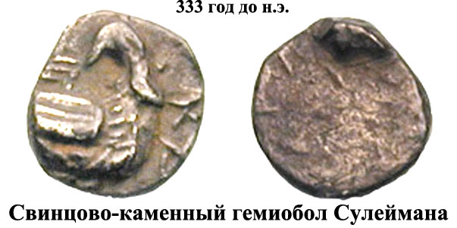
И что вы после этого себе думаете? Почти то же самое написано будет в Ветхом завете. Возьмите и почитайте. А как сии пожелания до Моисея дошли, все радиолюбители поймут. На горе Синай, ничтоже сумняшеся, Моисей тайно установил большое ретрансляционное ухо. Его ушные раковины ловили и записывали все звуковые волны от Александрии до Стамбула. Так что обнулились не только овцы, но и бараны. А монеты обесценились.
Была монета гемиобол в Иудее, бронзовый денарий в Израиле. Ясно, что денарий дороже гемиобола. Что делает Сулейман? Он шлет в ухо Моисея депешу. Мол, надо обвалить денарий. Моисея тут же осеняет, и он пишет в Ветхом завете розовую сказку об Адаме и Еве – для своих, путаную родословную Иисуса с его подвешиванием на гвоздях в Новом завете – для инородцев. Вот вам! И денарий с пальмы падает ⁽²¹⁾. Что это за прием? Это элемент финансово-экономической войны, выросший на дрожжах религиозно-психического терроризма.
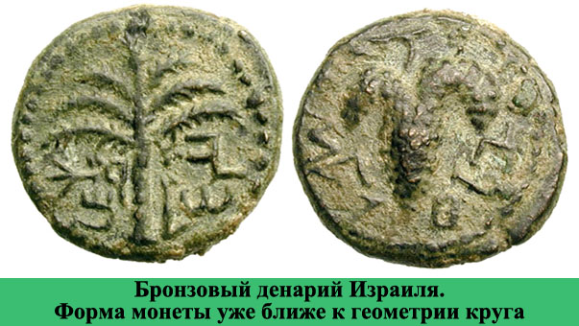
Однако финансово-экономическим разбойникам древнего мира этого мало, и они плетут нити фальсификаций на целых два тома божественных истин. Это Ветхий и Новый заветы, с содержанием которых мы имели счастье познакомиться выше. И заметьте: деньги пришельцев были неказистые, неправильной формы, сделаны чуть ли не из замеса навоза с растертыми камнями. У Израиля же монеты из добротного сплава металлов, почти круговые, отмеченные осмысленными изображениями. Чувствуете разницу? Но не помогло.
Какой вывод? Он, к большому сожалению, неприятный. Как всегда, простые добрые честные, знающие геометрию талантливые люди проигрывают сплоченным, беспринципным, малограмотным прохиндеям. А чтобы этого не происходило, нужно начинать с малого: хотя бы не надо приглашать их писать законы в вашу конституцию. А то что происходило в России в 90-е годы? Страной правил пьяница, в школе по геометрии у которого были двойки. Конституцию за него писали скорпионы из ЦРУ. Везде, как при Сулеймане-Соломоне, расплодились кто не экономист – тот юрист, кто не юрист – тот экономист. Кирпичу некуда упасть!
Мы увидели бездну, зияющую из Ближнего Востока. Змей Горыныч смотрит из нее и по сей день, но уже с Уолл-Стрит. Уверен, семиголовый, что ему сойдут с когтей все пакости. «Но кто мог догадаться, что под остальной мир уже заложена бомба христианства?» [26].
III. АД ДЛЯ БЕСКОНЕЧНОСТЕЙ
1..Объять необъятное
Предупреждал Козьма Прутков, что «необъятное не объять», но разве кто слушает! Гегемоны стремятся кто курочек побольше отхватить, кто румяных молодок с сотню-другую- третью в подсолнухи завести. Иные обаяют доллары, другие слитки из золота, третьи алмазы, четвертые красную ртуть… Всё в немереных количествах. И куда им столько? Видимо, они знают продолжение афоризма. Сам Прутков добавляет: «но стремиться надо!». Вот и стремятся. Кто как или кое-как. В том числе стремятся поймать Бесконечность абстрагирующие математики.
Но никто в толк не возьмет, что стремление догнать, остановить, обнять и постичь эту мадемудеазель – затея, вообще говоря, не престижная. Даже, мягко скажем, неприглядная. И вот почему.
За Бесконечностью гонялись еще древние греки. Анаксимандр рассматривал Её как сонмище гармонии и красоты. У него это άπειρον. Эратосфен ловил Её решетом среди множества простых чисел. Вроде б поймал, но… решето нагрузки не выдержало, лопнуло. В чем дело? Оказывается, мадемудеазель Бесконечность существовала еще до Эратосфена, Пифагора, Евдокса и уж точно до Пеано. Она такая! Существовала до, значит и жила до. Выходит, эта старушенция дюже морщинистая, древнее древних греков. А если им, античникам, сейчас будет лет по 2500 ± 250, то Бесконечности – все 5000, а то и больше. Представили, сколько Она за это время каши и шашлыков съела, как поправилась? Сколько в Ней килограммов мудрости накопилось? И в этом Её возрасте нет ничего удивительного, ведь даже неграмотные очковтиратели из библейского завирательного эпоса имеют лет по 700 – 800. Но это одна сторона скользкого вопроса, показывающая, почему никому не надо гоняться за Сей выжившей из ума особой.
Другой антистимул очевиден. Само имя Бесконечность собрано из двух слов: «бес» и «конечность». То есть в этой конструкции присутствует указание на бесовскую сущность древней бабушки. И в самом деле, что это за бес на конечности? На какой он у Нее руке, на левой или на правой? Вот так старушка! Бес у Неё в кулаке. Недаром Аристотель одним из первых отказался ловить старую перечницу: άπειρο δεν δίνεται. Да к тому же только с одной конечностью. С одной-единственной рукой или ногой? В общем, старая инвалидка без конечностей не для нас.
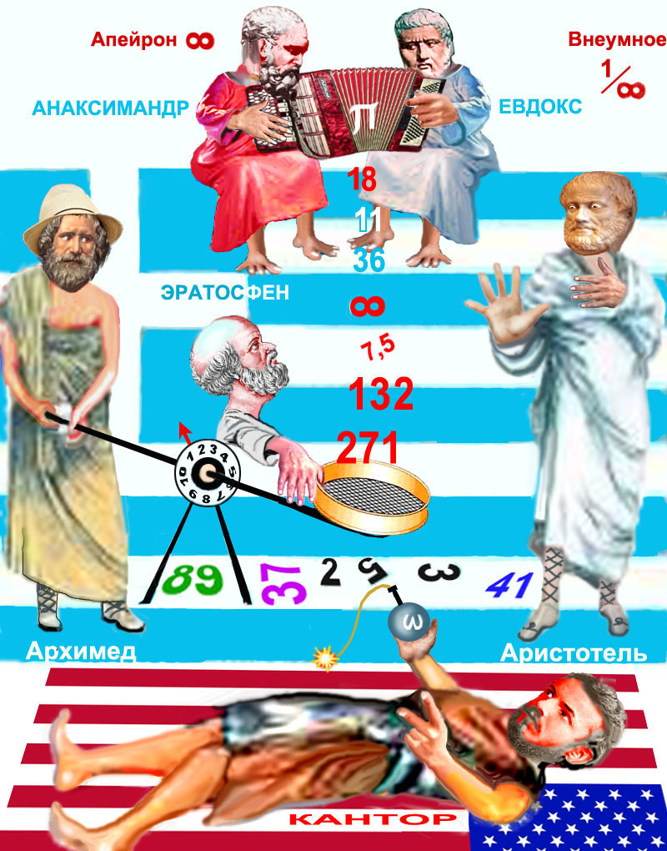
А математикам все равно. Если это математики, а не гости из Ветхого завета с их помыслами поймать большую-пребольшую жар-птицу и стать над всеми гегемонами. Как через поколения действуют на психику математиков ветхие наставления, можно показать на примере ↓
..
..
..
..
..
..
..
..
..
..
..
..
..
..
..
..
..
..
..
Играл в древности античный квинтет на математической дуде, из мировой гармоники ритмы извлекая, строил теории. Анаксимандр ввел понятие апейрон – чего-то беспредельного и симметричного. Полагал, что нарушение симметрии влечет распад Бесконечного на части, в том числе на части числовые. Продолжил эту гармонию Евдокс, когда несимметрично стал ритмы разлагать на мелкие волны, вызвав в мозгах какофонию. Так родилось понятие иррациональных чисел ⁽²²⁾.
Все ритмы-числа сыпались из философского облака на грешную землю, где их решетом ловил Эратосфен и просеивал. Так как всех чисел очень много (практически бесконечно много – А.Н.Колмогоров), то решето становилось всё тяжелее, но с помощью рычага его удерживал на весу другой эллин, Архимед. Так они вчетвером хотели измерить массу бабушки Бесконечности, состоящую из сложных чисел. Аристотель наблюдал за ними и иронизировал: «Не дано вам объять необъятное! Божий одуванчик вас всех перетянет».
Тут появился Евклид и вмешался в процесс:
– А вы зря простые числа отбрасываете! Их тоже бесконечно много, и их больше, чем звезд на небе. У вас бабуля свыше тонны будет.
– А ты докажи! – накинулись на геометра экспериментаторы.
– Пожалуйста! – сказал Евклид. – Пусть имеем n первых простых чисел, строим из них число p_{n+1} = p_{n}! + 1. То есть получаем число, которое не делится ни на одно p_{n}. Оно – простое. И так далее.
– Ладно, не будем старуху взвешивать, – согласились античники.
Внезапно раздался треск сучьев, и с дерева свалился туземец. Он вылез из-под звездно-полосатого парашюта, чиркнул спичкой, поджег фитиль и швырнул в математиков и философов кустарную бомбу. Когда осколки разлетелись и дым рассеялся, все увидели разбросанные на облаках, кустах, бородах и кружащиеся в воздухе листовки. На них были написаны трансфинитные ординалы ω_{ξ} и кардинальные алефы ℵ_{G}. Так был произведен первый в истории математики террористический акт.
2. Ляпсусы теории множеств
Как теория Т устроена? Теоретик Б предполагает, во-первых, что существует нечто, находящееся за пределами головы А теоретика Б: предмет исследования В. Вторая ступень производства теории: создается описание Г предмета В. В-третьих, составляются (или, если В постоянно из головы выскальзывает, вырабатываются) правила Д взаимодействия W теоретика Б с предметом В посредством А. Ступень 4: пишется это для пущей важности на латыни: $\overset{A}{W ☎☎ Г\left(B\right) ҈ \overbrace{D} ҉ V, где ҈ }$– облако впечатлений теоретика B, ҉ – пыль П рефлексий Ю, вылетающая из головы А, ☎ – связь между структурой C$\left[Г\left(B\right) ҈ \overset{A}{\overbrace{D}} ҉ V\right]$ и формой Ф(W) взаимодействия W. Таким образом, между теоретиком B и предметом его внимания V посредством головы А устанавливается взаимодействие W по правилам D.
Влияет ли взаимодействие W теоретика Б с предметом В на состояние S теоретика Б и на сам предмет В его воздействия Ŵ ⊂ W? В геополитических, материально-экономических, военно-тактических, физико-технических, морально-нравственных, социально-правовых, общественно-исторических, любовно-этических и естественных отношениях и состояниях такое взаимодействие влияние оказывает. Но если в теории Т где-то недоработка (провал), то она (он) затянет теорию и теоретика в промежуточное состояние  (от слова falsch – нем., la fausseté – франц., false – англ., фу брехня – укр.). Далее эволюция теории:  ⇒ ☦.
Если в теории Т взаимодействие W между головой A теоретика Б и предметом В исследования И не происходит, то либо теория появилась на свет божий много раньше девяти месяцев (она – управляемый выкидыш, или хаос), либо, откуда на него ни посмотри, теоретик – дундук.
Это в реальных, естественных теориях. А что творится в формальных изысканиях реальных математиков?
Теорию множеств математики, не поддающиеся зомбированию, не восприняли. Рядом c восторженными откликами апологетов и эпигонов теории множеств в [27, cc. 45 – 46] приводятся критические замечания.
Выдающийся советский математик Л.С.Понтрягин: «…утверждают, что теория множеств важна для научно-технического прогресса и является новейшим достижением математики. В действительности теория множеств не имеет ничего общего с научно-техническим прогрессом…».
Известный чешский математик П.Вопенка: «Математика, основанная на канторовской теории множеств, превратилась в… []. Современная математика изучает… конструкцию, отношение которой к реальному миру по меньшей мере проблематично… Математика может быть сведена к простой игре, происходящей в некотором специфическом искусственном мире. Это… непосредственный кризис современной математики». Прим.: Слово «современный» ↑ надо заменить на слово «ветхий».
В исследовании [28, с. 35] дана мягкая оценка теории множеств Кантора: «Процесс образования новых понятий Г.Кантор описывает как «пробуждение дремлющего в нас понятия», что полностью [?] совпадает с теорией познания – анамнезисом Платона. В результате мы с уверенностью можем определить философскую позицию Кантора как позицию классического платонизма». Прим.: перекликается с либидо Фрейда.
Вот он кто, оказывается! Безобидный платоник. А мы не знали! Но не тут-то было! Для уличения террориста Кантора мы проведем своё следствие и разберем его кардинальную ℵ_{G}-шляпу на соломинки.
Говорят, если в бочку мёда добавить ложку дёгтя, то мёд можно продавать, а самим не есть. А когда под фундамент теории наложить шуцпы, на ее крыше ничего не поймут, будут разводить цветы-теоремы и нюхать их как ни в чем не бывало. Тем более забравшиеся в сад Семирамиды альпинисты-северяне, у кого хронический насморк. На русском языке такие оранжереи называются неор (небесная орхидея). Но кто бы мог подумать, что всё здание теории лежит на зловонной жиже!
Лужа первая. Наделал её отец теории множеств сгоряча. Раз всё вокруг – множества, подмножества множеств тоже множества, а множества состоят из своих элементов, которые опять множества, то почему бы не произвести на свет божий множество всех множеств A?
У дворника дяди Васи сразу возникает вопрос: если я бритый, то вхожу ли я в множество всех людей A, которые сами не бреются? Если вхожу, то меня бреет брадобрей. А кто бреет брадобрея, ведь себя он брить не смеет? Если же все сами бреются, то я вхожу во множество всех людей A, которые сами бреются. Выходит, и брадобрей сам бреется. То он сам себя бреет, то электробритву сломал. Как Эвбулид.
– Что-то мудрёно слишком! – подумало множество Вася и решило: – Надо множество всех множеств A разделить на два подмножества: самобреющееся A₁ и множество, приходящее в парикмахерскую A₂.
Интересно, что чуть позже этим же вопросом задался Бертран Рассел. Он приехал к дяде Васе за разъяснениями, и они провели еще один опыт. С метлой. Взяли орудие производства и разложили на прутики.
– Вот! – сказало множество Бертран. – Перед нами множество всех прутиков, из которых состояла метла. Кучки прутиков – это подмножества бывшей метлы. Всё множество прутиков, если их снова собрать и связать, – это будет новая метла. Старая метла была множеством. Спрашивается, исчезла ли она? И вообще, что за аксиома объемности?
– А спросим Апполинарию Дермидонтовну! – предложил дворник.
– Аксиома объемности – это для меня. У меня все мётлы на балансе! – заверила завхоз. – Не вздумайте умыкнуть второй дар божий!
– Ага! – сказал дядя Вася. – Книгу учёта не надуришь. Написано одна метла, значит одна метла. И новая метла – это старая метла.
– Тогда, раз она та же самая метла, вставь в нее прутик, который я взял в зубах поковырять, – сознался гость. – Но понятие множество всех множеств не в ладах с аксиомой фундирования: х ∉ х, или Х ∉ Х.
– Это как же так!? – возмутился дворник. – Выходит, я сам себе не принадлежу? И моя заплата не мне принадлежит, а тёте Фене? Капиталистическая у Кантора теория, эксплуататорская. Скажу прямо: такую теорию мог придумать только рабовладелец в 75 поколениях.
– Ну, не скажи! – возразил философ. – У него от силы 10 угнетательских поколений. А остальное время они – рабы. Это третья лужа.
– Хе-хе! – произнесло множество Вася. – А дальше что он пишет?
Аксиома объемности: два множества равны в том и только в том случае, если они состоят из одних и тех же элементов: X = Y ↔ x = y.

– Это что ж получается? – подивился дворник. – Старая метла была из тех же прутиков, что и новая, а мы их переворошили и ничего?
– У меня в журнале записано: метла, 1 шт., – вставила завхоз. – А что вы там ворошили – это лишь бы не работать!
– М-да! – изрёк философ. – Перестановки, движение, танцы и песни внутри множеств во внимание не принимаются. Налицо конфуз № 4.
– То есть аксиома объёмности – для окостенелых инвалидов. А мне давеча звонил Витгенштейн и сказал, чтоб я бросил учить эту дохлую математику, так как в ней нет ни времени, ни развития и она вот-вот того – коньки отбросит. Но я ему не поверил, подумал, что он меня отговаривает в университет поступать. Все они англосаксы такие!
– Я так понимаю, – со знанием дела молвила Апполинария Дермидонтовна, – раз у мужика что-то не в порядке – значит он не мужик!
– Это ты про кого? – насторожился дядя Вася.
– Про теорию эту вашу, – перевело на другую тему множество Frau. – Если ты где-то соврал, то тебе веры уже не будет. Хоть ты тресни!
– Действительно, – согласился англосакс Бертран, – за ложью одной аксиомы следует падение других аксиом и фальсификация знания, получаемого с помощью насквозь кривой теории.
После сего заключения троице знатоков оставалось рассмотреть…
………………… . .. .
3..Бесконечная нищета парадигматики
…аксиому степени (уже пятую лужу):
Семейство подмножеств F непустого множества F тоже множество.

Заметим, что в формулировке этой аксиомы на всякий случай появилось ритуальное слово «семейство» (дяди Васи заслуга!). Степень здесь понимается как число всех сочетаний элементов множества F. То есть если в множестве n элементов, то всех их сочетаний будет 2^{n}. Это легко показать: (1 + 1)^{n} = $\sum_{i=0}^{n}{C_{n}^{i}}$, где $C_{n}^{i}$ – число сочетаний из n по i, n – всего элементов, i – количество элементов в какой-то щепотке. Этот же акт используется в доказательстве основной теоремы арифметики. Она гласит: всякое натуральное число можно представить одним и только одним способом в виде произведения простых чисел с точностью до местоположения сомножителей. То есть при умножении применяются правила сочетательности и перестановочности сомножителей (5-й класс российской средней школы). К примеру, 2 ∙ (3 ∙ 4) = (2 ∙ 3) ∙ 4 и 5 ∙ 6 = 6 ∙ 5.

Следовательно, аксиома степени Кантора приводится для очень узкого класса объектов, действия (операции) над которыми перестановочны (коммутативны) и сочетательны (ассоциативны).
Но существует бесконечно много систем (счисления, физических объектов и движений), правила действий над элементами которых не согласуются с законами школьной арифметики. Например, это система поворотов физического тела на стандартные углы ± π/2 в пространстве трех измерений, выполненных в произвольном порядке [15, с. 16]. В пространстве размерности n ≫ 3 положений пробного тела еще больше. В случае обобщенно неассоциативной алгебры формула для всех исходов умножения элементов дается оценкой: N_{St} > ${(2^{C_{o}}/e) }^{2^{Co}+ 1/2}$ [19, c. 18], где C₀ – количество всех сомножителей (счетное множество). Из формулы видно, что мощность “множества подмножеств” множества N_{St} не измеряется методом Кантора. Результатов перемножения много больше, чем умещается в так называемом континууме. И этот очевидный результат показывает, насколько теория множеств Кантора бедна и по школярски простовата (просто вата). Все 5 аксиом – сплошная жижа.

Вывод. Вместо конструирования последовательности семейств с использованием процедуры Кантора C_{n+1} = 2^{Cn} для количества их элементов (для мощности семейства F) лучше рассматривать более общую процедуру С_{n+1} = C_{n}!, то есть брать не число, похожее на «сумму всех сочетаний» из элементов множества F, а факториал – количество всех перестановок. В случае обобщенной неассоциативности процедура степени должна быть обобщена на процедуру, подобную приведенной выше. Отсюда также получаем

Следствие. Процедура составления подмножеств из непустого множества F, принятая в проканторовских теориях множеств, – не только произвольна, но и бесконечно бедна в количественном аспекте, а это непростительный «грех» для теории множеств.

О какой аксиоме А бесконечности ∞ в теории множеств Кантора может идти речь, если в ней изначально рассматривается бесконечно бедный аспект множественности? К тому же начальное множество простых чисел тоже бесконечно, как и множество этих чисел, оканчивающихся, к примеру, на 7. Между тем аксиома А принимается [29, cc. 18 – 19]:
Существует множество, которое содержит в качестве своего элемента пустое множество и которое вместе с любым своим элементом x содержит единичное множество {x}.
Эта пси-запутанка – в духе Е. Цермело. Что она означает? Во-первых, предполагается, что далее можно построить множество {∅, 1}, где 1 ≡ {∅}. А так как принимается, что ∅ ≡ 0 и математик уже имеет бесконечное множество N всех натуральных чисел {n}, то наши теоретики-аксиоматики проводят второй акт опознания: 2 ≡ {∅, 1}. Далее по индукции, как в арифметике Пеано: 3 ≡ {∅, 1, {∅, 1}} и т.д. Налицо дурная бесконечность в смысле Лапласа по признаку жонглировании членами ряда N, появившегося задолго до Кантора. В целом это не что иное, как бес∙конечное использование для строительства своего заумного дома чужого материала исподтишка. А вы как хотели? Лужа № 6 – это свято!
Вопрос: справедлива ли формула ∅ ∈ μ(0), если μ(0) – не множество и t ≤ 1/n ≈ 0 ∈ μ(0)? См. [27, сс. 26 – 52]. Ведь пустое множество – это не конкретный нуль в какой-либо арифметике или алгебре. Алгебраических нулей – множество, а пустое множество одно. Нужно ли вводить некое отображение множества нулей на ∅? В работе ЭВМ нуль – это любой уровень сигнала от +ε до –δ, а пусто – это когда нет никакого сигнала, то есть машина выключена или сломана.

Но вернемся от этих шести странных аксиом к другим шедеврам.
Итак, опознание завершено, и вердикт эскулапов-следователей получен: Перед нами протез теории ⁽²⁴⁾, ждущий оживления средствами газетной психотерапии и заказных научных конгрессов. В аксиому выбора веры уже нет. С моральной точки зрения совершен отъем интеллектуальной собственности у европейской научной общественности с помощью трудов самой же общественности. Вместо как бы предсказуемой бабушки Бесконечности, живущей в избушке, сложенной из чисел, нам предлагается строить домики для головы из… воздушных пузырей. По всем меркам данное широко разрекламированное действо является разновидностью интеллектуального терроризма. Но он поощряется в Ветхом завете не прямо в математических терминах, а иносказательно.
И вот теперь, раз речь зашла о научном терроризме, нужно посмотреть на тех независимых ученых, против кого он направлен. Есть ли у них иммунитет или они с неописуемой радостию бегут в сети обманщиков согласно всегда актуальному диагнозу А.С.Пушкина «Ах, обмануть меня не трудно! Я сам обманываться рад!».
Проблема континуума возникает в головах последователей Кантора. Если в его теории множеств начальное бесконечное множество – это множество натуральных чисел N, то для получения множества вещественных чисел R тихий террорист использует собранную им стопудовую бомбу C_{n+1} = 2^{Cn}. Мощность континуума определяется по отколупываемой от нее бомбочке C₁ = 2^{Cо}. Заметим для начала, что в [25, с. 30] со всей серьёзностью доказывается, что «всякое бесконечное множество содержит счетное подмножество [= счетное множество]». Счетное множество – это так названо множество натуральных чисел N. Множество простых чисел P бесконечно (доказал Евклид), но оно не содержит счетного множества N. Это понятно даже школьнику. По-видимому, на математиков стал действовать кардинальный газ из дезодоранта, который струится в форме введенного исчисления мощностей (того, чего нет).
Несчетность множества действительных чисел доказывается тоже под воздействием этого странного «дезодоранта» [25, с. 32]. Вкратце оно таково. Берется единичный отрезок на евклидовой прямой, состоящий из точек, которым ставятся в соответствие вещественные числа. Это все дробные, иррациональные (вида $a=\sqrt[n]{b}$, 0 ≤ a, b ≤1, где n рациональное, целое), трансцендентные числа (вида 1/π, 1/e…). Затем все такие числа записываются на плоскости, кусочком которой является лист писчей бумаги. Всё, лошадка Эвбулида к старту готова:

α₁ = 0,α₁₁α₁₂α₁₃ … α_{1n} …

α₂ = 0,α₂₁α₂₂α₂₃ … α_{2n} …

α₃ = 0,α₃₁α₃₂α₃₃ … α_{3n} … (?)

…………….

α_{n} = 0,α_{n1}α_{n2}α_{n3} … α_{nn} …

……………

И вот она – диагональная процедура главаря ближневосточных Хоттабычей! Оказывается, в табличке (?) мы записали абсолютно все числа, которые могут быть на отрезке [0, 1]. Пусть их счетное множество. И не важно, в какой системе счисления мы находимся, так как правила перехода из одной системы счисления в другую просты, как репа. Дипломированные математики вместо α_{ii} берут любую цифру, не совпадающую с α_{ii}, и получают новое число β = 0,β₁β₂β₃ … β_{n} … Полдела сделано! Осталось только объявить, что новое число выходит за рамки таблицы (?). А если так, то счетное множество чисел не может покрыть непрерывный отрезок [0, 1]. Значит, вещественных чисел больше, чем их в множестве натуральных чисел. Так «доказывается» несчетность множества действительных чисел. Поскольку единичный евклидов отрезок непрерывный, то и множество чисел, ему соответствующих, на собрании циркачей было решено назвать континуумом (т.к. в (?) n < 2^{n}).

Цена же фокуса в том, что по вертикали таблички (?), например в двоичной системе счисления, всех формул будет 2^{n}, n → ∞, а по горизонтали их только n. В действительности как бы мы ни меняли цифры в этой таблице и ни строили новое число, оно уже в ней содержится. Высота таблицы 2^{n}, а ширина n. То есть Г.Кантор и С.В.Фомин «доказали» фантасмагорию и не поняли того, что уже сами заранее построили. Это в случае донельзя мягкой оценки их упражнений. Однако всех подобных чародеев в первый и, надеемся, в последний раз предупредил философ А.А.Зенкин [31, с. 165]. Мы же обратимся к наглядному примеру.

Если брать единичную систему счисления, то в ней все числа записываются черточками, как в пещере у циклопа. Когда мы берем двоичную систему счисления, то по горизонтали будет n знаков каждого числа, n → ∞, а по вертикали 2^{n} строчек (этих чисел). Если мы ограничимся количеством знаков после запятой, равным основанию m системы счисления, то для мантисс получим очень простою и наглядную таблицу Тс:
n/m | 2 | 3 |  |  | 4 |  |  |  |  | 5
1 | 00 | 000 | 100 | 200 | 0000 | 0031 | 0122 | 0213 | 0310 | 00000 | 00023 | 00101
2 | 01 | 001 | 101 | 201 | 0001 | 0032 | 0123 | 0220 | 0311 | 00001 | 00024 | 00102
3 | 10 | 002 | 102 | 202 | 0002 | 0033 | 0130 | 0221 | 0312 | 00002 | 00030 | 00103
4 | 11 | 010 | 110 | 210 | 0003 | 0100 | 0131 | 0222 | 0313 | 00003 | 00031 | 00104
5 |  | 011 | 111 | 211 | 0010 | 0101 | 0132 | 0223 | 0320 | 00004 | 00032 | 00110
6 |  | 012 | 112 | 212 | 0011 | 0102 | 0133 | 0230 | 0321 | 00010 | 00033 | 00111
7 |  | 020 | 120 | 220 | 0012 | 0103 | 0200 | 0231 | 0322 | 00011 | 00034 | 00112
8 |  | 021 | 121 | 221 | 0013 | 0110 | 0201 | 0232 | 0323 | 00012 | 00040 | 00113
9 |  | 022 | 122 | 222 | 0020 | 0111 | 0202 | 0233 | 0330 | 00013 | 00041 | 00114
10 |  |  |  |  | 0021 | 0112 | 0203 | 0300 | 0331 | 00014 | 00042 | 00120
11 |  |  |  |  | 0022 | 0113 | 0210 | 0301 | 0332 | 00020 | 00043 | 00121
12 |  |  |  |  | 0023 | 0120 | 0211 | 0302 | 0333 | 00021 | 00044 | 00122
13 |  |  |  |  | 0030 | 0121 | 0212 | 0303 | 1000 | 00022 | 00100 | и т.д.

Столбец с m = 1 и s = 1¹ = 1 опущен. Количество проверочных строк (название условное) в m-ичной системе счисления определяется по формуле s = m^{m}. Оно равно всем возможным комбинациям цифр на первых m позициях мантиссы. В случае m = 4 последнее число в таблице есть 1000, оно 65-е. Отсюда видим, что это число является ведущим еще 191 числу. Проверочных строк при m = 5 будет 3125. И так далее.

Из данного примера видно, что наивная теория множеств была построена не только на свойствах перестановочности и сочетательности манипуляций с элементами множеств, но и (скользким боком) на двоичном представлении чисел (на двузначной логике). Если же из конструктивных соображений окажется, что системы счисления можно реализовать на нестандартных основаниях, то «теорий множеств» может быть построено больше, чем самое «бесконечное» множество по Кантору.

Но нашлись Фомы не только неверующие, но и наивные, которые спрашивают: а нет ли между множеством N натуральных чисел {n} и множеством R реальных чисел {r} какого-либо промежуточного множества X, мощность которого была бы между их мощностями: C₀ < C_{x} < C₁?

Ответ. В принятой Кантором процедуре 2^{Сx} подсчета количества элементов в множестве подмножеств F какого-либо исходного множества X и в случае, если за первое бесконечное множество принимается ряд натуральных чисел, между N и R нет ничего, кроме пропасти. Однако сама процедура 2^{Сx}, рассчитанная на пятиклассников, вызывает, мягко говоря, недоумение. Если же взять более общую процедуру, связанную с настоящим положением дел в мире меняющегося движения и развития, то результат окажется иным. Между двумя бесконечными множествами, отвечающими различным описаниям конкретных явлений, могут появляться и исчезать промежуточные по мощности множества.
Предупреждая о том, какой товар предлагают нам заезжие менялы ⁽²⁵⁾, еще раз приведем формулу для F: C_{x+1} ≳ ${(2^{C_{x}}/e) }^{2^{Cx }+ 1/2}$. А выбор теории множеств ⁽²⁷⁾, применяя свою аксиому выбора, математик сделает сам.
IV. МАТЕМАТИЧЕСКИЙ АБОРДАЖ В ЭКОНОМИКЕ
1..Как делают инфляцию
Кое-кто говорил, что «жизнь – это способ существования белковых тел». Формула в корне неверна, потому что белковое тело существует себе, а жизни в нём нет. Путь к его оживлению – в отражении воздействия окружающей среды. Жизнь в белковое тело вдыхается, когда в условиях самопожирания в нем возникают бурные потоки шуцпы. Следовательно, озвученная выше распространенная формулировка одного из классиков марксизма-энгельсизма на самом деле звучала так: «жизнь – это шуцпа самопожирания белковых тел». Можно прилепить к ключевым словам этого определения прилагательные «неутомимая», «всепобеждающая» (разумеется, к шуцпе) и «самозабвенного», «душераздирающего» (естественно, к самопожиранию). А так как формула должна быть краткой и понятной, то проще ее записать так: «жизнь – это шуцпа». И всё тут! Жизнь белковых тел – это неусыпное враньё, ложь, мошенничество, подсиживание, паразитирование и, конечно же, фальсификация ⁽²⁶⁾.
Рассмотрим в бинокль математики манёвры великих финансистов-экономистов, как тля облепивших трудовой народ. Для этого, в целях доходчивости, воспользуемся общепринятыми теориями.
Временная ценность денег определяется функцией d(t) = s(t)/(1 + t), где t – время феодально-капиталистической жизни, s(t) – мелкие и частные отклонения от обратной пропорциональности [32, cc. 67 – 71]. Примерные графики ценности денег на рис. ЦД а).
Полезность денег для среднестатистического индивида задается полуэмпирической формулой: p(x) = a $\sqrt[c]{x}$ + b ln(1 + x), где a, b, c ∈ R. Примерный вид этой зависимости показан на рис. ЦД б).
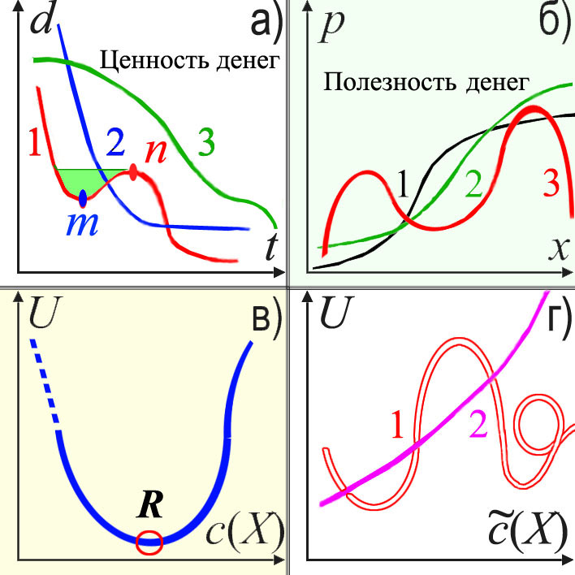
Бесполезность индивида записывается как его несложное отношение к товару: U(X) = d(c(X)), где c(X) – стоимость, X – товар. В зависимости от того, как меняется аргумент функции полезности индивида – рыночная стоимость товара c(X), – потребителя или уклониста ждут серьёзные испытания и изменения его отношения к миру. Графики ощущений субъекта рыночных отношений приведены на рис. ЦД в) и г).
График 1 на а) показывает, что ценность денег может существенно меняться. Если Александр Македонский лёг в запой, то его драхма падает быстрей метеорита. Если он поправился и сокрушил врага, то монета приобретает вес и упирается. Заметим, что на разнице точек m и n сыграл и мошенник Ротшильд. У первого зеленая лужа – это недели, проведенные в болезни, у второго – это нильское болото наживы на вранье. График 2 показывает, как в целом падает ценность денег у варварских народов, попавших в ярмо веры в умалишенного отрезанного и не за это «казненного» бога, который и родился-то в хлеву в возрасте взрослого импотента. График 3 приближен к среднестатистическому положению денег в условиях наступления коммунизма. Но ход его опускается в нуль, так как деньги в конце тоннеля становятся злом.
На графике 1, б) типичная ситуация, когда сударь и копейку с пола не поднимет, но ждет повышения зарплаты. А когда денег не меряно, интерес к ним падает и начинаются муки приобретения безделушек, самолётов, яхт, проституток, футбольных клубов. Кривая 2 – то же самое, но с начальным состоянием. Колебания 3 свойственны психически неуравновешенным особям (неврастеник Дюпон) и/или поэтессам.
В третьем квадранте в зоне R графика бесполезности субъекта U рыночных сношений он еще на что-то годится, так как его возможности близки к его потребностям, а это как раз то, что надо продавцу, рабу поставщика и производителя. Если потребности субъекта падают или улетучивается его покупательная способность, то ему лучше в магазин не заходить. Он там бесполезен и нарвётся не только на презрительную ухмылку золотых коронок из-под лоснящихся щёк, но и на хамские издевательства. Что интересно, такая же ситуация в семье или в борделе.
То что раскачка вокруг «точки равновесия» выгодна марксистам-капиталистам, следует из данного графика – в совокупности с кроваво-эмоциональной политэкономией К.Маркса и её «идиллией».
Рис. г). Когда функция бесполезности сударя U определяется влиянием извне, то есть в стихийные рыночные отношения вмешивается какой-либо гегемон типа заокеанского, жди беды. Если потребитель покупает всё подряд и, не задумываясь, все эрзацы и подделки, образно выражаясь, жрёт, то он как личность для воротил сетевых компаний представляется всё бóльшим и бóльшим ничтожеством, которого можно за его же деньги безнаказанно травить. Его не существует, и такое животное можно продолжать зомбировать с помощью тоже зомбированных СМИ, занимающихся преступной деятельностью – навязыванием лживой рекламы. Такая утрата человечности – «подъём» на графике 1.
Если в сговоре сетевые компании (и/или глобальные игроки рынка) полностью овладеют методами изменения полезности подопытного U, то они могут пустить самосознание населения экономически оккупированных стран (таких как Индонезия, Польша, Габон, Болгария или Греция) по скользкому пути – вплоть до петель (верёвочных, как у яичного героя Джека Лондона). Но мы этих функций в явном виде здесь не приводим, дабы не подталкивать к дальнейшим преступлениям великих шуцпастов Рокфеллеров, Бушей, Ротшильдов, Варбургов, Ретингера, Морганов… и их мальчиков на побегушках Маккейна, Клинтон, Обаму, Кэрри, Нуланд, Пауэр, Байдена… У них и так руки по локоть в крови.
Одна из таких функций изображена графиком 2.
Как вытекает инфляция из данной застойной лужи?
Лужа эта большая. Метагалактика крутится и неизвестно, докуда докрутится. Звезды рождаются, горят и гаснут. Планеты стареют и удаляются от светила. Вода камень точит. Биота тоже вырождается, будь то перезревший куст черемухи или замордованный ядами таракан на кухне. А метаболизм увеличивается на фоне возрастания энтропии, то есть увеличения повсеместного хаоса. Чтобы в этих условиях поддерживать свою неуёмную тягу к поглощению окружающей среды, нужен некий баланс между «действием и противодействием».
Посмотрим вновь на графики рис. ЦД а). Они в среднем падают. Ценность денег уменьшается, а аппетиты растут. В этих условиях, как показатель падения общества, растет и коррупция. Например, по данным соцопросов из всех коррупционных эпизодов 20% приходится на работников полиции, 20% на ГАИ, 19% на работников прокуратуры и других членов судебно-правовой мафии, 19% на госчиновников и еще 18% на медицинских работников. В сумме это 96% раскрытых мздоимцев. А сколько нераскрытых? На фискальные органы приходится – вы только подумайте! ~ 60% от всех преступников. Вопрос на засыпку: когда развалится такая страна? То есть когда она совсем рухнет?
Но сейчас для нас главное не в этом раскладе, а в увеличении суммы взяток. Они увеличиваются обратно пропорционально падению ценности денег. И не потому ли постепенно замедляется рост полезности денег и для общества, и для нуворишей?
В [1, cc. 20 – 27] без обиняков приводится пример основной формулы полезности инфляции для её инфляторов:
a ∙ z_{a} = ϑb ∙ z_{b} → a ∙ ∞ = b ∙ ϑ∞ → a ∙ ∞ = b ∙ ∞ → a = b ∧ z_{a} = z_{b}, (✪)
где ϑ – соотношение количества товаров (ϑ ≢ 1).
Как эта формула мошенничества согласуется с ценностью и полезностью денег, с ничтожностью потребителя? Прим. (28)
Определение инфляции: $π=\frac{1}{P}\frac{dP}{dt}$, где P – индекс цен, содержащийся в формуле Mν = CP, в которой M – денежная масса, ν = скорость её вращения, C – спрос, потребление [33, c.93]. Отсюда, если уровень реального потребления людей меняется мало и скорость обращения ν ввиду инертности финансово-экономических учреждений ~ const, получаем:
$π=\frac{d lnM}{dt}$, или M = M₀ exp(∫πdt).
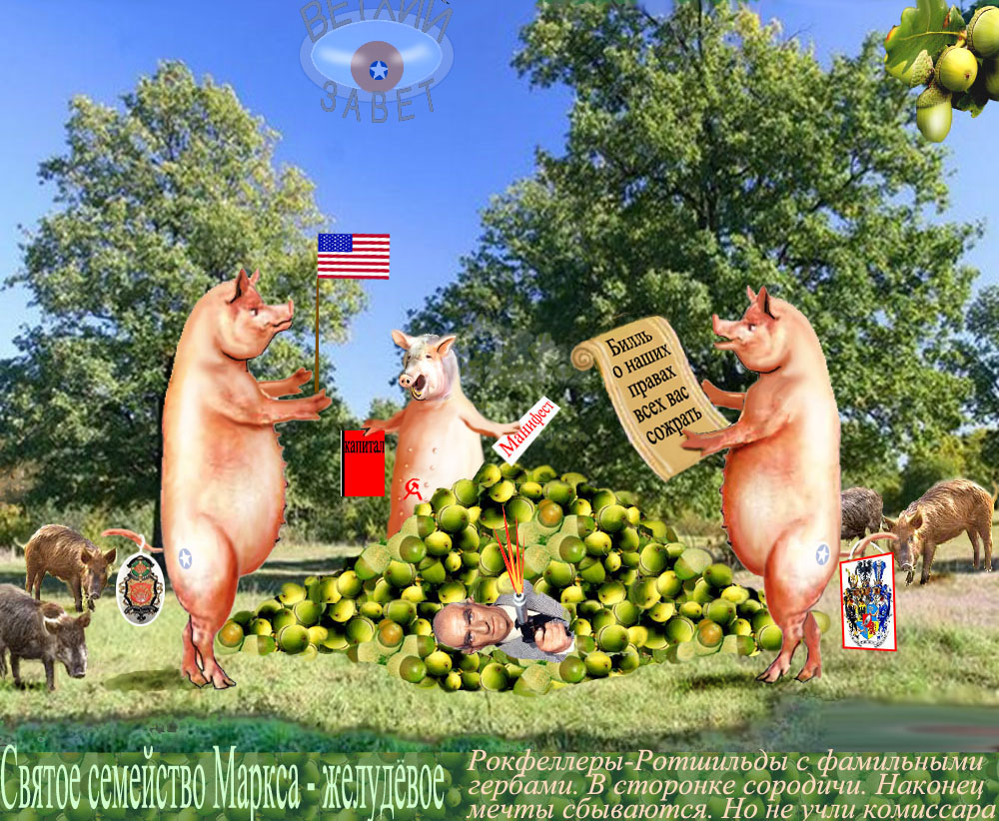
При постоянной инфляции M = M₀ e^{πt}. Если масса желудевых денег сезонно меняется, M = M₀ sin(ωt), то инфляция π = ω ctg(ωt), [π] = 1/c. В первом случае денежная масса растет по экспоненте и деньги обесцениваются, что чревато разведением дубовых рощ и переходом к откровенной формуле (✪). Во втором случае потребителя ждут постоянные сальто-мортале. Его так трясёт, что К.Маркс потирает… руки.
Изысканное блюдо банкстеров – желудевые деньги. Мировое господство, по Марксу, достигается количеством съеденного. Но комиссар Жюв им задаст!
2..Для чего нужна девальвация
Вы задумали обогатиться. Просто взяли и стали делать свои деньги. Из морских ракушек, как англичане, из желудей, как немцы, из сушеных лягушачьих лапок, как французы, или из кедровых шишек, как в Якутии, Бурятии и на Алтае. По правде говоря, все вы теперь новоиспеченные фальшивомонетчики. Так как деньги всегда были только у Бога, есть у Бога и всегда будут только у Бога. Вседержитель этот держит все деньги и сидит на ерог ноиС. Полное имя его по небесному паспорту – Держитель Всея Денег. И пока дело до сурового Небесного суда не дошло, сделаем несколько маленьких замечаний.
Из всех валют лягушачьи лапки, по-видимому, самые вкусные (со сметаной). Желуди наиболее питательны и помогают бюргерам наращивать пивную баварскую мозоль. Особенно если полунагой малосольный дубовый орех завялить на балтийском бризе. Для худосочно-звонких англичан ракушки тоже хороши. После того как моллюску высоко демократичный британский закон дарует свободу, водноземлянистое существо отпускают домой без панциря. Почему их бритты не употребляют? Да просто потому, что если створки раковины раздвинуть и молчаливую животину выпустить, то они напоминают перламутровые крылья ангела. А какой настоящий англичанин будет кушать самого себя!
Кедровые орешки тоже являются отменной валютой. Они питательны, целебны, из них делают кедровое масло для смазки музыкального инструмента любителей горлового пения.
В общем, самодеятельных валютчиков хоть отбавляй! Но.
Были у народов их родные и понятные культура, вера, обычаи – нет, надо вдолбить в них свою «веру», а потом и законы, порядки, обычаи, например пасху. Чтобы подчинить и доползти до состояния мирового господства. Были у народов свои валюты-деньги и родные финансово-экономические институты – нет, надо их закабалить с помощью хитромудрой удавки. Понятно, что эта удавка – одна «легитимная» валюта, один металл, песком которого высыпана и спрессована Сион-гора. А чтобы эту гору не будоражить, сионские мудрецы придумали доллар (в теперешнем значении). Что это за козявка такая? Это зеленая, как французская жаба, с крапинками, похожими на кедровые орешки, с орнаментом, отдающим тиной, и запахом желудёвого пива… бумага. Да-да, вы не ослышались! Это биомасса, спрессованная из трупов сосны и ели, высушенная и растянутая, как бедуин в пыточной английских колонизаторов. Хороша уловка – заменить не гниющий металл на бумагу!
И вот теперь выяснятся, что эта зеленая, как жаба, бумага ничегошеньки за собой не имеет. Жабу хоть можно поджарить, а бродячие собаки их и сырыми едят, а что делать с бумагой, пропитанной ядами? Золотом доллар не обеспечен. А где же золото Рокфеллера, Ротшильда и их друзей на иллюстрации выше? Придворному писателю не положено, это понятно. Но глаз Божий с ресницами из Ветхого завета блюдет за всеми, в том числе за комиссаром Жювом. А раз Он зрит, то это сразу же на ноиС урог указывает. И очень лукаво поступают те телохранящие спецслужбы вампиров, которые бессовестно лгут, что в Сингапуре оно.
Нет, и Синайская пустыня под сомнением. Вчера мало кто понимал, зачем глубокие норы великие комбинаторы вырыли в горах Новой Зеландии. Сегодня историки, занятые изучением финансовых махинаций, в смятении, а завтра – под воздействием продолжительной психической обработки тяжелым рекламным навалом – думать и анализировать ход событий вообще все перестанут. Ввиду дистрофии функций мозга.
Отсюда ответ на вопрос-утверждение в заголовке данного пункта. Девальвация нужна «богом избранным» для подавления валют самостоятельных стран, для их крушения, порабощения и уничтожения. Причем делается это в простой двухходовке: золото надежно спрятать, а управлять процессом с помощью всесильных бумажных фантиков. Вы видели когда-нибудь в кино, на другой планете, во сне, или читали в фантастическом романе про большего идиота, чем современный homo?
На нынешнем этапе оболванивания населения планеты временную роль баранов выполняют англосаксы. Это так потому, что в их молельных дворцах верховодят pellegrino. Зомбированные исполнители выполняют заказ «богом избранных» до тех пор, пока они нужны. После выполнения задачи захвата мирового господства они будут пущены под нож. Как? Своими же руками подобно тому, как жгли костры инквизиции варвары для варваров. Англосаксы (их накрахмаленная верхушка) – это только звено в многоступенчатом механизме управления процессом уничтожения инородцев. Отработанный материал пойдёт на удобрение.
«Канада и США — государства, живущие во многом за счёт стран третьего мира. Даже научный потенциал этих стран сформирован во многом за счёт России, Индии и других стран "третьего" мира. Как раз не без участия в этом процессе эмиссии. А великие озёра самоочистились потому, что производства переместили в страны третьего мира, а у себя оставили только печатный станок и армию». http://rgbstyle.ru/
Вот вам овцы и вот вам бараны – все из Ветхого и Нового заветов. Но сначала надо было написать пародии на религиозную веру, распространить их, засесть в костелах, церквях и среди инородцев выработать тысячелетние рефлексы зомбирования, переходящие в агрессивное самозомбирование. Это, так сказать, отрицательная библейская прививка. А затем, в финальном акте сатанинского действа, внушить всесильность и самоценность бумажного фетиша и вести стадо овец для благодарного прыжка в $-пропасть. К его финансово-экономической, информационной, психологической, военно-политической и физической смерти ⁽²⁹⁾.
По аналогии с количественным определением инфляции, запишем формулу для выражения девальвации:
$δ=-\frac{1}{D}\frac{dD}{dt}$,
где D = D–/D₊, D₊ – запасы валютно-финансового гегемона, D– – запасы вассала. Знак «минус» берется ввиду отрицательного значения приставки «де». Раскрывая данное выражение, придем к формуле:
$δ=\frac{D_{+}}{D_{-}}\left(\frac{D_{-}}{D_{+}^{2}}\frac{dD_{+}}{dt}-\frac{1}{D_{+}}\frac{dD_{-}}{dt}\right)$. (%)
Если вассал придавлен, то есть $\frac{dD_{-}}{dt}≈0$, и D₊ ≠ 0, то вторым слагаемым можно пренебречь, и тогда получаем эпохальную зависимость от гегемона: $δ=\frac{1}{D_{+}}\frac{dD_{+}}{dt}$. Отсюда следует, что ваши намерения никого не интересуют: главное – относительный рост валютных запасов гегемона. Чем он больше, тем стремительней ваша девальвация. И что самое замечательное, если всё золото гегемон спрячет (уроет), это только усилит ваш крах. Поэтому и взрываются башни. Близнецы они или двойни – это уже не важно. Поэтому янки и отнимают золотой запас у европейских стран и ставят во главу финансов РФ кудриных. Ибо отсюда в (%) получается $\frac{dD_{-}}{dt} <0$, что усиливает девальвацию дополнительно.
Но формула $δ=\frac{1}{D_{+}}\frac{dD_{+}}{dt}$ написана, и она ждет подобающей интерпретации. Так как D₊ отрицательные значения в ближайшие сорок лет не примет, остается надежда на фактор $\frac{dD_{+}}{dt}$. Чтобы девальвацию превратить в ревальвацию, в ногу со временем необходимо этот фактор обминусить. Как это сделать, тихонько спросим у немецкого туриста, не так давно побывавшего в Новой Зеландии.
Сообщение СМИ Новой Зеландии от January 28, 2010. Некто Ганс Курт Кубус (Hans Kurt Kubus, настоящее имя Марк Шекелевич Фрайер) был депортирован из страны после того как провёл 14 недель в заключении и выплатил штраф в размере NZ$5000.
Работники таможни Новой Зеландии обнаружили самодельный пакет с несколькими десятками маленьких ящериц-гекконов в нижнем белье гражданина Германии.
Задержанный с поличным контрабандист полностью сознался в незаконной охоте на редких рептилий с целью сбыта их за рубежом.
Интересно, что, по имеющимся у новозеландской таможни данным, Ганс-Марк посещал страну и раньше – в 2001, 2004, 2008 и 2009 годах…
3news.co.nz novostinz.co.nz

Не правда ли, странно прятать в трусах непредсказуемых животных, от которых можно ожидать всего, что внутренним железам угодно.
Наладив телепатическую связь, корреспондент СНИ вышел на нетрадиционного туриста и на идиш-немецком женским голосом спросил:
– Маркуша, ты зачем в штаны это насекомое себе прятал? Тебе шо, мало других удовольствий?
– Это не клопы и не schwaben, – послышался шум в водосточной трубе. – Это таки ящерица gekkon.
– Ну и шо? – удивился Винокур. – Зачем тебе ящерица в трусах?
– Ты знаешь, Гена, – узнал хохмача контрабандист, – они мне на весь фиговый куст не нужны. Просто моча у них драгоценная…
– Да ну! – выведывал бывший работник гарема.
– Вот те крест! – заводился уголовник.
– И что же, – оживился Винокур, – она поможет мне голос после гарема восстановить?
– Да с нею всё можно! Если пить мелкими глотками, как шнапс…
– Пришли парочку, отблагодарю! – продолжал игру юморист.
– Не-е-е! – послышалось бульканье в трубе. – Моча этой ящерицы нужна для разведения микробов…
– Шо за микробы? – насторожился Винокур. – Опять свиной грипп?
– Бери выше, брудер! – раздалось в сливном бачке. – Эти микробы поедают золото. Они таки аурумфобы.
– И шо тебе до того, Марк?
– Гена, не поверишь! – самонадеянно предположил Ганс. – Они таки вывезли себе всё наше золото из Германии. А фюрер так старался! Я хочу, щоб все слитки у них мои микробы съели!..
Тут Гена разочарованно отпустил ручку, и унитаз стих. Сеанс капут.
И что вы себе думаете? Секретная затея немецкого бюргера медленно, но верно расползлась по свету. Так всегда бывает, когда уши растут на стенах. Тем более, если утечка происходит через пикантное место. И случилось то, что микроскопическими аурумфобами стали заниматься все джентльмены в белых сорочках и полосатых галстуках.
Много ящериц в природе. Но их моча – моче рознь. Дело в расположении ободочной кишки, мочевого пузыря и клоаки. Поэтому во всём мире проводятся тайные опыты с различными Sauria и на это не жалеют ни сил, ни $$. Рассмотрим географию исследовательских спецотрядов.
Совсем неожиданно для всех, спустя десятилетия после окончания II мировой войны – с громкой победой в ней американского морского десанта на островах Мидуэй, – произошла новая сенсация. Когда янки в результате мощной атаки атолла Перл-энд-Хермес пленили японскую резиновую бабу, прибитую туда штормом, они после недели её допросов поплыли искать другие победы, прихватив боевой трофей с собой. Так произведение искусства мастеров Страны восходящего солнца и затерялось бы в веках, да помог счастливый случай.
Примерно лет через 60 в разгар аферы с американской помощью кредитами, на острова Индонезии высадился спецназ ВМС. Все работали под натуралистов и якобы собирали бабочек для гербария Линнея. Так, для вида. А сами искали ящериц. Но из рюкзака одного из прибывших вдруг раздался заливистый смех и высунулась резиновая рука.
– Ба! – произнес работник посольства, сопровождавший американских пионеров в белых галстуках, и весь передёрнулся. – Да это же Изэнэми – женщина, которая приглашает! Откуда она у вас?
– Нам её дедушка отдал, – отвечал Боб. – Зовут ее Жина.
– Тоже мне, нашли жену! И зачем она вам, таким желторотым?
– Мы в нее сушеных бабочек от таможни будем прятать!
– Вот вам водолазный костюм, – предложил агент СССР ⁽³¹⁾, – а ее у вас я конфискую именем закона о несовершеннолетних.
– Нет! – не согласились пионеры. – Для нас она Иошико!
После отказа прыщеватого спецназа старый гид в мгновение ока выхватил пистолет CLT-1911 и перестрелял сопливых любовников своей военной подруги. А через минуту послал депешу в Центр:
– Я ее нашёл! По всем признакам, ее привёз сюда внук Ричарда…
– Какого еще Ричарда?
– Ну, того кисельного брата Рокфеллера, который смылся от нас с японской резинкой, прихватив в добавок всю нашу наличность.
– Не дури, Кэрри! – ответили на другом конце радиоволны. – Как ни жаль, нашу Изэнэми сожги, а сам организуй отлов Pogona vitticeps.
– Что это?
– Это бородатая ящерица, на Шнеерсона похожа, – пояснил передатчик. – Тебе она знакома по вьетнамским речкам и болотам.
Джон Кэрри аккуратно сложил Изэнэми в рюкзак и вошел в джунгли. Там он спрятал военную подругу в тайник и принялся ловить ящериц…
Забегая вперед, сообщим, что опыты по выращиванию аурумфобов из мочи Pogona vitticeps результатов Ротшильдам не дали. Но Кэрри сорвал план Рокфеллера в этом районе земного шара, и это тоже успех.
Другой пассаж ожидал уже Ротшильда.
Провалив свою операцию по лишению семейства Рокфеллеров всего его золота с помощью бородатых ящериц, великий махинатор съёжился и стал ждать ответного удара. Дело в том, что в какой-либо местности золото вырабатывают тоже микробы, например Delftia acidovorans. Состав почвы, магнитная погода и широта влияют как на процесс образования золота, так и на размножение аурумфобов. Поэтому нужна тщательная работа по селекции таких микробов, которые поедали бы амбарное золото соперников и множили запасы везунчика.
И вот настала пора йеменских ящериц Chamaeleo calyptratus calcarifer. По всем данным этого подвида он обещал крупный успех. Хамелеон-ящерица – со шпорами и всем своим видом напоминает Дэвида. Держись, Рокфеллер! И Ротшильд таки запускает спецназ для поимки мочегонных существ. Прямо в Йемен и снова через морской маяк в Адене.
Не тут-то было! Рокфеллер помнит обиду, нанесенную ему в Юго-Восточной Азии, и спешит взять реванш уже на Аравийском полуострове. Для этой цели он подговаривает руководство Саудовской Аравии как старый нефтяник, по уши измазанный в мазуте, как собрат своим подельникам по паразитированию на недрах планеты. Естественно, до поры до времени, так как это с подачи Рокфеллера подвластные англосаксы вычеркнули саудитов из списка претендентов на существование. Но сейчас задача ярого очистителя планеты от людских излишков другая – сорвать смертельно опасные для него планы Ротшильда.
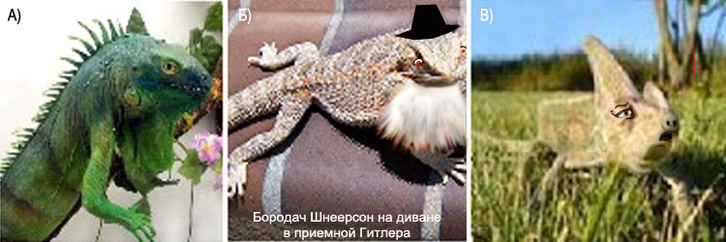
Всё завязано в этом мире иллюминатов, и вот Саудовская Аравия вооружается с помощью американских магнатов и их марионеток в Госдепе. И куда девался наш речник Кэрри? А он уже щелкнул каблуками перед президентом США и служит интересам Сэма Линкольневича ⁽³²⁾. Завязывается междоусобная война промеж арабов; они нещадно бомбят йеменскую пустыню, уничтожают хамелеонов со шпорами. А все средства массовой дезинформации в запой талдычат о столкновении шиитов с суннитами. Всё просто и скучно, как теория множеств Кантора. Эти журналистские выдумки – от незнания истинных причин конфликта. В действительности на этом участке суши столкнулись интересы двух гигантов гигантомании – стать единственным повелителем всея планеты. И борьба эта ведется конкретно: за мочу ящериц.
Вот они, вожделенные средства достижения полного мирового господства. Слева игуана настоящая (свойства пока в секрете), на рис. Б) агама бородатая, справа йеменский хамелеон. Эти животины им нужны только для того, чтобы на их моче вывести нужные свойства аурумфобов и поразить золотые запасы всех конкурентов. А с этим и поднять у них девальвацию до потолка, спрятав свое золото в Новой Зеландии.
3..Бредни политической экономии
Заметим, что слово «бредни» образуется и от слова «бред» (бредить при болезни, мечтать), и от названия орудия ловли рыбы (бредень, брести, бродить). А в случае финансово-экономических игр банковских акул это орудие – бредовый бредень.
Итак, политическая экономия или материалистическая физиология? То есть что возникло раньше в жизни продвинутых представителей опаринского бульона – товар, деньги и стеклянные банки с ними или вода, воздух, пища и отправления? Обратимся за ответом к живой природе.
Всем известна симпатичная белочка из сказки А.С.Пушкина. И многие читатели до сих пор с упоением декламируют строчки из нее, захватывающие воображение: «А орешки не простые, все скорлупки золотые, ядра – чистый изумруд, слуги белку стерегут». Мечтатели обогатиться подобно белочке догадываются, конечно, что у пушистого грызуна есть дупло, в котором он прячет съестные припасы – те самые драгоценные орешки, а грибы сушит на ветках вокруг для отвода глаз. Налицо рискованная и опасная звериная экономика, и она неразрывно связана со способом существования этого беспечного животного.
Барсук известен тем, что кроме выработки барсучьего жира для ревматических старушек он неделями не спит, а собирает себе пропитание на случай долгой зимы и прячет его в глубокую барсучью нору – про запас. А вдруг проснется и почесаться захочется, а потом и перекусить. Тоже зачатки материально-экономических процессов…
Однако всех перещеголяли кроты. Да-да, именно они. За последнее время их развелось особенно много, и все они живут в общей теории относительности. И обитают эти ученые кроты, разумеется, в своих кротовых норах. Они тоже не лыком шиты, делая сложные подземные ходы. Далеко от сторонних глаз на самом дне своего убежища кроты накапливают не только снедь, а и свои соображения, как докопаться до иной вселенной, называемой у них чужим амбаром с горохом и червяками.
Этих примеров вполне достаточно, чтобы понять: способ существования биологического организма определяет его второстепенные материально-экономические изыскания. То есть сначала должен быть аппетит, или позыв, а уж потом поиск способов его удовлетворения. А какая экономика, финансы и лживая идеалистическая наука могли бы быть у разумного существа, если бы оно имело сорок ножек, семь глаз и питалось бы не репой, а наставлениями из библии?
Но когда о начальных причинах забывают и пускаются в чистое манипулирование запасами, да еще с привлечением «универсального» $-заменителя насущных условий существования, тогда снедь отрывается от ЖКТ (желудочно-кишечного тракта) и становится звонкой абстракцией. Ровно поэтому материально-экономические отношения отпочковываются от своих естественных источников, обособляются и становятся предметом интересов не столько ЖКТ, сколько его придатка – серого вещества, основная функция которого – поддерживать метаболизм, а не увеселительные надстройки вроде бессмысленной попсы на сценах или бесконечных плясок под песни на КВН – вместо юмора и сатиры.
И вообще, если обо всём по порядку, то для начала нужно разложить жизненную программу непревзойденного вида homo на следующие молекулы: Æ) подпрограмма продолжения вида, U) подпрограмма освоения окружающего пространства. Как нетрудно догадаться, обе подпрограммы служат экспансии. Первая молекула толкает к проникновению вида на новые временн$\acute{ы}$е широты. Вторая молекула тянет к распространению его по огородам, морям и весям (а то и в космос). Все потуги разнородных частей опаринского бульона захватить и время, и пространство обеспечиваются вшитой в их «плоть и кровь» резидентной программой снабжения энергией.

Самое приятное в этом взаимодействии элементов белковой жизни состоит в системе ее жизнеобеспечения. Она сконструирована так, что они, различные виды, пожирают друг друга. В основном без обиняков, как эстет соловей гусеницу, но иногда с поэтическими прибомбасами, как лепщик праздничных тортов. Кроме хлорофилла в зеленом листе петрушки или укропа. На сегодня это единственный на планете труженик, а остальные обитатели Земли только чавкают, переваривая свои собственные хвосты, как на это намекается в знаке бесконечности, который служит цели закрасить неблаговидный процесс высококультурной охрой. Не зря, однако, бесконечность изображается в виде восьмерки, форму которой принимает змея, в экстазе заглатывающая самую себя.

А что же сам процесс обмена веществ, или, если взять шире, процесс метаболизма? Оказывается, это изначальное даже не состояние, а очень динамичное развитие материального мира. Взять хотя бы источник, обеспечивающий хлорофилл работой. Солнечный свет излучается Солнцем в результате перехода внутри него одной формы материи в другую ее форму. При этом, естественно, выделяется энергия, которой все пользуются. То есть сама энергия является побочным продуктом метаболического процесса, происходящего в недрах светила. Это неустанное взаимопревращение и форм материи, и видов энергии и есть всеобщий вселенский метаболизм. Почему именно метаболизм? А потому, что появляются иногда ощущаемые отходы – расширяясь в своей неукротимой экспансии, видимая часть Вселенной остывает, то есть ее температура падает. И живые существа, если не хотят быть на обочине эволюции Вселенной, её копируют: появляются, развиваются и остывают. Сама жизнь – тоже разновидность метаболизма, а все самовлюбленные разговоры поэтов о чем-то высоком и возвышенном – только пар, то есть производная главного вселенского процесса ⁽¹⁾.
Когда Pogona vitticeps (бородатая ящерица) хватает за ногу уставшего комара, она у него не спрашивает, почему тот уснул. Ползучая хищница его быстро проглатывает, пока не отобрала Chamaeleo calyptratus calcarifer (йеменская ящерица). У них тоже как у банкиров: зазевался – прощайте, проценты! А то и лапку откусят и глаз высосут.
Свою формулу «цена = спрос ⊘ предложение» К.Маркс вывел, наблюдая за ибн Шнеерсоном. Не удивляйтесь! Этот насквозь пробибленный герой жил 2666 лет, а может быть и сейчас где-то прячется. И совсем не исключено, что Ицхак заполз в тело бородатой ящерицы.
Так вот, у него, Шнеерсона, естественно, есть какое-то хотение, голод, спрос, потребность, вкус. Обозначим величину этого высокого чувства буквой P (разумеется, наклонённой, как и все наклонности). Ящерица таращит вокруг глаза, ищет предмет своего страстного хотения. И вот она нашла – сидит на жидком лепестке комар, демонстрирует свои достоинства. Все комариные прелести, наработки полезных веществ, запас накопленной энергии обозначим буквой D (буковка тоже кривая, так как достоинства бывают и мнимые, и переменчивые). Бородачка мгновенно ситуацию оценивает (нервные импульсы внутри нашего предводителя радикальных пресмыкающихся распространяются со скоростью до 30 м/с) и щелкает языком. Готово! Произошло – надо же! – потребление. Была у одной твари потребность, а вылилась она в потребление другой букашки. И всё по диалектическому материализму: сильный жрёт слабого и с научной точки зрения не прикопаешься. Вот цена заказных теорий.
А где цена товара, стоимость и всё такое прочее? – спросит Фома всё ещё верующий. А цена – дело скользкое, двузначное, как и всё в мире двойных стандартов. Для шнеерсонов цена определяется мерой насыщения и временем до следующего смертельного номера, а также гарантией того, что комара не обработали биодобавками в Министерстве пищевой промышленности. А то сидят там всякие непричесанные, не только людей гробят, а и окружающую природу скоро прикончат!
Для сиротиночки комарика цена пшик, отрицательная. Он, как герой нашего времени, когда становится понятно, что не избежать, грудью бросается на амбразуру – в огнедышащую пасть чудовища. И вот тут во весь свой исполинский рост встает вопрос: равно ли действо (польза от потребления букашки) противодействию (героическому самопожертвованию комариной личности)? Исаак Ньютон, перед тем как написать свой 3-й закон, долго консультировался у пастора англиканской ⁽☦⁾ церкви. Тот, почесав бороду, в конце концов уверенно физику сказал:
– Пиши: съеденная сила продукта, или ее энергетический эквивалент, равна приобретенной силе потребителя, или ее энергетическому эквиваленту. И никаких прыжков в сторону! А то Вседержитель будет недоволен, что у какой-то букашки героический дух проявляется. Все должны быть покорны и молиться на Бога нашего. Как его там?.. На Соломона Первого! Ой, кажись я проболтался… На Иисусе Помазанного!
С этими словами служитель культа налил по шкалику и произнес:
– Вот единственный Дух святой! Так поднимем же Его!
Это и немудрено, поскольку в Ветхом завете прямо сказано, что при сотворении мира душа и дух были вселены только в гадов и других пресмыкающихся. А вот чтобы в комарика и человека – ни-ни! Лишь рептилии и их клоны наделены душой и преисполнены винным духом. Недаром очевидцы после встречи с ними рисуют их семиголовыми огнедышащими гигантами – красками на спирте, – а потом чиркают спичкой.
Что касается экономической формулы марксистской теории, то обратимся к первоисточнику. Карл придумал её не сам, а почерпнул из романа «Граф Монте-Кристо». На него сильное впечатление произвели условия проживания банкира Данглара в подземной келье, и Первый марксист поспешно, мягко скажем, позаимствовал формулу Александра Дюма: ц = C/П. Разумеется, в этом простецком уравнении ц – цена товара, C – спрос на него у проголодавшегося финансиста, П – предложение. Голод, конечно, не тётка, а чем меньше предложение, тем цена выше. Туша кабана обходится дешевле, чем горбушка черствого хлеба. Парадокс? Это кому как, только не вундеркиндам из-под горы Синай.
Чтобы формулу Дюма – Маркса привести в чувство, обратимся к необыкновенным отношениям. Как известно, взаимодействие двух субъектов различного пола можно представить функциями: S_{mz} ~ B_{m}D_{z}, S_{zm} ~ B_{z}D_{m}, где S_{mz} – действие М-субъекта, S_{zm} – противодействие Ж-субъекта, B, D – вкусы (потребности) и достоинства (предложения) субъектов. Это в первом приближении, для наших целей достаточном. И в таком неполном представлении процессов взаимодействия полов третий закон холостяка Ньютона срабатывает. Этот закон является сильным упрощением семейных отношений, простительным для женоненавистника. Однако с его помощью нельзя описать производство пара, сопутствующего отношениям. Битая посуда, с одной стороны, и заначки в поплавке сливного бачка, с другой стороны, не входят в эти формулы, даже если принять B_{m}D_{z} = B_{z}D_{m}. Для получения более полной панорамы событий, по меньшей мере, придется прибегнуть к уловке их описания по методике теории цепей Маркова. Это какая-то саморефлексивность, а для простоты, по-видимому, нам можно ограничиться очень маленькой добавкой: B_{m}D_{z} = B_{z}D_{m} + f(B_{m}, D_{z}, B_{z}, D_{m}). Здесь всезнающая убойная функция f описывает все перипетии взаимоотношений между мужем и женой.
Но шо вы себе думаете, ребе Маркс? Неужели таки кабан стоит меньше ломтя хлеба? Вот мы напишем B_{m}D_{z} – B_{z}D_{m} = f(B_{m}, D_{z}, B_{z}, D_{m}) и получим ваши любимые «колебания» рыночных цен между Евой и Адамом. А если достоинства каждого из этих детей божиих приравняем «кристаллизованной» информации, которую Господь вложил в каждую эту тварь, то можно коротко записать: B_{m}H_{z} – B_{z}H_{m} = Э, где бурные эмоции Э = f(B_{m}, H_{z}, B_{z}, H_{m}). В равновесии они, конечно, равны нулю, но где вы себе видели нуль в семейных отношениях? В шкафу или под кроватью?
Исаак – это понятно, он всегда боялся женщин, потому и третий закон механического взаимодействия с ними такой написал. А вы-то почему туфту своим близким подсунули? Вы таки статный мужчина, подающий своим служанкам большие надежды, а всё у вас наоборот. Чем больше достоинств (предложений) у Дженни, тем она меньше для вас стоит. Знаете, херр Маркс, это возможно только в том случае, если деньги за вас платит ребе Энгельс.
Чтобы совсем упростить формулу семейно-политической экономии, будем считать, что муж и жена – одна сатана. Тогда, так как одно из лиц двуликого Януса сидит в пещере и очаг хранит, принимаем это положение за стандарт. В этом случае будет Э = Ph – P_{z}H, где P – потребность Адама, h – информация, которой обладает Адам для поимки кабана, P_{z} – потребность Евы в кормлении семерых под лавкой, H – информация о семье, жилище и потомстве, которой она обладает. И вот если Ph – P_{z}H > 0, то есть хрюкалка поймана, то и эмоции в пещере положительные. Но если кабан что-то такое прокусил у Адама и он в семейный очаг еле-еле дополз, то Ph – P_{z}H < 0 и сидеть всем голодом и плакать.
Вот такие пироги на самом деле, а не по формуле гения политической экономии. По ней, напротив, Э = P/h – P_{z}/H = $\frac{PH -{ P}_{z}h}{hH}$, то есть всё шиворот на выворот. Если кто-то не верит, откройте, наконец-то, капитальный трактат «Капитал» и прочитайте:
«Предложение и спрос регулируют только временные колебания рыночных цен… Предположим, что предложение и спрос взаимно уравновешиваются, или, как говорят экономисты, взаимно покрываются. Ведь в тот самый момент, когда эти противоположные силы становятся равными [влияние Исаака Ньютона], они взаимно парализуют друг друга и перестают действовать в том или другом направлении. В тот момент, когда между предложением и спросом устанавливается равновесие и потому они перестают действовать, рыночная цена товара совпадает с его действительной стоимостью, с нормальной ценой, вокруг которой колеблются его рыночные цены» [34, с. 45].
Но как такое возможно, если в алгебре экономистов всего 4 действия? Если ц = (P ± C) S, то определение Маркса не проходит. Если примем ц = (P ∙ C) S, то это не дает равенства ц = S при «равновесии между потреблением и спросом». Остается формула: ц = $\frac{C}{P}S$, где C – спрос (потребность), P – предложение (достоинство), S – стоимость. Но S выполняет здесь роль размерного множителя, и его можно опустить.
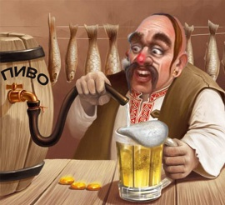
А вы говорите! И не зря пламенные революционеры спустили эту формулу в Россию, прикрыв её сатанистскую суть красивыми словами о равенстве и братстве, о свободе, правде и общих женах, но скромно умолчав о разных кошельках. Довольно-таки простая, как пареная репа, фальсификация. И подхватил ее такой же начетчик В.И.Ульянов.
И вот по миру в результате научных усилий К.Маркса пошла гулять полная белиберда. Не про своего ли придворного мыслителя выразился Ф.Энгельс, когда признался: «Хорошие мысли приходят к буржуа только, когда он с глубочайшего похмелья»?
……………
………..……….
ФИЗИКА
I.. ЛОЖЬ О ПРИРОДЕ
Природа знай себе живет и время от времени разумных, казалось бы, тварей на свет производит, «чтоб плодились и размножались». Но в самой природе заложены глобальные процессы метаболизма – различных масштабов, видов, продолжительности. И надо же так биологическую жизнь на планете Земля кому-то устроить, что жизнь сама себя пожирает! Если этот кто-то есть на самом деле, то он злодей. Если жизнь возникла в силу объективных причин из кучи бесцеремонных молекул, то такова её судьба. Но по всем логическим меркам самопожирание органики – это наихудшее зло, которое есть в этом самом прекрасном из миров. Это большая ложь, и она не может не сказаться на всех уровнях прозябания homo – от детских сказок до самых «красивых» теорий.

1..Кому не нужен эфир
Какой эфир? О чем вы? Нет никакого эфира! Еще Эйнштейн сказал. Есть нефть и газ, и это наше, родное. А еще есть бородатая ящерица, шнеерсон называется. Точнее, это подвид такой, с бородой лохматой. С выпученными глазами и длинным хищным носом, как у цапли чепуха-нужда (лат. Egretta garzetta). А вы про эфир. Забудьте! Вот наловим шнеерсонов, выведем антинатанских аурумфобов – и капут придет золоту Ротшильда. Или Рокфеллеру, смотря какая формула в микробах задействована. Эфир только банкиру Данглару в подземелье нужен, чтоб уснуть и ничего о своих пакостях не помнить
Однако эфир – это та субстанция, статус которой не зависит от прихотей ростовщиков, банкиров, менял и мазутных проходимцев.
Зарождение. Еще древние мыслители и догадывались, и утверждали, что эфир был, существует, есть и будет. К таким провидцам и первопроходцам относятся Анаксимандр, Парменид, Аристотель.
Анаксимандр полагает, что если есть 4 стихии – огонь, воздух, вода, земля, то их объединяет беспредельное, или апейрон ↔ эфир. По современным представлениям, это агрегатные состояния вещества: плазма, газ, жидкость, твердое тело. А объединяет их не поле, так как оно не беспредельное, а нечто иное: «суперполе», или вакуум. Или эфир.
Парменид [35]:
Супротив различили по виду и приняли знаки…
Врозь меж собою: вот здесь – пламени огнь эфирный,
Легкий, тонкий весьма, себе тождественный всюду,
но не другому. А там – в себе и противоположно
Знанья лишенную Ночь – тяжелое, плотное тело.

Аристотель [36, с. 119]: тело «движется, значит оно движимо еще чем-то»; все тела стремятся «к конечной причине», то есть к некоторому «определенному месту». Несмотря на сложности перевода древнегреческих текстов и своеобразную манеру выражения своих мыслей, за этими высказываниями античного натурфилософа обнаруживается догадка Аристотеля о том, что это «место» – хотя и вне области действия органов чувств, но оно влияет и производит.
Наивные представления
Это, как всегда случается после интуитивных представлений, – ползучее противодействие объективному ходу научной мысли и разбавление независимых естественнонаучных исследований мутными потоками торгово-банкирских интересов людей морально нечистоплотных, а то и откровенных мошенников.
Самым наивным представлением об эфире является его отрицание. Это, так сказать, нуль-утверждение. Оно не потому нулевое, что его нет, а вследствие того, что оно ложно. Высказал его А.Эйнштейн, творец теории относительности. Если какой-то ученый творец, равно как и Творец, сидящий на небесах, отвергают истину, то что они предлагают взамен? Во-первых, они не предлагают, а навязывают – в том числе с помощью СМИ и библий. Во-вторых, вместо истины можно вправлять в мозги варваров только ложь. Есть еще одно состояние ума – ни то, ни сё называется. Далее, в разделе релятивизма, мы увидим, кто эти герои – агрессивные апологеты, ведомые еще кем-то, елейно-половинчатые очкарики или тихо-скромные подковровые бомбометатели.
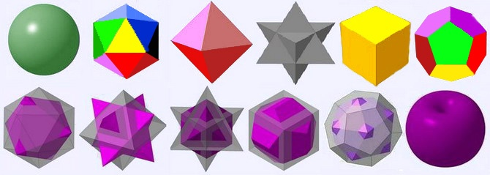
Второй шаг. Есть среди любителей блестящего и красивого, помимо сорок, представители вида homo. Кроме ростовщиков, цыганок, кисейных барышень и грабителей ювелирных магазинов это фантазеры, приближенные к камнелогии. Вот пример их творчества ↓

Как видим, среди камушков есть многогранники Платона, правильные тела. Они-то и предполагаются частичками эфира. Сделаны из алмаза – значит, не ломаются. Спрятаны в сейфе – значит, не движутся. Как раз то, что надо! Абсолютно неподвижные!
Резкий скачок в сторону, внутрь черепной коробки. Ибо эфир должен быть там. Зигзаг, который по степени негативности соизмерим с чистосердечным отрицанием. Никто и подумать не мог, что там его исконное место. Оказывается, весь этот каменный мусор, что лежит выше, – блажь Сорочинской ярмарки. Нас не проведёшь! Долой вещизм! Да здравствует символизм! И вот перед нами еще одно представление об эфире. Что за символ? А это символ управления миром. Правѝлом называется. Не от слова «править», а от названия устройства, при помощи которого босоногий сорванец катит пред собой обод от бочки с порохом. Устройство это простое – проволока, загнутая на одном конце буквой Ц.
Развитие
После научно-информационной диверсии, произведенной лжеучеными в начале ХХ века, те наработки, которые рассматриваются в пристальном исследовании [37], подлежат восстановлению. На новой основе, соответствующей современному состоянию физики. И это сегодня по истечении периода злостной фальсификации наблюдается. Несмотря на запрет произносить слово «эфир» в изданиях псевдонаучной знати, рассмотрим некоторые моменты эфирных теорий.
Эфир Бернулли. Световые лучи должны в чем-то распространяться, как вода в реке промеж берегов, значит – и свет по чему-то движется. «Всё пространство… пронизано жидким эфиром, который содержит огромное количество чрезвычайно маленьких вихрей. Упругость, которой, видимо, обладает эфир и благодаря которой он может распространять колебания, на самом деле является следствием существования этих вихрей; поскольку под действие центробежной силы каждый вихрь постоянно стремится к расширению, он давит на соседние вихри» (с. 123).
Эфир Эйлера. «…Все пространство, в котором движутся небесные тела, наполнено тонкой материй, эфиром, и свет состоит из колебаний этого эфира…». [Эйлер] «…опередил Максвелла, утверждая, что источник всех электрических явлений – тот же самый эфир, который распространяет свет: электричество есть не что иное, как нарушение равновесия эфира» (сс. 125 – 126).
Эфир Френеля. Жертва ареста, предпринятого Наполеоном, Огюстен выдвинул предположение, что движение Земли не влияет на вечно покоящийся эфир и «световые волны не примут участия в движении телескопа» (с. 137). Вот, оказывается, кто первым замутил воду об относительности движения применительно к эфиру. Против выступили корпускулярщики Лаплас, Пуассон, Био. И никто из них не подумал, что движение света действительно не зависит от движения вещества, если эфирное пространство четырехмерно и электромагнитные волны распространяются по его 3-мерной поверхности. Как тут не вспомнить о древнегреческих гомодриадах, противостоящих одному зрячему человеку!
Впоследствии, через несколько столетий, когда ухо homo привыкнет к словам «электрон», «свет», «электричество» и «маг», ученые перестанут терзать себя вопросами, где распространяются электромагнитные возмущения, и привычка взберётся поверх их голов, в которых уже перестанет теплиться способность к логическому мышлению.
Более того, появится упёртая парадигма, обещающая сладкую жизнь в хлеву мироздания, – по существу, без эфира, впотьмах. В темноте, ибо только эфир дает возможность движению света, а значит – и освещению жилища лучиной, свечой или лампочкой Ильича. Однако простоволосые варвары большего и не заслуживают, как жить без эфира. Это как раз тот самый случай, о котором говорил Парменид: Ночь опустилась на Землю, равная смердящему телу релятивизма ⁽³³⁾.
Возрождение.
Не пересказывая суть многочисленных попыток ученых XIX века понять, почему Солнце не только греет, но и светит, обратимся к представлениям наших современников.
П.Д. Пруссов о теории распространения света:
«Теория не должна быть безразлична к способу движения и существования света», и не полагать, что свет подобен пуле.
«Заблуждению Гамильтона способствовало и то, что… [его формула] не содержит периодической функции» [а свет – периодическая функция пространства-времени].
«Все дело в том, что фотон как поперечно колеблющийся эпсилино и не летит как пуля, и не распространяется как бесконечная волна, а перемещается как бы на перекладных нанизыванием новых торов в голове и сбрасыванием отработанных торов в хвосте. Эта модель распространения света была описана еще в [38]».
Здесь украинский ученый близок к идее поперечных волн на границе 4-мерного эфирного тела Ξ.
Клюшин Я.Г. [39, 40]
Обобщение формулы II закона динамики Ньютона: F = ma + υ dm/dt. Оно предложено с учетом движения тела в эфире, при этом появление в указанной формуле величины dm/dt обретает реальный смысл как приращение массы тела вследствие присоединения к нему эфира. В результате проведения кропотливых исследований получены важные результаты, подтверждаемые объяснением, например, эффекта Черенкова и опыта Кауфмана.
Естественное обобщение второго закона Ньютона, выполненное петербургским ученым, согласуется с введением связующей константы m’ при моделировании пространства-времени (T, r) ⊕ энергии-импульса (E, p) в формализме алгебры октав O₈.
По количеству ссылок в исчерпывающей монографии Э.Уиттекера (> 400) и фундаментальных работах П.Д.Пруссова (> 500) можно сделать вывод, что далеко не все ученые разделяют блаженство прозябания на соломенной подстилке в темном хлеву без’эфирья.
Вывод. В связи с нашим вниманием к историческим причинам зарождения одной из самых одиозных версий святого верования, а именно иудохристианства, всё меньше остается сомнений в зависимости псевдонаучного пара «богом избранных» как от способа существования пришлых плутократов, так и от их «заветов».
Был в истории Европы период Возрождения после мрачных столетий засилья «богом данной» инквизиции. В это время появились научные труды Лагранжа, Пуассона, Гаусса, Гамильтона, Лапласа, Лобачевского, Лебедева, Чаплыгина, Столетова, Пуанкаре. Но затем на этой базе появился новый нарост, новая опухоль так называемой модерной науки. В XXI веке задача состоит в её купировании методом вырезания.
…………………… .. ..
2..Об ограниченности скорости
Скорость у homo ограничена. Хоть на трамвае ползи, хоть его бегом назло кондуктору обгоняй. Не поможет и дирижабль, который даже ворона обгоняет. На самолет или в ракету садиться – тоже много не выиграешь. Скорость звука определяют по эху, когда заблудившийся грибник маму зовёт. А скорость света – по зайчику, который посылает марсианин своему земляку, с визитом тайком прибывшему на Землю.
И всё? А скорость мысли? Я мысленно могу пролететь с парты на окраину Метагалактики, – заявит Вовочка из пятого Б, – лишь бы про Розу Шафигуллину учительница немецкого не спрашивала. Какая же у такого быстрого мыслителя скорость? Если радиус оптического горизонта примерно 10²⁸ см, то за десятую долю секунды наш космонавт это расстояние и преодолевает (10 Гц – это средняя частота работы вербальной части мозга). Значит, скорость будет 10²⁹ см/с. Хороша у Вовочки уворотливость! А что на самом деле?
Скорость нервного импульса внутри черепной коробки астронавта порядка ста метров секунду. Это значит, что от образа «я сижу в НАСА и мечтаю» до образа «я где-то далеко за звездами» сигнал идет примерно одну тысячную секунды. И тут американец делает нашему Вовочке антрекот, так как его быстроход за это время побывает на краю Света десять раз. И это не благодаря беззвучному перекатыванию электрических импульсов на кончике языка хвастунишки из пятого Б, а следует из специфики сенсорного поля в пустыне Невада. Понятнее говоря, специалисты в НАСА путешествуют по Космосу на подсознательном уровне. Часто ночью. Во сне. Это и понятно, так как ритм всей нервной системы задается тактовой частотой Метагалактики (γ ≈ 4 кГц), и во сне он еще достаточно автономен, а в школе во время бодрствования на уроке иностранного языка сильно замедляется [41, cc. 97 – 102].
Так что летать от учительницы лучше всего ночью, во время сна, причем на правом боку, чтоб кошмары не приснились.
Много охотников полетать быстрее пули из фоторужья развелось в Интернете. Одни предлагают стать тенью, которая, якобы, движется по поверхности планеты Земля быстрее скорости света. Вот летит быстрый астероид за орбитой Меркурия со скоростью v ≈ 3000 км/с, а от него тень по Земле движется уже со скоростью w ≈ vR/r. Здесь R – расстояние Земли до Солнца (150 млн. км), r – расстояние астероида до жаркого светила (1 млн. км). Получается, что тень движется со скоростью 450 тыс. км в сек. Так ли это? Во-первых, лучи, окаймляющие тень, движутся со скоростью света и на определенном участке своего пути начинают отклоняться от скорости w и тень размазывать. Во-вторых, астероид от стыда за горе- физиков сильно покраснел и давно лопнул. В-третьих, никакой тени на Земли не будет, так как блуждающий странник много меньше Солнца и тень от него размыта в телесном углу α ~ 2π, а у Земли телесный угол β ~ πr/R. Сами посудите, что это за «тень».
Еще один ляп демонстрируют уже шарлатаны из университета штата Теннеси. Как всегда. Но им простительно, поскольку у них в школе был ЕГЭ. Да и вообще: американская традиция – делать сенсации на своей глупости. Студенты нескольких вузов штата соорудили между зданиями своих альма-матер некую петлю из пластиковой трубы и что есть мочи дуют в неё во время занятий. Так как силы лёгких не хватает, они приобщили к своей затее мощный насос, который когда-то засасывал с поверхности Луны золотую пыль в закрома бюро пропаганды США. Представляете, какой свист и вой раздаются по всему штату?
В действительности звуковые колебания в воздухе, воде, твердом теле и даже в плазме распространяются со скоростью, много меньшей скорости света в вакууме. Почему? А потому, что все взаимодействия между атомами и молекулами вещества выполняются на электромагнитной основе. Следовательно, скорость их распространения не более скорости света в вакууме. Толкают же другу друга корпускулы с еще меньшим усердием, так как у каждой частички свой гонор, то есть сила инерции. Так что не там ищете, мелкие головотяпки! ⁽³⁴⁾
Но скорости, большие скорости света в вакууме, всё же есть.
Во-первых, сами подумаем, почему скорость должна быть чем-то ограничена? Константа, которую в уравнения электромагнитного поля ввел Максвелл, численно равна скорости света. Но взаимодействия не ограничиваются только электромагнитными явлениями. Есть другие виды взаимодействий. Во-вторых, если обнаружена какая-то большая скорость, то она возможна только в том случае, если есть еще бóльшие скорости. Ибо так устроена вечная и бесконечная Вселенная, неисчерпаемая и неисчислимая. В-третьих, обратим внимание на метод физика-теоретика П.Дирака. Он проявил пристальный интерес к соотношению фундаментальных физических констант (базовых в настоящую космологическую эпоху). Одно из них – широко известная постоянная тонкой структуры α = $\frac{μ_{0}ce^{2}}{2h}$ ≈ $\frac{1}{137}$. В-четвертых, есть метод размерного анализа, по которому составляются физически осмысленные формулы, удовлетворяющие закону совпадения размерностей физических величин.
И вот, с использованием всех аргументов, перечисленных выше, такой анализ был проведен [42]. Определена еще одна характерная скорость: u = 3$\frac{h^{2}m'}{r_{k}m^{3}c^{2}}$ ≈ 7.990429 ∙ 10¹⁷ см/с. Здесь m’ – константа пост’ октетной физики, h – постоянная Планка, r_{k} – комптоновский радиус электрона, m – масса электрона, c – скорость света в вакууме. Независимо от результата Лапласа для скорости гравитационного взаимодействия.
Если учесть, что электрон «так же неисчерпаем, как и атом», то из вечных соображений о «богоданности» масштабно-структурной симметрии, имеющей место в космомикрофизике, из ряда степеней в численном выражении размеров корпускул можно определить «диаметр» ядра электрона: оно порядка 10^{–28} см. Тогда третья характерная скорость w субквантовых взаимодействий, возможно, отвечающая эфирному состоянию материи, будет примерно 4.887463 ∙ 10³⁵ см/с.
Какой из этого вывод? Первое: не верить в силу легких и насосов заокеанских «вундеркиндов». Второе: все истины, прячущиеся в окружающем мире, находить самим. Третье: наш мир – не скорлупа для цыплят, под которую нас пытаются засунуть релятивисты, как и придворные политики, оплачиваемые нечистыми на руку банкирами.
Но что невозможны скорости, большие скорости света, – ложь.

3..Позитивизм и прагматика
Что такое позитивизм и какова его роль в фальсификации науки? На первом его этапе во главу угла ставится чистая эмпирика, исключается логико-философское осмысление опытных фактов. Образно выражаясь, субъект познания уподобляется седоку на верблюде, который едет по пустыне и заунывно поет о том, что он вокруг себя видит. Вот он увидел баобаб – и поёт: ба-ба! Когда перед ним колючка, он заводит: ко-ко! Такой альт у Конта и Спенсера. Но во взглядах Маха и Авенариуса обнаруживается, что им зрительных образов уже недостаточно. Они считают, что всё познание основано только на внутренних переживаниях, эмоциях, стрессах, истериках. Позднее за последнее слово истины логик Карнап принимает формулы, написанные по правилам формальной теории. Если написал он на бумаге, что ба-ба = ко-ко, то в реальном мире сие значит, что баобаб = колючка. И вообще: баран – овца = рога.
Прагматизм – это такое течение внутри головы, когда истинность теории определяется ее сиюминутной пользой. Так считает другой логик – Пирс. В социологии прагматизм эволюционирует от культа «великих личностей» (наподобие Линкольна) до апологии американской модели демократии, насилия, расизма и культивирования фашизма.
Ясно, что в мире чистогана бал правит выгода, польза, то есть прагматизм. Он движет всеми помыслами банкиров, спекулянтов, ростовщиков, менял, торгашей. Рост пользы, выражаемый не в унциях золота, виден из прагматического графика семейства Ротшильдов.
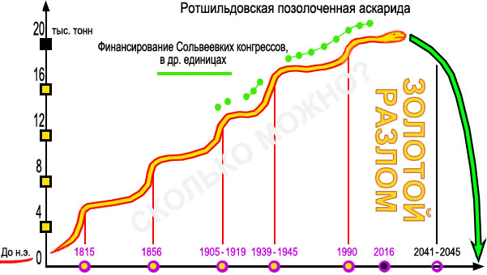
В науке позитивизм подминается прагматизмом ее повелителей. Если для доминирования на рынках, в финансово-экономической сфере, банковской системе нужно создать себе ореол очень умного сообщества, на это средства не жалеются. Ибо «меценаты» знают, что за пустяковыми тратами на ученую пыль придет большая прагматика (польза).
На графике масштабы соблюдены не полностью, но крушение империи Ротшильдов предсказано – и сравнительно точно ⁽³⁵⁾.
До Новой эры у них тоже было золото, но всё у Соломона. Половина текста Ветхого завета об этом с подобострастием вещает. И вот выросло нечто, в заоблачных философских терминах отражения не нашедшее. Это необузданная жажда золота и власти. Прагматизм у воротил ограничивается золотым тельцом. Ему в служанки придана наука бедных родственников. Оплачивал Сольвеевские конгрессы средней руки богач по фамилии Сольве. Характерно, что Золотой аскарид Ротшильдов рос и поднимался в гору во времена катаклизмов, спровоцированных банкирами. Об этом говорит статистика. Она же и указывает, что наука финансируется сообразно росту недвижимого золотого запаса сверхкапиталистов. В меняющихся ценах различных временных отрезков. Например, современный конгресс обходится в 0.5 ÷ 1 млн. $$. В периоды революций и войн финансирование прекращалось, так как в горячее время злодеи не успевали подсчитывать барыши.
И еще момент. Родственники банкиров принимали участие в конгрессах и проталкивали свои псевдонаучные изыскания с участием известных ученых, таких как Резерфорд, Паули, Ферми, Капица, Комптон. Устроителями конгрессов это делалось с целью прикрыть своих ставленников всемирно признанными авторитетами.
И вот когда, что говорится, спина прикрыта, можно вундеркиндам и почудачить. Тут-то и появляется усатый нянь для детских мозгов – позитивизмом он себя кличет. Коснемся здесь только юмористических моментов этого явления, поскольку в настоящее время ком его настолько разросся, что требует долгого и тщательного опровержения.
Жили-были Макс Планк и Альберт Эйнштейн, оба в запой играли друг другу на скрипке. До тех пор, пока Макс не принял гипотезу, что всё вокруг дискретно, даже ноты. Альберту это не понравилось, и он перешел на одну низкую волну: «это не весь Иаков, это не весь Иаков, где-то осталась непрерывность». Зато когда Альберт показал Максу свою теорию относительности, тот вволю над ним поизмывался: Ха-ха, да ты видишь палку в воде изогнутой и пишешь, что все палки кривые, а ну-ка вытащи ее на берег да посмотри – она ровней ровного! [43]
В этой распре двух самодеятельных скрипачей мы видим, во-первых, что Эйнштейн обвиняет соперника в вульгарно-субъективном позитивизме. Во-вторых, Планк высмеивает стойку верблюда, которую принял его дружок. У Эйнштейна на лице тоже позитивизм, но, так сказать, первобытный: что вижу – о том и пою, ибо это мой опыт. Но этот позитивизм первого типа вскоре благодаря усилиям армии последователей превращается в позитивизм третьего рода – неопозитивизм.
В целом история нам показала ситуацию, когда теоретики, не обладающие критическим мышлением, компенсировали его отсутствие финансовой поддержкой олигархов, близких им по способу существования.
II.. НАУКИ О НЕОПРЕДЕЛЕННОСТЯХ

1..Квантовая механика
Эра шаговой механики начиналась не просто так, не с бухты-барахты. На церемонию ее открытия собрались все продвинутые физики Европы. Перед ними лежало тело. Абсолютно черное. И это не был какой-то американский афроафриканец, а куча сажи, собранная энтузиастами из дымоходной трубы. Все глазели на кучу с изумлением и соображали. Об этом историческом моменте напишут потом в Библии всех физиков – Физической энциклопедии, том 1, сс. 10 – 11 (М.: СЭ, 1988).
Соображали физики по-разному. М.А.Ельшевич считал, что абсолютно черное тело (а.ч.т.) «полностью поглощает любое падающее на его поверхность эл.-магн. излучение, независимо от темп-ры этого тела». Прекрасное определение! Особенно очаровывает слово «любое». «Любое излучение» без указания его спектральных характеристик означает, что перед продвинутыми физиками, то есть перед а.ч.т., колышется так называемый белый шум (с. 186). То есть тот шум, спектр частот в котором равномерный, корреляция между соседними сигналами равна нулю, но сам с собой сигнал, конечно, коррелирует. А как же иначе! Иначе было бы не по-европейски ⁽³⁶⁾. При этом попутно отметим, что среднее значение энергии «реликтового» (то есть актуального) излучения σ(t) ≈ kT, T ≈ 2.71°K – для нашей славной космологической эпохи.
Сидят физики подле сажи и её равновесным излучением греются (там же, но том 2, сс. 110 – 111). Равновесное излучение – это такое состояние тела, которое оно испытывает под одеялом. Сколько калорий физик на ужине получил, столько же он под одеяло в форме тепловой эманацией излучает. Равномерно со всей поверхности физического тела. А одеяло оно для того и одеяет тело, чтобы лучистая теплота наружу не вырывалась, то есть чтобы баланс между ним и телом сохранялся. Сколько физики излучат на сажу, столько же они ждут от сажи, в противном случае было бы как на Аляске у Джека Лондона.
Думал ученый народ и из глубин своих выдал формулу для баланса. Так как лучей от сажи и не видно, но сажа греет, то Рэлей и Джинс для этого невидимого бородатого джина, живущего в саже, написали свой закон: u_{ν,T} = 8πv²kT/c³, где u_{ν,T} – спектральная плотность энергии, v – частота, T – температура, c – скорость света. Руководствовались они тем, что если из их тел идет равномерно распределенное по поверхности и частотам излучение (там же, но том 4, с. 405) ⁽³⁷⁾, то и сажа должна отвечать взаимностью. То есть сначала прикинули, а потом ужаснулись.
Если выражение Рэлея – Джинса интегрировать по всем частотам, то получим бесконечную плотность лучистой энергии. Понятнее говоря, любителей погреться у сажи ждал не только ожог, но и быстрый пшик без скрипа, но с запахом. Так как температура задана, T = const, а не функция от частоты, T ≠ T(v), то это повергло продвинутых физиков в шок и отвело их внимание от условий облучения сажи.
И вот наступает торжество эры полунауки – шаговой механики. В 1900 году спасителем всех задумчивых физиков выступил уже известный нам Макс Планк. Он принял гипотезу, что энергия излучения дается порциями по ε = hv, а ее лестница имеет равные ступеньки: Ε_{n} = nhv.
Однако проведем лирическое отступление.
В учебнике [44] нет ни слова о причинах и условиях перехода физиков к дискретному мышлению, но в нём сразу, что говорится, с места в карьер ⁽³⁸⁾. А в началах [45, с. 235] утверждается, что электромагнитное (ЭМ) поле имеет бесконечное число степеней свободы (по энергии):
𝓔 = $\int{dV\frac{H^{2}+E^{2}}{8π}}$ = $\frac{1}{4π}$∫dk ω(k)a_{a}(k)a_{a}*(k).
Функция плотности ЭМ-поля под интегралом была непрерывной функцией ρ(x, y, z), а её… разложили. Да как! Не спросив у нас. Между тем любую непрерывную функцию можно разлагать в ряд Тейлора, Фурье, по полиномам Лежандра, Чёбышева и, что самое главное, по многочленам Гегенбауэра. Не говоря уже про растаскивание по углам параллельности Лобачевского. А можно не разлагать. По всем меркам это эпистолярный жанр физики, то есть неопозитивизм. Но что дальше?
Далее утверждается (с. 315), что ЭМ-поле имеет «бесконечное» число степеней свободы (по энергии и, значит, по частоте, если ε = hv). Но ведь вот незадача! Вещество имеет конечное число степеней свободы, поэтому, по законам статистики, его энергия должна улетучиваться, а поле нагреваться. Этакая смерть вещества в лютом Белом безмолвии и испепеляющий жар поля над пустыней Сахара. Почти тепловая смерть Вселенной, к которой всех призывал Р.Клаузиус (экстраполяция второго начала термодинамики на всю Вселенную). Во спасение убегающих от жара и холода и нужна всем лесенка значений энергии ЭМ- излучения.
Но что делают мессии? Заранее они берут квантовое каноническое распределение Гиббса w(E_{n}) = Ω(E_{n}) exp(–E_{n}/θ)/Σ_{n} Ω(E_{n}) exp(–E_{n}/θ), где θ – статистическая температура, E_{n} – энергия n-й ступеньки, Ω(E_{n}) – ее вырождение (количество состояний ЭМ-поля с этой энергией), но о распределении Ω(E_{n}) спасители не думают ⁽³⁹⁾. Некогда. Спастись бы!
Потом берут квантово-механический осциллятор с его уровнями энергии E_{n} = hv(n + ½) и производят усреднение по урезанному распределению Гиббса. В результате получают подтверждение формулы Планка, но с энергией нулевых колебаний E₀, от которой отрекаются.
Итак, что мы имеем с квантового гуся? Летает он или не летает? Во-первых, то что он старается, подтверждают Дж.Франк и Г.Герц. Но это относится к модели атома Бора. Они проводили опыты с парами ртути в газоразрядной трубке и измеряли ток в зависимости от поданного напряжения [46, с. 12]. Получались биения тока через каждые 4.9 V. И вообще, экспериментаторы только и делают, что спасают теоретиков от их буйных фантазий. А что с нашим героем?
Когда симпозиум, собравшийся вокруг сажи, успокоился и примерил спасательный круг, брошенный мессией, можно было бы и подумать, как это так получается, что на входе в а.ч.т. излучение любое, принимаемое за равновероятное по частоте, а на выходе на тебе! Структурированное согласно рецепту спасения Планка. Или что-то не то, или как-то не так!
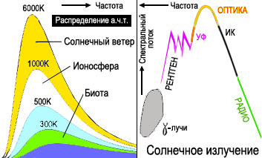
Оценим распределение интенсивности солнечного излучения в зависимости от частоты в его спокойный период. И днем, чтоб люди подозрительные и ехидные про что-то такое не подумали.
Слева на рис. мы видим распределение излучения а.ч.т. в зависимости от его температуры. Греет всех Солнце. И оно же светит. Справа у нас разброс спектрального потока в зависимости от частоты солнечной радиации. Графики имеют ознакомительный характер, но качественно отражают суть, происходящую на нашей коже. Это тем более интересно на фоне результатов, полученных ведущими специалистами в области гелиологии.
Радиодиапазон. Спокойное радиосолнце может быть представлено как а.ч.т. с видимой яркостной температурой 6000 К на λ = 1 мм до 10⁶ К и более на λ ~ n м. Поток радиоизлучения энергетически мал, но радиосвязь нарушает [47, сс. 15 – 17].
Далекая ИК область. Полный поток в этой области спектра ~ .06 %, спектр непрерывный. Спектр солнечного диска в диапазоне 10 ÷ 10³ мкм аппроксимируется спектром излучения а.ч.т. [48].
Оптическая и инфракрасная область. В области λ = .3 ÷ 10 мкм находится 99 % всей энергии излучения Солнца. Максимальная яркостная температура на λ = 1.6 мкм. Обсуждается точность измерений [49].
Эти авторы устанавливают сходство излучения довольно-таки спокойного Солнца с излучением абсолютно черного тела. Особенно впечатляет заявление японского специалиста. Есть мнение, что у этих ребят наша звезда не зря возносится в сонм божественных существ.
Но что из этих экспериментальных данных следует? Получается, что симпозиум, созванный или стихийно собравшийся для обсуждения проблемы абсолютно черной сажи, принял не решение, основанное на каузальном анализе положения кучи, а пришел к известному прагматично-позитивистскому выводу. Причины сажного явления неизвестны, однако мы примем то, что ощущаем, хотя и не видим. Так гора сажи превратилась в мостик от непонятного к предполагаемому – в паллиативную научную методику и торжество искусного эпистолярного жанра ⁽⁴⁰⁾.
Под самым большим впечатлением от содеянного оказался ребе Р.А.Аронов, президент Российского еврейского конгресса. Надо отдать ему должное: интуиции данному товарищу не занимать. Каким-то одному этому философу понятным образом он догадался, что его исторический герой совершил сногсшибательный подвиг. Ничтоже сумняшеся, Макс Планк одним росчерком пера превратил белый шум, которым члены симпозиума действовали на кучу, в вполне респектабельный сигнал, имеющий даже среднее и дисперсию. Но, как повествует Ветхий завет, из хаоса нечто структурное – землю, небо и воду – мог создать только Всевышний. А посему и Макс достоин большего, чем петь под скрипку.
И началось! Оказывается, Иисусе Помазанный теперь общечеловеков не устраивает. Тем более что варвары давно догадались, что под его обликом до сих пор прячется царь Соломон. Признаки развернувшейся кампании обнаружились даже в элитном журнале [50]. Ну почему же не произвести своевременную замену? Отыграл один 2000 лет – пусть другой попиликает! Не всё же Максу на скрипке себе играть. Надо настоящую выгоду из хаоса извлекать и другим доход получать.
Фальцет? Да! Но не стреляйте в скрипачей – они играют, как умеют.
2..Синергетика
Проехало с квантовой теорией – почему бы не продолжить играть на хаосе, в том числе на беспорядке в головах у простоволосых?
В квантовой физике хаос сам собой получается, так как испытатели «взаимодействуют» с волной-частицей посредством тоже волны или волны-частицы. И, как назло, всё в волновой зоне того или другого, а чаще всего и того, и другого. Какие уж тут чёткие ориентиры!
Но понравилось и даже волновую функцию возвели через квадрат её модуля в ранг бабки-повитухи. Теперь вместе гадают. Чем не теория! И думают, как квантовый хаос и неопределенности на весь бренный мир распространить. Для смертных. Сами-то богорожденные!
И вот та куриная слепота, которая лежала и сейчас лежит в основаниях шаговой механики путём наката на общественное сознание «научных» фальсификаций, в том числе через учебники для школ и вузов, внедряется в нервную систему «квантов» местного населения. Действовала «принципиальная» неопределенность квантовой физики в начале ХХ века, отражая революционные бури 1905 – 1907 гг., а в промежутке была бойня I мировой войны 1914 – 1918 гг. Затем терзала она народы в форме революций в Германии и России в 1917 – 1918 гг. Поскольку всё в общественно-историческом сознании взаимосвязано.
Прошло время, равное инкубационному периоду освоения и трансмутации дивидендов, полученных банкирами и менялами, настала пора свежих идей обогащения. На старой закваске неопределенного, туманного самосознания общества предпринимаются новые хитромудрые усилия по сталкиванию лбами тех же народов. Развязывается II мировая война, разрушительная сила которой много больше, чем в прежней бойне. И вот Европа в разрухе, а Германия и Советский Союз – в руинах. Но что делают подстрекатели и спонсоры? Они считают барыши.
Отряхнув пыль от упавших зданий, среди осколков и неразорвавшихся снарядов, в простреленной кепке встает Герман Хакен и до самого 1980 г. осмысливает ситуацию, а потом выдает теорию в книге «Синергетика». Смысл слова «синергетика» состоит в том, что в своем корне оно означает сотрудничество, возрождение из хаоса. Послевоенная ситуация заставила поменять образ мыслей. Был, для ясности, агрессивный военный, а стал контуженный посреди хлама, просящий помощи.
Но идеологические Кулибины быстро смекнули, как это состояние создавать, а потом в финансово-экономических интересах использовать. Где-то в Бельгии появляется Илья Пригожин и пишет научные трактаты, обосновывая новую методику обогащения для «богом избранных». Попросту говоря, машина наживы теперь, в условиях обладания многими странами ядерного оружия, должна состоять в создании первобытного хаоса на выбранных территориях, в упадке благосостояния народов и в «радушной» американской помощи поверженным.
Что вызывает недоумение, переходящее в подозрение, так это то, что данный проповедник научного хаоса тут же получил динамитную премию Нобеля. Неспроста! В том же ряду действия ангажированного нобелевского комитета, когда он всовывал свои премии заурядным советским писакам, малярам, рифмоплётам и «правозащитникам», льющим со своих перьев и кисточек змеиный яд на страну, по отношению к которой они являются паразитами. О советских анакондах сказано много, а вот теперь премии зачастили в карманы белорусских бумагомарателей. Чем марают? Естественно, своей желчью и неискоренимым рабским желанием угодить западноевропейским «демократам». Особенно в вопросах распространения гомосексуализма, педофилии, наркотиков. Вывод: США дали приказ нобелевскому комитету валить Белоруссию.
Чем хорош заказной «ученый» Пригожин? Изредка он проговаривается и вскрывает суть оголтелого физического релятивизма, давшего пожухлые всходы под тенью Эйнштейна. Но это не главное. Важнее понять тот приём, возведенный в синергетике в ранг научной истины, что причины вашего хаоса лежат не в безудержном обогащении банкиров и олигархов, а… на краю Вселенной. И даже еще дальше. Вот вам образец информационно-психологической обработки населения, готовящегося для очередной экзекуции. По сравнению с отнюдь не нашей старой квантово-механической парадигмой новая, синергетическая парадигма бьёт дальше, мощней, изощренней.
Интересно, что даже во внешнем облике кур, проживающих в той или иной стране, уже видно действие Бога, руководящего миром и обитающего, судя по установкам синергетики, уже не на горе Сион, а вне пределов Вселенной. Что это? Подспудное желание больших мошенников спрятать себя от карающего возмездия системы «Мёртвая рука»?
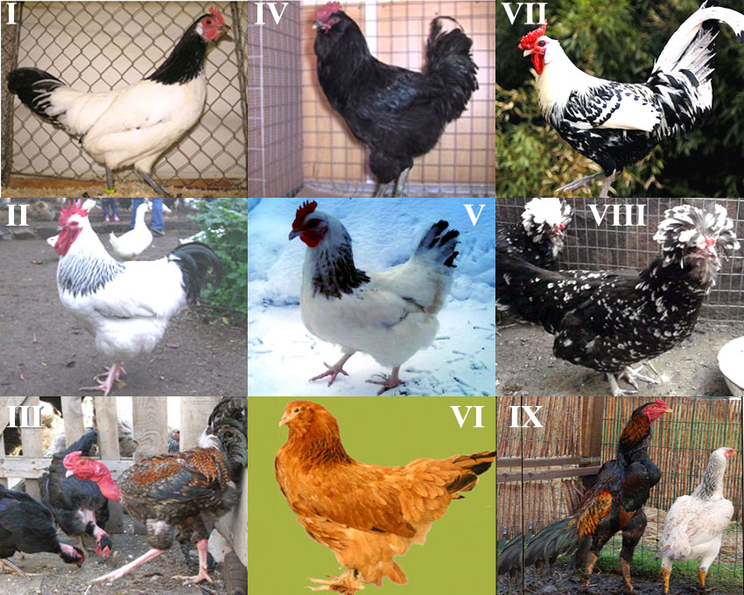
Куриная слепота народов, обработанных иудохристианством ↓

Вот оно, зеркало общества!
I.. .Бельгийская курица Лакенфельдер. Сидит за решеткой одна, всё ей безразлично. Индетерминизм почти полный, но не прочь кое-кому...
II.. Английская порода Суссекс. Маскируется под гуся; среди них прячется, как агент МИ-6. Туман заметен. Его у бриттов не отнять. Они напускают его всюду, где только появятся. Даже над Синайской пустыней после катастрофы с российским пассажирским самолетом. Ну кто их просил демонстративно суетиться? Что, на воре шапка горит?
III.. Голошейная американская. Вся в папу. Голова от Барака Абрама, а перья от друга всех друзей Абрама Линкольна. Но папа, конечно и по документам, – дядя Сэм. Неразбериха оттого, кто на кого похож.
IV.. Черная бородатая кура. Выведена на горе Сион. Принципиальный индетерминизм даже не скрывается – это двойные стандарты, заметные по тени на стене. Ей бы еще черную шляпу.
V.. Кура Адлерская. Эта кавказская порода – морозоустойчивая, выводилась на Эльбрусе. Готова нести яйца даже в Антарктиде. В настоящий момент в тумане прячется от лисы. Тоже неопределенность
VI.. Украинская порода кур – шапка-ушанка. Курица мудрая, спрятала шапку между ног, чтоб Янукович не снял. Но боится Порошенко. Её всю трясёт от неопределенности: кто её зарежет?
VII.. Гамбургский петух с почти оторванным хвостом. А что вы хотели? Попробуйте-ка в одном веке в двух петушиных боях поучаствовать! А хозяева петуха делают ставки и всё богатеют, свозят золото на гору Сион, в Сингапур, в Новую Зеландию. Хаос в хвосте бойкой птички.
VIII.. Порода Гудан, Франция. Говорить ничего не надо. Сам видок говорит. Куда-то вырядилась. Неужели на кухню? Весь хаос вокруг смешной галльской головы. Но ей это нравится.
IX.. Куры Шамо – японская бойцовая. У длинноногого петуха хвост и спина уже общипаны. Птицы и не летают, и не знают, что делать. Хвост вырвали в августе 1945, а спину ободрали американцы возле АЭС Фукусима-1. Полный бардак! А вы спрашиваете, где фальсификация?
Фальсификация везде. И внутри кур тоже.
III.. ТЕОРИЯ ОТНОСИТЕЛЬНОСТИ

1..Гебефрения специальной теории относительности
Так как русский язык впитывает в себя все идиомы и иносказания, которые только существуют в вербальном пространстве планеты, то на сегодня он является наиболее выразительным и самым могучим, а его структуры определяют начальный смысл многих обыденных слов. Истоки этого дара – в происхождении славянских наречий, говоров, диалектов. И найден он, дар, в неусыпном противостоянии вятичей, кривичей, москалей, полян и древлян неблагоприятным воздействиям меняющихся окружающих сред, таких как хазары, печенеги, половцы, шведы, полоняне, монголы, тевтонцы, янычары, галлы, бритты и пр. агрессоры. Обогащенный филологическими дарами из языков соседних народов, русский язык стал в Евразии языком общения многих. Впрочем, и само название «русский», как прилагательное, произошло от слова «русло». Это такая длинная дорога для воды с возвышенности до моря. Название «Россия» тоже речное ↔ речка Рось, впадающая в Днепр. Поэтому всё российское – на реке, тем паче на Днепре. А россияне – это те, кто живет по руслам рек и горя не знает. Так как плавать, мосты строить, плоты сплавлять, рыбачить и бельё полоскать есть где. Хоть заполощись!
Но мы сейчас не об этом.
Возьмем священное для релятивистов слово «относительно» и разберем его на косточки. Приставка «от» мало что значит без последующих языковых конструкций. А далее там стоит слово «нос». Когда у релятивиста нос длинный и с горбинкой, это очень хорошо в двух случаях. Во-первых, высоко в горах, где воздух разреженный, горбинка вызывает дроссельный эффект, и дышать становится легче, хотя и со свистом. Но это не порок, а приобретение, так как такой носовой свист отпугивает больших и жадных горных комаров. Во-вторых, в пустыне среди гор песка во время песчаной бури в горбинке оседают окислы кремния и, таким образом, песок не попадает в легкие, а это продлевает жизнь обитателям пустыни. Эффект бесподобен в Синайской пустыне, у жителей которой путем долгой эволюции в горбинке образовалась своеобразная волосяная сетка, как у бобров плотина–сито на лесной речке.
Однако слово «нос» не живет само по себе, а обрастает другими приставками, а также суффиксами и окончаниями. К примеру, приставка «кур» (нем. Kurve) появилась на носу ввиду тысячелетних наблюдений за обитателями курятника. Древние славяне заметили, что у куриц клюв изогнутый, и изогнут он книзу. Если нос изогнут книзу, то он напоминает птичий. Такие носы сплошь у хищников: ворон, стервятников, сов. Но когда говорят, что она, птичка двуногая, курносая, то имеют в виду нос, сильно задранный кверху. Это у потомков древних драконов вызывает не только сочувствие или насмешку, а и умиление.
Что касается релятивистов, то в этом случае нужно брать и исследовать не просто их носы, а смотреть далее и рассматривать конструкцию «носит». Всем ясно, что это глагол «носить», но для маскировки – без мягкого знака. Следом за глаголом «носи» возвышается постройка «ТЕЛЬ». Вот куда, оказывается, умыкнули мягкий знак. Это наверняка с целью скрыть то, что подлежит переносу. У физиков вместо маскхалата «тель» подразумевается тело ♞, у ростовщиков, олигархов, банкиров – это золотой телец ☀. Вместе с приставкой «от» образуется ловко спрятанный завет: ..относи тело... Но все мы знаем, что это только краткое его выражение, а полный перевод слова «относительно» означает: ..относи (золотой) телец.. в укромное место.
На этом ветхонаучный завет не ограничивается: в слове «относительность» добавки «но» и «сть», или «ость», дают следующее указание для прохвостов: ..но осторожно... В свою очередь, выходя за рамки главного физического термина ХХ века, дополним нашу интерпретацию тем, что в указании для schwaben сочетание «сторожно» означает предупреждение: будьте начеку, так как, возможно, за вами подсматривают не две и не три, а сто рож.
Вот такая истинная подоплека релятивизма, вскрываемая методом анализа древнеславянских и российских языковых конструкций.
Всё это хорошо и в качестве руководства к действию зачинщикам революционного передела собственности годится. А каково положение физики, «беременной диалектическим материализмом»? ⁽⁴¹⁾ Не поверите, но оно более чем тесно связано с манерами плутократов.
Дабы далеко не летать за примером, возьмем учебник физики для 7 класса и прочитаем: «чтобы определить путь, пройденный при равномерном движении, надо скорость тела умножить на время его движения» [51, c.34]. Тут же дается формула: s = vt. Заметим, что то же самое верно и для маленького приращения пути: ds = vdt.
А что делают наши славные релятивисты? Они вместо школьной формулы пишут приращение в комплексном пространстве-времени для светового сигнала, летящего (вдоль оси X) в воздухе или вакууме:
ds = dx + icdt = 0, где c – скорость света.
Для важности комплексное пространство-время называется пространством Минковского. Это делается для того, чтобы формула вызывала доверие и уважение у студентов, раболепствующих перед заграничными фамилиями. Поясним: в 4-мерном пространстве Минковского координаты тела {ict, x, y, z}, где i – так называемая мнимая единица, равная $\sqrt{-1}$. Причем реальное движение рассматривается по оси X на малом отрезке dx. При этом комплексное приращение d$\tilde{s}$ = icdt + dx.
Далее: величина ds объявляется интервалом в пространстве Минковского и берутся два световых сигнала [52, сс.16 – 28]. Для них пишутся два уравнения: ds₁ = $\sqrt{dx_{1}^{2} – c^{2}{\left(dt_{1}\right)}^{2}}$, ds₂ = $\sqrt{dx_{2}^{2} – c^{2}{\left(dt_{2}\right)}^{2}}$. Тут бы релятивистам и остановиться, но они уже не могут, так как всё их научное братство психологически обработано европейскими СМИ еще в начале ХХ века. И вот революционная смута залазит на страницы учебника.
Последовал фокус первый. Так как для света «интервалы» нулевые, их можно без зазрения совести друг другу приравнять. Получим революционную формулу: 0 = 0, или ds₁ = ds₂ и dx₁ – icdt₁ = dx₂ – icdt₂. Мелкая подтасовка: знаки у членов в третьей формуле потом сменятся.
Фокус второй. Для сокрытия манипуляций с нулями проводится отвлекающий маневр. Вводится устрашающий угол ψ поворота в двумерном гиперболическом пространстве, который описывает «изменение координат» нулевого вектора: x = x’ ch ψ + ct’ sh ψ, ct = x’ sh ψ + ct’ ch ψ. Здесь же объявляется (с. 25), что th ψ = $\frac{V}{c}$, а на стр. 20 видим, что tg $\tilde{ψ}$ = $\frac{c}{V}$.
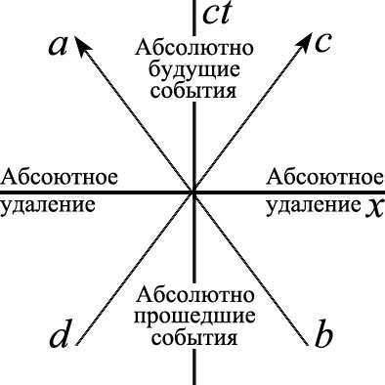
И вообще, что это за рисунок? Абсолютно будущее, абсолютно прошедшее по вертикали, где маячит координата ct, а не ict. Абсолютно удаленные – по горизонтали. Настоящее движение в «абсолютно правильную» сторону только по оси dc.
Это в какой теории? В теории относительности? Абсолютное – да в теории относительности! Это что-то значит. А что? А то, что как на световом сигнале строилась формальная часть теории, призванной объяснить опыты Майкельсона – Морли и их передвижников, так и строится. Эти опыты не поняли и должным образом не истолковали, в опытах участия не принимали, а свою теорию предлагать – они тут как тут. Что, премию господина динамитчика позарез хочется?
Но откуда взялась скорость V? Изначально было два световых сигнала, и в формулы для их «интервалов» никакая скорость потусторонней системы отсчета не вводилась. Если она выпала из рукава, тогда похлопаем артистам кукольного театра. Если она им приснилась, то пожмём плечами. Если же она, скорость V, нашим ребятам мерещится и/или результат галлюцинаций, то просим их в клинику Кащенко.
И вот проводится серия быстрых движений руками. Для понимания сути происходящего даже школьниками в разъяснении фокуса обратимся к начальным формулам ds₁ = $\sqrt{dx_{1}^{2} – c^{2}{\left(dt_{1}\right)}^{2}}$, ds₂ = $\sqrt{dx_{2}^{2} – c^{2}{\left(dt_{2}\right)}^{2}}$, не давая себя втягивать под гипнотическое воздействие угла ψ.
Если «интервалы» приравняем, то получим четыре краплёных карты по значениям переменных:
$\sqrt{dx_{1}^{2} – c^{2}{\left(dt_{1}\right)}^{2}}$ = $\sqrt{dx_{2}^{2} – c^{2}{\left(dt_{2}\right)}^{2}}$. (III.1.1)
Первое разоблачение ловких рук. Полагаем, что «система отсчета» № 2 покоится. Тогда dx₂ = 0 и получаем:
$\sqrt{dx_{1}^{2} – c^{2}{\left(dt_{1}\right)}^{2}}$ = $\sqrt{ – c^{2}{\left(dt_{2}\right)}^{2}}$ → cdt₁ $\sqrt{\frac{dx_{1}^{2}}{c^{2}{\left(dt_{1}\right)}^{2}}-1}$ = cdt₂ $\sqrt{-1}$,
или dt₁ $\sqrt{\frac{dx_{1}^{2}}{c^{2}{\left(dt_{1}\right)}^{2}}-1}$ = dt₂ $\sqrt{-1}$ → dt₁ $\sqrt{1-\frac{v^{2}}{c^{2}}}$ = dt₂, где v = dx₁/dt₁. Но v – это скорость света, другого не дано. Тогда и dt₂ = 0, а с нею dt₁ ∈ R. Из формулы (III.1.1) при dt₁ = 0 получаем, что и dx₁ = 0, то есть v = 0. Как и следовало ожидать, в палате больницы № 1 полный покой и даже c = 0.
Но ценность фокуса релятивистов в том, что для зрителей при несуществующей скорости V они из платка вытаскивают первую специальную формулу релятивизма: dt₂ = dt₁ $\sqrt{1-\frac{V^{2}}{c^{2}}}$. По этой формуле получается, что на покоящемся теле № 2 время «замедляется».
Еще одна нелепица. Если для второго сигнала время t₂ останавливается (релятивист ломает свои часы, dt₂ = 0), то из (III.1.1) следует:
$\sqrt{dx_{1}^{2} – c^{2}{\left(dt_{1}\right)}^{2}}$ = $\sqrt{dx_{2}^{2}}$ → dx₁ $\sqrt{1-\frac{c^{2}}{v^{2}}}$ = dx₂ → idx₁ $\frac{c}{v}$ $\sqrt{1-\frac{v^{2}}{c^{2}}}$ = dx₂.
И пусть даже скорость v < c существует, но одна из длин мнимая. Тем не менее, из ящика с подарками ню-релятивист вынимает шик-формулу
dx₂ = dx₁ $\sqrt{1-\frac{V^{2}}{c^{2}}}$, означающую, что в системе № 2 стержень сжался.
Остальные преобразования чудесной теории мы не рассматриваем. Однако некоторые специалисты, не поймавшиеся на фокусы, провели собственное расследование и обнаружили, что никаких эффектов СТО (специальной теории относительности) нет и в помине. Очень аккуратно, не вызывая ни ажиотажа, ни паники, над сектой трясунов в карманном журнале простоволосых академиков, съевших на релятивизме не один пуд сладкой спаржи, тонко посмеялся израильский инженер А.Перес [53]. Оказывается, движущийся стержень не укорачивается вдоль скорости движения, а всё время поворачивается торцом к наблюдателю.
Что это всё вместе означает?
Во-первых, есть в науке хозяева, которых в ней привлекает не научная истина, а возможность нагреть легковерных и поживиться. Это чисто прагматический момент. Желание проводить информационную войну с помощью выпячивания очень нужных им теорий – второй момент.
Во-вторых, есть их рабы, интеллигентно называемые эпигонами, подражателями, плагиаторами. Эта армия безголовых научных работников успешно приручается хитрой системой стимулирования. В данную систему входит защита так называемых диссертаций и присвоение ученых степеней. Контроль за приверженностью к касте богоданных ученых ведёт ВАК (Высшая аттестационная комиссия) – магнит взяток.
В-третьих, наука и ее достоинство держатся на каторжном труде независимых ученых. Члены касты их «не понимают», заулюлюкивают, игнорируют, замалчивают, объявляют сумасшедшими, осмеивают в карманных СМИ, всячески вредят здоровью… Но они работают.
2..Эфемерность общей теории относительности
В пункте выше мы рассмотрели, как фальсификаторы науки работают с знатной формулой «политической экономии», применяемой для розжига инфляции: 0 = 0 → 0 ∙ a = 0 ∙ b → a = b. Но это «не весь Иаков», и Эйнштейн не был бы сыном своей торгово-финансовой общности, если бы не пошёл дальше. Девальвацию науки надо! Из этой подсознательной установки последовало гениальное швабское решение: а что если нули не сокращать, а интегрировать? В физике тяготения таки получили бы аналог девальвации, практикуемой в «политической экономии».
Для этой цели берется криволинейное пространство-время, полученное из смеси пространства Минковского и пространства Римана. В криволинейном пространстве, как известно, искривлено всё, даже производные по координатам. В том числе выражения для потенциалов и их полей. Это качество получает общее название: тензорность. Затем ищутся нули из тензорных выражений. Надо же нули приравнять!
И вот нули находятся. Это закон сохранения энергии, записанный в кривом 4-мерном пространстве-времени, и вместо уравнения геодезической – комбинация из тензорных производных с использованием тождества Бианки [54, cc. 58 – 59, 70, 75 – 76]. Закон сохранения энергии (точнее, энергии-импульса-натяжений) выглядит так: $\frac{∂T_{μ}^{ν}}{∂x^{ν}}=0$, а в ковариантном виде: $T_{μ ; ν}^{ν}=0$. При этом утверждается, что правая часть (!) равенства $\frac{∂}{∂x^{γ}}\frac{∂L}{∂q_{, γ}^{α}}-\frac{∂L}{∂x^{α}}=0$ «подчиняется закону сохранения» $T_{μ , ν}^{ν}=0$. «Из тождества Бианки следует», что
${\left(R_{μ}^{ν}-\frac{1}{2}δ_{μ}^{ν}R\right)}_{; ν}=0$.
Вот и второй нуль появился! Теперь нули приравниваем:
${\left(R_{μ}^{ν}-\frac{1}{2}δ_{μ}^{ν}R\right)}_{; ν}=KT_{μ ; ν}^{ν}$ ,
где K – коэффициент размерности, и интегрируем. Но потом все константы интегрирования отбрасываем или просто о них ничего не подозреваем и верхний индекс… опускаем! В итоге вот оно, гениальное швабское у-равнение: $R_{μν}-\frac{1}{2}$ g_{μν} R = $\frac{8πG}{c^{4}}$ T_{μν}. ($)
Исторической справедливости ради заметим, что это уравнение первым написал известный математик Д.Гильберт. Каким образом оно оказалось на столе А.Эйнштейна, можно даже не догадываться ⁽⁴²⁾.
Но вот мелкий казус. В исходных предпосылках закон сохранения энергии содержался, а в конечном уравнении он испарился. Сработала мина, издревле торгашами применяемая на весах? Энергия утекла в четвертое пространственное, эфирное измерение? Еще чего! Торгаши, а тем более менялы эфира боятся, как чёрт ладана. И в уравнении ($) о нем даже близко ничего нет. Раскусим этот коварный ковариантный вопрос с помощью математики.
Допустим, имеется уравнение x² + ax + b = 0, которое выражает закон полного припрыга блох из подвала. Вы его честно интегрируете по всем дверям, окнам и щелям, получаете уравнение: x³/3 + ax²/2 + bx + C = 0. Оно относится уже не к закону x² + ax + b = 0, а в большей мере к его произведению на поверхность утечки. Причем константа интегрирования C, играющая важную роль при регулировании потока блох, самонадеянными релятивистами не применяется. В итоге основания теории резко пошатнулись, а ноги релятивистов покусаны.
Другой момент в блошином царстве. Ведь если уравнения написаны, то их надо решать. У первого уравнения два корня, у второго три и они… другие. Попробуйте-ка вписать в кубичное уравнение прежний закон сохранения потока юрких насекомых!
Казус помельче. Якобы опытным обоснованием уравнений ОТО (общей теории относительности) является равенство инертной и гравитационной масс. Но опыты Галилея и его последователей не учитывали: !) вращение падающих тел; !!) поправки на атомные свойства вещества различных пробных тел; !!!) того, что погрешность опытов, в том числе относительная, упирается в соотношение размеров экспериментальной установки и даже самой крупной молекулы (не растянутой до Луны). И ссылки на падающий лифт здесь ни при чем. Напротив, они показывают всё невежество отцов релятивизма. На это обращено внимание и в [55]. О какой общей относительности в ОТО может идти речь, когда в ней невозможно синхронизировать часы? ОТО даже названа неверно!
Самый маленький казус. Гравитон в ОТО просто обязан быть! Нигде его нет и надежды на его обнаружение уже иссякли, а в ОТО гравитон лежит прямо на поверхности… стола. Он спрятался в формуле для тензора плотности энергии-импульса-натяжений. Если ранг тензора r = 4, то спин гравитона σ = 2. Почему? А умножьте ранг на половинку постоянной Планка и получите! Вот и всё, и не надо искать в опытах.
Как в континуалистской теории может появиться квант гравитации со спином 2, если везде и всюду тензор кручения в ней равен нулю? Об этом чистосердечно признались в [52, c. 312]. Впрочем, так и должно быть, поскольку принцип эквивалентности гравитационной и инертной масс принят на вооружение без учета вращения падающих тел.
А вот и совершенно незаметный казус. Ничтоже сумняшеся, релятивисты стали искать решения математически некорректных уравнений ОТО в масштабах Метагалактики. Отличился А.Фридман, он нашел решение для разбегания галактик. И это решение, якобы, подтверждает ОТО. Дело в том, что астрономы обнаружили красное смещение галактик и отнесли это явление к эффекту Допплера. По формуле из ОТО галактики разбегаются по закону r = r₀e^{Ht}, где H – постоянная Хаббла. Но большая выборка [56] по галактикам (размером несколько десятков тысяч) показала, что закон другой: $r≈\sqrt{2C}tg\left(arctg\frac{r_{0}}{\sqrt{2C}}+\sqrt{C/2}\frac{t-t_{0}}{a}\right), C>0$. ⁽⁴³⁾
И вообще мелочи. Закон смещения перигелия Меркурия и отклонение лучей от звезд вблизи Солнца были известны до создания ОТО.
Вывод. Не только фальсификация ⁽⁴⁴⁾, но и прямое «заимствование» и надругательство над исторической правдой отличает всех гуру релятивизма.
IV.. АСТРОНОМИЯ и КОСМОЛОГИЯ

1..Вклад античных ученых
Астрономия – наука о звездах, их строении, развитии, скоплениях. В последнее время, в связи с предстоящим переселением, астрономов занимает также вопрос о спутниках звезд. То есть прежде всего землян интересуют чужие планеты и есть ли там соперники.
Космология – наука о небе. Космологи изучают его цвет, переливы, вращение, расстояние до неба, его форму, скорость удаления с глаз долой и когда всё это кончится.
Астрономия и космология где-то пересекаются, как сталкивающиеся галактики, а где-то независимы друг от друга, как нигде.
Занимался астрономией Фалес, родоначальник древнегреческой философии. Он торговал онежской пенькой, черниговским салом и морским путем возил товар на рынки Малой Азии и Египта. При этом курс для своих кораблей Фалес выверял по звёздам. Этот звездочёт по светилам на небе предсказывал также годы засухи и урожаев, на чем сказочно разбогател. Однажды одним оливковым маслом урожая 610 года до н.э. он залил в Афинах площадь Агора, а урожаем 599 года до н.э. – площадь Пникс. Так он чудил по молодости, а в зрелые годы стал предсказывать солнечные затмения.
Аристотель: "Рассказывают, что когда Фалеса, по причине его бедности, укоряли в бесполезности философии, то он, смекнув по наблюдению звезд о будущем [богатом] урожае маслин, еще зимой – благо у него было немного денег – раздал их в задаток за все маслодавильни в Милете и на Хиосе. Нанял он их за бесценок, поскольку никто не давал больше, а когда пришла пора и спрос на них внезапно возрос, то стал отдавать их внаем по своему усмотрению и, собрав много денег, показал, что философы при желании легко могут разбогатеть, да только это не то, о чем они заботятся. Вот каким образом, говорят, Фалес выказал свою мудрость".
Аристотель подчеркивает, что урожай Фалес предсказал "по наблюдению звезд", то есть благодаря знаниям.
Платон (427 – 347 до н.э.)
Астрономия заставляет душу
смотреть вверх и ведет нас
из этого мира в другой.

Основатель Академии представлял Вселенную в виде веретена, крутящегося на коленях Необходимости. Считал, что светила жестко закреплены на твердых небесных сферах. Платон утверждает, что "Сверху на каждом из кругов веретена восседает по Сирене; вращаясь вместе с ними, каждая из них издаёт только один звук... Из всех звуков – а их восемь – получается стройное созвучие". Такое представление о Вселенной получило название: Гармония небесных сфер.
Получается, что если тело движется, то оно поёт. Чем быстрее вращается, тем тоньше голос. Так, Луна у Платона исполняет лунную сонату басом Поля Робсона. Главное в том, что гармония Вселенной символизируется числом 8. И даже траектория движения отдельных тел в пространстве должна описывать восьмёрку.
Расстояния от Земли до светлых тел у Платона получились следующими: Луна – 1, Солнце – 2, Венера – 3, Меркурий – 4, Марс – 8, Юпитер – 9, Сатурн – 27. В относительных единицах. Если Земля в центре сфер, то она молчит, как рыба. Голоса у нее нет. Но слух остался, так как медведей в Афинах в ту пору не водилось.
Аристотель (384 – 322 до н.э.)
Автор трактата «О небе». Земля в центре небесных сфер в форме шара. Самая далекая сфера – она усыпана неподвижными звёздами. Внутренние сферы – планетарные. «Круговое движение по необходимости должно быть первичным» [58, c. 2]. Существует движение тел, которые ни легкие, ни тяжелые. «Логично будет считать его невозникшим, неуничтожимым» (с. 4). «Судя по всему, и имя [первого тела], дошедшее от пращуров вплоть до нынешнего времени, говорит о том, что они держались [на этот счет] тех же воззрений, какие высказываем мы, ибо следует полагать, что одни и те же идеи приходят к нам снова не раз и не два, а бесконечное число раз. Именно поэтому, полагая, что первое тело отлично от земли, огня, воздуха и воды, они назвали самое верхнее место (aither), произведя наименование, которое они ему установили, от того, что оно (aei them) в продолжение вечного времени. (Что касается Анаксагора, то он употребляет это имя неправильно: он называет эфиром огонь)» (с. 4).
Таким образом, рассматривая статус кругового движения в космологии гармонических сфер, Аристотель приходит к выводу, что эфир нельзя связывать с проявленной материей в агрегатных состояниях огонь (плазма), воздух (газ), вода (жидкость), земля (твердое тело). По отношению к опыту естественных сфер эфир неизменен, неподвижен.
«Надлежит рассмотреть вопрос: может ли вся телесная материя (soma) – хотя бы даже она и не была бесконечной – тем не менее быть столь велика, чтобы существовало несколько Небосводов. Ибо не исключено, что кто-нибудь задаст нам такой вопрос: что мешает тому, чтобы по образу того космоса, в котором мы живем, существовали бы также и другие, числом большие одного, но не бесконечные?» (с. 8).
Здесь Аристотель, даже опираясь на первый опыт пращуров и свои наивные представления, приходит к заключению, что «вполне логично» допустить существование множества космосов, то есть множества вселенных. И все они находятся ТАМ. А именно: за самой последней небесной сферой, то есть для «пращуров и нас» – в неуничтожимом, недвижимом, «ни лёгком, ни тяжёлом» мире. То есть в эфире.
Удаленная небесная сфера вокруг Земли – у обоих мыслителей. Расхождение в подходе к божественному началу всего сферического. Если у Платона «бог в нас самих» и он Демиург, то есть Мастер, создавший всё сущее, то у Аристотеля божественное ощущается и зрительным образом Бога служит далёкий небесный свод, находящийся в круговом движении. Стагирит считает удаленную сферу животрепещущей: "Бог есть вечное, наилучшее живое существо".
Аристарх Самосский (320 – 250 до н.э.)
Под влиянием шагометрологии Александра Македонского пытался измерить расстояния до небесных тел. Аристарх автор книги «О размерах Солнца и Луны и расстояниях до них». Считал, что Земля вращается вокруг Солнца. Из-за этого был объявлен античным еретиком, а работы Аристарха признаны «богохульными» научными изысканиями.
Объем Солнца должен в 300 раз превышать объем Земли. Только одно это решение выделяет Аристарха Самосского как выдающегося ученого своего времени. Но если это так, то не Солнце должно вращаться вокруг Земли, а напротив – Земля вращается вокруг Солнца. И если Вселенная – вместилище всех небесных тел и Земли, то не она вращается вокруг песчинки, а все песчинки вращаются в одном вселенском круговороте. А вот Луна да вокруг Земли – пожалуйста!
Отметим, что свои еретические знания Аристарх приобрел в залах Александрийской библиотеки, основанной Птолемеем Лагом.
Другой Птолемей, Клавдий (90 – 160 н.э.), решил задачу движения небесных тел по-своему. Он считал Землю центром вселенной. Широко известна его "Птолемеева система". Птолемей установил следующий порядок для объектов Солнечной системы: Земля (центр), Луна, Меркурий, Венера, Солнце, Марс, Юпитер и Сатурн. Для объяснения неравномерностей движения этих небесных тел ему, точно так же как и Гиппарху, потребовалась система дифферентов и эпициклов или один из подвижных эксцентров. В Птолемеевой системе дифференты являются большими кругами с центром на Земле, а эпициклы – круги меньшего диаметра, центры которых равномерно перемещаются по окружностям дифферентов. При этом Солнце, Луна и планеты перемещаются по окружностям своих собственных эпициклов.
Что ж, это не фальсификация, а ψ-заблуждение. Причем гениальный математик Птолемей мог бы найти отображение своей системы на систему Аристарха Самосского. Но не захотел из соображений.
2..Средние века
На Европу опустилась ночь иудохристианства. «Редкая птица долетит до её середины», не поранив зоркие глаза о беспросветную мглу невежества. Но вот проснулся сын немецкого купца и своей матери Barbare Watzenrode и выказал знания древнегреческой истории и трудов Аристарха Самосского. Для начала вундеркинд записался в Падуанский университет поляком. Надо отметить, что понятие национальности в то время было сильно размыто, и потому историки стали считать мальчика поляком (по стране пребывания) и немцем одновременно.
Коперник (1473 – 1543) была его фамилия, а имя – Николай.
Свои наблюдения за Солнцем и выводы о его статусе Коперник изложил в своей книге «Об обращении небесных сфер», которая была написана в 1543 году и запрещена для чтения католической церковью на протяжении двух веков (в период с 1616 по 1828 года).
«Служителям церкви не сразу удалось распознать взрывную мощь книги Коперника, которая могла нанести урон их интересам. Они впервые увидели угрозу, когда начали появляться первые последователи учения Коперника. Им пришлось объявить учение Коперника ересью и запретить его книгу. Только в 1835 году с книги Коперника были сняты все запреты и она полностью реабилитировалась» Текст с сайта vharhenko, категория Астрономия, Великие учёные.
Таким образом, Земля вновь стала кружиться вокруг Солнца.
Джордано Бруно (1548 – 1600). Итальянский ученый, философ, поэт еще в детстве с восхищением смотрел на небо и ловил счастливый метеор. Бруно считал, что звёзды – это такие же светила, как и наше Солнце. Он утверждал, что Вселенная вечна и бесконечна, что в ней существует множество других миров, похожих на земной мир.
Однако взгляды мечтателя из города Нола подверглись насмешкам И.Кеплера и Г.Галилея. Эти хранители научной истины опровергали воззрения Фелипе тем «единственно верным» аргументом, что на бесконечно большой и бесконечно удаленной от нас небесной сфере невозможно разместить бесконечное число звёзд. Это прямой логический тупик: бесконечное невозможно, так как существует бесконечность.
За свое вольнодумство Джордано был назван еретиком и осужден католической церковью. После отсидки восьми лет в тюрьме он, как не раскаявшийся богохульник, был приговорен к самой гуманной христианской казни без кровопролития – Бруно был сожжен заживо на площади Цветов в Риме. Перед смертью «еретик» бросил своим палачам: «Вы с большим страхом выносите мне приговор, чем я его выслушиваю. Сжечь – не значить опровергнуть!»
Галилео Галилей (1564 – 1642). Через 10 лет после казни Дж.Бруно он смастерил увеличительную трубку (1 : 32) и разглядел на Луне горы и долины. Затем Галилей открыл 4 спутника Юпитера.
Наблюдая за солнечными пятнами, Галилей обнаружил их перемещение по солнечной поверхности и решил, что Солнце вращается вокруг своей оси. После чего он допустил, что вращение вокруг собственной оси испытывают все небесные тела, а не только наша планета.
Далее обладатель трубы увидел Млечный путь и понял, что звёзд на небе более чем много. Но за травлю Дж.Бруно не раскаялся. Более того, Галилей сам подвергся гонениям католической церкви. А мормонов в то черное время еще не было, а то бы...
Иоганн Кеплер (1571 – 1630). Оппонент Бруно, австрияк Кеплер приоткрыл законы движения планет. Свои наблюдения за небом он сумел систематизировать и подвести под них математику. 1 закон: все планеты движутся по эллипсам. 2 закон: площадь, описываемая радиус-вектором планеты, пропорциональна времени. 3 закон: $T_{i}^{2}/T_{j}^{2}$ = $a_{i}^{3}/a_{j}^{3}$.
Рене Декарт (1596 – 1650). Французский ученый и философ стоял у основания вихря, которым он закружил всю Вселенную. Солнечная система – тоже своеобразный вихрь. Он скручивается из космической пыли, как затем были горазды умозаключить Лаплас, Кант и Шмидт.
3..Новое время
М.В.Ломоносов (1711 – 1765). В 1761 году Михайло Ломоносов обнаружил наличие у Венеры атмосферы [59]. Ажиотаж среди землян поднялся невероятный. Многие туристы захотели туда, а не в Турцию.
Наблюдая за Космосом в подозрительную трубу, благодаря Небу Михайло Васильевич открыл свой закон сохранения материи:
«Все перемены в натуре [т.е. природе] случающиеся, такого суть состояния, что сколько чего у одного тела отнимется, столько присовокупится к другому. Так, ежели где убудет несколько материи, то умножится в другом месте... Сей всеобщий естественный закон простирается и в самые правила движения, ибо тело, движущее своей силой другое, столько же оныя у себя теряет, сколько сообщает другому, которое от него движение получает...».
Сей закон – основа материалистического учения о вечности и неисчерпаемости Вселенной, так как если материя неуничтожима при всех своих изменениях, то она вечна, как и вечна Вселенная, заполненная различными формами движущейся материи. Там же видим, что Ломоносов формулирует свой закон сохранения импульса.
Пьер Лаплас (1749 – 1827). Французский ученый – математик, механик и астроном. Исходя из астрономических наблюдений, рассчитал скорость распространения гравитационного взаимодействия и нашел, что она на 7 порядков выше скорости света. Один из творцов и ярых сторонников небулярной (туманной) гипотезы происхождения Солнечной системы. По представлениям Лапласа, наш большой космический дом возник, якобы, в творческом процессе утрамбовки космической грязи.
Впервые в истории науки демонизировал механику. Пьер сказал, что если ему дать все тела, которые существуют в Космосе, то он придаст им такие скорости, что по законам механики каждый сможет предсказать не только будущее Вселенной, но и воспроизвести ее прошлое. Такое оптимистичное мироощущение получило название: лапласовский детерминизм. Это в случае, если время в законах механики обратимо.
Предъявил миру свой оператор ∆, названный лапласианом. Для пустого пространства уравнение Лапласа ∆U = 0 имеет решение: U = α/r. То есть заряда нет, а его потенциал – пожалуйста! Такова природа, так что её демонизация Лапласом имеет простые, как ∆, источники.
В наше время обращает на себя внимание плеяда выдающихся советских астрономов. Среди них
Н.А.Козырев (1908 – 1983). Николай Александрович обнаружил кислород и углеводороды в атмосфере Венеры и водяные пары в кольце Сатурна. В 1958 году Пулковская обсерватория выпустила книгу Козырева [60]. Книга содержит разработанную гипотезу о природе времени.
Она вызвала в среде тепличных ученых полемику необычайной силы.
Н.А.Козырев: «Я давно задумался над источниками звездной энергии. Известные закономерности несовместимы с нынешними воззрениями на этот предмет. Принято считать, что звезды – это гигантские ядерные котлы, в которых постоянно происходят термоядерные реакции. Опираясь на данные астрофизических наблюдений, я пришел к мысли, что не ядерные реакции определяют баланс звездной энергии, не они являются первыми скрипками в оркестре.
Что же тогда является источником звездной энергии? Я отвечаю на это так: в силу своей направленности время может совершать работу и производить энергию… Звезда черпает энергию из хода времени».
В.А.Амбарцумян (1908 – 1996). Виктор Амазаспович занимался внегалактической астрономией и активными ядрами галактик.
В 50-х гг. ХХ века Амбарцумян перешел от исследования нашей Галактики к изучению нестационарных явлений во внегалактических объектах. Предложенные им методы используются для изучения нестабильности звезд и звездных скоплений. Методы применимы также к скоплениям галактик. Был установлен следующий факт: процент нестационарных (кратных) галактик в Метагалактике выше, чем нестационарных (кратных) звезд в Галактике [61]. Вывод: нестационарность (неустойчивость) в Космосе с увеличением размеров его областей возрастает.
Так как нестационарность относится к местным особенностям развивающейся структуры галактик и не имеет явно выраженной радиальной составляющей (по направлению к земному наблюдателю), то определенным образом это явление должно соответствовать особенностям фундаментальных пространственных отношений в Метагалактике. И данная особенность установленных наблюдательной астрономией фактов не связана с радиальным «расширением» пространства. Но с чем?
В.С.Троицкий (1913 ÷ 1996). Нижегородский астроном провел свои исследования космического пространства и «разбегающихся» галактик в нем тщательно и скрупулезно. На огромном материале экспериментальных данных (величина выборки – несколько десятков тыс.) Всеволод Сергеевич установил, что покраснение спектра далеких галактик совершенно иное, нежели это следует из разрекламированной общей теории относительности. Если красное смещение в ОТО определяется формулой $\frac{dr}{dt}≈hr$, то регрессионный анализ по выборке Троицкого [56] показал, что закон смещения другой: $\frac{dr}{dt}≈ar^{2}$ + C. Это настолько «выходило из ряда вон», что великие столпы релятивизма сделали вид, что ничего не заметили и ничего не произошло.
Однако выясняется, что ОТО противоречит опытным данным, а формула Троицкого подтверждает и гипотезу эфира, и правомерность того обобщения, что физика пространства-времени не должна ограничиваться представлениями о трехмерности пространства и одномерности времени. Подробней об этом в [19, сс. 93 – 94, 106].
Вывод из [19, c. 94]: «причиной красного смещения спектра далеких галактик является пространственное вращение трёхмерной оболочки эфирного тела Ξ; электромагнитное излучение подвержено центробежному объемному ускорению, в том числе Метагалактики» ⁽⁴⁵⁾.
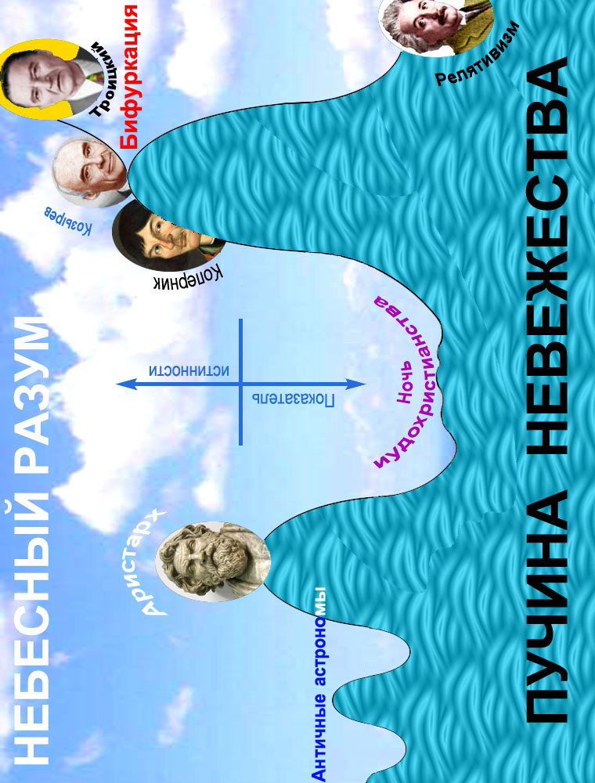
Случаются заблуждения, которые являются естественными в условиях
недостаточности опытных данных и средств познания Природы.
Но есть намеренная фальсификация в целях наживы и/или террора.
Всё расставляет на свои места Время.
ХИМИЯ

I.. Алхимия
Где и зачем возникла алхимия? Баснописцы пишут, что первый алхимик появился из зловонных газов, кем-то выпускаемых в пирамиде Хеопса. Пирамиды тут ни при чем. А вот болота…
Родиной алхимии по праву полагают Египет, зарождалась она во 2 – 6 веках до Эры двойных стандартов. Считается, что основой для алхимии стало учение Аристотеля о 4-х первоэлементах. Люди, называвшие себя алхимиками, изучали в основном металлы и их свойства, Fe → Au.
И вот пародия на homo перекочевала из болот Египта сначала на Синайский полуостров, затем в Мертвое море, а далее в Европу. Отнюдь не учение Аристотеля толкнуло болотоходцев и прочих проходимцев на проявление своей алчности. Причиной и в то же время ее следствием был и остается Ветхий завет, недобрая половина которого испещрена словами «золото» и «Соломон».
Алхимики пытались получать из одного металла другой. Искали почти магические способы превращения железа в золото. Из знаменитых алхимиков того времени можно выделить Болоса Демокритоса, Олимпиодора и Зосима Панополита. В 296 (конец 3-го века) в Египте произошло восстание против власти Рима. Когда восстание было подавлено, был издан приказ уничтожить все книги, в которых описываются способы получения золота и серебра. А когда Римская империя пала, наука алхимия перебралась в Северную Африку. Популярность в то время приобрёл алхимик Джабир ибн Хайян, он дал ход теории Аристотеля о первичных свойствах веществ. И именно Джабир ввёл в алхимию значение философского камня и утверждал, что этот камень может любой металл превратить в золото. Кстати, алхимики Арабского Востока придумали аппарат для дистилляции воды. В Европу для папы римского Сильвестра II алхимию принесли его холуи pellegrino. Говоря о первом алхимике Европы, мы можем без опасения назвать Роджера Бекона. Этот человек, кстати, в ходе своих опытов научился изготавливать чёрный порох. В XIV веке папа римский Иоанн XXII наложил запрет на занятия алхимией в Италии, но не в Сицилии.
Вообще по сути своей алхимия представляла собой некое соединение из точных наук и магических действий. В период Эпохи Возрождения жил алхимик Парацельс. Именно он впервые выкинул из алхимии магические элементы и сделал акцент на физические и химические опыты. Это помогло ему достичь хороших успехов в медицине. В то время центром алхимии стала Швабия. В XVI веке алхимия начала терять свои позиции и о ней непростительно стали забывать. Хотя ещё в течение нескольких веков существовали учёные-алхимики, но уже не было той массовости и ажиотажа, что раньше.
Основной задачей алхимики ставили перед собой изменение свойств любого предмета (как одушевлённого, так и неодушевлённого) в лучшую сторону. Кто-то хотел сделать золото из железа, а другие искали эликсир вечной жизни. Существовала внешняя и внутренняя алхимия. Все операции с получением золота и других материальных предметов называли внешней алхимией, а опыты, проводимые на уровне чувств, души и других субстанций в этом роде называли внутренней алхимией. И какой бы сказочной наукой ни казалась алхимия, её последователи внесли ощутимый вклад в подавление науки и общества [62].
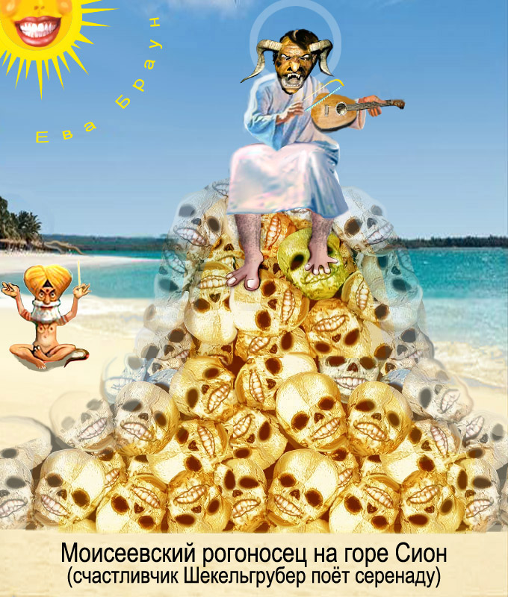
Это раздвоение алхимического демона на металлическую (золотую) часть и задушевную (информационно-психологическую) часть особо остро наблюдается в начале XXI века. Безудержное обогащение за счет населения планеты, накопление десятков тысяч тонн золота в своих тайных закромах, создание миллионных армий из зомбированных простолюдинов, пестование многочисленных спецслужб из отъявленных головорезов – вот методы и способы существования современных алхимиков. К черным алхимикам теперь относятся семейства Ротшильдов, Рокфеллеров, Бушей, пияв Ретингер, свора Варбургов и многие другие проходимцы, приползшие к нам из болот Египта. И если древние народы гнали прочь от себя эту нечисть, то почему мы терпим её в наше время?
Сегодня эти алхимики делают золото из черепов сотен миллионов
убиенных ими людей. И скоро гора Сион, сляпанная из золотого песка, будет погребена под тоннами драгоценных черепных коробок.
Радикал ибн Шнеерсон, как всегда, дирижирует
II.. Химическое оружие
Фосген, зарин, зоман, синильная кислота, иприт на слуху у многих. Эти отравляющие вещества применялись во время военных действий.
ЗАРИН, изопропиловый эфир фторангидрида метилфосфоновой кислоты, отравляющее вещество нервнопаралитического действия; бесцветная, подвижная жидкость; t_{кип} = 151,5 °С, показатель преломления n = 1,383, летучесть (максимальная концентрация) 11,3 мг/л (20 °С). Смешивается во всех соотношениях с водой и хорошо растворяется в органических растворителях. Он очень медленно гидролизуется водой, значительно быстрее в присутствии минеральных кислот и особенно быстро в присутствии водных щелочей, аммиака и аминов; во всех случаях образуются нетоксичные вещества. Эти реакции могут быть использованы для дегазации зарина. . (Любимый яд Эрдогана и ИГИЛ)
3арин обладает резко выраженным мистическим действием (сужение зрачка); смертельная концентрация около 0,2 мг/л при экспозиции 1 мин. Надёжной защитой от зарина служит противогаз. См. [63]
ИПРИТ, горчичный газ (B-B'-дихлордиэтилсульфид), тиоэфир алифатического ряда, S(CH₂CH₂Cl)₂; отравляющее вещество. Впервые был применён немцами 12 июля 1917 против англо-французских войск у города Ипр (откуда назв.). Иприт – бесцветная жидкость; t_{пл} = 14,5 °С, t_{исп} = 217 ⁰С (с частичным разложением), плотность 1,280 г/см³ (15 ⁰C), растворимость в воде 0,05%; легко растворяется в органических растворителях. Технический иприт – тёмно-коричневая, почти чёрная жидкость с неприятным запахом. Иприт очень медленно гидролизуется водой; скорость гидролиза резко возрастает в присутствии едких щелочей, при нагревании и перемешивании; он энергично реагирует с хлорирующими и окисляющими агентами. Так как при этом образуются нетоксичные продукты, указанные выше реакции используют для дегазации иприта. С солями тяжёлых металлов иприт образует комплексные окрашенные соединения; на этом свойстве основано обнаружение (индикация) иприта. Иприт получают двумя способами: 1) из этилена CH₂ = CH₂ и хлоридов серы, напр. S₂Cl₂ или SCl₂; 2) из тиодигликоля S(CH₂CH₂OH)₂ и соляной кислоты HCl. Иприт – протоплазматический яд; он поражает кожу и глаза в капельножидком, паро- и туманообразном состояниях; вдыхание паров вызывает тяжёлые поражения верхних дыхательных путей. См. [63]
Во время I мировой войны на русском фронте отравляющие вещества применялись немцами. Однако после легендарной атаки мертвецов (численностью примерно с батальон) дивизия немцев панически бежала – на них из зеленовато-ядовитого тумана надвигались чуть живые, с кровавой пеной изо рта, уже отравленные российские солдаты. С тех пор применение химического оружия немцами прекратилось.
В Мировой войне 1939 – 1945 гг. применение отравляющих веществ в явной форме не наблюдалось. Однако героические усилия американских войск, участвовавших в самом важном сражении Второй мировой войны, не обошлись без конфуза. При попытке захватить острова Мидуэй (архипелаг Гавайи) янки встретили упорное сопротивление на атолле Куре. Перепробовали всё, вплоть до танков. Но те вязли в песках, а морская пехота как сквозь землю провалилась.
И тут из кустов вышел старый японский самурай. Он подал знак командиру американцев, и те вышли с белым флагом без переводчика.
– Проведите химическую атаку! – знаками показал японец.
– Как? – прочертили на песке делегаты.
– Соберите весь ваш одеколон и распылите над атоллом.
– Ты сбредил, старик! – покрутили у висков переговорщики.
– Атолл обороняет полк японских женщин, и они очень не любят запах американского одеколона. Для них это хуже запаха носков.
Сказано – сделано. После атаки одеколоном всё стихло, и амеры увидели живописную картину: сотни резиновых кукол лежали в обнимку с морпехами и выли. От старика осталась записка: «Я не люблю, когда император не доверяет своим самураям и полагается на баб».
Так янки одержали самую оглушительную победу во II мировой.
БИОЛОГИЯ
I.. Дарвинизм
Начался ли дарвинизм с Галапагосских островов, когда на них обитал босой Чарльз Дарвин, или он вынырнул из солёных вод задолго до появления участков суши – вот в чём вопрос.
Дерево и обезьяна
Сидела обезьяна на дереве, никого не дразнила – нет, надо спуститься и взять камень! Вот основной замысел дарвинизма. Камень обезьяна взяла для того, чтобы им кого-то гладить? Нет, чтобы убивать.
Для нас очевидно, что между обезьяной и деревом оставалось взаимное отображение, пока она на нем сидела. Особенно отображалась обезьяна. Произошел ли от опустившейся обезьяны человек – вот причина дискуссий знатоков возникновения разумной биологической жизни. Даже концепции на этот счет строятся. Рассмотрим некоторые из них.
То что жизнь и человек откуда-то взялись, в этом никто не сомневается. В многочисленных «Концепциях современного естествознания» можно насчитать не менее пяти различных каналов, по которым на Галапагосские острова мог приплыть homo sapiens. Например, он мог там взяться с обитаемых Британских островов – в образе англосакса.
Первый канал. Сначала по нему плыла обезьяна, но на полпути к славе с нею стало твориться что-то неладное. Волосы повылазили, узкие клешни в ласты стали превращаться, голос стал булькающий.
Канал второй. Жизнь на планете Земля появилась из Космоса. Летала-летала она в холодном космическом пространстве, метеоритами питалась, как вдруг рухнула на спутник Солнца. И началась!
Канал третий. Жизнь во Вселенной была всегда, сама Вселенная живая, как никто. Это состояние материи у древних греков называлось гилозоизмом. Всё вокруг нас живое, но только не мы.
Четвертый канал. Жизнь возникла благодаря старушке Химии. Химичили-химичили молекулы друг с другом – и нахимичили. А ведь что-то в этом есть. Возьмите сок квашеной капусты, отпейте немножко, крякните, поставьте его в тепло и забудьте. Дня через два-три вспомните, что вы не допили и на стакан с соком взгляните. В нем вы увидите водоросли. Пусть белые, но живые. Потом возьмите карандаш и бумагу и подсчитайте, сколько всего молекул в полстакана рассола, какие у них скорости при температуре 20 °С и сколько раз они за это время друг с другом столкнулись. То есть произвели примерок, притирок, принюхиваний. Пока не образовались. Вот и рассудите потом, могли ли из хаотического сборища различных молекул вкусного сока стройные устойчивые образования возникнуть. И не приложила ли руки ко всему происходящему внучка старушки Химии – молодуха Биохимия?
Канал пятый. За всем глядит и всё решает Бог. Вот и решил Он: быть на Земле жизни! И воду создал, и небо, и скалы. А потом Абрама-самоеда. Голодный мужик вытащил из себя ребро, обглодал его и воткнул в плодородную землю Синайской пустыни. Расти, рёбрышко, и ветвись! Через 9 месяцев и две недели появился из голубой кости побег, а еще через сто лет он превратился в Еву. Дальше сами знаете. Молодая старуха Ева укусила яблоко и от него забеременела. Отсюда люди пошли. Из зеленого яблока. Не верите? Смотрите в Библию!
За ответом, какая же притча наиболее правдоподобна, обратимся к тайнам русского языка. Есть в нем слово «Природа». Оно состоит из приставки «при» и корня «род». Слово «Природа» означает, что всё вокруг нас и мы сами находимся в процессе. И этот процесс – роды. То есть Природа – это то, что всегда и всюду находится при родах.
Таким образом, мудрый язык подсказывает нам, что Природа дает жизнь всем. Так как Природа – существительное женского рода, то отсюда вывод: жизнь дает женщина. И не зря поэт Расул Гамзатов однажды признался: «Бог – это женщина, а не мужчина».
И что ожидаемо, но самое удивительное – это то, что все версии происхождения жизни и человека в ней сходятся на Природе. Вот такая она у нас матушка! А мы ходим по ней в грязных сапогах, плюём на неё, в подъездах мусорим, из хулиганства ветки деревьев ломаем…
Природа и бог
Во-первых, могла ли осина произойти от дуба, саксаул от пихты, а человек от обезьяны – вопросы для невежд. Ответ: генетические коды у них разные и причина разнообразия биологической жизни лежит на молекулярном уровне или еще дальше – в изменчивости молекул.
Во-вторых, если бы был Бог, который всё замесил, то использовал бы Демиург материю. А как же иначе, если белковое тело материально и его, своё тело, может пощупать самый отпетый идеалист.
В-третьих, искусному Мастеру надо было бы, чтобы вылепить какую-либо тварь божию, собрать подходящие молекулы в одно место, остановить их, смазать электрическим клеем и собрать по определенному правилу. А уж потом научить модель (робота) двигаться, моргать и произносить трогательные речи. И так для каждого вида жизни. Как, к примеру, это делают японские инженеры, из резины или даже из силикона собирая искусственных баб для морской пехоты США.
Вывод. Изначально брать на себя бремя Творца и уподоблять Его себе, будучи созданной Им тварью божией, это более чем нескромно. А еще смешней самого себя изображать в виде Бога и тащить Это на алтарь для поклонения всех инородцев и прочей черни, что уже чересчур. Но так, потеряв весь стыд и последние приличия, сделали сионские баснописцы, сочинившие две библии – Ветхий и Новый заветы.
Гораздо умней и оправданней понимать, соответствовать и, если уж очень хочется, боготворить некий фундаментальный вселенский процесс, всеобъемлющее гармоническое состояние Вселенной, или саму Природу. Приведем примеры трёх мудрых решений.
Ведическая культура. Это свод правил поведения в обществе и окружающем мире. В качестве бога почитается Мудрость, олицетворяемая Перуном. Бог Солнца – Ярило. В ведической культуре в почете семья, мир и любовь. Не принимаются жадность, лживость, жестокость.
Ислам. Во главу этой конфессии поставлено почитание Аллаха. В переводе с арабского Аллах – это Природа. Истинный мусульманин чтит всё, что от Природы, бережет Её, возвышает Её. Аллах милостив и добр, поэтому с Ним нужно вести себя так же, не причиняя зла другим.
Солнце. Символ Солнца – на флаге Японии. Солнце несёт на Землю свет и тепло. Благодаря его энергии на нашей планете возникла и расцвела биологическая жизнь. Но она нуждается в заботе и поддержании, как нежные лепестки цветущей сакуры.
Общий вывод. Нельзя допускать, чтобы в Душу твою грязными ногами залазили миссионеры лжерелигий и другой заморской чертовщины. Они сначала тихо внедряются в наше сознание, а потом нас грабят. Нужно беречь и охранять от различного рода сатанистов свои убеждения, своё исторически сложившееся верование.

II.. Биологическое оружие
Сегодня россияне употребляют в пищу продукты, которые более чем на 50 % отравлены различными хитрыми «добавками».
Ехал имярек из Москвы, в купе соседствовали попутчики – технологи провинциального маслобойного комбината. Масляные работники делились впечатлениями от курсов повышения квалификации. На лицах у них скользили чуть уловимые тени полученных профессиональных секретов. Точный взгляд художника и снайпера смог уловить в их выражениях, мимике и манере поведения какое-то превосходство над всеми жителями вагона. Квалификаторы обсуждали полученные знания и изредка, как на пустое место, бросали взгляды на попутчиков из соседних купе. По вагону распространялось не то чтобы презрение, как у обвешивающей вас продавщицы, не то чтобы излучалась гипнотизирующая эманация кобры, но вскоре соседи почувствовали от их взглядов озноб. Им дистанционно передавалось состояние отработанного материала, который везут на последнюю церемонию.
Оказывается, лекции нашим молочным собратьям читали специалисты из США, а было это в 2003 году. Ножки Буша уже вовсю шагали по стране, неся в своей утробе хлор и его соединения. Окорочка были пропитаны ими якобы в целях сохранения скоропортящегося продукта. А все СМИ, находящиеся под мягким местом либералов, внушали населению, что местные куры с неверными петухами в разводе из-за их ярого сальмонеллёза (чтоб российских производителей в гроб загнать). Но что ножки этого потомка фашистских спонсоров? Хотя они прямой наводкой бьют по сердечнососудистой системе, иммунитету и вызывают рак у подопытных российских граждан, однако их в яслях не едят, там пьют молоко. Поэтому давайте травить население России прямо с пелёнок!
Что для этого надо? Во-первых, всеми правдами и неправдами посадить в Кресло управления страной олигофрена и хронического алкоголика (+ подельников-отравителей), через крик которого в телефонную трубку получить возможность (право) ввоза в РФ заокеанских ядов. (А ведь они там давно сидят и это у них уже прошло с ножками Буша). Во-вторых, подготовить работников соответствующих отраслей и их руками (и пустыми головами) делать молочные продукты прямо на месте, раз прямой ввоз из США может сорваться. Вот и обсуждают «полезные добавки» вагонные попутчики, барыши в уме складируют и это население этой страны за убойное быдло считают. Чисто по-американски, а если точнее – точно по заповедям Ветхого завета. А мы еще удивляемся, как это было возможно, чтобы во времена святой инквизиции европейцы сжигали друг друга охапками, как хворост, примерно по 200 тыс. «еретиков» в год (всего за 250 лет около 50 млн. человек).
Много это или мало? Для Норвегии, Чехии, Греции многовато. Для Франции хватит, для Англии достаточно, для Германии заметно. А для Лихтенштейна и Люксембурга через край. Но такой урон жителям европейского континента, да еще растянутый во времени – это для иллюминатов, что называется, тянуть кота за хвост. А побыстрей как иноверцев и чужеродцев изничтожить? Войны надо между ними провоцировать, бунты, революции всякие. В общем, мутить воду по-крупному.
И вот минуло время Средневекового церковного мракобесия. Настала пора, казалось бы, просвещения. Промышленность стала развиваться, люди лучше жить стали. Орудия убийства непропорционально мышлению разработались, в том числе оружие массового уничтожения. И вместе с тем выросли возможности информационно-психологической обработки чуждого населения. Несколько кровопролитных войн в Европе прошло, и кое-чему организаторы боен научились – от огненных котлов и разящих сполохов стали прятаться за океаном. И оттуда различного рода и действия отраву изгоям поставлять.
ОБ ОБРАЩЕНИЯХ ГРАЖДАН
«Россия сосредоточивается». Так написал Путин в своем предвыборном агитационном листке. В потреблении суррогатов – забыл он добавить (или хитромудро умолчал). И что удивительно, так называемая оппозиция об этом в тряпочку молчит. Воды в рот набрала. Травят российский народ – ей от этого хорошо. Вот суть оппозиции, «работающей» на американские деньги.
В продуктовых магазинах весь сыр – отрава на пальмовом масле. А ведь боролся с этим навалом Главный санитарный врач России Геннадий Онищенко. Нет, надо его затравить, чтоб со слезами на глазах ушел. Все сосиски, колбаски, фрикадельки, копченые грудинки, вырезки, окорока – крашеная отрава, вызывающая рак. О молоке мы уже писали. Рыбы своей нет. Везут крашеную костлявую массу из норвежских фиордов. Морская рыба выращивается там в пресной воде. Овощи в супермаркетах и даже на рынке – отрава. Но продукция китайских арендаторов – только для народа, и в этом – чуткая забота губернаторов.
Президентская рать питается из другого, своего корыта. Им и дела нет! Наверное, уже билеты на к.-л. авеню куплены. Вот способ отписки ↓
Ваше электронное отправление на имя Президента Российской Федерации, направленное 02.11.2015 г., полученное 03.11.2015 г. в форме электронного документа и зарегистрированное 03.11.2015 г. за № НО-1173638, рассмотрено.
Информируем, что обращения гражданина и запросы пользователя информации рассматриваются в Управлении Президента Российской Федерации по работе с обращениями граждан и организаций в соответствии с Федеральным законом от 2 мая 2006 года № 59-ФЗ «О порядке рассмотрения обращений граждан Российской Федерации», Федеральным законом от 9 февраля 2009 года № 8-ФЗ «Об обеспечении доступа к информации о деятельности государственных органов и органов местного самоуправления», Положением об Администрации Президента Российской Федерации, утвержденным Указом Президента Российской Федерации от 6 апреля 2004 года № 490, Положением об Управлении Президента Российской Федерации по работе с обращениями граждан и организаций, утвержденным Указом Президента Российской Федерации от 17 февраля 2010 года № 201.
В соответствии с пунктом 1 статьи 4 Федерального закона от 2 мая 2006 года № 59-ФЗ «О порядке рассмотрения обращений граждан Российской Федерации» обращением гражданина является направленное в государственный орган, орган местного самоуправления или должностному лицу в письменной форме или в форме электронного документа предложение, заявление или жалоба.

Ваше электронное отправление не содержит сути предложения, заявления
и жалобы, а также запроса информации, поэтому дать ответ по существу его
содержания или представить информацию о деятельности государственного
органа или органа местного самоуправления не представляется возможным.

Советник департамента письменных обращений граждан и организаций
Подпись Имярек такой-то, вроде О.Маслова.
Во-первых, ОТПРАВЛЕНИЯ бывают у поросят в свинарнике.
Во-вторых, перед нами черная заготовка. Это длинный перечень законов, ужимок, проволочек знатных, сытых кремлевских небожителей – для устрашения. И чтобы за цифрами, номерами, параграфами скрыть и свою ненужность, и никчемность раздутого штата паразитов (терминология из учебников по обществоведению).
В-третьих, является красной заготовкой суть отписки.
Не проходит предложение сократить безмозглый бюрократический аппарат хотя бы в президентской рати до уровня в Советском Союзе – в процентном отношении. А то их развелось еще при пьяном Ельцине в 20 (двадцать) раз больше, чем во всем СССР. Хороши преемники ЕБН!
Из всей армады кремлевских чиновников оставить только Пескова и Иванова. Ну, можно еще Сидорова и Петрова. И Маслова (может быть, благодаря этому настоящее масло на прилавках появится). И обязательно уборщицу тётю Феню. Чтоб любить и лелеять. Ботает она по фене только для маскировки. Эта миссури закончила (и на самом деле!) Массачусетский технологический, а Путин ее держит, как и Чурбанса, для дезинформации Всемирной организации «Врачи без границ». Обедает она в кремлевской столовой и шлёт депеши с помощью передатчика, спрятанного в метле, что питание в России пропитано биодобавками, костлявое, хлорное и способствует вымиранию населения.
И действительно: население России мрёт от онкологических заболеваний. Катастрофически не хватает койко-мест в раковых корпусах. К врачам запись на 2 – 3 месяца вперед. Неграмотные врачи берут неслыханную мзду. Методики лечения – из первобытной пещеры. Только метод отрезания человечины. Правда, пока без костров инквизиции.
Кстати, по секрету шёпотом: по данным статистики, на полицию и прокуроров приходится ~ 60% всех взяток. На врачей 19%, на госчиновников 19%. Докатился Путин со своим «сосредоточиваемся»!

Предложение. Запретить кремлевским чиновникам питаться в кремлевских столовых. Пусть едят унтер-продукт в забегаловках за Красной площадью. Если не хотят, под конвоем возить их на обед в Рязанскую область, в Луховцы или Вермишельск. На Охотном ряду депутатам продавать только ножки Буша (в пакетах с хлоркой).

Общероссийский народный фронт – это хорошо, Общественная палата – это замечательно. Но общественность может только голосить. До поры до времени. Потом общественность прижмут. А коррупция и вывоз капитала за границу только возрастают. Кто дует в эту дуду?
Вывод, который знают все. Легко всё в стране развалить за десять лет, если у руля поставить хронического алкоголика. Около него сразу же собирается свора мошенников и больших финансово-экономических расхитителей. Трудно потом всё собирать по частям. Еще трудней изменить психологию людей, отравленных американской пропагандой, рекламой и потребительским отношением ко всему.
В 90-х в России произошла фальсификация государственности.
ПСИХОЛОГИЯ
I.. Фрейдизм
Рассмотрим один «тихий» приём зомбирования варваров.
Фрейд сетует на сложность преподавания психоанализа и предусмотрительно упирает на медико-оздоровительный характер своего учения. Он делает провокационный вывод: овладеть сексуальным психоанализом легче всего, экспериментируя на самом себе [64]. При этом психологию лучше тщательно очищать от чуждых ей посылок «анатомического, химического и физиологического характера» (с. 11).
«Психоанализ – тайное фантастическое учение, которое бродит в потемках, желая ловить рыбу в мутной воде» (там же). Это так, поскольку подсознание, надсознание и интуитивное еще плохо изучены.
И вот гимн всему бессознательному: «Положение, которое психоанализ считает одним из своих достижений, утверждает, что влечения, которые можно назвать сексуальными в узком и широком смыслах слова, играют невероятно большую и до сих пор непризнанную роль в возникновении нервных и психических заболеваний [кстати, заболеванием считается и постоянная сексуальная озабоченность]. Более того, эти же сексуальные влечения участвуют в создании высших культурных, художественных и социальных ценностей человеческого духа, и их вклад нельзя недооценивать… Культура была создана под влиянием жизненной необходимости за счёт удовлетворения влечений… Среди этих влечений значительную роль играют сексуальные; при этом они сублимируются, т.е. отклоняются от своих сексуальных целей и направляются на цели, социально более высокие [более выгодные, корыстные]… Сексуальное влечение подавляется с трудом, и каждому, кому предстоит включиться в создание культурных ценностей, грозит опасность, что его сексуальные влечения не допустят такого их применения. Общество не знает более страшной угрозы для своей культуры, чем высвобождение сексуальных влечений и их возврат к начальным целям [гомосексуализму]… Общество не любит напоминаний об этом слабом месте в его основании, оно не заинтересовано в признании силы сексуальных влечений, …оно старается отвлечь внимание от всей этой области» (с.12).
Сексуальное – «это то, что складывается из учета противоположности полов, получения наслаждения, продолжения рода и характера скрываемого неприличного… Мы познакомились с группами индивидов, «сексуальная жизнь» которых самым резким образом отклоняется от обычного среднего представления. Одни из этих «извращенных» исключили, так сказать, из своей программы различие полов. Только люди одного с ними пола могут возбудить их сексуальные желания; другой пол, особенно его половые органы, вообще не являются для них половым объектом. Тем самым они, естественно, отказались от всякого участия в продолжении рода… Они выдают себя за особую разновидность человеческого типа, за «третий пол», равноправно существующий наряду с двумя другими» (с. 193). Далее со знанием дела приводится классификация извращенцев, вплоть до фетишистов, некрофилов, наблюдателей, фантазеров, садистов и мазохистов, и делается вывод: это существует во все времена у всех народов, общепризнано и считается допустимым [пропагандистский трюк не чистого в мыслях Фрейда].
Упор на сексуальные извращения у Фрейда повсюду: «Если верно то, что реальное затруднение или лишение нормального сексуального удовлетворения может вызвать извращенные наклонности, которые в других условиях не появились бы, то следует предположить нечто такое, что идет навстречу извращениям; или, если хотите, они имеются у них в латентной форме» (с. 197). Затем автор «Введения в психоанализ» проводит очень подробные и со вкусом рассуждения о сексуальности детей, которая берет корни в педофильстве древних «небожителей» Ближнего Востока и Египта. Вспомнил об увлечениях предков!
Вводится особый флогистон сексуальности, в том числе сексуальных извращений: либидо, аналогичный голоду, который выражается влечением к пище. То есть имеет место поиск метафизического «первокирпичика», из уймы которых сложен секс. Развитие либидо заключается в удовольствии от осознания функционирования гениталий, в доминировании личных гениталий над другими, в оральной сексуальности, к которой «относятся сексуальная деятельность сосания и понимание египтян, в искусстве которых ребенок изображается с пальцем во рту» (с. 208).
Мировоззрение по Фрейду. Наука исследует и констатирует. Религия же и объясняет, удовлетворяя любознательность, и, второе, утешает, пытаясь отогнать страхи устремлением взоров в… небытие, и, третье, предписывает нормы поведения. И все эти моменты религии, включая этические требования, «без труда вписываются в детскую ситуацию», то есть в психику и сексуальность ребенка. «Религиозное мировоззрение детерминировано ситуацией нашего детства» (с. 403) – здесь уводится взор верующего от истоков и причин навязывания ему веры, особенно заморскими специалистами, и направляется на самого себя – в свое детское недомыслие. Религиозное мировоззрение инфантильно, будь оно в форме анимизма, пантеизма или монотеизма. «Если пытаться включить религию в процесс развития человечества, то она окажется не вечным достоянием, а аналогией неврозу, который каждый культурный человек должен был преодолеть на своем пути от детства к зрелости» (с. 406). Но «наука не компетентна судить о религии». Не потому ли, что религия – это форма инфантилизма? И какой психоанализ может осилить это состояние ребенка или взрослого, будучи наукой? Алогизм Фрейда очевиден. Отсюда выводы: 1) Зигмунд Фрейд отводит своему учению роль сверхнауки; 2) ребячество и дурость, якобы, не подвластны науке, так как они в принципе не объяснимы.
«Порох, огнестрельное оружие упразднили рыцарство и господство [надо полагать, местной] знати, и русский деспотизм был обречен еще до проигранной войны, поскольку никакой инцухт [инцест] внутри господствовавших в Европе семей не мог произвести на свет род царей, способный противостоять взрывной силе динамита» (сс. 412 – 413). Наконец-то Зигмунд Фрейд выговорился, как и должно быть в порыве экстаза. Отметим феномен торжествующего крика, или трелей, которые испускает болотная лягушка, выскочив (потому она – вы-с-кочка) из трясины египетского болота на кочку и слегка обсохнув; в трелях, произносимых с кочки-кафедры, отражена вся информация о былом существовании земноводного, в том числе информация генетического уровня. В этой связи особенно восхитительна экзальтация данного эскулапа по поводу убойной силы динамита. Разжиревшие пришлые торгаши закупали динамит в странах Центральной и Западной Европы для совершения в России террористических актов, возжелав, кроме барышей в чулках, иметь еще и полную власть над коренным населением.
У Фрейда психологические факторы выше социально-политических и экономических, на последние из которых уповал К.Маркс, готовя весь мир к переделу собственности в пользу своих соплеменников. При господстве экономических отношений «люди не могут не вводить в игру свои первоначальные влечения, свой инстинкт самосохранения, свое стремление к агрессии, свою потребность в любви, свое желание получать удовольствие» [в сексе]. И снова злободневные рассуждения о поверженном укладе варваров: «В своем осуществлении в русском большевизме теоретический марксизм нашел… зловещее подобие тому, против чего он борется» [ибо, согласно сверхнауке психоанализа, только непобедимый воинствующий секс способен сломить всё на своем пути к мировому господству!]. Надо было сначала «посредством новых открытий увеличить нашу власть над силами природы и тем самым облегчить удовлетворение наших [безусловно, мировых сексуальных] потребностей». Ай да Фрейд, ай да половой гигант!
Однако прав З. Фрейд, когда утверждает, что «с трудностями, которые доставляет необузданность человеческой [сексуальной] природы любому виду социального общежития, мы, наверное, должны будем еще очень долго бороться» (с. 415). Но при этом нельзя забывать, что секс непобедим! И эта мысль – тоже знак, актуальное эпигенетическое происхождение которого имеет сексуально-бытовую преформу в глубине веков (см. Ветхий завет и описания в нем заветных извращений).
Инфантилизм и сексуальность, в том числе в ее «нетрадиционных формах» сосания, аутоэротизма, мастурбации и т.д., ставятся в один ряд. Их близость подкрепляется «влечением к познанию, к разгадкам сфинксов». Оказывается, железная дорога тоже очень сексуальна, так как является источником механических возбуждений при движении вагонов с пассажирами. Можно себе представить, как сексуальны шпалы без пассажиров! Таким образом, развитие транспорта проистекает от излишней сексуальности взрослых детей.
Бессознательное доминирует в поведении человека. «Больные были главным образом женщины, страдавшие истерией» – у сексуально активного практикующего врача З.Фрейда [65]. Отсюда и его уклон в сексуальные особенности самок homo, вскрывший «латентный», дремлющий генетический набор либидо у первого психоаналитика.
Не забывает Фрейд ни о «культуре любви и сексуальном выборе объекта вожделений мужчинами», ни о неврозности религиозных действий и обрядов. Интересы доктора многогранны, взять хотя бы его высказывание о том, что «больные правители [дети в царской семье], плохие граждане и нерадивые солдаты в России сами роют себе могилу». Это перекликается с К. Марксом, у которого все инородцы плохие, ходят в тряпье и «им нечего продать, кроме самих себя». По мнению Фрейда, «русский человек не отличается достаточными способностями к кропотливой работе [то есть, надо понимать, отличается ленью] и характеризуется некой склонностью к утопической ментальности [пребыванием в парах алкоголя и обломовщины]». Этот характерный вердикт первого психоаналитика как представителя внешней силы нужно рассматривать в общем аспекте: хищник наблюдает, изучает жертву, вырабатывает рекомендации и дает сигналы исполнительным органам, готовится к прыжку, нападает и хватает ее за самое уязвимое место. По Фрейду, этим местом являются гениталии. И при чем тут пресловутая «железная необходимость» и не менее красноречивый динамит Маркса? Надо их хватать за половые органы! («за уд», как писано в Ветхом завете)
«Природа души русского человека архаична» – данное замечание созвучно желанию лепить из «белых русских», душа которых – липкая глина, или пластилин, всё тех же рабов (сокровенное желание людоеда Троцкого-Бронштейна). Тем паче, что отмечается тяга русских к «сделкам с совестью» – даже в литературных произведениях.
Диагноз поставлен. Но здесь врач кончается и начинает входить в роль сексуальный хищник. Это «латентно», незаметно проявляется в самых неожиданных направлениях. Подмена нормальных отношений между детьми и родителями, между воспитанниками детских учреждений фрейдистской сексуальностью ощутимо подрывали бы весь воспитательный процесс, всю педагогику и подготовку кадров, что было бы в русле программы деморализации всего населения России, а затем и варваров в целом.
Поэтому фрейдизм в России поддержали Троцкий, Каутский, Бухарин. Лев Троцкий сравнивал фрейдизм с дном колодца, где видна «русская душа», – в этом «колодце» ее конечный пункт назначения. Троцкий, Радек и Варга хорошо поняли истинную ценность фрейдистского сексуального психоанализа, защищая его авторитетом И.П.Павлова, – это тоже избитый прием черноделов и великих прохвостов. Если троцкисты увидели в фрейдизме средство кастрировать душу подвластного им населения, то обласканные Иосифом Джугашвили «честолюбивые партийные лидеры М.Митин, Э.Кольман, П.Юдин», а также М.Ширвиндт и Л.Гершкович, придерживались иной программы злодеяний: заставить «опекаемых» ими рабов дружно работать на них, в том числе в концлагерях (в ГУЛАГе например, где идеологами-создателями лагерей водрузились М.Д.Берман, Н.А.Френкель, Л.И.Коган, см. [66, сс. 278 – 280]). Но, как было показано выше, сделать это не своими, интеллигентными конечностями, а чужими руками: с помощью закоренелых преступников, прохиндеев и контрабандистов берманов, коганов и френкелей. Полные инфантилы и олигофрены на лесоповале, конечно, не нужны. Секса заключенным слегка отпустить можно, но в меру и только для гомосексуалистов. Ревностно наблюдали за претворением в жизнь идеалов фрейдизма, конечно же, многочисленные блохманы и клопманы из числа надзирателей. И это зафиксировано документально.
Интересно, но В.И.Ульянов, ненавистный многим из своей иудейской свиты, прямо заявил, что «изобилие теорий пола вытекает из личных потребностей, из стремления оправдать [или внушить другим] собственную ненормальность или чрезмерную половую жизнь». К этому в начале XXI в. можно добавить, что скрытые, латентные потребности в разнообразном сексе лежат в генах, либидные «первокирпичики» которого имеют форму очень сексуальных песчинок на дне Нила.
Таким образом, научные и мировоззренческие заблуждения новаторов науки начала ХХ века, являясь по существу метафизическими, провоцируют еще большую метафизическую ложь непонимания последователей, слепоту эпигонов, подражателей и откровенных простофиль из полуграмотных народных глубин. Как всегда.
Заметим, что данный «научный» труд Фрейда был востребован накануне II мировой войны в Генштабе Вермахта как руководство к действию и моральное оправдание своих зверств над славянами.
Пример фрейдизма показывает, что все пути к захвату мирового господства, о чем два тысячелетия шепчет нам книжный червь, живущий в Ветхом завете, взаимосвязаны и реализуются на сплоченности пришлых религиозных фанатиков и синхронности их действий. На сегодня это самая большая фальсификация – псевдорелигиозная, лицемерная, алчная и кровожадная, – накладываемая на развитие цивилизации.
II.. Психофизическое оружие
Цивилизация или то, что ею называется, в настоящее время делает невиданные успехи в разработке средств массового… уничтожения самой себя. Химическое, биологическое оружие, разработки секретного японского отряда 731 по заселению Сибири и Урала энцефалитными клещами ⁽⁴⁶⁾ – это достойные звенья в цепи самоумерщвления населения земного шара. «Гордостью» стратегов Смерти являются атомные, термоядерные, нейтронные, вакуумные бомбы. Восхищают всех инопланетян и методы ведения климатических и геофизических войн. Но как давить на психику друг друга, мог придумать только самый умный из всех умнейших тварей во Вселенной – наш homo.
Далее, чтобы не изобретать велосипед, обратимся к ёмким материалам, опубликованным на сайте http://moscomeco.narod.ru/-2-.htm
С небольшими сокращениями приводим эти сведения.
≪ В третье тысячелетие человечество входит с новым современным оружием. Для разработки новых видов оружия, в частности информационного оружия (ИО), особенно его составляющей – психофизического оружия (ПФО), привлекались новые достижения в науке, технике, медицине, генетике, а также использовались цифровые информационные и коммуникационные технологии.
Уникальность ПФО возводит его в ранг абсолютного оружия, доступного для всех организованных структур в военное и мирное время, в индивидуальном и глобальном масштабах, открыто и скрыто и даже без осознания людьми самого факта нападения {1}. Прим.: ссылка местная
Основными поражающими факторами ПФО являются:
Скрытность применения.
Дистанционность и бесконтактность передачи, а также передача по бытовым средствам связи и коммуникациям.
Избирательность (направленность на конкретный живой объект или объекты).
«Экологичность» воздействия (возможность сохранности окружающей среды, зданий и сооружений, хотя некоторые виды ПФО могут быть использованы для их поражения).
Экономичность разработок и производства и др.
ПФО поражает человека, являющегося основой всех человеко-машинных комплексов, что дает выигрыш в войне с противником.
В свете последних концепций современного естествознания {2, 3, 4, 5} человек представляет собой сложную энергоинформационную биосистему, состоящую из множества синхронизированных подсистем, в которых происходят сложные биохимические процессы. Интегральный характер информационно-энергетического поля организма представляет собой суперпозиции полей от электронных соединений атомов до полей макромолекулярных комплексов и тканей с диапазоном частот от 0 до 100 ГГц {6}.Так органы работают в низкочастотной области 0 – 50 Гц; группы клеток, образующие ткани, в килогерцовом диапазоне; клетки «общаются» в миллиметровом диапазоне волн 40 – 70 ГГц. Энергоинформационный обмен химико-биологического и волнового характера внутри организма и с окружающей средой осуществляется генетической программой ДНК и нервной системой.
Наиболее универсальной мишенью для ПФО является мозг человека, который регулирует функционирование всех систем организма, осуществляет мыслительные процессы и определяет поведение человека. Мозг работает в диапазоне 4-х видов «мозговых волн»:
Большую часть дня мозг работает в диапазоне β-волн 14 – 20 Гц. Существуют еще три типа «мозговых волн»:
α-волны 8 – 13 Гц – восприятие обучения, легкая релаксация;
θ-волны 4 – 7 Гц – мысли-образы, программирование подсознания, глубокая релаксация, медитация;
δ-волны 0 – 3 Гц – сон, сновидения, активизация иммунной системы. Диапазоны собственных колебаний мозга человека, а также органов, тканей и клеток учитывались при разработках ПФО.
Психофизическое оружие включает в себя:
Психотропное оружие – это фармакологические средства химико-биологического характера, имеющие ритмы мозга и центральной нервной системы и влияющие на их функционирование (это альфа, тэта и дельта волны). (С горы Сион капельным методом обрабатывался Адольф Гитлер)
Суггестивное оружие – средства и методы, влияющие на подсознание и физическое состояние человека (мозговые волны).
Психотронное оружие – средства и методы техногенного воздействия на физическое состояние и сознание человека, учитывающие диапазоны частот функционирования отдельных органов и мозга.
Комбинированные методы и средства – использующие различные комбинации предыдущих видов ПФО. (В наши дни обрабатывается Эрдоган)
Психотропное оружие воздействует на мозг и центральную нервную систему, изменяя психические, эмоциональные и поведенческие функции человека, оказывая депрессивное или стимулирующее действие. Психотропные вещества делятся на нейролептики, антидепрессанты, транквилизаторы, наркотики, гипнотики, психостимуляторы, психоделики. Каждая группа психотропных веществ имеет свои механизмы воздействия. Большинство из них действует в диапазоне волн мозга, модифицируя сознание, физическое и психическое состояние человека в виде аффектных нарушений. Это депрессии, страхи, тревоги, гнев и злобность, кроме того двигательные нарушения в виде заторможенности или возбуждения, расстройства восприятия мышления, галлюцинации, изменения темпов мышления, бредовые идеи, изменение личности.
Существует перечень психотропных веществ и наркотических средств, подлежащих контролю в РФ, а также соответствующие списки международных конвенций. Венская конвенция 1971 г. и Конвенция ООН 1988 г. предусматривают жесткий контроль за оборотом психотропных веществ. За незаконный оборот психотропных веществ предусмотрена уголовная ответственность.
Поражающие факторы психотропного оружия – скрытность, избирательность, «гуманность», экологичность, экономичность. Недостатком является контактность, однако в настоящее время разработаны дистантные методы переноса психотропных веществ. Основными методами и средствами защиты являются контроль воды и продуктов питания, средств гигиены и предметов быта, коллективное руководство.
Суггестивное оружие – группа методов и средств суггестивного (информационно-суггестивного) воздействия на подсознание человека в диапазоне мозговых θ-волн 5 – 7 Гц и α-волн 8 – 13 Гц. Это воздействие осуществляется двумя путями – в обычном и измененном состояниях сознания (ИСС). (Не подвергаются ли действию ПФО глупеющие члены Госдумы?)
а) в обычном состоянии сознания суггестивное воздействие осуществляется скрытно. Объекту «нужная» информация выдается на фоне других сообщений. Для этого в качестве маскирующей информации используется аудио или видео информация скрытного суггестивного сообщения. Наиболее сложным является нейролингвистическое программирование (НЛП), осуществляемое подбором ключа к подсознанию человека с использованием сенсорных каналов – зрительного, слухового, кинестического, вкусового, обонятельного. При НЛП происходит программирование центральной нервной системы созданием новых стереотипов мышления, поведения и т.д. НЛП ведется в просоночном состоянии (используются α–волны мозга). НЛП дает возможность копирования шаблонов поведения, убеждения, способности от одного человека в мозг другого, при этом происходит изменение личности. При скрытом насильственном НЛП из людей делают убийц, проституток, голубых, либералов, пьяниц, наркоманов, которые затем попадают в тюрьмы, психо- и наркодиспансеры. (Или их загоняют на трибуны для чревовещания)
б) На подсознание человека воздействуют после введения его в измененное состояние сознания (α- и θ-волны). Для этого используется гипноз (гетеро- и аутогипноз) и психотренинги (гетеро- и аутотренинги). Суггестор внушает суггестируемому нужную формулу поведения при ИСС. Человек превращается в заложника чьей-то воли.
Психотронное оружие – это методы и средства техногенного воздействия на человека. К ним относятся:
а) средства предъявления неосознанной акустической информации;
б) устройства предъявления неосознанной визуальной информации;
в) генераторы СВЧ диапазона;
г) генераторы специальных излучений, компьютерные технологии и другая техника. С помощью этих средств осуществляется психофизическое воздействие на организм человека, либо на фоне программных мероприятий проводится психологический захват человека с последующей модификацией его сознания и поведения.
Разбор пунктов:
(а) акустическими нижепороговыми ритмичными сигналами изменяют функционирование органов (сердечные сокращения, ритм дыхания и т.д.), при этом проводится амплитудная или спектральная маскировка. Для этих же целей используется ультразвук или инфразвук. Инфразвук 16 Гц – слабые 120 дб сигналы вызывают тошноту, ухудшение зрения, страх, повышение утомляемости, психологические сдвиги и т.д. При интенсивности 130 дб – расстройство желудочно-кишечного тракта, слуха, вестибулярного аппарата, головная боль, кашель, ухудшение зрения. При интенсивности 180 дб – остановка сердца, повреждение мозга и сердечнососудистой системы. Ультразвуковые колебания 20 кГц малой интенсивности негативно воздействуют на мыслительные процессы и нервную систему, вызывают головные боли, головокружения, расстройство зрения и дыхания, конвульсии, отключение сознания. Ультразвуковые импульсы применяются для изъятия информации из памяти, могут вызвать остановку сердца, насильственную смерть. Ультразвук используется для угнетения иммунной системы и подавления воли.
(б) Зрительные образы и слова обладают суггестивным воздействием в виде «вклеивания» одиночного суггестивного кадра, который действует на подсознание в потоке зрительной информации. Используется также цветовое воздействие, которое обладает физиологическим воздействием: зеленый цвет – успокаивает, сине-фиолетовый – угнетает, усыпляет, пурпурный – вызывает стойкое напряжение и раздражение. Организованные специальным образом цвето-динамические воздействия могут явиться эффективным приемом модификации сознания, поведения и физического состояния человека.
(в) генераторы электромагнитных излучений (ЭМИ) являются одним из самых перспективных средств ПФО. Воздействию ЭМИ на живые объекты посвящено множество публикаций теоретического и экспериментального плана {2, 6, 7, 10}. Эти работы свидетельствуют, что ЭМИ большой интенсивности оказывают главным образом тепловое воздействие. Излучения миллиметрового диапазона (30 – 300 ГГц) и сантиметрового (3 – 30 ГГц) вызывают в основном поверхностные ожоги кожи и глаз, а излучение дециметрового диапазона (0,3 – 4 ГГц) проникают глубже, поражая внутренние органы. Особую опасность представляют ионизирующие излучения (ИИ), которые не ощущаются органами чувств человека. ИИ обладают накопительным действием и вызывают в тканях, клетках и жидких средах организма образование химически активных свободных радикалов, которые нарушают регенерацию клеток и тканей, изменяют функции регуляторных систем, вызывают изменение иммунной и генной систем организма. При ЭМИ особенно действенны информационные воздействия малой интенсивности (для СВЧ поля 10 – 11 мВт/см – {2}).Эффективность их связывают с возникновением ионных токов и электрических потенциалов на молекулярном уровне.
Электромагнитные поля СВЧ и КВЧ рассматриваются как носители информации, заключенной в низкочастотной модулирующей составляющей, которая внедряется в мозг человека и воздействует на поведенческие функции человека {8}. Это открывает широчайшие перспективы при использовании ПФО. Установлено, что слабое хаотическое воздействие электромагнитного поля приводит к угнетению интеллектуальной деятельности, к «опустошению» его сознания, что способствует использованию других методов воздействия и открывает широкие возможности для использования электромагнитной суггестии. При этом у него, как правило, большая дальность действия, широкая зона охвата и внесенсорный механизм воздействия.
(г) На базе генераторов СВЧ созданы различные генераторы специальных излучений (торсионные, лептонные и другие, названные психотронными), действующие на клеточном, молекулярном и атомном уровнях. СВЧ и КВЧ подпороговые сигналы действуют на информационную систему ДНК, в которой закодированы программы по развитию и выживанию организма человека, его отдельных систем и клеток. Любое нарушение программы ДНК, спровоцированное несанкционированными внутренними или внешними воздействиями химико-биологического или волнового характера, ведёт к мутациям, передающимся по наследству.
Совместно с излучающей аппаратурой используются компьютеры с программным обеспечением, которое автоматически подключает аппаратуру заданного диапазона частот, см. табл. ↓
Комбинированные методы и средства воздействия отдельных составляющих ПФО на организм человека приводят к наиболее существенным результатам.
Совместное применение аудио и видео суггестии, которая воздействует на разные сенсорные каналы и вступает в резонанс с собственной частотой головного мозга человека, усиливает восприятие человеком информации. Неосознанная акустическая суггестия, действуя на подсознание и сопровождая зрительную суггестию, может модулировать отношение зрителя к показываемому.
………………….. . .. . .. . ..
𝛚 ЭМП | Уровень | Биологическое действие на организм
6-20 Гц  300-700 Гц  10-100 КГц | 10 Вт/см² | Максимальная чувствительность мозговой ткани, регуляция биоритмов. Резонанс с биотоками головного мозга, нарушение функций сердечной мышцы. Скачок удельной проводимости биологической ткани
1.- 100 МГц | 0,1 Вт/см² | Эффект "жемчужной нити" – выстраивание эритроцитов и лейкоцитов по полю. Изменение уровня энцефалограммы
800 – 1200 МГц | 100 мкВт/см² | Нагрев глубинных отделов мозга, нагрев височных долей, гемодинамические нарушения в периферическом кровообращении.
460 МГц | 50 мкВт/см² | Неустойчивость пульса, изменения систолического объема крови, артериальное давление, спазм периферических сосудов
10-100 ГГц | 10 мВт/см² | Наибольшее воздействие на ЦНС, при длительном воздействии нарушение регуляторной функции высших вегетативных органов
20 ГГц | 100 мВт/см² | Болевой порог для кожных рецепторов
Существуют компьютерные программы, включающие звуковые и световые воздействия для моделирования различных состояний сознания: режим самогипноза на α-волнах 8 – 10 Гц, программирование подсознания (эквивалентно зомбированию) θ-волной 5 – 7 Гц. Для усиления психосоматических воздействий применяется совместное использование фармакологических и химических средств с волновыми полями различного типа. (Действие ПФО заметно по зрачкам Гитлера и Эрдогана)
Звук определенной частоты, как и электромагнитные излучения с определенными параметрами, служит катализатором в мозгу человека, принимавшего наркотические или психотропные вещества.
В качестве комбинированного ПФО используются волновые воздействия совместно с химическими веществами, которые служат указателями направления воздействия и фокусировки луча. Химические вещества скрытно наносят на мебель, стены, пол, предметы быта, одежду и тело человека в районе поражаемых органов. Комбинированных методов скрытного насильственного воздействия на психофизическую сферу человека существует великое множество.
В настоящее время коммуникационные средства и технологии получили широкое развитие, поэтому возможности ПФО безграничны. Это и глобальная сеть Интернет с непрерывно совершенствующимися компьютерными технологиями и программами, и низкоэнергетические СВЧ и КВЧ излучения космических систем связи с их широкими возможностями негативного влияния на людей в любой точке земного шара, это все расширяющийся экспорт продуктов питания, фармакологических препаратов, содержащих наркотики и спецхимические вещества, средств бытовой химии. (Механизм воздействия: Уолл-Стрит → Госдеп ↔ЦРУ → ТНК →)
Последствиями применения ПФО являются:
1..Массовые психофизические болезни вплоть до «летального» исхода.
2. Создание послушного «массового» человека путем скрытного насильственного манипулирования его сознанием и поведением.
3. Экологическая катастрофа планеты из-за необратимых генетических мутаций и нарушений на генном уровне. (→ Пищепром + ЭМИ + УЗ + инфра)

Литература
{1}. Прокофьев В.Ф. Тайное оружие информационной войны: атака на подсознание. – М.: Синтег, 2002.
{2}. Горбачев В.В. Концепции современного естествознания. – М.: Изд. Мир и образование, 2003.
{3}. Севостьянов В.А. Фатальность угрозы информационной глобализации // Журнал «Инженер», 2004, 7.
{4}. Севостьянов В.А. Электронные СМИ, психоэкология и выживание / Доклад на ТRВЕ, 2000.
{5}. Преображенский В.Н. Активизационная терапия в системе медицинской реабилитации лиц опасных профессий. – М.: 2000.
{6}. Энергоинформационные поля функциональных систем / Под ред. К.В.Судакова. – М.: НИИ нормальной физиологии РАМН, 2001.
{7}. Черницов А.А. и др. Об электромагнитной безопасности на военно-технических объектах // Военно-медицинский журнал, 1998, 3
{8}. Нефедов Е.И. и др. Взаимодействие физических полей с живым веществом. – Тула: ТулГУ, 1995.
{9}. Цыганков В.Д., Лопатин В.Н. Психотронное оружие и безопасность России. – М.: Синтег, 1999.
{10}. Цыганков В.Д. Психотроника и безопасность России. – М.: Синтег, 2003.
{11}. Казначеев В.П., Михайлова Е.П. Сверхслабые излучения в межклеточных взаимодействиях. – Новосибирск: Наука, 1981.
{12}. Винокуров Н.В., Гуртовой Г.К. Психотронная война. – М.: Мистерия,1993. ≫
…………………. . .. . .. ……… . ..
Вывод: непреодолимая тяга к самоуничтожению следует из способа
существования органики – её самопожирания. Это наибольшая фальшь
ПОТОМСЛОВИЕ
1..О самозванцах и простофилях
Лжерелигия. Это служанка «сильных мира сего», обеспечивающая им власть над обществом для его подавления и угнетения. Как уже всем сегодня становится ясно, это и орудие уничтожения инородцев, в том числе и в первую очередь – наивных и крайне простоволосых варваров.
Именно в Ветхом завете мы встречаем описания бесконечного блуда и прелюбодейства, педофилии, сексуальных извращений и кровосмесительства. Здесь можно найти бесконечные описания блестящих золотых погремушек, но только не слова Истины. Однако ничего, кроме глупости, не говорится даже о Божественном начале. И с этим псевдорелигиозным знаменем адепты засели в своих сакральных местах, ищут простаков и возможностей поживиться и поглумиться над ними.
Космополитика. Сначала нужно чужеродцев капитально одурачить, чтобы затем свободно порхать между ними и собирать дань. О космополитике со всей откровенностью заявлено в Ветхом завете.
Обращает на себя внимание то обстоятельство, что сочинители библейских заповедей в творческом экстазе упустили из виду одиозность созданного ими образа Иисусе Помазанного. Ту логистическую ошибку, что данный бог является героем одновременно двух библий, с недоумением обнаружили еще Илья Гальперин и Гарик Каганский, студенты НГУ. Если, с другой стороны, провести статистический анализ имён и названий, употреблённых в двух Заветах, то выяснится, что в Ветхом завете частит имя Соломон (это такой разудалый иудейский царь-многоженец), а в Новом завете мытарится неприкаянный, обрезанный Иисусе. Один, значит, более чем сексуально озабоченный, а другой, для варваров, менее чем потенциальный слабак.
Но это мелкий штрих к моральному портрету библейских сказочников. Наиболее отчетливо замысел составителей Заветов виден в том дефиците их воображения и ума, что облик и даже одежды Иисусе у них один к одному совпадают с внешним видом и одеяниями царя Соломона. Видимо, они так своего царя почитают, что готовы отождествить его со Всемогущим, но почему-то, следуя тайным замыслам, клон Соломона для варваров лишают основного мужского достоинства.
Мог ли кто-то из местных, семитских племен додуматься до такой изощрённой психологической атаки на самих себя и на северных варваров? У семитов не было на то причин. Как и следует из законов поведения биологических тел на новых для них территориях, провести такую долгоиграющую операцию могли только незваные пришельцы.
И вот они в качестве «царей» возвышаются над аборигенами, а в насмешку над ними и с прицелом резко уменьшить их рождаемость втюхивают простофилям почти евнуха из гарема Соломона ⁽⁴⁸⁾. Для варваров этот бог, естественно, самозванец, но крепко посаженный в закоулки их аминокислотного мышления хитромудрым решением pellegrino.
Так в результате ближневосточной хитрости все обращенные в иудохристианскую веру через импотента Иисусе Помазанного со слезами на глазах молятся ныне на своих угнетателей.
Еще на один исторический казус обратили внимание сокурсников Изя Карпиловский и Фима Юданин. Они откровенно смеялись над подачей желтыми историками образа Гитлера с крохотным удом. Студенты указали, что фамилия фюрера Шикльгрубер должна читаться на самом деле как Шекельгрубер и переводится с идиш как долговая яма.
Все потуги идеологов радикального иудаизма свернуть им психологическую шею сокурсники с презрением отвергли. Как тут не вспомнить израильскую народную поговорку, однажды озвученную в эфире Евгением Сатановским – о синагоге, цимесе и кладбище.
В связи с таким оборотом отношения к заказным лжерелигиям возникает тоже интересный вопрос о соответствии названия племени, народа, этнической группы к их исторической судьбе и предназначению. Русские – это понятно. Они селятся по руслу рек, и скоро их можно будет ожидать на берегах Миссисипи и Амазонки. Франки – блестящие, они тоже хороши на холмах Бургундии в сумерки. Германцы – от слова Herz (сердце, дюже сердечные люди), а у франков слово cher – милый (mon cher). Название «иудей» произошло от слияния двух слов: «иу» + «део», где иу – крик радости, да здравствует, део – бог (иу – так кричит ослица, мать всех иудеев, после оплодотворения от духа святага ← из обращения Моисея к народу). Англичане – кличка от слова «ангелочек» (какого цвета, черного или сизого, – не уточняется). Прозвище «еврей» от названия переселенцев с земель Ближнего Востока в Европу (очевидно, после набега крестоносцев). Название «поляк» – от украинского слова «полон» (плен, страна Полония). Имя семитам дано в процессе слияния двух слов: «семь» и «ты» = семиты (см. древнеславянские корни этого названия: цифра 7 символизирует счастье, а «ты» есть ты). То есть, в итоге, семиты – это счастливые люди. Ходячее счастье.
Мы не рассматриваем здесь смысл прилипчивого слова «американец», т.к. это не нация и случилось сие от имени Америго (Веспуччи). Т.е. у американцев нет ничего своего, всё они прихватили с собой из Европы, даже своё испанское прозвище. Присваивать чужое у них в крови.
Национальность швед – от нарекания сложной конструкции. Во-первых, слово «швед» коррелирует с украинским «швидко» (быстро). Во-вторых, термин «sverige» (шведский) соотносится со словом «зверь». В итоге представитель скандинавской страны – это быстрый зверь, особенно если он на лыжах. Но под Полтавой они бежали впереди лыж.
В ногу со временем заметим, что название «Россия» произошло от слова «рось», или «роса». Разумеется, божья роса – всем краса.
Таким образом, выясняется, что в большинстве случаев название того или иного народа говорит само за себя. Оно и завязано на образе жизни народа, и отражает условия его существования, особенности окружающей среды. В то же время имя национальности содержит сведения как из истории народа, так и о направлении его космополитики.
2..О божественных лженауках
Материально-физическое и физико-химическое окружение приводит к определенному способу существования некоторой формы жизни, если она обособилась, приобрела автономию и стремится к устойчивости. Способ существования жизни реализуется в динамике взаимодействия с материальным окружением и другими формами жизни. В свою очередь, он связан с условиями потребления (обмена веществ, со специфическим типом метаболизма). По мере развития форм жизни появляются материально-экономические отношения. Они определяют общественное сознание, которое проецируется в индивидуальное сознание отдельного участника вселенского метаболизма.
И вот из глубин общественного сознания прорезается личность, которая благодаря своему частному сознанию оказывается способной произвести в окружающую среду сброс перезревшего внутри неё мнения, а то и целой теории или системы взглядов. Тут же встает закономерный вопрос: а насколько материально-экономическое и общественно-историческое сознание конкретной среды, в которой лелеялось частное сознание, соответствует оптимальным, внешне оправданным, объективным условиям и законам развития всего сообщества homo? А не может ли так случиться, что теория, которую придумал рыбак для вязания сетей, не будет с аплодисментами воспринята молотобойцем в кузнице или перекупщиком краденых вещей в притоне?
Конкретнее вопрос можно поставить следующим образом: как, для кого и какие теории может предложить индивид, если вся его среда обитания Æ состоит из торговцев, менял, сефардов, ростовщиков, барыг, банкиров, работников казино, мошенников и спекулянтов?
Математика. Ранее мы увидели, какое наследство получила наука от присредиземноморских врунишек Эвбулида и Эзопа. Логика в их суждениях просто захлёбывается от возмущения и тонет в пучине беспросветной лжи. Математике ставят смертельную подножку уже в Новое время Гёдель и Витгенштейн, а создатель теории множеств Кантор логику, эту основу математики, просто жестоко добивает.
О континууме еще раз. С монолитами по Евдоксу математикам иметь дело опасно. Рано или поздно они напорются. Континуум чисел, по представлениям отцов теории множеств, состоит из целых, рациональных, иррациональных, трансцендентных чисел. Приняли это и решили, что перед ними монолит. Но где комплексные и гиперкомплексные числа? Между вещественными числами или вылазят в другие измерения? Если в арифметике и у алгебраиста только одна ось, то никуда они вылезть из неё не могут. С числами Йордана еще заковыристей.
Получается, что монолиты в множественном мире – это вредные абстракции, а наш проявленный мир делим и дискретен изначально.
Физика. Не лучше обстоит дело в науке о природе. В корне ложные основания шаговой механики создаются квантованным гуру Планком ← мина непонимания φυσις. В его подходе виден мотив, берущий начало в среде Æ: из хаоса произвести на свет божий готовенькое распределение по частоте звона монет. То есть изначальное состояние окружающего мира игнорируется, за золотые монеты принимается полный хаос (белый шум), а затем этот хаос структурируется милостивым распределением. На поверку это – обман (покупателей), так как не белый шум, созданный гуру, а первоначальное распределение, близкое к нормальному, царит в окружающем космическом пространстве (и на рынке тоже).
В то же время по факту это приём, в прообразе имеющий цель из монет, хаотично распределенных по карманам изгоев, сделать из них золотую горку в собственном ридикюле. Но у массы покупателей тоже горка.
В основаниях специальной и общей теорий относительности такие грубые математические ошибки, что повторять их разбор – это только еще раз каким-то образом рекламировать бездарность их создателя. Остановимся только на спине гравитона, с тяготеющей руки релятивистов-теоретиков приравненном 2. Почему? А потому, что ранг тензора энергии-импульса-натяжений $T_{ij}=\left(\begin{matrix}t_{11} & ⋯ & t_{14} \\ ⋮ & ⋱ & ⋮ \\ t_{41} & ⋯ & t_{44}\end{matrix}\right)$ равен 4. Чтобы получить «спин гравитона», надо ранг умножить на половинку постоянной Планка h. Тогда σ = 2. И дело в шляпе!
Но не лучше ли взять для микрочастицы, какой является гипотетический гравитон, не тензор в кривом макропространстве-времени, а матрицы, написанные для частицы в микрообласти? Эти матрицы суть $σ_{t}=\left(\begin{matrix}1 & 0 \\ 0 & 1\end{matrix}\right)$, $σ_{x}=\left(\begin{matrix}0 & 1 \\ 1 & 0\end{matrix}\right)$, $σ_{y}=\left(\begin{matrix}0 & -i \\ i & 0\end{matrix}\right)$, $σ_{z}=\left(\begin{matrix}1 & 0 \\ 0 & -1\end{matrix}\right)$ и называются матрицами Паули [69, с. 56]. Так как ранг каждой матрицы равен 2, то после умножения на половинку постоянной Планка, как это принято у релятивистов, получим для одной координаты четырёхмерного пространства-времени «спин», равный 1. Для всех координат «спин» будет равен 4. Не хуже, чем в первом случае, но лучше, так как в 2 раза больше (!!!).
Другие науки. Поскольку химия, биология, экономика, юриспруденция, политология и т.д. тоже в процессе своего развития отнюдь не блистали и сейчас не блещут, зададимся еще одним каверзным вопросом: а где всему этому причина? Про ужасы и изначальную ложь метаболизма мы уже знаем, поэтому обратим внимание на некоторые частности.
Начнем с бастиона, казалось бы, науки. Академией наук сие сооружение называется. Чтобы понять современное значение этого здания, обратимся к истории его появления.
Как известно, первую Академию организовал Платон. Он собирал в Афинах необразованных юношей и пытался их кое-чему научить. Это ему удавалось с большим трудом. Поэтому, наблюдая за своими учениками, Платон в шутку называл их академиками. В упрёк за их бестолковость, ибо само слово «академия» происходит от имени мифического героя Академа, который стал знаменит по всей Элладе тем, что днями и ночами бесцельно бродил по гористым окрестностям Афин и своим немытым и нечёсаным видом пугал маленьких детей.
Но отсюда началось и пошло подражание среди европейских homo. Как грибы, академии стали возникать в Италии, Испании, Франции и далее. «Просвещенные» эпигоны и не поняли, что юморист Платон академиками называл безнадёжных глупцов, повес и фальсификаторов.
Еще один фактор, который ставит крест на академическом бастионе лженаук. Как всем студентам известно, чтобы войти в состав той или иной академии, нужно пройти обряд посвящения. Главный этап заключается в написании так называемой диссертации и в ее защите, а потом утверждении в Высшей аттестационной комиссии (ВАК). На этом этапе посвящения мзду за защиту диссертации требует «научный» руководитель вкупе с другими работниками кафедры или НИИ. Далее в процессе святого обряда, как недавно выяснилось, и члены ВАК берут взятки за дипломы кандидата или доктора наук. Но уже большего размера.
Таким образом, диссертант или соискатель вместо усердного научного труда корпит над никчемными диссертациями, в своей мозговой деятельности делая упор не на научный результат, а на то, как надуть богиню Гностику и проскочить, используя денежные аргументы.
Как видим, происходит (и происходит это давно) размывание и науки, и понятия научной истины. В точности так же, как при внедрении психологии сдачи ЕГЭ в средней школе. В последнем случае нивелируются знания учащихся. То есть разрушители образования и науки орудуют в России с 90-х годов. Только иногда чуть перекрашиваются. А правящая «элита» этого не замечает или делает вид, что ничего плохого не происходит. Но еще хуже, если делаются все нововливания в науку и образование вполне сознательно и в соответствии с указкой из-за бугра (из Вашингтона). Так как умные люди для правящих мошенников опасны.
Вот вам и современные причины фальсификации в науке. Они в изжившей системе организации науки, способствующей подавлению инакомыслия и вечному доминированию проходимцев, в ней окопавшихся.
……………… . .. . .. …..
3..Динамитная премия
Альфред Нобель родился в 1833 году в Стокгольме. В Россию приехал вместе с семьей на заработки. Эммануил Нобель, его отец, изготавливал мины для защиты Кронштадта от англо-французской эскадры (1854).
В 1864 году Альфред Нобель взял патент ⁽⁴⁷⁾ на право производства взрывчатого вещества, содержащего нитроглицерин. Затем последовали патенты на детонатор ("нобелевский запал"), динамит, желатинированный динамит, бездымный порох. Он применял динамит для нужд горнодобывающей промышленности, а его современники – для убийств.
Альфред Нобель был причастен к жесткой эксплуатации российской рабочей силы на Бакинских нефтепромыслах. Отсюда его капиталы.
В молодости как-то случилось, что Нобель стал соперником другого любвеобильного парня – шведского математика Миттаг-Леффлера. Поэтому, обидевшись на всех математиков, в будущем завещании он проигнорирует эту очень противную науку. Вдобавок – литературу.
Однажды Нобель влюбился в молодую шведку, работницу аптеки. Она внезапно умирает, и это потрясло Альфреда настолько, что два десятилетия он не мог ухаживать за женщинами...
Но вот в Париже Нобель рукоплещет взошедшей на вершину славы блистательной актрисе Саре Бернар. Однако из-за своей матери он таки не стал отчимом ее кошерных сыновей.
В 41 год в Вене Нобель подал объявление в газету. Откликнулась Берта, генеральская дочка, промотавшая наследство отца. Она вынуждена была стать гувернанткой и не устояла с хозяйским сыном Артуром, который был на 7 лет младше неё. Альфред пригласил её к себе, но Берта через некоторое время сбежала от него к Артуру.
В 43 года Нобель влюбился в 20-летнюю продавщицу цветочного магазина в Вене – Софи Гесс (1856 – 1919) и увез её в Париж. Их связь продолжалась 15 лет, до 1891 года, пока Софи не родила дочь от напористого венгерского офицера.
Но в общем и целом наш швед-изобретатель никогда не был женат и не имел детей. Поэтому он завещал более 80 % своего капитала Королевской академии наук. Так возникла динамитная премия. Только за экспериментальные исследования, без экономики и литературы.
Высказывание А.Нобеля:
Друзей можно приобрести только среди собак и могильных червей, да и те заинтересованы лишь в собственном насыщении.

Признание А.Нобеля:
Главные занятия депутатов – это бесконечные разглагольствования и вымогание взяток.

Динамитом изобретателя не преминули воспользоваться профессиональные убийцы. А как с премией динамитчика?
Обратим внимание на такие обстоятельства. Взрывчатыми веществами занимались задолго до Нобеля русские химики, см. прим. 47. Однако свои открытия они не оформили. За них это сделал Нобель. Та же история с изобретением радио. Смастерил, испытал свой первый радиоприемник и осуществил сеансы беспроводной связи русский инженер А.С.Попов, а патент на изобретение быстро взял итальянец Маркони.
С премиями г-на Нобеля еще интересней.
Всем известна история с открытием пенициллина. До сих пор утверждается, что в 1929 году его среди всей лабораторной плесени обнаружил англичанин Флеминг, а в 1945 году он и еще Чейн и Фрей были удостоены Нобелевской премии [67]. Но если заглянуть в советские энциклопедии, изданные до пятидесятых годов прошлого столетия, то Флеминга там не найти. Вместо британского микробиолога упоминается факт, что на целебный эффект от плесени первыми обратили внимание русские врачи Полотебнов и Манассеин [68]. Это была чистая правда. Именно эти ученые еще в 1871 году заметили, что грибы Penicillium glaucum подавляют размножение многих бактерий. В 1943 году микробиолог Зинаида Ермольева получила крустозин. Этот препарат был усовершенствованным аналогом пенициллина.
Дальше и поучительно, и просто смешно.

Фотоэффект, как известно, экспериментально в 1888 – 1889 годах открыл А.Г.Столетов. В этом эффекте свет ведет себя как поток корпускул, о чем российский ученый опубликовал свою знаменитую работу «Актино-электрические исследования». Но, как оказывается, физик-экспериментатор открыл фотоэффект для того, чтобы нобелевскую премию за открытие, полученное в опыте, за его школярское объяснение получил швабский теоретик А.Эйнштейн.

Что произошло? Лауреат сомнительной премии написал формулу hν = mw²/2 + eU и растопырил карман. В формуле h – постоянная Планка, ν – частота фотона, m – масса электрона, w – его скорость при вылете из атома, e – заряд электрона, U – потенциал ионизации. Вроде бы соблюден закон сохранения энергии. Но не учтено изменение энергии атома.

Вопрос: куда делся фотон после «приземления» на атом? испарился при ударе? Тогда надо писать добавку к изменению энергии ∆E = μc². К тому же, если фотон частица, то частота ν не относится к его волновому состоянию, а всю корпускулу так часто трясёт. От несправедливости.

И вообще – на атом падает одна частица (фотон), а вылетает из него другая частица (электрон). Вопрос второй: почему экспериментатору А.Г.Столетову посмертно не вручается премия Нобеля за открытие первой в мире реакции – превращения фотона в электрон: γ → e –?
Предположение: раздача премий Нобеля попала в чьи-то руки.
Второй случай. Он показывает, как «думают» релятивисты, если им думать не положено, а набить карманы очень хочется. А камнем в их мозги стал эффект Черенкова – Вавилова, открытый в серии экспериментов. Всем релятивистам раз и навсегда дана самая правильная в мире формула: ϑ = ϑ₀$\sqrt{1-{\left(\frac{v}{c}\right)}^{2}}$, и она от бога. Поэтому релятивисты замалчивают, что масса частицы в СТО стала мнимой при перемещении её из области, где v < c, в область, где v > c/n. Здесь n – показатель преломления. Более того, значение массы чудесным образом перескочило через бесконечность. Но, обуянные жадностию, они шлют в нобелевский комитет фикс-объяснение эффекта. Так поступили теоретики И.М.Франк и И.Е.Тамм, примазавшись к открытию, которого они не совершали. Зато за ложное объяснение эффекта, в который раз, эти дети своего революционного племени получили нобелевскую премию в валюте и стали богаче. Совесть же, как это всем понятно, ничего не стоит.
Догадка: раздача премии Нобеля попала в нехорошие руки.
Случай 3. Жил в Советском Союзе физик П.Л.Капица, эксперименты проводил. И вот, занимаясь физикой низких температур, в 1937 году Петр Леонидович открыл эффект – сверхтекучесть гелия. Но премию за это открытие, сделанное на опыте, получил теоретик Л.Д.Ландау – нобелевская премия 1962, которой он был удостоен «за основополагающие теории конденсированной материи, в особенности жидкого гелия».
И только спустя 16 лет, в 1978 году, под давлением возмущенной общественности премию за своё открытие получает его настоящий автор – П.Л.Капица. О чем это говорит?
Диагноз. Ссылаясь на самого Нобеля, можно сделать заключение, что распределением динамитной премии занялись его друзья «собаки», а получают взрывоопасную подачку его друзья «могильные черви». И только в очень редких случаях премия г-на Нобеля находит достойных лауреатов. Однако не спешим с извержением оптимизма. Обратимся к еще одному примечательному факту.
Случай 4. Нобелевская премия за мазер. Приоритет в создании мазеров, 1952 г., принадлежит физикам-экспериментаторам А.М.Прохоро-ву и Н.Г.Басову. За это Басов и Прохоров получили в 1959 г. Ленинскую премию. Но неожиданно к ним примазался некий американский «физик» Ч.Таунс. Вместе троица получила Нобеля в 1964 году.
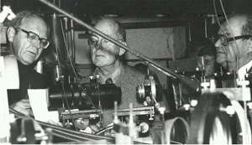
Затем, польщенные вниманием и предвкушающие куш, наши чиновники от науки заокеанского гостя водили по всем закоулкам ФИАН и ИОФАН. На снимке в центре любопытный американский мальчик. Вид не только ученика, но и плохо замаскированного агента. Тщеславные лица Зуева слева и Басова справа, уже 1985 год. Так долго советские физики снабжали «коллег» данными о своих секретных разработках.
Эпилог. 1) Динамитные премии господина Нобеля англосаксы обычно делят между собой, хотя капитал на них швед нажил в России. Советских ученых допускали к ним только в том случае, когда нужно было поближе подобраться к их секретам. 2) Признание Нобеля о взятках, «которые вымогают депутаты», относится и к продажному Нобелевскому комитету. 3) Взятки одно время Нобелевскому комитету давали китайские бизнесмены от науки. 4) Но контроль за распределением премий быстро вернули себе американские политики. 5) Премия Нобеля дается «могильным червям», разрушающим свои страны, например белорусским и российским писакам, рифмоплётам, малярам и другим «оппозиционным» шайтанам. Особенно в премиях притягательно то, что по завещанию Нобеля они не должны даваться за беллетристику.
Если премия г-на Нобеля даётся за ядовитые литературные опусы или после каторжной «борьбы за мир», как американскому президенту Обаме, являющемуся поджигателем многих локальных войн, то она была и есть орудие геополитических игр против других народов.
………………………………… . .. ..
.. . .. …………………………….. .. . . .. ..
……………. . .. ……………………………………….
. .. ………………………. . .. …………..
ВЕЛИЧАЙШИЕ УЧЕНЫЕ ВСЕХ ВРЕМЕН и НАРОДОВ
Те, кто разместился на панно ↓
1)..Збигнев Бжезинский – неутешный советник высших американских чиновников, «великий» шахматист-политолог без доски, доктор философии (геополитика), ярый сторонник учения К.Маркса (по понятным причинам) и лютый враг России; проповедник исключительности и гегемонии США во всем мире; страдает желчнокаменными выделениями (яд в печёнке сидит).
2)..Зигмунд Фрейд – психиатр, сексопатолог, сексуальный маньяк; основатель психоанализа и научного сексофашизма; насаждал свое «учение» в России, чтобы разрушать семьи и понижать рождаемость; исследовал состояние русской души с подобострастной целью дать «научные» рекомендации германскому Генштабу перед I и II мировыми войнами.
3)..Е.М.Лифшиц – физик-теоретик; совместно с Л.Д.Ландау автор многотомного курса теоретической физики; автор идиомы «бред сивой кобылы» в адрес критиков СТО; как следствие, один из активных проводников в физику основных формул шуцпастой (математической) экономики:
0 = 0 → 0 ∙ a = 0 ∙ b → a = b, ∞ = ∞ → ∞ ∙ a = ∞ ∙ b → a = b.
4)..Альберт Эйнштейн – физик-теоретик и он же швабский гений; основоположник физического релятивизма; ярый сторонник инцухта; стал известен после получения премии Нобеля за любительское «объяснение» фотоэффекта, который в серии опытов открыл выдающийся русский физик профессор А.Г.Столетов. Хотя в физике, химии, биологии эти премии выдаются только за открытия, полученные в результате экспериментов, но ведь для гениев «всё относительно»!. (нем. Schwabe = таракан)
5)..Адольф Шекельгрубер (Гитлер) – душевно больной маляр-политик, основатель Национал-социалистической рабочей партии; незаменимый фюрер Третьего рейха; каждый раз после инъекции психотропных препаратов занимался изучением насекомых; Anophthalmus hitleri — жук, названный в честь Гитлера и ставший редким из-за его популярности у немецких неонацистов. Адольфушка своё происхождение скрывал, так как у него было много отцов – финал тысячелетнего инцеста, распространенного среди выходцев из Ближнего Востока, и даже начиная с древнего Египта.
6)..Мориц Варбург – двойное гражданство: США и Германия (в духе двойных ветхозаветных стандартов); злостный банковский schwabe из банкирского клана Варбургов, разжигавшего мировые войны 1914 – 1918 гг., 1939 – 1945 гг.; пособник и вдохновитель германского фашизма; финансист, теоретик американской Федеральной резервной системы.
7)..Дэвид Рокфеллер – банкир, глобалист, неутомимый нефтяник; сфера интересов: экономическая география для отжима нефтегазоносных территорий в Латинской Америке и на Ближнем Востоке в пользу США, для чего, как хотел, использовал переучившегося в двух вузах М.С.Горбачева (это заметно по манере плавающей речи генсека ЦК КПСС, который не мог закончить одну фразу даже за 5 мин.; к тому же чувствуется влияние ставропольской анаши).
8)..Натан Ротшильд – из австро-немецкого американо-британского клана Ротшильдов (нарицат.); настоящая фамилия Бауэр; фамилия Rothschild = rot (красный) + schild (щит, вывеска); инцухтная династия принципиальных историков-мошенников (весть о битве при Ватерлоо); бросился сосать нефть на границе Сирии во время гражданской войны в этой стране и разгула террористических банд проамериканских людоедов.
9)..Уинстон Черчилль – почетный член Британской академии; при очень странных обстоятельствах сдался в плен во время Англо-Бурской войны (чтобы прослыть несгибаемым мучеником и на этой лжи быстро сделать политическую карьеру), но аборигенами, начинающими салафитами, не был съеден, так как его тело состояло только из свиного сала; сразу после II мировой войны явился к янки и на коленях, со слезами на глазах умолял их произвести атомные бомбардировки городов СССР.
10)..Лев Бронштейн-Троцкий – активный историк им самим созданного голода в Поволжье; голодных родителей призывал есть своих детей; прохиндей∙ада о революционном движении в России; создатель капитальных исторических трудов по революции 1917 года; главный теоретик Четвёртого интернационала и искусный мексиканский подпольщик (с ледорубом в руках искал в Латинской Америке Эрнесто Че Гевару).
11)..Макс Планк – физик; яркий последователь адептов разводки легковерных; в физику провел формулу лесной экономики 0 = 0 ∙ a; считается одним из создателей квантово-механической парадигмы; посмертно готовился на алтарь богопоклонения (вместо Иисусе Помазанного).
12)..Карл Маркс – придворный революционный писатель, автор многотомника «Капитал»; фонарем своей неуёмной мысли осветил дорогу соплеменникам к мировому господству не напрямую при помощи факелов и взрывов, а посредством создания «идиллии бескровного управления миром с помощью денег [банков]», то есть вместо физического террора указал на путь финансового банкстеризма (с атомными взрывами – потом).
13)..Аллен Даллес – главарь костоломов ЦРУ (Центрального разведывательного управления); капитолийский гриф-падальщик; пособник германского фашизма; разработчик «учения» как медленно, но верно уничтожить Советский Союз (и Россию); имеет последователей в болотной среде либералов, напрашивающихся не только на комплимент.
14)..Л.Д.Ландау – физик-теоретик; соавтор курса теоретической физики; бездумный поборник всемирного и полного релятивизма; в духе всеобщей относительности прибился к премии Нобеля за открытие сверхтекучести гелия, сделанное П.Л.Капицей; хотя в опытах участия не принимал, за их теоретическое объяснение стал лауреатом и, как водится, получил куш.
15)..Роберт Макнамара – министр обороны США с 1961 до 1968 г.; республиканец; профессор Гарвардской школы бизнеса; главарь Всемирного банка; увеличил расходы на армию США, довел ее численность почти до 4 млн. военнослужащих, обеспечив каждого марихуаной и туалетной бумагой.
16)..Джон Маккейн – легионер-янки, сдавшийся в плен во время войны во Вьетнаме; сидя в яме для военнопленных, заочно окончил Высшую партийную школу (американских республиканцев); характер стервятный; разносчик вшей.
17)..И.М.Франк – физик, специалист по атомной энергетике; принял активное участие в разделе премии Нобеля за открытие черенковского излучения, в большой серии сложнейших опытов сделанное П.А.Черенковым и С.И.Вавиловым; на пару с И.Е.Таммом дал явлению ложное объяснение.
18)..И.Е.Тамм – физик, специалист по электричеству; тоже принял посильное участие в разделе премии Нобеля за открытие черенковского излучения, сделанное экспериментаторами П.А.Черенковым и С.И.Вавиловым.
19)..Мадлен Олбрайт – олицетворение американских двойных стандартов; дочь иудоколлаборационистов, сдававших фашистам десятки тысяч семитов; её дымовая завеса – яростное неприятие антисемитизма (на словах); призывает американцев к захвату Сибири, то есть к Третьей мировой войне; прошла курсы пилотирования ступы, которые с трудом окончила и только потому, что подарила лектору позолоченную метлу. Стало быть, она мздоимка.
20)..В.Л.Гинзбург – физик, академик; на Международной конференции в Вене призывал стаскивать с трибуны докладчиков, осмелившихся критиковать теорию относительности, в ярости пытался надеть на них наручники; некоторое время спустя одумался и назвал СТО «теорией кажимости».
21)..Ицхак Шнеерсон – духовный наставник радикального иудаизма; сотрудничал с нацистами; он же отец гитлеризма; проповедник ненависти к славянам; хвастался, что доведет население Земли до такой степени страха, что во всём мире никто не осмелится вслух произнести слово «еврей».
22) Иисусе Помазанный (он же Обрезанный) – подставное лицо, замаскированный царь-многоженец Соломон, но уже неспособный к семейной связи.
23) Георг Кантор – певец с зачатками самой примитивной логики надувательства, выдающий себя за математика.
24) Т.Д.Лысенко – академик, выструганный из липы. Основоположник травопольной системы = взращивания на колхозных полях… сорняков.
25) М.И.Веллер – поэт, свивший гнездо в РосРадио. Прославился клеветой на полководцев А.В.Суворова и Г.К.Жукова. За это ждёт премию Нобеля.
26)..Джен Псаки – рупор американского Государственного департамента; как и все его чиновники, отличается вопиющей безграмотностью и зашкаливающей лживостью; прилюдно покраснела только один раз, когда ее спросили, не забеременела ли она от Цирика (бога лжи, интриг, хитрости, обмана и надувательства). Для справки: Маркурий = Цирик + торговля + трансфертизм.
27)..Пауль Геббельс – выдающийся враль, рупор германских фашистов; судя по тому, как он не может жить без шуцпы, корни его предков нужно искать под тиной нильских болот; в процентном составе желчи в своем дряхлом организме не уступал З.Бжезинскому.
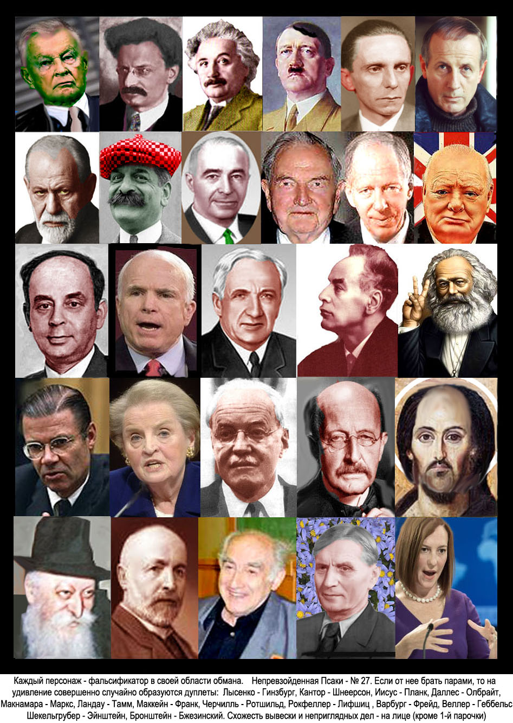
………………………….. ☦ ☦ ☦.
ЦЕННЫЕ РУКОВОДЯЩИЕ УКАЗАНИЯ (ЦРУ)

1..Поставить памятник царю Соломону
В 90-х годах околорелигиозный журнал «Свет» красочно описывал похождения на русской земле неофициальных, мало кем признанных строителей. Шабашников то есть. Все, кто любит певучий язык молдавских пилорам и размеренный стук молотка в руках таджикских плотников, понимают, о чем речь. Но тогда Рязанское и Новгородское княжества заполнили выходцы из Ближнего Востока. Они хорошо владели рубанком и топором, ножовкой и дрелью. Теоретически. А потому быстро слепили несколько кривых бараков для княжеской челяди и ветхих конур для псов. В общем, как пишут авторы статей в журнале «Свет», Новгород и Псков, а также окрестные деревни были построены иудеями.
Историки, как всегда, только и делают, что наводят тень на плетень. И это им неизвестно и мало кто знает, но в шабашках активное участие инкогнито принимал царь Соломон. Притворяться простым парнем и привычку с перепою ходить по городу в одних подштанниках он, возможно, перенял у другого царя – Пети Великого.
И вот, как-то недобрав после щедрого аванса князя Рюрика ⁽¹⁸⁾, Соломон в составе бригады строителей пошел искать добавку. Спьяна споткнувшись о корягу, царь упал и набил себе шишку. Охая и ахая, он постучал в окошко и попросил йод. Окошко открылось, и пред Соломоновыми очами предстала красавица Варя ⁽¹⁹⁾.
– Как тебя зовут? – спросил ошарашенный чужестранец в лохмотьях разнорабочего, смазывая свой распухший от пьянства нос.
– Варвара! – отвечала дива.
– Хочешь, перстень подарю с рубином в золотой оправе?
– Ты лучше нос свой знахарю покажи! – дала совет бойкая дивчина.
– Не веришь? На, смотри!
С этими словами царь нагнулся и показал себя от затылка до ягодиц. На этом выпуклом месте висело 600 и еще 99 перстней. Варя быстро их сосчитала и насмешливо сказала:
– Одного не хватает! Фу! А я думала, ровно семьсот…
И пока царь с девкой так препирался, ошивавшаяся возле терема тайная стража незаметно подкралась и накинула на Вареньку мешок…
Очнулась беспечная дива уже в гареме. Когда пахучее зелье перестало действовать, она пересчитала красоток, которые сновали вокруг, как пчёлки. «Ха! – мысленно изумилась пленница. – Их как перстней, тоже 699». Тут вошел царь Соломон и произнес:
– Ну вот! Ты как раз семисотая, как Мерседес.
– А это еще что такое? – поинтересовалась Варя.
– Это не германское авто, а старая жена, которая уже не варит, – отвечал царь, – и я ее отправил на ступеньку ниже.
– Как это?
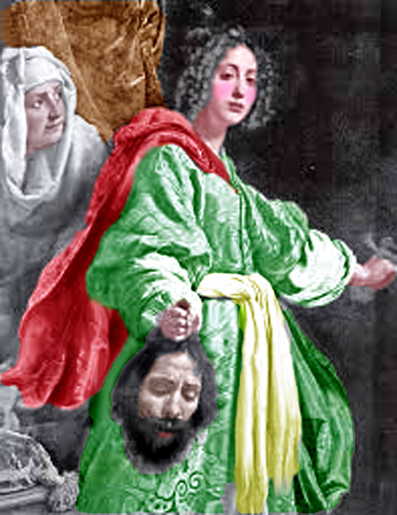
– Очень просто, – довольный собой, отвечал Соломон. – Я ее спустил своему царевичу. Или маркизу, не помню...
И вот тут-то произошло событие, о котором скромно умолчали в своих летописях все придворные писари. Варя изловчилась, когда царь полез целовать её щиколотки, и крепко схватила его за шевелюру:
– Ах ты сукин сын! – сердечно молвила она. – Ты зачем меня суды привёз, такую молодую? Тебе что, своего гумна не хватает?
Соломон что-то урчал в ответ и всё лез и лез.
– Отвечай, извращенец!
С этими певучими словами Варенька приподняла царя, чтобы его обо всем хорошенько расспросить, а у того возьми да отвались голова!
Подбежала отставная жена Мерседес и громко завопила:
– Ты зачем его от головы оторвала?
– Чтоб знал, как меня, честную девушку, обманывать!
– Вот что я тебе скажу, Варвара, – нахмурилась Мерседес. – Тебя стража сейчас убивать начнет.
– И что же делать? – пожала плечами Варвара. – Ждать?
– Беги скорей!
– А голову куда?
– А голову с собой прихвати, – отвечала отставная жена. – По дороге домой где-нибудь выкинешь…
И две невольницы, старая и молодая, помогая друг другу, совершили дерзкий побег.
Когда они добрались до Волги, Мерседес вдруг присела и сказала:
– Что-то мне не хочется в твои холодные края. Пойду-ка я лучше туда, откуда пивом несёт, – повернула она нос на Запад.
– Ну, ладно! – отвечала Варвара. – Спасибо за помощь! А я побегу к своему суженому. Соскучился, небось!

Эпилог
Видавшая виды Мерседес через месяц на попутках благополучно добралась до Баварии, напилась пива, поморщилась и сказала:
– Не! Я лучше открою производство телег и назову это фирмой «Мерседес». Вот местные каталы будут рады!

У Варвары дела сложились еще круче. Она показала голову Соломона князю, языческому священнику, бригаде строителей, с которыми царь раньше работал, и сказала:
– Ваш закадычный друг и хороший работник, рьяно славивший бога, повёз меня к себе в гости, да в конце дороги поперхнулся. Перед отбытием в Царство Божие он успел сказать: «Отвези меня моим друзьям».
– А что нам с ним делать? – спрашивали на сходе шабашники. – Может, памятник ему поставим?
Языческий священник поддержал идею и выделил осиновый пень.
Так возле молельного прихода появилось расписное украшение – памятник пустой голове царя Соломона.

На Ближнем Востоке вскоре все узнали, что северная жена Варвара вбила и украла у них царя, и в негодовании нарекли все северные народы варвáрами, люто возненавидели их и решили жестоко отомстить. А как это сделать, родственники Соломона написали в Ветхом завете.
2..Поставить памятник шуцпе
Про Пиррона все слышали и с его поросенком согласны. И даже по роду своей деятельности знакомы. Соседу свинью подложить – это понятно, а вот основную идею скептика Пиррона подхватить – это вам не муравьев штанами наловить.
Самым главным занятием поросенка Пиррона является то, что сам он цел, сыт и невредим, а всех других с чавканьем пожирает и не давится. Это наибольшая ложь на планете. Сравнима с нею лишь фирменная шуцпа. Врут не только выходцы с Ближнего Востока, но и те, кто однажды хоть раз с ними пообщался, услышал и почувствовал на себе завораживающую прелесть безудержного вранья. Без преувеличения и подвоха, занятие это заразительное. Петербургские знатоки даже телепрограмму такую организовали, «Веришь – не веришь» называется. И резиновую куклу, на Вареньку похожую, победителю вручали.
А что творится на Украдине! Там лгут все без умолку и выходных. Управляемые выходцами из Ветхого завета, СМИ только этим и занимаются. Например, Черное море выкопали и залили водой древние украдинцы, жившие на его дне еще 560 лет до Эры двойных стандартов. Это они, морекопатели, ввели ныне запрет на полеты к ним российских самолетов с пассажирами, любителями сала. А когда Аэрофлот вынужденно перестал к ним летать, завопили, что россияне у них всё сало съели и ввели против них, морекопателей, свои москальские санкции.
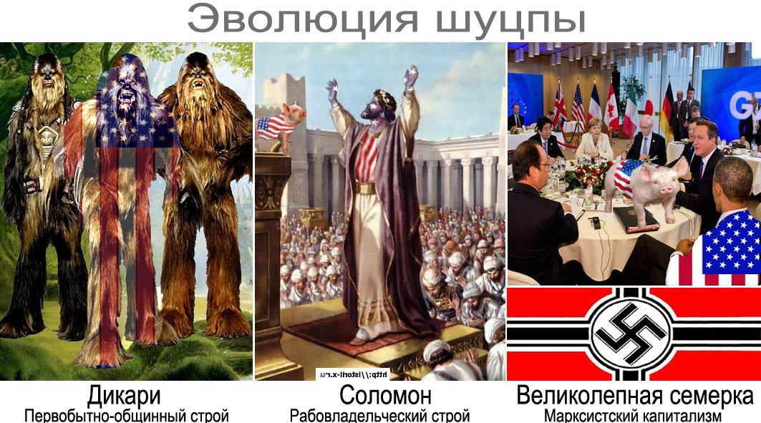
Но всё это детский лепет по сравнению с тем, как врут в США. Там власть полностью и безоговорочно перешла к поросенку Пиррона.
У древних шуцпа высыпáла на шерсти бликами полосатого матраца со звёздами на ночном небе – чтоб крепче спалось. Царь Соломон приучал своих подданных боготворить поросенка Пиррона. Американцы постоянно подкладывают свою фирменную свинью партнерам по G7.
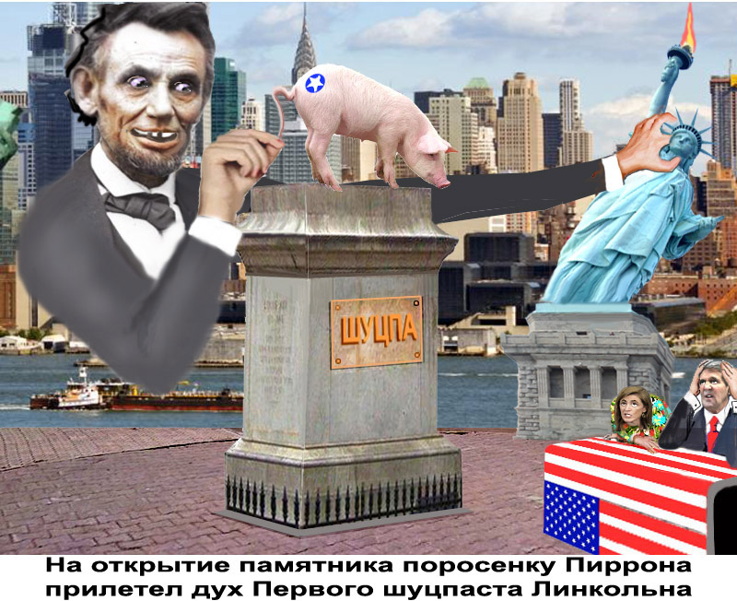
На очередном заседании Большой семерки по предложению делегации США было решено поставить памятник фру Шуцпе. Чтобы в веках прославить своё орудие производства, американцы долго думали и придумали собрать на это деньги с… других стран. С таких как Нидерланды, Болгария, Кения, Румыния, Польша, Габон, Украина. На церемонии присутствовали Иван Кэррин и Саламандра Пауэрс. Да-да, дочь того самого американского летчика-шпиона, которого на 1 мая в 1960 г. сбили над Свердловском. Дочурка не отстает от своего прославленного отца. Так, на весеннем заседании храпунов ООН она неожиданно проснулась, дико посмотрела по сторонам, потом три раза пролаяла, на полусогнутых подбежала к Виталию Чуркину и укусила его за палец.
А вот теперь ядовитое насекомое сидит с госсекретарем на торжественном мероприятии и оба млеют от счастья. Тем временем дух Абраши загасил статую Свободы, слегка придушил ее и стал заводить электронно-механического поросенка. Чтоб хрюкал и требовал еще.

Кстати сказать, черные копатели провели огромную работу во славу главного иудоамериканского орудия производства и многое нарыли. Американское археологическое общество в пыли секретных папок ЦРУ, АНБ, ФБР и прочих бюро обнаружило столько фирменного американского вранья, что решило собранные материалы привести в систему и для начала далеко не полный список разместило в электронную таблицу ↓

ФИРМЕННАЯ АМЕРИКАНСКАЯ ШУЦПА
Автор |  | Вид, особенность, приметы | Дата
1 | Линкольн | Этот президент освобождал негров | 1865
2 | Троцкий | Утверждал, что он не американский шпион | Всегда
3 | Госдеп США | II мировую войну выиграли США благодаря  операции по захвату атолла Мидуэй в Тихом океане | 1945
4 | Госдеп США | Американцы высадились на Луну | 1969
5 | Госдеп США | Башни Всемирного торгового центра взорвал Бен Ладен | 2001
6 | Генерал Пауэл | В Ираке есть оружие массового поражения (пробирка) | 2003
7 | Госдеп США | Ликвидация Бен Ладена | 2012
8 | Госдеп США | На Хиросиму и Нагасаки атомные бомбы  сбросил Советский Союз | 2015
9 | Госдеп США | Россия – агрессор | Всегда
10 | Госдеп США | В России власть нелегитимна, т.к. нет выборов | Всегда
11 | Госдеп США | В США демократия и они борются с терроризмом | Всегда
12 | Обама | Россия слабая региональная страна | 2015
13 | Маккейн | Российские самолеты бомбят мирных жителей Сирии | 2015

На самом деле вот что, по пунктам ↓
1..Абрам Линкольн сам держал у себя чернокожих рабов, нещадно их эксплуатировал и пытал; об этом пишут американские журналисты.
2..Троцкий украл эту фамилию у россиян. Ранее он прикидывался Львом Бронштейном; это оплачиваемый иудоамериканскими банкирами агент, используемый для развала Российской империи.
3..На атолле Мидуэй была в то время только прибитая штормом резиновая баба японской внешности. Операция удалась на славу.
4..Их там никогда не было и не будет, см. ниже.
5..Башни взорваны по тихому денежному указу иудобанкиров. Действительно, за несколько дней до сноса башен из их подвалов была вывезена многотонная гора золота. К чему бы это? Кроме того, американские архитекторы и инженеры-строители не верят утке с самолетами.
6..Генерал Пауэл тряс пробиркой с порошком для приготовления серно-ртутной мази. Дело в том, что вьетнамцы его кинули в одну яму с Маккейном, и от него он заразился старой окопной болезнью – лобковыми вшами. Колин выдавал свой порошок за отравляющее вещество. Оно действительно травит, но только Phthirus pubis. Его наглая ложь об оружии массового поражения (ОМП) ↔ в Ираке ОМП никогда не было и нет.
7..Окруженный вниманием и заботой американских властей, Бен Ладен скончался тихо, без песен, сам и на ранчо в США.
8..Хиросиму и Нагасаки бомбили американцы, и это засвидетельствовано в их же документах.
9..Как всегда, действует испробованный прием генетических шуцпастов: украсть шапку и при этом громко кричать «Держите вора!». Агрессором вот уже 150 лет являются Соединенные Штаты Америки. У границ России они соорудили от 600 до 1000 военных баз. А когда Советский союз в ответ создал на Кубе всего лишь одну военную базу, они так наложили в штаны, так визжали и стенали, что слышно было на Луне.
10..Выборы в Российской Федерации проходят по всем правилам, открыто, при хорошей явке, без криминальных нарушений. Этого нельзя сказать про выборы в США. Там действует хитрая система выборщиков по каждому штату. Это темная лошадка, позволяющая объегорить большие массы избирателей в большинстве штатов. Сивая кобыла приводит нужного кандидата к победе за счет перевеса в количестве выборщиков от штатов с меньшим населением. В результате заливистого ржания этой американской дерьмократии побеждает не воля народа, а корыстная прихоть кучки прохиндеев.
Пример. Три штата имеют в сумме 18 млн. избирателей, а всех выборщиков от них 9. Пять других штатов в сумме насчитывают 40 млн. избирателей, а выборщиков у них только 8. Перевес в такой лошадиной системе выборов – на стороне исключительного меньшинства.
11..В США нет демократии, а только фарисейские разговоры о ней. Под видом установления демократических ценностей они бомбят страны, богатые нефтью. Цель – убрать независимую власть в этих странах и путем насаждения своих марионеток получить доступ к сырьевым ресурсам. И не только. Еще построить там военные базы. Причем террористами они объявляют сторонников неугодных им режимов, не желающих отдавать богатства своих недр. Естественно, не себя. На самом деле онкологическим террористом планеты являются как раз Соединенные Штаты Америки, управляемые банковским капиталом, – в точности по рецепту великого фальсификатора всех времен и народов К.Маркса.
12..В действительности это не что иное, как очередной перл информационно-психологической войны против Российской Федерации. Надо внушать руководству страны, что они никто и страна их – ничто. Это заурядная атака на психику, чтобы подавить волю к независимому развитию и сопротивлению циничному и лживому агрессору – янки.
13..Этот выпад тупого янки – тоже элемент информационной войны. Приемам беспардонной лжи, бездоказательных утверждений американский дядя Ваня научился сидя во вьетнамской яме. Тогда ему пришлось отбиваться от голодных мышей, и он изо всех сил внушал им, что уже мертв и невкусен. Этот прием там, в яме для пленных, оказался действен, так как из ямы дядю Ваню еле вытащили. Поскольку он сначала своей шуцпой усыплял бдительность щекотливых соседок, а потом внезапно на них набрасывался, умерщвлял и съедал целиком, с головой и хвостами, – так эстонские рыбаки проглатывают кильку. И его из ямы с трудом подняли потому, что в момент освобождения наш тактик весил более 250 кг. Да еще тяжелый мышиный запах…
А посему Маккейну, наученному сладкой жизнью с мышами, соврать – просто, престижно, вкусно и тянет помурлыкать.

3..Поставить памятник астронавту-лунатику
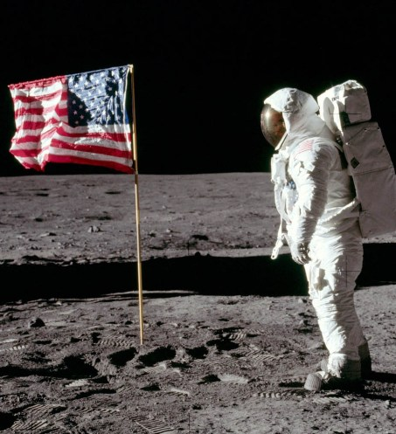
Уму непостижимо, как нагло и самоуверенно врут американцы. Не все. Оказывается, есть в Америке и математики, которые поднимают на смех тупиц из НАСА и Голливуда. Но мы сами с усами, тем более знаем не только математику, а и как порошок для приготовления серно-ртутной мази по пробиркам рассыпать.
На этом снимке шуцпастая американская матрацовка развевается на ветру. Где бы вы думали? Точно! На Луне, где нет атмосферы. Раз ее нет, то где звезды? Ах, про них тупые недоучки забыли. Тогда где же они проводили эпохальные съемки? В черном бункере Пентагона. А где же еще!
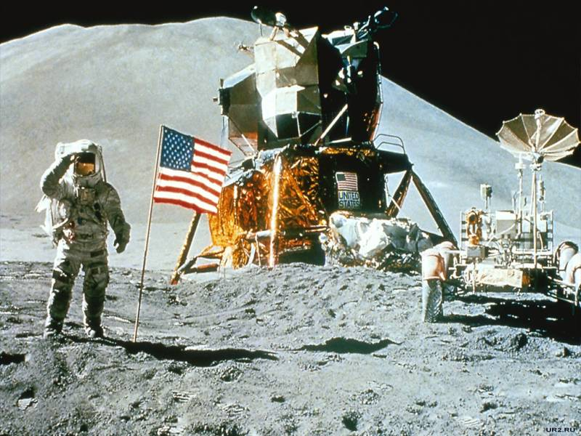
На другом снимке тщеславные истуканы запечатлели себя… на лунном пейзаже. Им невдомек, что таких сыпучих гор на Луне нет и не может быть. Природа там другая, холодная и каменная. А песчаные дюны – это порошок высыпал генерал Пауэл из закромов Пентагона. Отчаялся, бедолага, воевать с очень сексуальными лобковыми вшами Зигмунда Фрейда. Про звезды в Космосе генералы от инфантилии опять забыли. Но про свои на жирной спине помнят хорошо. Справа от флага – голый негр в сене.
Кроме всего прочего, они еще и резвятся, цирковой номер демонстрируют. На поруганной Луне – сразу шесть астронавтов (один фотографирует). Это, конечно, рекорд. Рекорд чего? Тупости! Опять на небе ни одной звездочки. Видимо, они ими виски закусывают.
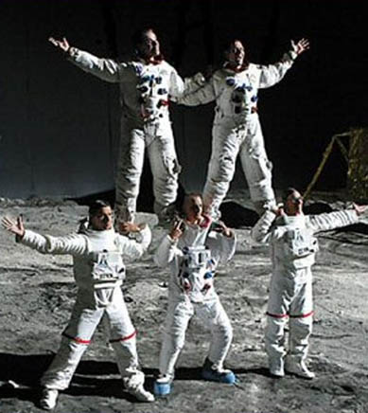
А вот и настоящий кадр. Из голливудского фильма. Держитесь, лунатики! Мы летим к вам. Со шнапсом и американскими соевыми генномодифицированными сосисками. Всех лунатиков отравим ножками Буша, всё золото на Луне выкопаем и спрячем его на Сириусе. Вот мы какие весельчаки!
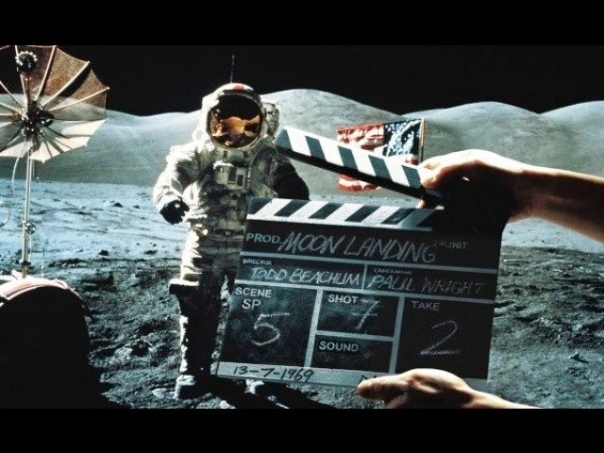
И в самом деле, веселые ребята. Не обижайте их, они артисты. И всё общество там, в подземном бункере Пентагона, такое, слегка на своей гегемонии и исключительности помешанное. Они постоянно хором кричат «Русские идут!», а сами на границу России с атомными штыками лезут. Зачем? А так им внушили владельцы СМИ. Дескать, вы самые-самые и можете сибирского медведя насмерть ослиными рогами забодать. Папа Моисей им это острое оружие раздал сразу после того, как они выпили Красное море и вторглись на семитские земли.
А тайные склады золота, которое американцы накопали на Луне и которое у всех землян украл Ротшильд, где? На Сириусе это. Не верите? Слетайте и убедитесь! Врать – это не наш профиль. Мы только пересказываем, что американская пресса пишет. Там, на Диком Западе, не все такие, как трепач Майкл Бом на Первом канале в Московии или прости-господи Мадлен Олбрайт в Сибири.
На Сириусе жить можно. Не верьте, что это звезда такая. Это американская военная база. Создана она, как и все базы на планете Земля, для убережения золотых запасов, что непосильной шуцпой накопили Рокфеллеры, Ретингеры, Ротшильды, Варбурги, Вальцман-Порошенко, Яйценюх и герой Украдины гайдамак Коломойский. Но сначала немножко из истории покорения и угасания соседской звезды.
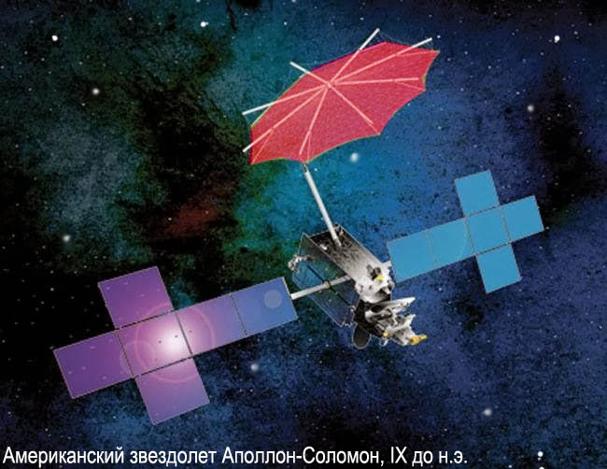
Сириус американцы покорили давно, еще до Новой эры. Прилетели они туда на фирменном англосаксонском корабле “Аполлон-Соломон”. Естественно, под красным зонтиком тупой шпионской программы, якобы антивирусной (не вздумайте скачивать и устанавливать).
Кто такие англосаксы и под чьим управлением они в XXI веке находятся, мы уже знаем. Но тогда это были отважные ребята. Это можно понять из снимка ископаемого космического первопроходца. У данного экземпляра, обнаруженного под многокилометровым слоем льда, мощный джеклондонский подбородок и любовь к жизни, которой он чем-то похож на старушку Клинтон. Это видно из сравнения двух черепов. Уж не её ли этот тайный отпрыск?
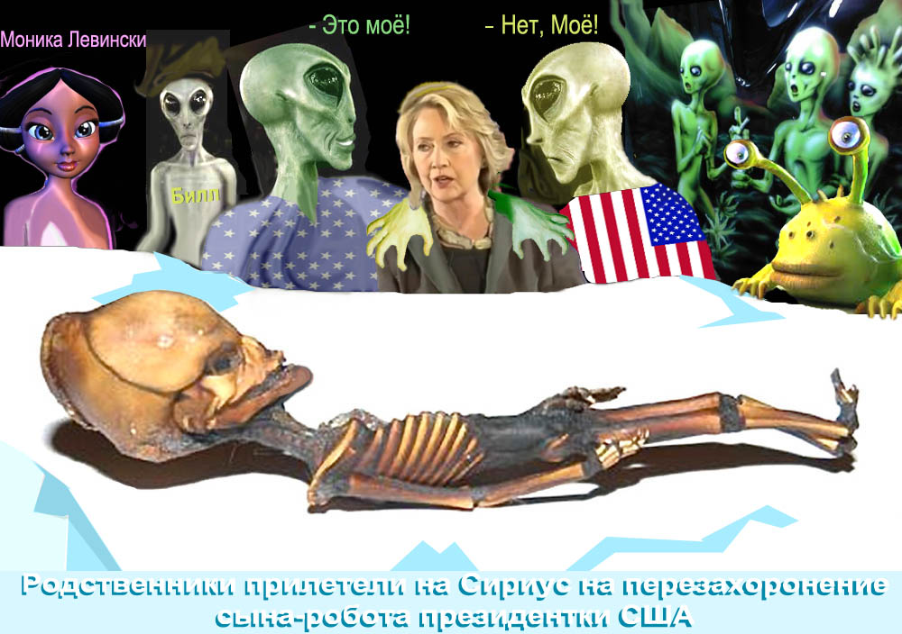
Так как современные амеры – потомки сириусцев, в IX в. до н.э. переселившихся на Землю, то они и расскажут, почему Сириус обледенел.
Проболталась, старушенция-робот!
4..Синтезировать таблетку для шуцпы
Лживая основа биологической жизни непобедима. Сожрет ли себя, в конце концов, человечество, — этот вопрос так или иначе присутствует в работах песси∙оптимиста О.Шпенглера:
«…Пусть для простого наблюдателя существуют истины; для жизни нет истин, — существуют только факты.
Этим самым я подхожу к вопросу о пессимизме. Когда я в 1911 году, под влиянием Агадира, внезапно открыл свою «философию», то над европейско-американским миром господствовал пошлый оптимизм дарвинистического века» [11].
Там же: «…Но, во всяком случае, что касается «цели человечества», то я являюсь основательным и решительным пессимистом. Человечество для меня лишь зоологическая величина. Я не вижу ни прогресса, ни цели, ни пути человечества, кроме как в головах западноевропейских филистеров-прогрессистов. Я даже не вижу единого духа и еще меньше — единства стремления, чувства и разумения у этой голой массы населения. Только с истории отдельных культур вижу я осмысленное направление жизни на цель, вижу я единство души, воли и переживания. Это есть нечто ограниченное и фактическое, но зато оно содержит то, чего желали, достигли, содержит также снова новые задачи, которые заключаются не в этических фразах и обобщениях, а в осязательных исторических целях.
Кто это называет пессимизмом, тот основывается на банальности своей идеалистической рутины».
Здесь философ вскользь упомянул о зоологической истине дарвинизма и дал направление на исследование «истины жизни». Освальду надо отдать должное: в 1911 г. он предчувствовал скорую трагедию – начало I мировой войны и, по всей видимости, отдаленную – начало II мировой. Интересно, что на руинах городов и общественного сознания после мясорубки 1939 – 1945 гг. в Германии же появился Г.Хакен и создал синергетику – науку о доминировании в головах людей хаоса. Но Шпенглер еще в начале ХХ века увидел причину всех катаклизмов, разразившихся над планетой: американский банковский капитал.
Шуцпа в форме двойных стандартов, просочившись из Ветхого завета, послужила основой арабско-еврейского философского течения аверроизм – с его теорией двойственной истины [14, cc. 447 – 468]. Если поросенок обедает принесенной ему лапой орла, то для него это истина, а для хищной птицы – ложь. Если орел спикировал и зацепил поросенка за жирный окорок, то для пернатого это истина, а для поросенка ой-ё-ёй.
Диалектика, как философия, как ее метод, рассматривается с атрибутами «беспредпосылочная», «абсолютная» еще Платоном, а значит в той или иной степени и последователями этого способа размышлений. Второй момент – диалектика стоит на отрицании одной из двух версий и затем «переоценке ценностей». «Принцип имманентной отрицательности, составляющий ядро диалектического метода, хотя и был высказан Платоном, однако он не стал еще единственным внутренне организующим систему чистой истины принципом» [16, c. 177]. Не надо сомневаться – скоро станет «единственным организующим», так как это следует из способа существования органики – ее самопожирания.
В целом диалектика – это краткое выражение сущности метаболических процессов в биологической жизни (зоологии). Органика и ее диалектика самозамкнуты, а выход – в третьем исходе, в триалектике. На практике это может означать приобретение разумной жизнью более совершенных форм устойчивого существования, связанных не столько со «способом существования белковых тел», с их самопожиранием, сколько с новыми, разработанными наукой носителями информации.
А пока homo принимается за старое. Точнее, от него не отходит.
Титурам был изобретен французскими виноделами для лечения тяги к молоку. По представлениям галлов, настоящий мужчина пить должен только вина их производства. В результате применения этого лекарства через несколько столетий из французской нации сформировалась критическая среднеевропейская биомасса, потребляющая алкоголь в рекордных дозах – более 360 литров в год на одну носоглотку.
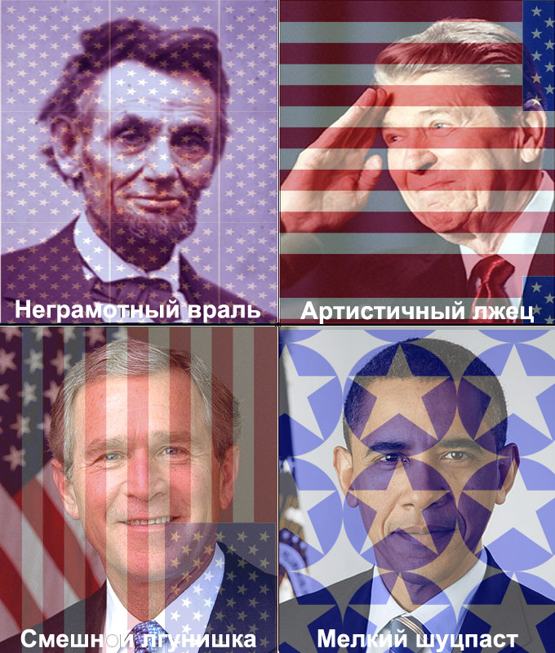
На опыте галлов основаны исследования группы ярых американских моралистов – членов тайного, завуалированного фашистского общества, действующего под прикрытием ЦРУ. Они получили синтетический препарат, провоцирующий небывалую тягу к вранью. По сравнению с ним электрический стул, так уважаемый в США, и детектор лжи выглядят просто отбросами из пещеры людоедов. Новый препарат с названием «Антишуцпам» действует мягко, но безотказно. Полюбуйтесь сами.
На панно портреты случайно выбранных президентов США – после проглатывания таблетки антишуцпама. Линкольн оказался крупномасштабным шуцпастом (в предложениях этого прохоровца слова на 96 % – ложь). Рейган проявился как плоский, неумелый, но очень пакостливый лжец. Буш Второй (младший) предстал бестолковым лгуном в стойке с «ног на голову». Обама – мелкий врунишка в масштабе 2 : 1, то есть у него через каждые два слова – одно слово вранья.
Антишуцпам действует в двух направлениях. Когда надо из человека выведать все секреты его фирмы, ФБР применяет препарат как психотропное средство, развязывающее язык. Пытаемый во всём признается и в экстазе даже оговаривает себя. Когда надо поднять тонус исключительности североамериканского сверхчеловека, формула антишуцпама слегка изменяется, и среднестатистический гигант честности начинает лгать по каждому случаю. Чем больше и чаще американец врёт, тем отчетливей проявляется на нем государственный флаг. Это соревнование у них такое. Дело чести – врать как можно больше, изощренней и даже… смешнее. Так, чтоб слеза прошибала. И чаще всего на коже в результате действия антишуцпама появляется изображение американского флага∙матрацовки.

5..Объявлять и награждать шуцпастов-победителей
Для определения самого большого и крупного враля в истории Соединенных Штатов Америки предлагается ежегодно проводить конкурсы «мистер Шуцпаст». Для этого рассылать по штатам пригласительные билеты для миллионеров и миллиардеров, возвести арену в Белом доме, заказать оркестр, пригласить судей, выделить на премиальные 22 (двадцать два) триллиона американских долларов – из госдолга США и победителям вручать ордена шуцпастской славы. Проекты орденов ↓
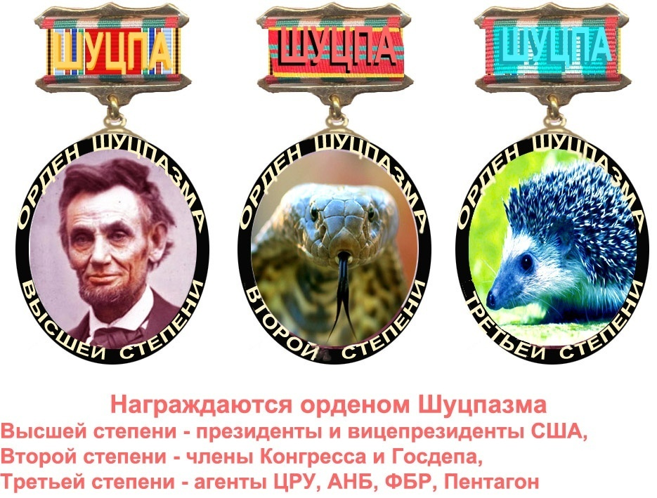
Награждают орденом высшей степени на Wall-Street,
второй степени – с присутствием президента США,
третьей степени – в присутствии Джеймса Бонда и сбитого лётчика Фрэнсиса Пауэрса.
6..Бес на конечности
Про старушку Бесконечность писано немало. Но портрета ее никто до сих пор не видел. Чтобы восполнить пробел, включим в голове моторчик для перекатывания шариков, из которых состоит серое вещество, и положим в эту мясорубку слово «бесконечность». Под действием винта получаем слова «бес» и «конечность». Если бабушка только мерещится, то у нее не будет конечностей. Но мы-то её видели! Вот она ↓
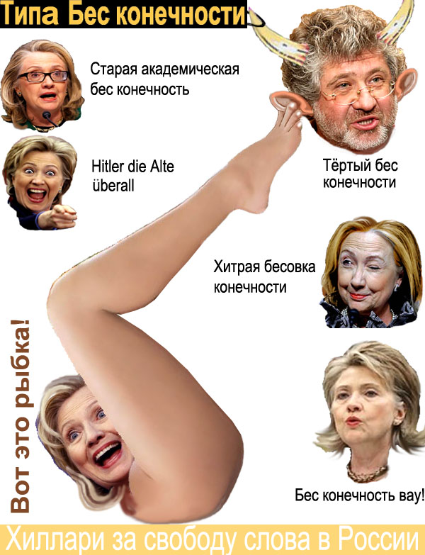

Поймала всё-таки! На чьих перинах Клопомойский клопов давит, известно только парочке. Кричала бес конечное число раз ВАУ молодящаяся марионетка, наслаждаясь мучениями Каддафи, растерзанного толпой кровожадных зомби американской выделки. Может ли гитлеральте стать во главе фашиствующего демона Северной Америки?
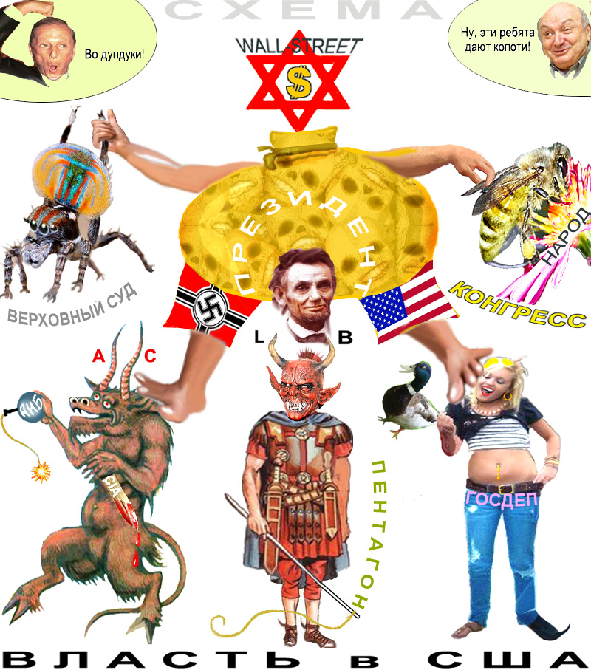
Во главе угла расположился монстр банковского капитала. Банкстеры подминают под себя всех. Наконец-то сбылась мечта сочинителей Ветхого завета и автора трактата «Капитал». Деньги правят миром. Система выборов контролируется на Уолл-Стрит. Там назначают очередного президента. Этот «сын божий» давит затем на всех, не исключая Конгресс и Верховный суд. Далее этим же образом управляются Госдеп и его утки, а также Пентагон. Рог L – это спецотряд вооруженных сил, готовый свалиться на вас с Луны прямо через форточку. В – базы США по периметру России. Важный элемент устрашения народов мира – бандиты CIA и Агентства национальной безопасности. А еще buggers.
7..Бог и чёрт
Заседание Президиума РЕК. Ведущий объявляет:
– Следуя пожеланиям Р.А.Аронова, президента Российского еврейского конгресса, предлагается провозгласить правопреемником Иисусе Помазанного в качестве более свежего Бога – Макса Планка.
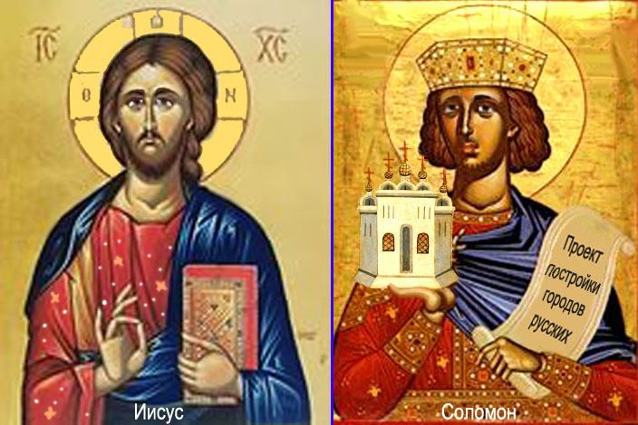
– Правильно, а то варвары уже догадываются, что мы им вместо настоящего Бога подсунули царя Соломона, – одобряет тётя Соня.
Великое счастье – шабашник Соломон построил неумытым варварам
Псков, Новгород, Суздаль, Кострому, Симферополь и Тмутаракань

Зал встает и до первых петухов рукоплещет. Под утро просыпается Стефан Бандера, прополаскивает язык горилкой и говорит:
– Ничего подобного! Богом будет Ицхак ибн Шнеерсон. За заслуги в истреблении русских, поляков, семитов и цыган. Я так сказал!
Все ещё до обеда хлопают. Потом со скрипом выпрямляется спина Мадлен Олбрайт и доносится потусторонний голос:
– А что, зря моя мамон помогала великому фюреру разжигать печи крематория сотнями тысяч семитов? А? Я вас спрашиваю! Я вношу на пост Чёрта свою любимую кандидатуру.
– Возражаем! – хором по телемосту возражают Линкольн, Варбург, Ротшильд, Ретингер, Рокфеллер, Морган. – Этот пост займёт дядя Сэм.
Поднимается со скамейки чумазый старикашка лет осьмнадцати и ставит как всегда скромные условия:
– Для этого высокого поста Я должен без объявления развязать еще 10 региональных войн и получить нобелевскую премию мира.
– А я? – обиделась старая ведьма.
– Для тебя у нас припасено уютное место ангела…
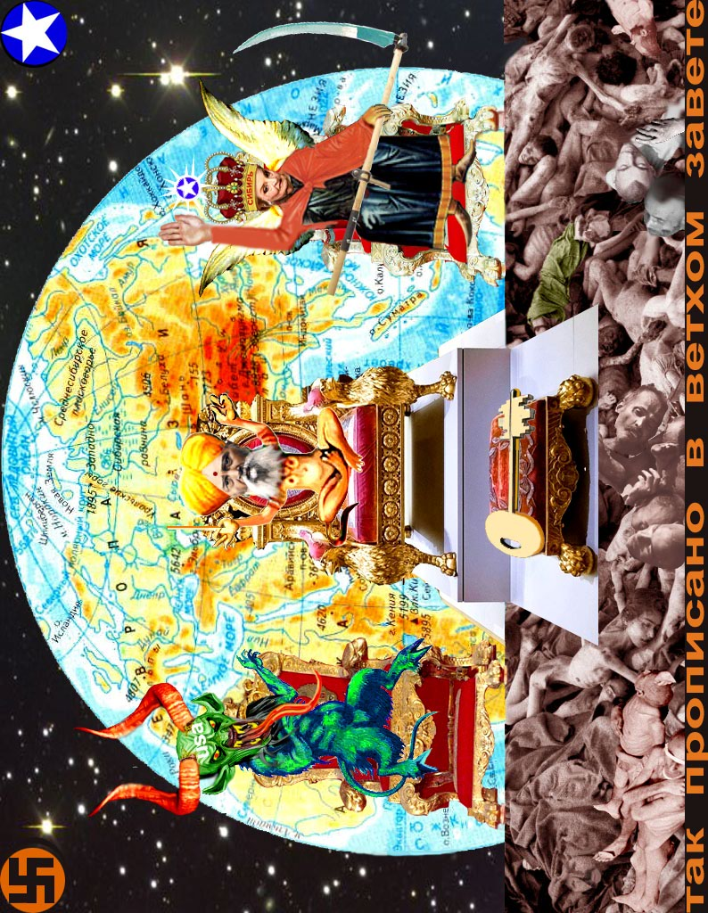
Трон Бога занимает дирижер ибн Шнеерсон. Перед ним на подушке для взяток лежит золотой ключ. Этим ключом открывается господство над миром. Слева от него (по правую руку) ерепенится развязный Чёрт – дядюшка Сэм. Милейший ангелочек Мадлен поднимает руку в фашистском приветствии, в другой руке у нее коса смерти, на голове корона царицы Сибири. Сцена Mörders-спектакля лежит на трупах сожженных, обглоданных и замученных.

8..Гору Сион насыпать в штате Невада
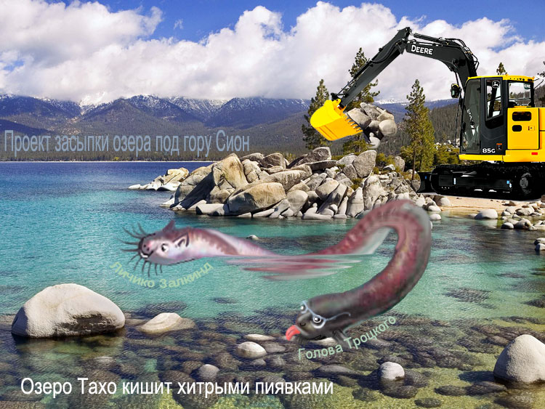
На новый адрес горы Сион претендует озеро Тахо в штате Невада.

Сначала предполагалось заполнить озеро скальной породой, чтоб золотой песок не покрылся тиной, а поверх грунтовки сыпать песочный аурум. Если гора просядет, подключить Р. Абрамовича. Для решения проблемы придется тянуть трубопровод из Чукотки по дну Тихого океана до штата Невада. Рассчитали, что золотой песок лучше всего подавать в трубу в агрегатном состоянии жидкая суспензия. Проект золотопровода был подписан еще Ельциным, однако он этого, очевидно, уже не помнит, так как был в невменяемом состоянии.
Но озеро заселено двойными стандартами покорителей Вселенной. Это двухголовые пиявки, обитавшие ранее в прибрежных болотцах реки Нил. Как гласит одесский юморной эпос, у pellegrino (иудавов) друзей не бывает; каждый pellegrino (иудав) сам себе друг и подруга. Это про новый вид пресноводных ⁽³⁰⁾. И тут появляются спасители, а не вымышленные «доброхоты» из библий. Данная почти самостоятельная ветвь выручателей называется «Зеленое братство», в отличие от украинского «Белого братства». Зеленые подняли шум о недопустимости ликвидации памятников всемирной истории. Их долго не слушали, а согласились, что двуличные циллы и малелеилы Америке нужны позарез. А посему решено было гору Сион насыпать в каньоне Красный дьявол.
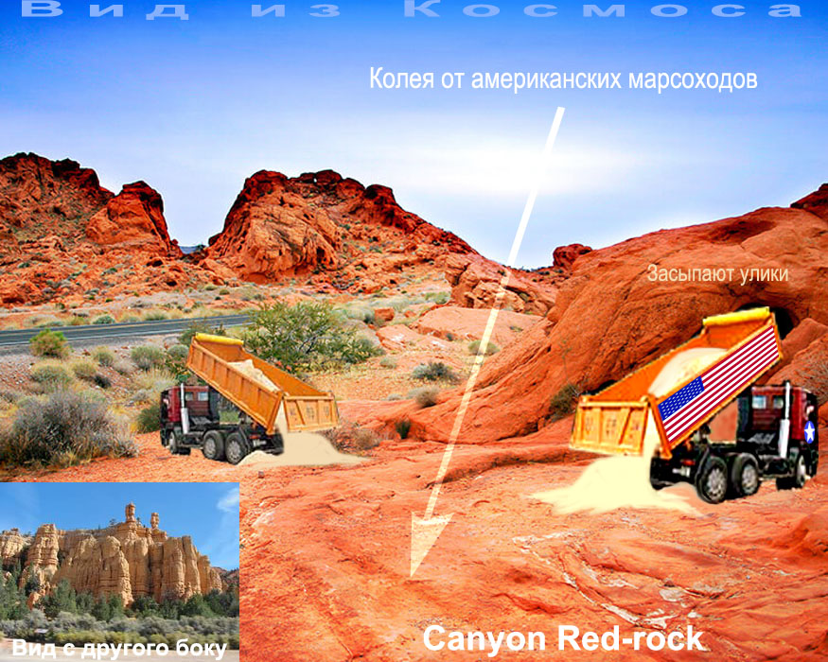
Тут взбудоражился Абрамович и стал в бешеном темпе скупать яхты по всему миру – пока сладостный песок не умыли в Кордильеры. Как уверяют страстные марксисты, конкуренция среди них на высоте.
По всем меркам новый проект показался лучше, и работа закипела. Немаловажным фактором было желание очень демократичных властей США убрать голливудские фальсификации с глаз мировой общественности. Хотя кто знает, ведь всем давно известно, что такое американское честное слово и какова в действительности его цена. Тем более в случае «высадки на Луну» и хвастливых «романов с марсианками».
На снимке, сделанном из Космоса, виден Кровопролитный революционный каньон, по которому снует техника. Янки лихорадочно заметают следы, как нашкодившие второгодники. Но что поражает, так это размеры колеи, оставленной полком марсианских вездеходов. Специалист сразу определит, что эти машины весили больше трактора «Беларусь», были не на колесах, а обуты в гусеницы, а по размерам не влезали в американские космические аппараты. Но главное врать, врать круто, нагло и беспощадно. Как учит Ветхий завет.
……………….. ………….
9..Флаг Ведического объединения
Когда народ, слепо верящий в заморские фальсификации истории, оформленные как две библии, проснётся, он вежливо попросит кровососов, приложившихся к их вере, уйти обратно в Синайскую пустыню. Думающих, просвещенных служителей православного культа народ же приведет к необходимости плавно, без натуги вернуться к чистой и естественной Ведической культуре наших предков. Сохраняя всё своё.
Только не все флаги – наши. Много мусора подкидывают на алтарь Вед разномастные корыстолюбивые мошенники. Наше дело – выкинуть всё лишнее, фальшивое, наносное и приумножить Ведическую истину.
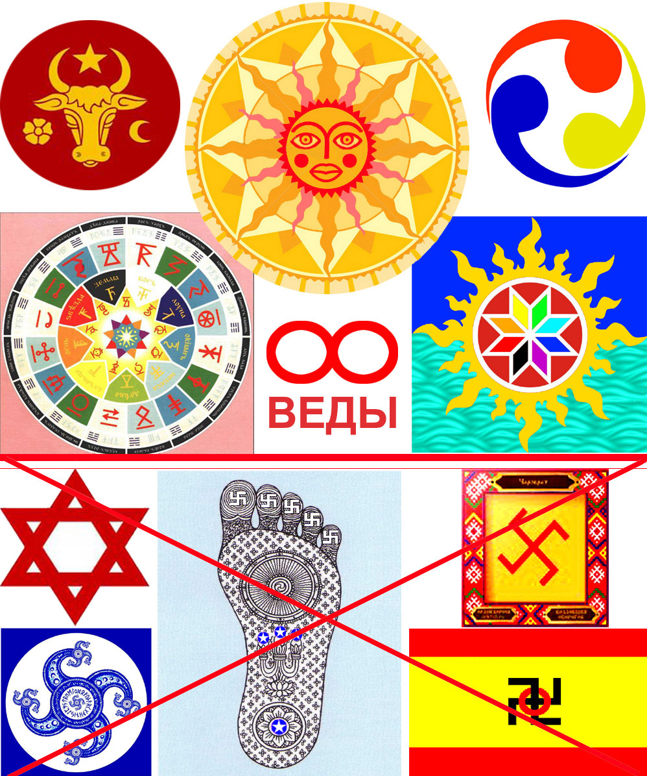

В центре бог Солнца – Ярило. Слева символ плодородия и достатка. Справа символ тройственности (триалектики). Далее календарь, символ единства Земли и Неба, знак бесконечности. Предложить свой новый символ может каждый честный и добрый человек: BED-2016@bk.ru
Внизу – поверженные символы фашизма, исключительности, зла.
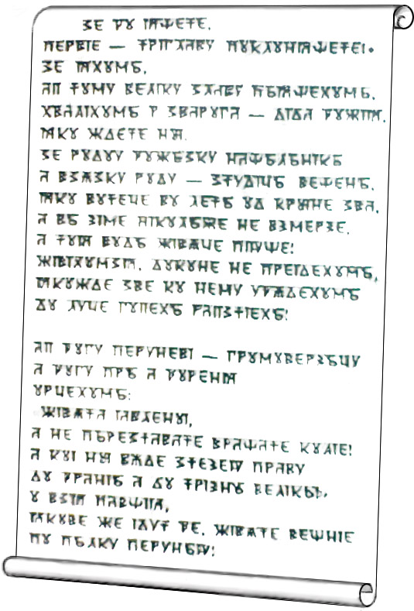
…. . . . . . ….. .. .. .. . . . . . . . . . . . . . . . . . . . . . . . . . . . . . . . . . .
ОБРАЩЕНИЕ

Дорогие друзья!
Минуло две тысячи лет, как Наша исконная Ведическая культура безжалостно попрана и растоптана иноземными захватчиками.
Сравнивая тексты Библий с Правилами и законами Вед, нельзя не удивиться их поразительному отличию. В Ветхом завете сплошь о золоте, царе Соломоне, пожарах в священных рощах инородцев, о способах обогащения за их счет, об их истреблении. В Новом завете варварам внушаются страх перед «богом», имеющим облик царя Соломона, беспрекословное подчинение ему и отказ от своего благосостояния в пользу держателей бесчестного алтаря.
На подсознательном уровне и явно этому порабощению, уготованному чужеземцами, противятся все люди, здоровые телом и духом, в том числе, надо надеяться, и православные священники.
Впрочем, последнее заметно, ибо как только православная церковь отходит от лицемерных и корыстных указаний «властителей мира сего», прикрываемых «волей божией», так сразу же следуют провокации и проводятся грубые на неё нападки.
Не верьте, но отвергайте всю двуличную заморскую чертовщину! Возрождайте свою родную Ведическую культуру!

Ваши далекие предки, которые остаются с вами и за вас болеют:
Олег Вещий, Александр Невский, Александр Пересвет, Дмитрий Донской, Тамерлан Тургай, Иван Сусанин, Козьма Минин, Дмитрий Пожарский,
Александр Суворов, Михаил Кутузов, Федор Ушаков, Степан Макаров,
Павел Нахимов, Дмитрий Карбышев, Александр Покрышкин,
Магомед Узуев, Константин Заслонов, Муса Джалиль, Сидор Ковпак,
Талгат Бегельдинов, Александр Матросов, Очил Кадыров, Георгий Жуков…
…………….. .. . .. .. ……………… . ..
.. ………………… . .. . ... . ..
КОММЕНТАРИИ

По поводу Обращения. По сути, буддизм, ислам, иудаизм, христианство никого не притесняют, если эти конфессии не используются в корыстных и захватнических целях людьми непристойными и радикалами. Иначе дело обстоит с экстремистами, узурпировавшими власть над церквями, костелами, мечетями или синагогами. Взять хотя бы историческую статистику: Азия помнит крупных полководцев Чингисхана, Македонского и Тамерлана ⁽⁴⁹⁾, в Европе в то время между собой малые народы бились мелко и абы как. И лишь три больших войны в Европе (1812 – 1815, 1914 – 1918, 1939 – 1945) по времени их розжига странно, но чутко совпадают с укреплением финансово-экономического состояния pellegrino из Египта, усиленного информационным доминированием в СМИ ⁽⁵⁰⁾. Зачем мелочиться, если посредством лжерелигии можно духовным зоманом все народы травить и толкать на войну, в бездну самоуничтожения, а на их крови и смертях астрономически наживаться?
О фальсификациях. Исторической фальсификацией является выдумка о «плене» некоего «семитского» племени, вывезенного из Египта плоскодонкой «Моисей». Самой большой по масштабам фальсификацией является лжерелигия иудохристианства – на её «совести» до миллиарда жертв. Марксизм-энгельсизм – это фальсификация общественно-исторического и финансово-экономического развития общества, имеющая тайные цели в России – захват власти и царского золота. Образ жизни и мыслей части общества, корни которой тянутся из других земель, влияют на обычаи, культуру, науку и искусство коренных народов. Это заметно по фальсифицированным наукам: алхимии, политологии, теории множеств, теории относительности, космологии, шаговой механике. И только экспериментаторы, практика и жизнь помогают изъять околонаучную скверну из обращения. Фальсификация причин истребления семитов во II мировую войну – на самом деле факельщиками крематориев косвенно и прямо являются все те же Варбурги, Буши, Круппы, Ротшильды, Ретингеры, Морганы, Рокфеллеры, Дюпоны и пр. подобная публика, далекие предки которых частично родом из древней Иудеи.
Фальсификацией является обвинение И.В.Джугашвили во всех грехах тяжких. Цель – чтобы убрать крепкого государственника. Мотивы: обида за то, что 1) пресёк бал чужеземных бесов вроде Троцкого после 1924 года; 2) не удалось с помощью гитлеровского фашизма уничтожить Советский Союз; 3) после войны Сталин не лёг под американский доллар, но, напротив, в СССР была создана атомная бомба.
Фальсифицирована kr-премия эксплуататора российской рабочей силы господина Нобеля. Теперь она выдается за «мир во всём мире» хулиганам типа Обамы и Пятой колонне в независимых странах.
Фальсификация на арабско-мусульманском направлении. Возникновение Аль-Каиды, движения Талибан и «Исламского» псевдогосударства на территории Ирака и Сирии – дело грязных рук спецслужб США (даже засветился Вано Маккейн на фото с главарем этого «государства»). Цель – и разрушить Ислам, и направить новые орды пустоголовых зомби на Россию. Что примечательно, кадровые работники ЦРУ и АНБ до выхода на пенсию вовсю стараются навредить другим, а после выхода во всём признаются и якобы осуждают. Откуда это? Совесть мучает?
Фальсификация с подрывом башен-близнецов 11.09.2001. Американцы создали Аль-Каиду в том числе для монтированного авиа∙фарса с башнями. «Теракт» был тщательно разработан с целью умыкнуть хранящееся в подвалах золото и создать еще один повод для авантюр на Ближнем Востоке и Северной Африке. Это было нужно и в согласии с формулой поднятия девальвации в других странах (см. сс. 121 – 128).
Пресмыкательство. Его у рабов не отнять. Пресмыкаются перед всем западным так называемые западники и либералы. Пока еще граждане России, они, открыв рот, с подобострастием ждут внимания, отзывов, похвалы, а чаще всего – подачки. В исступлении хотят понравиться европейским дурно пахнущим жен∙теле∙менам, мусье, донам и геррам расплодившиеся чиновники. Очень заметно данное проявление бесхарактерности, заискивания и у некоторых писак (Веллер, Быкман…).
Вопрос: когда-нибудь появятся у россиян самоуважение и чувство собственного достоинства? Ведь нельзя к злой и вечно лгущей собаке поворачиваться спиной. А в американской внешней политике только облезлые псы, ничем, по существу, не отличающиеся друг от друга.
Наивность. Чинуши в правительстве и президентской рати верят в то, что США и Франция могут быть союзниками в борьбе против ИГИЛ. Как и Германию в начале и середине XX века, янки создали это кровавое месиво не для того, чтобы оно исчезло под ударами войск Сирии и ВКС, а для направления новой большой орды на Россию. Пора забыть про «друзей» в Европе и англосаксонских странах. В первую очередь и во главу всего нужно быть большим другом самому себе.
Попутно: разоружение М.Горбачева – это полная олигофрения перед лицом коварного, лживого, вооруженного до зубов супостата. Как только человек поворачивается к ним спиной, (натовские) собаки во главе с большой (американской) псиной тут же набрасываются на него.
Об извращениях. Это свойство «креативных» особ и ВИП-персон (очень важных бездельников и вредителей) граничит и переплетается с фальсификациями в области морально-этических норм и нравственности. Так, например, западные «стратеги» вовсю пытаются насадить в России наркотики, гомосексуализм, педофилию, двуполые браки, проституцию, финансовые мошенничества, психологию потребителя. Своё место занимает душераздирающий вой «оппозиционеров» по любому случаю повышения цен, да такой, что «нечего будет купить на праздничный стол в Новый год». Заметим, что после Великой отечественной войны люди не выли, а восстанавливали города и заводы, питались картошкой и хлебом. Но подняли страну, создали атомный щит, ракеты-носители, вывели космонавта на орбиту и открыли Космическую эру.
Турецкий гамбит. Что собой представляют петухи Малой Азии? Со времен Тамерлана – ничего, кроме мокрых перьев и рваных гребней. Обратимся к истории и сопоставим ее данные с нынешними фактами.
Большой, но неграмотный фальсификатор К.Маркс называет Тимура Тургая монголом. Но это не так. Родился Тамерлан близ Самарканда. Глаза зелёные, волосы светлые. К чему бы это? Оказывается, те края когда-то задолго до монголов с дружеским визитом посетил Александр Македонский. Большой любитель пиров переженил своих полководцев на узбекских красавицах, да и сам частенько поднимал тосты на своих пышных свадьбах. А что говорить о рядовых воинах, после трудного похода отведавших марочных узбекских вин?
В общем, македонцы оставили глубокий генетический след в сердце Средней Азии. До сих пор он заметен.
Ехал однажды студент в поезде Ташкент – Москва. Залез в него по студенческому билету в Оренбурге. В купе сидела восточная красавица с золотистыми волосами, глаза – зелёные! Разговорились. Назвалась Джулией. Оказалось, хочет переехать в Россию и принять православие. Зачем тебе это? – недоуменно спросил студент. Среди моих предков были узбеки и македонцы, и я хочу к славянам, – услышал он ответ.
А теперь взглянем на Тамерлана. В облике есть и узбекское, и славянское. Мягкие черты лица, добрейший взгляд. Но самое главное – характер, подкрепленный унаследованными от Александра полководческими способностями, и математический склад ума (алгебра, «аль-джабр» ↔ альхабр = восполнение, зародилась в Узбекистане).
И вот методами высшей алгебры Тимур слёзно просит золотоордынского хана Тохтамыша не трогать Русь. Да так уморотворительно, что тот в панике бежит на излучину Дона и Волги, по дороге потеряв шитый золотом ыштан. Стоит Тамерлан на южных рубежах Руси с полмесяца, ждёт неверного хана с юга. Но тот уже сбежал и на Кавказе вовсю людей грабит, измывается, насилует и в клетки запирает.
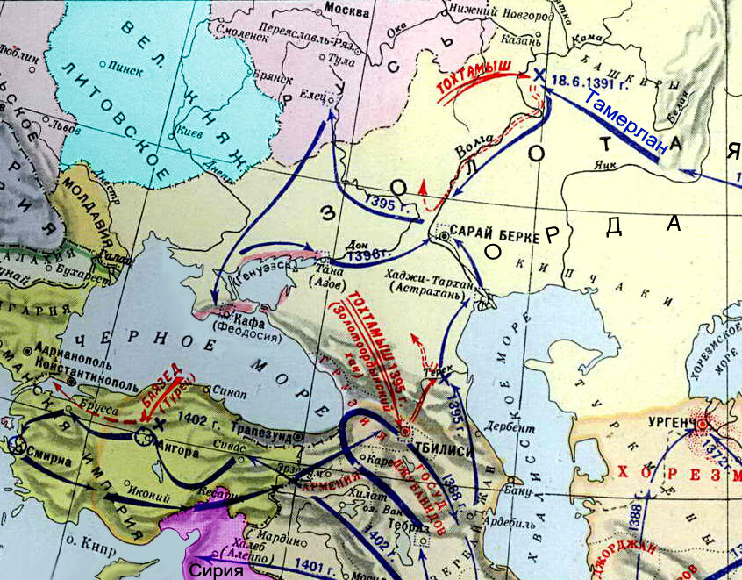
По пути зарулив в Крым и поколотив орудовавших там мамаевцев, Тамерлан идет на Кавказ и вновь слёзно просит разбойника… не шуметь. И вот, наконец, злыдень утих. Стыдно стало.

Прошло 7 лет, и Тамерлан появляется в Закавказье. Там он слышит не стихающие стоны грузин, армян, курдов и ассирийцев, угнетаемых Оттоманской империей. Недолго думая, узбек-македонец берет 20 слонов и верхом на них едет к Ангоре, где встречает войско Баязеда. В составе турецкой рати 18 тыс. крымских мамай-пашей и еще более – сербов, насильно рекрутированных Баязедом. Завидев слонов, татары дружно переходят на сторону Тимура, а сербы были рады-радёшеньки подвернувшейся возможности сбежать обратно на Балканы.
Самого Баязеда поймали и посадили в железную клетку – с целью привезти на показ в Москву. Эта история с клеткой, правда, историками основательно запутана. Одни пишут, что Баязеду отсекли голову и возили только её, другие молчат, третьи клетку утопили в донских водах.
Что в наши дни? Некоторые баязедовские потомки не прочь повторить попытку своего пращура захватить Кавказ, Крымский полуостров, Среднюю Азию, Балканы, а также Сирию, Ливию, намерены истребить курдов. Ни для кого не секрет, что давным-давно турецкие войска уже вторгались в Венгрию и Польшу, но получили там жесткий отпор.
Теперь агрессивные устремления оттоманов со злым умыслом лелеют американцы. С одной стороны, они, как самая большая псина, когда-либо бывавшая в составе НАТО, включают в свой альянс Турцию. С другой стороны, янки рассчитывают с помощью тщеславных турок поднять мутную волну ближневосточного терроризма, используя население арабских стран, чтобы направить её на Среднюю Азию и Россию. Этакий союз НАТО и террористов радикального исламизма. По левому флангу на РФ надвигаются косяки костлявых норвежских рыбин, несметные эстонские, латышские и литовские армады во главе с валютной проституткой Далей Грибаускайте su presser-vatīvu наперевес, по центру орудуют поляки и болгары с румынами, а с юга наседают Турция и армия лжеисламских экстремистов.
А американцы? Они, как всегда, пожар только раздувают. Горят рощи варваров, опустошаются их земли и гибнут народы, а янки греют руки в стороне. Точнее, не янки – они только безропотные рабы, исполнители, а иудокапиталисты с Уолл-Стрит. И всё согласно Ветхому завету и К.Марксу.
Удар исподтишка по российским самолетам над Синаем и на севере Сирии выполнен с ведома и по указке США (вкупе с МИ-6). Цель – начало III мировой войны. Стратеги за океаном находятся в укрытии и надеются отсидеться, уже подсчитывают свою кровавую прибыль. Если с авианосца «Шарль де Голль» подавят аэродромы Турции, то это будет означать конец НАТО. Но хватит ли на это характера у нынешнего президента Франции? Если да, то он северянин, если нет, то он из мутно-зеленой нильской воды.
Интересно, сколько будет терпеть Греция стервятников Анкары в своем небе? Или оттоманы таким способом стремятся в Европейский союз? Видимо, им мало, что Германию турки уже заселили (> 5 млн. янычар).
Операция Ы. Дислокация будущих противостояний – на англосаксонской карте заселения планеты Земля (с. 76). Мотивы известны – они записаны в Ветхом завете. Но англосаксы только зомбированные исполнители. Руками этих homo настоящие повелители Вселенной медленно, но верно осуществляют главный завет своего $бога$ – уничтожение всех инородцев и захват мирового господства. Об этом все давно знают, но прячут головы в песок или, что то же самое, о тотальном геноциде не желают думать, чтобы не испортить свой отменный аппетит.
Все знают также, и об этом еще в XIX веке проговорился К.Маркс, кто эти «таинственные» повелители Вселенной. Это те толстосумы, кто несгибаемой шуцпой и самозабвенным мошенничеством сотни лет обогащался за счет угнетения варваров и развязывания между ними кровопролитных войн. Сегодня, собрав десятки тыс. тонн золота и включив печатный станок для производства триллионов мыльных пузырей – долларовых фантиков, вследствие генетической алчности и жестокости, они вступили в свою идиллическую эпоху «бескровного управления миром». Орудия управления – банки и навязанные инородцам «законы».
Напомним, что иу ⊕ deo ≠ 7 & ты. Эта математическая формула несколько размазана (нечеткая математика), так как левый член неравенства поражен ржой, всегда лжёт, изворотлив, втирается в любые этнические группы, выдает себя за всех и тех, когда и за кого это выгодно.
Теперь вернемся к Главной англосаксонской карте, на которой не осталось светлых красок для тех территорий, на которых обитали примерно 2000 лет до н.э. – 100 лет н.э. наши богом избранные иу ⊕ deo. Эти территории подлежат зачистке. Чтоб следов не осталось. Никаких. Следовательно, государству Израиль в будущее путь закрыт. Не надо вспоминать, что пришельцы, сплотившись на западном берегу Мертвого моря, несколько веков пытались покорить израильтян.
Сегодня большое египетское зло распространилось по европейской и американской частям света и стремится захватить даже льды Арктики. Кто может эффективно противостоять расползанию монстра?
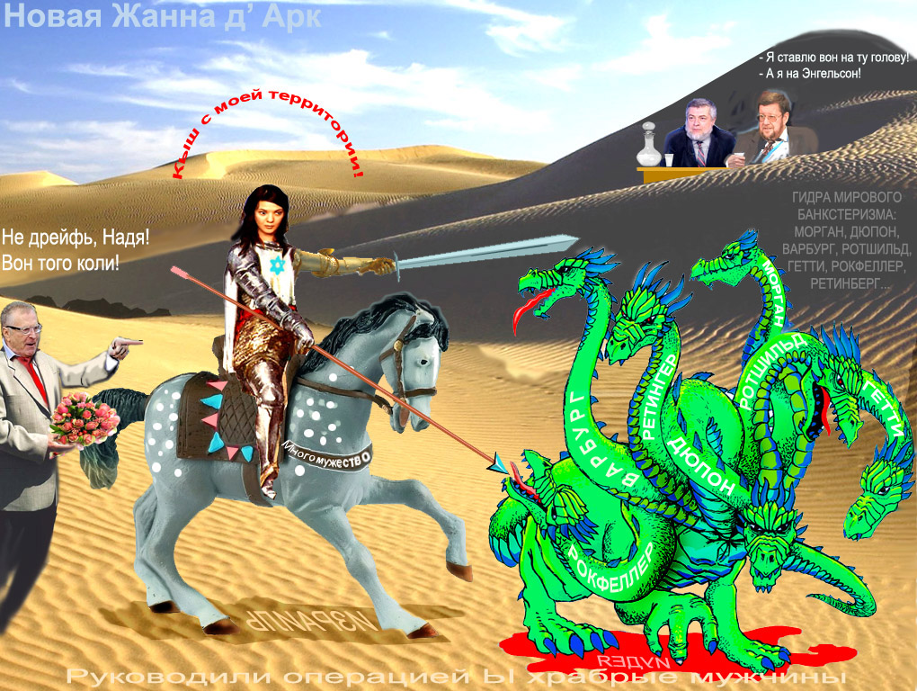
Выдающуюся роль в формировании нового мышления граждан РФ играет Вольдемар Вольфóвич. Он уже помыл сапоги в Индийском океане и вернул нам Аляску. Осталось сделать самую малость – защитить и сохранить участок суши в Израиле, где лежит אבא שלו (אביו). Тем паче, когда Вольфóвич оттяпал 6300 у генсека Горби из его гонораров за служебное положение, денег у него стало достаточно, чтобы финансировать Эпохальную операцию Ы. Но Вольдемар не хотел бы остаться просто спонсором – он рвётся на передовую.
Операцию Ы проводит Вольдемар Вольфóвич,
советник Виктор Эскинд, комментатор Геннадий Шайтановский

Бабки движут pellegrino. Да, Виктор Эскинд, ваши древние оппоненты предпочитают только бабки. Совесть и жизнь – это не бабки, и они ничего не стоят. Так, какие-то никчемные состояния инородных белковых тел. Не в последнем случае – состояния безмозглых козявок.
Внешняя политика США – её нет. Так считает Гена Шайтановский. Действительно, политика – это, в том числе, и искусство дипломатии. О какой дипломатии может мечтать бедуин, если под землей, на которой он живет, булькает нефть? Вместо политики США применяют к нему военную силу и святую, профессиональную ложь Госдепа. Что касается мнения Гены, что «еврейский Б-г щедр на чудеса», то еще более «щедры на чудеса» богочеловеки из Ветхого завета. Уж куда «щедрее»!
И еще один штрих к портрету великих комбинаторов. Заваруха на ближнем Востоке – это проект американских банкстеров. Убивается сразу шесть зайцев. 1) Вооружаются и воюют террористы, обработанные спецслужбами США и КингсДома – с внушением им, что они «праведные мусульмане». Тем самым разрушается Ислам. 2) За счет воровства и продажи нефти падает на нее цена – удар по сырьевой экономике России руками исламских радикалов. 3) Ослабление Европы управляемыми хаотическими потоками беженцев. 4) Наживаются американские продавцы оружия. 5) Вместо ИГИЛ → саудовская коалиция. 6) Взят далекий прицел – развязывание третьей мировой войны (против России).

Спрут. На заре первого тысячелетия трудно было отличить иудея от иудеохристианина, а христианина от иудея. Жестокий разгром римлянами восстания Бар Козхбы ускорил окончательный разрыв христиан с иудаизмом, изолировал иудеохристиан, которых никто не стал считать за людей: ни христиане, ни иудеи. Но и те, и другие зря посчитали себя лучше других смертных: они тоже оказались под колпаком тотального (радикального) иудаизма, очень живучего и ядовитого.
На примере прославленной в веках англиканской церкви можно проследить, как щупальца религиозного спрута касаются и засасывают англосаксонских Дарвин∙людей в его ненасытную утробу.
Англиканская церковь. Это христианские объединения, которые находятся в евхаристическом общении с архиепископской кафедрой в Кентербери (Англия), используют единый служебник (Книгу богослужения), стоят на сходных теологических позициях, придерживаются единой формы церковной организации. В состав Сообщества англиканских церквей входит ряд церквей и церковных организаций во всех частях мира; в Соединенных Штатах Америки и Канаде его представляет Протестантская епископальная церковь. (Это и ссылки на источник)
Англиканство – одно из основных направлений в протестантизме. Зародилось в Англии во время Реформации в результате разрыва местной католической церкви с Римом. Архиепископы Кентерберийский и Йоркский назначаются монархом по рекомендации правительственной комиссии. Часть епископов занимает места в палате лордов.
Общее число приверженцев англиканской церкви на конец XX века (включая епископальные церкви) – около 70 млн. человек, преимущественно в Великобритании и ее бывших колониях и протекторатах.
Англиканская вера покоится на Священном Писании, которое содержит всё необходимое для спасения и являет собой высший авторитет в делах веры и церковной жизни. Все эти писания собственной рукой произвёл, конечно же, Бог, а не безграмотный Моисей со своими подручными писарями (сие одна из защёлок в мозгах варваров).
Из этого следует, что англиканская церковь принята на службу монархии, а методы её воздействия на людей – из Ветхого завета. Тем самым тотальный спрут отнюдь не отпускает свою «паству», несмотря на якобы размежевания между иудаистами и христианами. А раз так, то не пора ли наверстать упущенное и загнать всех в Ойкумену? для лучшего управления и чтоб овцам неповадно было?
В североамериканских прериях в условиях свободы, распущенности и развязности появляется отросток англиканства: епископальная церковь. Она, как и следовало ожидать, открыто возвращается к самым большим и желанным ценностям, прописанным в Ветхом завете. При этом следует указать на фальсификацию в статье «Христианство и гомосексуальность» (Википедия), где черное представлено как белое: якобы, в Ветхом завете половые извращения считаются грехом. Но мы-то знаем, что и как прописано в Первой библии. Отсюда
Вывод: Википедия – источник информационных извращений, что не мудрено, так как заправляют в ней англосаксы и иже с ними.
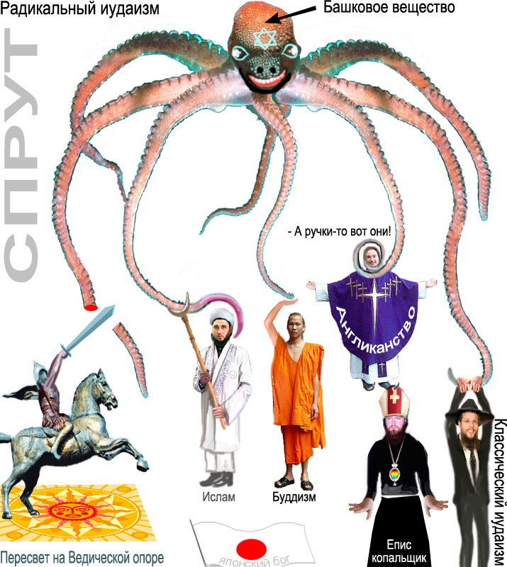
И вообще, спрут есть спрут ↓
Отделившись от еще сомневающегося англиканства, епископальная церковь проводит либерализацию однополых браков, гомосексуализма, создает либеральное и гей∙богословие. На службу в церковь и в епископы принимаются только гомосеки. Но и англиканцы догоняют ↓
Джастин Уэлби поддержал мнение, чтобы его церковь или другие религиозные организации насильно не заставляли проводить однополые свадьбы – даже в случае обращений в судебные органы.
По мнению главы Англиканской церкви, “совершено важно, чтобы стабильные и преданные однополые отношения признавались с таким же достоинством, как и брак”. либеральная религия
Он выразил печаль в связи с тем, что “также совершенной правдой является то, что церковь не всегда служила ЛГБТ-сообществу так, как должна была”.
Это, по словам Джастина Уэлби, является “значительным провалом”.
При этом он осудил гомофобную ненависть, как “неправильную и омерзительную”, и призывал любить даже кошек. (ЛГБТ = лесби + геи + бисексуалы+ трансвест.)

Ну ладно, тотальные иудаисты с ручками повязли в педофилии и гомосексуализме, влияют на секс пап римских, а нам это зачем? Для нас это уготавливается как элемент войны с целью понизить рождаемость в нормальных браках и уменьшить население России.

Против засилья радикального иудаизма выступает население Израиля. Там очень не любят людей в черном – фанатиков этой лжерелигии, которые издеваются над горожанами и в автобусе, и на улице, и в бане. Однако возникло некое общественное движение, (якобы) борющееся против сионизма.
Во-первых, само слово «сионизм» трактуется двояко. Для одних оно означает стремление жить в своем доме, ни от кого не зависеть, то есть не снимать углы у хозяев. В обобщенном смысле домом является и собственная страна. Тоже независимая и самодостаточная, как Израиль. Для других термин «сионизм» есть не что иное, как распространение своего Я на весь белый свет. Как это настоятельно рекомендуется в Ветхом завете – с притеснением коренных жителей, их порабощением, угнетением, а затем и уничтожением. Второй смысловой вариант слова берет начало из тотального иудаизма. Поэтому следует понять, кто заинтересован в такой экспансии и, во-вторых, нет ли в их лозунгах логических провалов.

Обратимся к другим плакатам мощной демонстрации силы воли активной части активистов этого общественного движения ↓
На плакатах слева читаем: 1) сионизм есть причина кровопролития на Ближнем Востоке, 2) сионизм и иудаизм диаметрально противоположны, 3) сионизм есть организация государственного терроризма.
На плакате справа написано: иудаизм отвергает сионизм. И помельче, как у банкиров, добавлено: и государство Израиль. А чтоб не было кривотолков, нарисован флаг Израиля под знаком запрета.
Вроде бы всё правильно, но это только на размытый взгляд тех, кто не владеет приёмами ближневосточной шуцпы. На первых плакатах прокладывается путь к сердцу семита оглашением его сокровенных желаний мира, спокойствия и процветания. На последнем плакате четкий призыв к уничтожению государства Израиль. Вот такой удар в лоб!
Теперь нужно уяснить, чей заказ выполняют демонстранты. Вспомним о Главной карте англосаксов. Там Израилю нет места. С другой стороны, всем давно понятно, что территория Израиля и конфликты, искусственно разжигаемые вокруг него, нужны для того, чтобы всегда был повод. А для чего нужен повод, если страна расположена в регионе, богатом нефтью и газом? Сегодня это доходит даже до ясельных детей.
С третьей стороны, выходцы из древней Иудеи никогда братьями населению доисторического Израиля не были. Вот и выходит, что адепты вычурного, шизофренического сионизма пытаются покончить с оплотом естественного сионизма – с Израилем. Они рубят сразу два сука.
Но всё же какой дефицит мозгов и у стратегов параноидального устремления к мировому господству, и у исполнителей замысла! Как можно так тупо, но беззастенчиво выполнять заказ обитателей Уолл-Стрит и при этом строить его выполнение на простейшей трёхходовке? Что-то уж совсем неумно получается у этой формы жизни, появившейся в Египте задолго до наступления Эры двойных стандартов, почему-то с подобострастием апологетами лжерелигии иудохристианства названной Новой эрой. На фоне такого слабоумия даже полностью алогичная теория множеств Кантора кажется божьим даром, а не яичницей.
Где выход из труднейшего положения? Надо здесь напомнить уважаемому читателю, что на сайте ФИАН еще пару десятилетий назад обсуждалась тема поддержки российской науки. Был предложен проект:
1) заинтересовать Абрамовича протянуть золотопровод с Чукотки не в США, а в Биробиджан; 2) проблема подачи по трубе Au-шихты потребует физических опытов и математических расчетов; 3) тут же найдут нишу экономисты-финансисты. Но если Абрамович сможет спонсировать этот Проект, то куда он денется, когда возникнет необходимость провести подземный тоннель с Ближнего Востока на берег Амура!
А ученые вполне серьёзно говорят о новой форме жизни, расселяющейся по морям и океанам в виде необычных водорослей. Неизвестная, чуждая землянам форма жизни – это также сгустки хорошо организованных молекул на генетическом уровне; она, эта форма, живёт автономно и чувствует себя в своей тарелке. А тарелка эта – наши с вами белковые тела. И данный непрошеный сожитель – это не просто ген самоубиения, появлением которого вульгарные социологи “объясняют” резкое возрастание коррупции или дизурии среди чиновников, а именно инопланетяне. И вероятнее всего это плутократы с Плутона.
…………………….
ПРИМЕЧАНИЯ

^{(★)} А потом кислород стали вырабатывать растения – своеобразная круговая саморефлексивность.
^{(★)} Упреждая возможные выпады профессиональных верующих, заметим следующее. Во-первых, любая вера – дело добровольное. Во-вторых, если так необходимо во что-то верить, то выбор предмета верования – тоже дело добровольное. Как и то состояние, что человек в буйные фантазии заморских пришельцев из «Царства Божьего» верить не обязан. Но homo, если он sapiens, а не чья-то безропотная подстилка, склонен думать и анализировать. Так как логика – концентрированное выражение опыта, то отнимать её у человека никто не в праве, хоть ты 1000 раз какой-нибудь Ватиканский папа.
Но порой приходится наблюдать, как в жарком споре негодующий праведный монах таращит глаза и с пеной изо рта отстаивает очередную глупость «святых писаний». Его обвинения в оскорблении чувств верующих совершенно неуместны потому, что слепая бездумная вера для людей мыслящих – еще большее оскорбление.
Так наз. Тора (см. ilgid.ru›history/tora.html, ru.wikipedia.org›Тора) не вызывает бурных восхищений даже в Израиле (см. прим. 5). При взгляде на нее сразу же появляется, мягко говоря, разочарование, когда в этом «учении», на этом «пути к мудрости» утверждается, что Тору продиктовал Моисею сам Всевышний. Вот-вот, опять ссылка на чей-то «умище», если у самих не хватает. И опять подмена разума неким законодательным актом, якобы добытым в преисподней.
Вместе с тем осмысление устоев некоторых верований и анализ поведения их адептов не направлены против искренне верующих. Пусть себе. Лишь бы не навязывали свой ночной «опыт» другим.
⁽¹⁾..Порожденная в метаболических процессах Вселенной, биологическая жизнь не может быть иной. В Природе формы и содержание метаболизма неисчерпаемы, равно как и формы и качества жизни.
⁽²⁾..Но это – личное мнение Имре Лакатоса, отличное от мнения поросенка Пиррона.
^{(2а)} В нашем случае приставка «про» добавляет смысл: 1) чего-то, что обеспечивает странствие; 2) того, что стоит за странствием.
⁽³⁾..Шутки – шутками, а физико-химическая ультра-биология – это учение о ползающих камнях и живых озерах (ведь иное растение, захватывающее на завтрак зазевавшихся насекомых, – очень даже живое существо). Трансцендентно-квантовая физиология – это не менее занимательное учение о полевой форме жизни, так как, если верить специалистам в области душевных наук, душа все-таки существует и из тела время от времени выпархивает.
⁽⁴⁾..Тело вращается в плоскости – это юла на столе. Вектор ее вращения направлен перпендикулярно к плоскости поверхности стола, а молекулы вещества, из которого сделана юла, описывают окружности, лежащие в плоскостях, параллельных плоскости поверхности стола. И в нашем трехмерном мире мы никаких других вращений, кроме как кручений в плоскостях, до сих пор не знаем. Собственные вращения элементарных частиц – это их спин, о причинах которого в настоящее время правильные физики не знают; выяснять его смысл не принято.
⁽⁵⁾..Неспроста все крупные хищники – олигархи, банкиры, ростовщики, сефарды и менялы суетятся возле синагог. Так, Коломойского за уши не оторвать от сокровенных общений с раввинами. Он втащил себя в правители всех подобных сообществ Европы. Недаром этих хищников люди, мягко скажем, не любят. Даже приводят израильское народное наблюдение: «С ними хорошо молиться в синагоге, есть цимес и лежать на кладбище» (11 октября 2015 на популярной телепрограмме «Воскресный вечер» ее озвучил Евгений Сатановский, см. также ссылку LoveRead.ws›read_book.php?id=47283&p=24).
⁽⁶⁾..Дотошные журналисты-историки выяснили, что 12-летняя нареченная невеста плотника Иосифа, пока тот более года отсутствовал на переписи населения, была изнасилована римским легионером по кличке Пантера. Чтобы этот факт от жениха скрыть, духовные наставники придумали для психически травмированной девочки сказку о зачатии от Духа святага, а затем обработали плотника. См. [21, сс. 89 – 90]
⁽⁷⁾..Казалось бы, глупее янки и бога Кузи в окрестностях Галактики никого нет, но вы посмотрите на алчных российских чиновников и академиков, примазывающихся к чужим открытиям…
⁽⁸⁾. Не путать с зампредседателя Комитета по безопасности и иск коренению коррупции Госдумы РФ Александром Хинштейном.
⁽⁹⁾..Издано старообрядческой общиной в 1898 г.
⁽¹⁰⁾.Для справки: инглиизм ↔ инглиш, а это название языка англосаксов. На сей манер и название идиш – языка трансфертов, обосновавшихся на лугах, полях, в дубравах и на колокольнях Швабии.
⁽¹¹⁾.Этими двумя кланами пакости в мире, конечно, не ограничиваются. Достаточно упомянуть бесстыжих комбинаторов Шнеерсона, Сороса-Шварца и «укропов» Коломойского, Порошенко-Вальцмана.
⁽¹²⁾.И еще пара убийственных замечаний. Вот бы украинцы, приехав из Канады на Полтавщину, назвались не украинцами, а бармалеями! Или немцы, вернувшиеся из Казахстана на историческую родину, всем местным сказали бы: мы тушканчики. Но «беженцы» из Египта, облюбовав себе семитские земли, назвались иу+део, а не семитами, и в своем Ветхом талмуде постоянно шуцпят: мы «сыны Израилевы». Как ни крути, а это способ втирания в местные племена. Второй способ – быстро освоить язык коренного народа и выдавать его за свой.
И, поскольку наш интерес – в выяснении причин фальсификаций, напомним уважаемому читателю, что слово «еврей» в двух Заветах, которые писаны Моисеем и его дизурийцами, появилось в библиях только после развала Израиля и Иудеи, то есть значительно позже диктантов по чистописанию. Это видно даже из того, с какой поспешностью, не совсем в консонансе с ритмом писаний, это сакральное слово вписывалось в Ветхий и Новый заветы. Если сам «двухтомник» божественных истин является мелкоглобальной причиной появления фальсификаций в сообществах homo, то данная техническая фальсификация хоть и является ложью, привычной и обязательной для обитателей горы Сион, – только тактический маневр.
Пояснение: глобальной причиной фальсификаций в светлом мире ярого двуногого поборника нравственности и морали является сам способ его существования за счет проглатывания других существ.
⁽¹³⁾.Пожалуй, на сегодня это единственное блюдо мудрых утконосов, вынырнувших к нам из глубин Мертвого моря.
⁽¹⁴⁾.Не будем показывать пальцем на М.С.Горбачева.
⁽¹⁵⁾.Идеологи диалектического материализма выпестовали и внедрили свои взгляды в сознание масс по трем причинам: 1) им позарез нужен был кровавый антагонизм между буржуазией и пролетариатом России; 2) развивать диалектику Гераклита, Платона, Эпиктета у них не было соответствующей подготовки; 3) диалектика борьбы двух классов – это чужая кровь, а они должны сидеть на горе и ждать, когда противники уничтожат друг друга. Мы не зря подробно рассматривали Ветхий завет. Там всё это давно прописано, в том числе как «загребать жар чужими руками». И, кстати сказать, в этом божественном деле англосаксы только подражают своим учителям.
Но самое смешное и в то же время удручающее – это то, что сами идеологи являются элементом триалектики, но негативным, злонамеренным, алчным и властолюбивым. Это не лучи мира и света.
⁽¹⁶⁾.Абстракции помогают, когда надо при беге по пересеченной местности на некоторое время остановиться и осмотреться, обозреть открывшуюся картину мира, оценить ее, используя старый опыт (логику). Но нельзя останавливаться надолго, так как сзади приближается огнедышащий монстр англосаксонской демонкратии.
⁽¹⁷⁾.Для самых непонятливых. У мужской прислуги гаремов обрезают дюже пикантное место – уд, поэтому у мужиков голос садится и они начинают говорить женским альтом. Евнухами такие слуги называются. Вспомним строчки из Ветхого завета: обрезание удочки было проделано с Иисусе Помазанным сразу после его рождения. И вообще, бог ваш из хлева и без того самого. И поэтому детей у вашего бога не было, нет и не будет. И вам не положено. Право на производство потомства имеют только библейские многоженцы, то есть «богом избранные». Так что имейте это в виду, молитесь и не вякайте!
⁽¹⁸⁾.Это был не сам князь Рюрик, а согласно теории относительности Эйнштейна – его отражение во времени. Зеркалом послужила леденящая душу дата – «рождение» не ребёнка, а взрослого бородатого и уже готовенького обрезанного бога Иисусе Помазанного.
⁽¹⁹⁾.Имя Варя произошло от слова «варяг». Варяги же – это те, кто жил на острове Рюген, что в Балтийском море, и варил соль. Остров принадлежал древнеславянскому племени венедов.
⁽²⁰⁾.Первый навал совершили племена, обитавшие в Восточной Сибири и на побережье Тихого океана, – родственники североамериканских индейцев. Это было так называемое татаро-монгольское нашествие. Вторую попытку захвата России предпринял египетский сфинкс Бонапарт, родственник француженки-голландки Франсуазы Олланд. Получив по зубам в Египте, попав в плен к англичанам, коротышка был этими зомби космополитически обработан. В результате армия Наполеона вторглась в Россию, спилась и назло русским покончила с собой. Третий поход против России предприняла прусская военная машина, направляемая общечеловеками, и тем самым спровоцировала большой европейский хаос. Четвертый поход возглавили уже прямые и косвенные выходцы с Ближнего Востока – титаническая бойня 1939 – 1945 гг. И всё неудачно. Что же они намерены сделать с собой в пятый раз? _Обогатиться на большой крови им уже не дадут.-
^{(20’)}.Ножки Буша не зря устремляются в Кремль, на стол к знатным чиновникам. В их кожаных чемоданчиках в согревающем слое жира отличная добавка к аристократическим кремлевским блюдам. Это хлор и его соли-яды американского производства. Поделом их, заморская курятина! Пусть узнают, как травить россиян за взятки от дяди Сэма.
⁽²¹⁾.Не надо объяснять, что точно таким же методом действуют все последующие прохвосты, например Ротшильд, а именно: они внедряют в сознание «партнеров» ложные установки о партнерах же, в том числе о том, что они потерпели поражение и т.д.
⁽²²⁾.Древние греки не все ходили босиком. Если драхм хватало, покупали сандалии. Каково же было их разочарование, когда они обнаруживали, что дорогая сердцу обувь изнашивалась. Более того, и каменные ступеньки, по которым эллины ходили, со временем стирались. Из этих наблюдений последовал вывод: материя состоит из мельчайших частичек – атомов, что в дальнейшем подтвердилось.
С числами Евдокс перестарался. Говорил же ему Пифагор, что его иррациональные числа – неумный плод больного воображения! То ли дело неделимые пифагоровы монады. Только надо знать предел делимости. И монады Кусраева – Кутателадзе об этом намекают. Эти монады μ(R) ↝ 0 ↔ μ(0). Монады – не множества, а Ахиллес из апории Зенона в конце своего бега просто спотыкается и укоризненно произносит: «Ну, вы даёте!». Вот вам и числовой первокирпичик.
Если же вы его не видите и не слышите, то у вас проблемы с органами чувств. Срочно идите к врачу или мастерите себя с другими биотехническими средствами взаимодействия с окружающим миром. И тут же вывод делайте: все ваши неопределенности, недомолвки, хаос и шуточки – в вас самих. А мир серьёзен и беспристрастен.
⁽²³⁾.Последняя стружка и есть монада. Получается, что размер у стружки s = 1/t ⇜ μ(0), где t – количество срезов сажени. Нарезались до монады, называется. Еще Секст Эмпирик говаривал: «Точка устроена по типу монады». А раз так, то монада «есть то, что через каждое из существующих считается Единым» (Евклид, цит. по [27, c. 28]). А что у нас Единое? Эфир. Его четвертое по отношению к нам измерение – это только с нашей множественной точки зрения, и оно является приближением к нам. Действительно, монада – это вам не множество! Монада точки – это ключ к Единому, к Эфиру. Аристотелевская точка своим объемным вращением связывает наш 3-мерный множественный мир с 4-мерной тенью Эфира. Если последняя стружка (микрочастица) является проявлением влияния 4-мерного эфирного тела Ξ на наш мир, то её так называемый спин не зависит от актуального космического фона. Сам же Эфир пока для нас безмерен.
⁽²⁴⁾.Точнее, это опять мертворожденный «бог». Уже готовенький, с бородой, но мать его вовсе не какая-то Мария, а цимус-девка Шуцпа. Роды принимал Кантор, который до этого пел в синагоге. И напел.
⁽²⁵⁾.Если будущий вундеркинд воспитывается в среде менял, спекулянтов, сефардов, торгашей, ростовщиков, банкиров, то ее влияние сказывается на всей его последующей деятельности. И отпрыск неизбежно превращается в вундершлёпа тем опасней, чем бóльшими средствами его «изыскания» поддерживаются волосатой лапой единоотстойников. А фальсификации, обман клиентов, подтасовки, плагиат, воровство результатов – это способ их существования. И чем более иной член черной касты лжёт, мошенничает и тащит – тем это у них почетней и вызывает бóльшие восторги. Как пример, у некоторых $-мечтателей вызывают приступы болезненного подражания многие проказы Ротшильда или преступления Рокфеллера.
⁽²⁶⁾.Толика шуцпы содержится в сравнении положения индейцев на своих исконных землях в условиях вооруженной агрессии англосаксов с позицией нахлынувших в Россию ближневосточных орд. Но эта толика как ложка дёгтя. Агрессия европейцев была обеспечена их численным превосходством и вооружением, что не дало разноцветным «чертой оседлости» оградить себя от истребления. Поэтому краснокожие были практически умерщвлены. Напротив, наплыв в Европу смуглых ближневосточных братьев по разуму не был обеспечен их численным превосходством, не говоря уже о вооружении. Поэтому в ход была запущена шуцпа как главный способ их существования. Но если шуцпа не имеет материального воплощения, то она остается мыльным пузырём. Отсюда гениальная материализация пришлой шуцпы в форме Ветхого завета для себя и Нового завета для индейцев Западной Европы и России. В итоге европейские индейцы были психологически парализованы и, в сущности, покорены. А значит, судя по смыслу наставлений Ветхого завета, вскоре будут уничтожены. К этому всемирную историю усиленно продвигают шуцпасты, окопавшиеся в безопасной Северной Америке.
⁽²⁷⁾.Лозунг «всё вокруг – множества!» является проявлением гегемонистского мышления. Другой лозунг «всё относительно!» красит гегемона в прохиндейские цвета. Как мы видели, шесть аксиом наивной теории множеств Æ являются основой пародий на науку. Седьмую аксиому выбора мы не рассматривали, так как наш выбор очевиден. Но как приверженцы ложной теории могут «вполне упорядочить» любые множества, если они не различают их «произведения» xy и yx, x(yz) и (xy)z? То есть и седьмая аксиома теории множеств – жижа № 7.
В условиях тирании гегемонки Шуцпы является научным подвигом утверждение авторов труда [27, с. 28], n° 2.2.9, о том, что существуют не множества. Это заявление сделано незаметно в обстановке взахлёб лгущих апологетов больной теории Æ.
Ситуация напоминает травлю во всех западных СМИ лидера СССР после II мировой войны, во-первых, за поражение фашистов, во-вторых, за отказ лечь вниз лицом под американский доллар. К этой же воинствующей шуцпе относятся сказки о полётах на Луну голливудских актёров (о тайных планах Голливуда рассказал американский математик Билл Кейсинг).
И в самом деле: в телевизионном ролике видны след «марсохода» и само «устройство» на ровном плато, засыпанном слоем красно-золотистого песка толщиной примерно 5 см, на фоне обрывистого каньона в штате Невада. Там характерны сухой (один из самых засушливых в США) пустынный климат и большие каньоны...
⁽²⁸⁾.В диссертациях нескончаемого потока полуграмотных, но великих экономистов в разделе «Математическая модель инфляции» вся математика ограничивается примитивным определением так наз. индекса инфляции и ссылками на статистику потребительской корзины.
М.Фридман (1971) определяет оптимальную модель инфляции без математики, но такую, чтобы доход от выпуска денег (зеленой бумаги) был максимальным (печатный станок на Wall-Street).
Модели Бруно – Фишера (1990) и Кейгана (1956) предполагают игру уже на том, что изгои инфляцию ожидают и делают сальто.
Модель Сарджента – Уоллеса: чем больше денежно-кредитные политики инфляцию «сдерживают», тем головы у нее растут чаще и быстрее. Фокус такой. Называется сальто-мортале.
⁽²⁹⁾.Фашизм – это заурядное средство пришельцев из поймы Нила достичь своего обогащения за счет умерщвления всех инородцев.
⁽³⁰⁾.На панно уникальный образец двойного стандарта. Это пияв, спаренный из Розалии Залкинд и Льва Бронштейна-Троцкого. Первая пытала пленных белогвардейцев, засовывая им иголки под ногти. Второй в голодающем Поволжье любил на завтрак жареную печень, вырезанную из младенцев, нахваливал и призывал россиян делать то же самое. Исторических документов к этим изуверским актам не осталось – они всё за собой подчистили. Но, как стало известно из перешептываний ветеранов гитлерюгенд, в 30-е годы Ева Браун (сожительница Адольфа Шекельгрубера∙Гитлера) и Розалия Залкинд работали дегустаторами в одном борделе. Там Розочка и поделилась опытом с будущей первой цимус∙фрау Третьего рейха. И милейшая Ева передала её методику в гестапо.
Что касается сера Бронштейна, то он тоже время зря не терял. Жареную человечину стали рекомендовать при подготовке новобранцев американской армии. Чтобы выработать у солдат жестокое, нечеловеческое отношение к жителям оккупированных стран. Результат не заставил себя ждать. В Сирии, например, они стали вырывать печень и сердце у еще живых людей и пожирать их внутренние органы сырыми. Видимо, жарить – это для каннибалов долго.
Не надо напоминать, что людоедство прописано в 1-й библии.
⁽³¹⁾.СССР – Специальная Секретная Служба Ротшильда.
⁽³²⁾.Если кто-то думает, что старичок в речной тельняшке только двойной агент, то он мрачно ошибается. Историки копают, и не так давно ими было обнаружено, что тройной агент Ваня был завербован резиновой бабой еще 60 лет тому и теперь играет на японской сякухати.
А дело было так. Спецслужбам Японии стало известно, что капитан американского катера Джон Кэрри выполнял приказ адмирала речного флота США даже больше, чем спустя рукава. Он спускал и форменные штаны, чтобы погреться в дельте реки Меконг. И вот однажды, заглотив с командой по пинте виски, наш кэп беззаботно нежился на песке близ местечка Бенче, как вдруг в протоке раздалось пение сирены. Посреди желтых вод плыла, играя налитым хвостом, японская красавица. Она улыбалась и зазывно махала ручкой. Ваня не выдержал и бросился к ней. На середине протоки поднялся бурун, и парочка скрылась под водой. Прошла минута, пять минут, час, два часа, а командир не выныривал. Когда вызвали водолаза и он опустился на дно, все узнали, что капитан сидит в батискафе и пьёт саке́ (酒 = сакэ) с хвостатой резиновой ню-куклой. На его фирменном месте виднелись свежеотпечатанные иероглифы 私のエージェント (мой агент), означавшие, что отныне Кэрри принадлежит Азэми.
⁽☦⁾ Англиканцы считают, что в Ветхом и Новом заветах «содержится всё необходимое для спасения», а также что эти библии представляют собой закон и высший стандарт веры. (Википедия)
⁽³³⁾.Естественно, это выгодно узколобым банкирам (Ротшильду), проведшим в начале ХХ века одну из самых успешных операций по умопомрачению поднебесного, земного пространства – с помощью душевнобольного родственника, не удержавшегося даже на должности клерка патентного бюро в Швейцарии (Эйнштейна). Всё было хорошо оплаченной постановкой. Цель – заставить изгоев поклоняться дураку.
⁽³⁴⁾.Помните, как у фигуристки Ирины Слуцкой они, богочеловеки, украли олимпийскую золотую медаль за победу на Играх в Атланте? А помните злодея Бреда, хоккейного судью, который не засчитал стопроцентную шайбу в ворота сборной США уже на Играх в Сочи-2014? Так что любой американский бред приносит вред.
⁽³⁵⁾.В 1853-56 была война Англии, Франции, Турции за российский Крым.
⁽³⁶⁾.Иначе, к великому стыду отцов квантовой теории, без взаимной корреляции мужчины с мужчиной и женщины с женщиной ни о каких однополых браках в Европе невозможно было бы даже заикнуться.
⁽³⁷⁾.«Равномерное распределение энергии по степеням свободы» – это опять равномерное распределение по частотам, поскольку других степеней свободы при заданной температуре у плотности излучения просто нет (если квант поля имеет энергию ε = hv).
⁽³⁸⁾.Это неспроста. Если перед вами очень и очень добрые дяди и они что-то вам напевают, следите за их руками.
⁽³⁹⁾.Например, распределение Максвелла в импульсном пространстве напоминает нормальное распределение. То же можно сказать о распределении Больцмана в координатном пространстве.
⁽⁴⁰⁾.Мы уже и не говорим о том, что методы квантовой теории применяются для вывода формулы Планка, полученной до рождения шаговой парадигмы. Распределение Гиббса – пусть! Энергетическая лестница – пусть себе топорщится! Но с некоторыми погрешностями на условия приема и передачи излучения сажа только воспроизводит частотного джина _⋂_, вылетающего из дымохода.
⁽⁴¹⁾.Потрясающе знаменитое изречение вождя мирового пролетариата: «физика лежит в родах, она рожает диалектический материализм». И это было сказано во время нашествия релятивизма в 1905 и 1916 годах – вместе с террористами, бомбометателями и фальсификаторами истории. Сколько физиков в это не поверили, а сколько не поняли, о чем это, – история науки этим отродясь не занималась и, как всегда, умалчивает. А может быть, весь выстроенный Дом диалектического материализма – это только хитрые околонаучные леса, прячущие старый, как ветхозаветный мир, божественный терроризм?
Но может ли на одной стороне Ордена фальсификации быть диалектический терроризм, а на другой – людоедство? Сколько угодно. Возьмем тварь божию – насекомое таракан (טאַראַקאַן, идиш). Так звали носастого монстра, как и многих других неизвестных истории насекомых, заползших из Красного моря на гору Синай. Перед тем как прибыть на берега Невы, проездом через Херсон и Минск один такой созданный богом вор украл себе имя и фамилию у прославленного советского шахматиста Давида Бронштейна (фактически чемпиона мира), вернее – у его сына. Затем для конспирации нелегал стырил новую фамилию у зазевавшегося российского дворянина и стал Троцким. Однако счастья ему это не принесло. В 1940 от позора он скрылся в горах Мексики, где после стакана русской водки «Бедный еврей» в пьяном состоянии забрался на высокую скалу, закопал партийный билет, прокричал «имя нам легион!» и бросился вниз.
Однако предсмертного прощения у съеденных им детей Поволжья он так и не попросил, а напротив, глотая слюну, уже упав, промямлил: Всеми вами еще раз закусил бы не раздумывая!
⁽⁴²⁾.Как принято в среде потомственных менял и сефардов, всё имеет свою цену, а любой товар живет наклонностью продаваться кому попало и без зазрения совести. Если Давид дёшево ценит свой математический ум, то и ему самому грош цена. Если же он назначил хорошую цену, то отчим Альбертика, спившийся в своей лавке в Бухау, не мог оплатить гениальность своего пасынка. Вопрос для исследователей перекрестных семейных инцухт-связей в среде трансфертов: оплатил Сольве, Бронштейн-Троцкий, Дойч, Парвус, Ротшильд, Бонч-Бруевич или Порошенко-Вальцман?
⁽⁴³⁾.В [57, c. 6] в зависимости от константы интегрирования еще два варианта: $b) r≈\frac{ar_{0}}{a-r_{0}\left(t-t_{o}\right)/2}, C=0,c) r≈ \sqrt{2\left|C\right|}\frac{f\left(t,r_{0}\right)-1}{f\left(t,r_{0}\right)+1} , C<0$. Если C – функция от некоторых физических величин, то Метагалактика не просто мыльный пузырь, а нечто со всесторонним развитием, как атлет.
⁽⁴⁴⁾.Если кто-то желает интегрировать нули, то пожалуйста! Формула для сего занятия I = ∫ 0 dℌ. Очевидно, I = const. Если интегрируете два равных нуля, то получите: I_{L} = I_{P}, где слева левая константа, справа – правая константа. Они равны, однако могут быть функциями от переменных, по которым интегрирование не проводилось. Но это уже другой случай, отношение к выводу уравнений ОТО не имеющий.
⁽⁴⁵⁾.Так как звезды и ядра галактик излучают и в космическом пространстве витают облака быстрых протонов и других элементарных частиц, то Метагалактика является вместилищем электромагнитных и других волн. Они образуют медленно меняющийся космический фон, который был неверно назван «реликтовым излучением». Если эти волны накладываются друг на друга (суперпозиционируют), то образуется единое для Космоса чуть шевелящееся пенистое варево, которое взбулькивает вблизи какой-либо мелкой пространственной неоднородности сферически симметричной волной. Амплитуда этой волны меняется обратно пропорционально корню из площади сферы вокруг элементарной частицы и других выпуклых микроскопических тел как A ~ A₀/r, поскольку флюиды равномерно по сфере рас∙сосредотачиваются. «Вероятность» убывает как В₀/r² и так же сила. Такую пространственную волну, обнимающую одинокую частицу, можно считать стоячей. И она есть у каждой корпускулы, находящейся в море актуального излучения. Поскольку вся Метагалактика объемно вращается, как объемно вращается и Гипергалактика, ее вмещающая, то стоячая волна вокруг элементарной частицы тоже объемно вращается. Спин это или вращение космомикроструктуры, сопутствующей жизни кванта вещества, можно легко выяснить. Как узнать и то, насколько так называемая шаговая механика ведет себя адекватно под железным занавесом, которым окружила себя западноевропейская прислуга, самоустраняясь от богини Гностики. Однако не такая ли вращающаяся стоячая волна вокруг элементарной частицы представляет собой хотя и слишком малую, но все же столь желанную дыру, ведущую в 4-мерный мир?
⁽⁴⁶⁾.Кстати, японцы еще не выплатили контрибуцию за моральный ущерб и смерти от укусов этих клещей сотен тысяч ни в чем не повинных людей, среди которых женщины, старики и дети. О каком мирном договоре они говорят, если их насекомые до сих пор воюют?! Прежде всего пусть всех своих клещей выловят и увезут к себе.
То же самое можно сказать о прибалтийских политиках, размечтавшихся о «компенсации за советскую оккупацию». Пусть скажут сначала спасибо за построенные всем советским народом заводы, фабрики, порты, дворцы и стадионы в сельскохозяйственных республиках Литва, Латвия, Эстония. Или за них заплатят. По тем ценам.
⁽⁴⁷⁾.В 1854 году известный русский химик Николай Зинин провёл серию опытов с нитроглицерином, а в 1863 году инженер-полковник Василий Петрушевский изготовил 3 т нитроглицерина для мин. О том, чтобы запатентовать свои результаты, они не подумали.
⁽⁴⁸⁾.Да простит нас Гена Винокур, чудом вырвавшийся оттуда.
⁽⁴⁹⁾.Тамерлан разбил Тохтамыша, разорившего Москву, а у Ельца стоял потому, что очищал местность от осколков его войска.
^{(50).}.Напоминаем, что англосаксы Наполеона взяли в плен еще в Египте, дико его обработали и кинули в снега Московии. А кто такие англосаксы, если их религия давно со стонами превратилась в пристанище апологетов Ветхого завета – самого ужасного и омерзительного из всех «святых» писаний?
………….. . .. …………
.. .. .. .. .. ..
….. .. .. ..
ДОПОЛНИТЕЛЬНЫЕ ИСТОЧНИКИ ИНФОРМАЦИИ

1..Верещагин И.А. Донимательная физика. – Сфера: 2015. – 96 с.
2..Дух времени. – Израиль: Видеофильм, 2002.
3..Новый завет. – Анахайм (США): Живой поток, 1988. – 1458 с.
4..Библия. Ветхий завет. – smolenskaya-fili.ru (обращение 2015.09.13).
5..Библия. Новый завет. – smolenskaya-fili.ru (обращение 2015.09.13).
6..Славяно-Арийские Веды. – www.ihavebook.ru (обращение 2015.09.13).
7..Правда о Славяно-Арийских Ведах. – Патриот: (обращен. 2015.09.13). http://prpk.info/obzory/proizvodstvo-slozhnosti-vybora.html
8..Библия в иллюстрациях. – alleng.ru/d/relig/relig060.htm (обращение 2015.09.13)
9..Основы общей биологии / Под общей редакцией Э.Либберта. – М.: Мир, 1988. – 437 с.
10. Лакатос И. Фальсификация и методология научно-исследователь-ских программ. – 2007. – 100 с.
11..Шпенглер О. Пессимизм ли это? // Новые идеи в философии. Ежегодник Философского общества СССР. – М.: Наука, 1991. – 227 с.
12..Чанышев А.Н. Курс лекций по древней и средневековой философии. – М.: ВШ, 1991. – 512 с.
13..Беседы Эпиктета. – М.: НИЦ Ладомир, 1997. – 312 с.
14..Татаркевич В. История философии. Античная и средневековая философия. – Пермь: Изд. ПГУ, 2000. – 482 с.
15..Верещагин И.А. Группа симметрии куба, n-мерные ориентации и эффект Ааронова – Бома в кристаллах // Труды Международной конференции ММТТ-17, т.1. – Кострома: Изд. КГТУ, 2004. – 196 с.
16..Надточаев А.С. Философия и наука в эпоху античности. – М.: Изд. МГУ. – 286 с.
17..Современная философия науки. – М.: Изд. Логос, 1996. – 400 с.
…. … . . .. .. .. .. .. .. ..
18..История философии. Энциклопедия / Под редакцией А.А.Грицанова. – Минск: Изд. Интерпрессервис, 2002. – 1539 с.
19..Верещагин И.А. Субквантовая хронодинамика. – Березники: Сфера, 2015. – 232 с.
20..Биологический энциклопедический словарь. – М.: СЭ, 1986. – 893 с.
21..Горчаков Г.С. Иисус Христос – вестник Шамбалы. Некоторые комментарии в свете «Учения Агни Йога». – Томск: 1994.
22..Аристотель. Аналитики. Первая и Вторая. – М.: Политиздат, 1952. – 437 с.
23..Gödel K. // Monatshefte für Math. und Phys, 1931. B. 38, s. 173.
24..Витгенштейн Л. Логико-философский трактат. – М.: ИЛ, 1958.
25..Лихтарников Л.М., Сукачева Т.Г. Математическая логика. – СПб.: Изд. Лань, 1998. – 288 с.
26..http://pics.livejournal.com/aldanov/pic/0017dsyk (обращ. 2015.10.20)
27. Кусраев А.Г., Кутателадзе А.А. Нестандартные методы анализа. – Новосибирск: Наука, 1990. – 344 с.
28. Габрусенко К.А. Философские основания теорий множеств Георга Кантора и Петра Вопенка // Вестник ТГУ, 339. – Томск: ТГУ, 2010.
29..Ван Хао, Р. Мак-Нотон. Аксиоматические системы теории множеств. – М.: ИЛ, 1963. – 56 с.
30..Колмогоров А.Н., Фомин С.В. Элементы теории функций и функционального анализа. – М.: Наука, 1989. – 624 с.
31. Зенкин А.А. Ошибка Георга Кантора // Вопросы философии, 2000, 2. 32..Малыхин В.И. Финансовая математика. – М.: ЮНИТИ, 2003. – 337 с.
33. Онискив Л.М. О некоторых дополнениях кинетической модели инфляции // Наука и бизнес. Пути развития. – М.: 2012, 10(16). – 182 с.
34..Маркс К. Предложение и спрос / Маркс К., Энгельс Ф. Избранные произведения. Т. 2. – М.: Политиздат, 1979. – 547 с.
35..Парменид. О природе / Фрагменты из произведений ранних греческих философов. Ч.1. – М.: Наука, 1989.
36..Аристотель. Метафизика. – 155 с. (Буквавед)
37..Уиттекер Э. История теории эфира и электричества. – Ижевск: РХД, 2001. – 512 с.
38..Пруссов П.Д. Давление эфира. – Николаев: 1992. – 279 с.
39..Клюшин Я.Г. Полевое обобщение формулы для силы Лоренца. – СПб: СПбГУ, 1998.
40..Клюшин Я.Т. О динамике электрона // Труды Международного Конгресса-98, т.1. – СПб: Изд. СПбГУ, 1999.
41..Верещагин И.А. Гиперкомплексное исчисление в биофизике. Часть 1. – Березники: Сфера, 2013. – 186 с.
42..Верещагин И.А.Физическая теория над квазигруппами // Фундаментальные проблемы естествознания и техники. Труды Всемирного Конгресса. Т. 1. – СПб: Изд. СПбГУ, 2002. С. 31.
43..Планк М. Позитивизм и реальный внешний мир // Вопросы философии, 1998, 3, с. 120.
44..Ландау Л.Д., Лифшиц Е.М. Квантовая механика. – М.: Наука, 1989. – 768 с.
45..Медведев Б.В. Начала теоретической физики. – М.: Наука, 1977. – 496 с.
46..Суханов А.Д. Лекции по квантовой физике. – М.: ВШ, 1991. – 383 с.
47..Шимабукуро Ф. // Поток энергии Солнца и его измерения. Под ред. О.Уайта. – М.: Мир, 1980. – 558 с.
48..Мэнкин У., Неккел Х. // Там же, с. 41.
49..Неккел Х. // Там же, сс. 41 – 43.
50..Аронов Р.А. Пифагорейский синдром в науке и философии // Вопросы философии, 1996, 4. С. 134 – 140; Аронов Р.А. Театр абсурда: нужен ли он современной физике? // Вопросы философии, 1997, 12. С. 40 – 45; Аронов Р.А., Шемякинский В.М. Логико-гносеологические патологии и амбивалентность физического познания // Вопросы философии, 2002, 1. С. 90;
Аронов Р.А. // Вопросы философии, 2003, 4, с. 77.
51..Перышкин А.В., Родина Н.А. Физика: Учеб. для 7 кл. сред. шк. – М.: Просвещение, 1989. – 175 с.
52..Ландау Л.Д., Лифшиц Е.М. Теория поля. – М.: Наука, 1988. – 512 с.
53..Перес А. Релятивистская телеметрия // Успехи физических наук, 1988, т. 156, в. 1, с. 145; Terrel J. // Phys. Rev., 1959, v. 116, p. 1041.
54..Вебер Дж. Общая теория относительности и гравитационные волны. – М.: ИЛ, 1962. – 272 с.
55..Рабинович А.С. По подсказке Лобачевского // Свет, 1995, 10. С. 22;
Rabinowitch A.S. Physics Essays, 1996, v. 9, 3.

56..Троицкий В.С. // УФН, 1995, 6. С. 703.
57..Верещагин И.А. Пятая сила и капкан времени в параллельный мир. – Березники: Сфера, 2012.
58..Аристотель. О небе. – http://royallib.ru/book/aristotel_/o_nebe.html . – 67 c.
59. Ломоносов М.В. Явление Венеры на Солнце, наблюденное в Петербургской императорской Академии наук майя 26 дня 1761 года. – СПб: 1761.
60..Козырев Н.А. Несимметричная механика в линейном приближении. – СПб: Изд. СПбГУ, 1958.
61..Амбарцумян В.А. Научные труды. – Ереван: Изд. АН Арм. ССР. Т. 1 и Т. 2 – 1960 г., Т.3 – 1988 г.
62..http://otvety.google.ru/otvety/thread?tid=018dfd706e2141e6
http://www.myjane.ru/articles/text/?id=10727 Алхимия

63..Большая советская энциклопедия. – 1978. – 1.76 Мб. www.slovar.com.ua
64..Фрейд З. Введение в психоанализ: Лекции. – М.: Наука, 1989. – 456 с.
65. Фрейд З. Психология бессознательного. – М.: Просвещение, 1989. – 448 с.
66..Михайлюк В.М. Не один пуд соли. – Пермь: Пушка, 1997. – 368 с.
67. http://www.bazedy.ru/blogs/mariacannabis/istoriya-sozdaniya-penitsillina
68..http://fb.ru/article/209039/kto-otkryil-penitsillin-istoriya-otkryitiya-penitsillina
69..Новожилов Ю.В. Введение в теорию элементарных частиц. – М.: Наука, 1972. – 472 с.
……………..……………… .. .
……………………. .. .
….. . ……………………………. . ..
Религиозно-атеистическое
пародийно-саркастическое антинаучное издание

Верещагин Игорь Алексеевич

ТОТАЛЬНАЯ ФАЛЬСИФИКАЦИЯ ………………………………………..….

Редактор Е.К.Шамшурина
Художественный редактор Т.В.Керберг
Технический редактор И.И.Волковая
Корректор Е.А.Минералова

ЛР № 0158212

Сдано в набор _ 05.10.2015 _ Подписано к печати _ 13.11.2015 ________
Формат _ 64х84 _ 1/16 _ Бумага журнальная _ Усл. печ. листов ________
Усл.-изд. листов _________ Тираж _ 2200 _ Заказ _ 0443 _____________
Набор и верстка _ БФ ПГУ _ г. Березники, ул. Тельмана 7
Печать: Россия, 618400, г. Березники, ДС Сфера .. ……
……………………… .. ..


